ВОЛЖСКАЯ МЕЖРЕГИОНАЛЬНАЯ ПРИРОДООХРАННАЯ ПРОКУРАТУРА

СБОРНИК МАТЕРИАЛОВ КРУГЛОГО СТОЛА НА ТЕМУ
«ОТХОДЫ: ПРОБЛЕМЫ И РЕШЕНИЯ»

Тверь, 2016

УДК 349.6
ББК 67
С 23

Под редакцией:
Волжского межрегионального природоохранного прокурора, государственного советника юстиции 3 класса В.В. Селифанова, первого заместителя Волжского межрегионального природоохранного прокурора, старшего советника юстиции кандидата юридических наук Е.А. Макушенко.

Сборник материалов круглого стола на тему «Отходы: проблемы и решения» включает тексты выступлений участников и рекомендации по вопросам состояния законности и совершенствования законодательства в сфере обращения с отходами производства и потребления. В сборнике раскрыты такие серьезнейшие экологические проблемы, как негативное влияние несанкционированного размещения отходов на состояние окружающей среды, ненадлежащее обустройство полигонов, а также рекультивация нарушенных участков, низкая степень вовлечения отходов во вторичное производство, исследуются вопросы лицензирования и получения разрешительной документации.
Материалы круглого стола стали основой для рекомендаций по актуальным проблемам в сфере обращения с отходами.
Пособие разработано с учетом проведения надзорных проверок и предназначено для научных и практических работников органов прокуратуры Российской Федерации, органов законодательной и исполнительной власти, правоохранительных и контрольно-надзорных органов, преподавателей, аспирантов и студентов юридических вузов, а также для широкого круга читателей, интересующихся вопросами в сфере экологии.
Настоящее издание призвано оказать помощь прокурорам в организации и осуществлении надзора за исполнением законодательства об охране окружающей среды и природопользовании.

© Волжская межрегиональная природоохранная прокуратура, 2016

СОДЕРЖАНИЕ

Вступительное слово Волжского межрегионального природоохранного прокурора
Селифанова В.В………………………………………………..……………………......................6

Доклад первого заместителя
Волжского межрегионального природоохранного прокурора Макушенко Е.А.
«Состояние законности в сфере обращения с отходами в Волжском бассейне» ……………9

Выступление прокурора Тверской области Росинского В.В…………………………..........17

Выступление Северо-Западного транспортного прокурора Колесова О.А……………..….19

Выступление прокурора Тульской области Козлова А.В……………………….………….........22

Статья прокурора Ивановской области Ханько А.В.
«О практике использования полномочий прокурора в пресечении нарушений законодательства в сфере обращения с отходами производства и потребления в Ивановской области»………....24

Статья прокурора Калужской области Гулягина А.Ю. «Обращение с отходами производства и потребления на
территории Калужской области: прокурорский надзор, проблемы, задачи, перспективы»....…28

Выступление первого заместителя прокурора Республики Татарстан Николаева А.Ю……….34

Выступление заместителя прокурора Волгоградской области Чиженьковой С.В……………..37

Выступление ведущего научного сотрудника НИИ
Академии Генеральной прокуратуры Российской Федерации Добрецова Д.Г.
«О состоянии законности в сфере обращения с отходами производства и потребления»…..…41

Выступление и.о. начальника департамента
Росприроднадзора по Центральному федеральному округу Елисеева К.Ю.
«Проблемные вопросы при обращении с отходами на территории ЦФО»…………………..….48

Выступление и.о. начальника департамента Росприроднадзора по Приволжскому федеральному округу Щекурина Э.А.
«Отходы: проблемы и решения в Приволжском федеральном округе»……………………....…51

Выступление руководителя управления Роспотребнадзора по Тверской области Синоды В.А. «О проблемах сбора, утилизации твердых коммунальных отходов на территории области Тверской области, путях их решения»……...………….….….55

Выступление заместителя начальника управления Россельхознадзора по Тверской и Псковской областям Бурдинского И.В.
«Организация управлением Россельхознадзора по Тверской и Псковской областям работы по выявлению мест загрязнения отходами производства и потребления и принятию мер по устранению данных нарушений»………………...………..….57

Выступление руководителя управления Росприроднадзора по Волгоградской области Васильева С.В.
«Отходы: проблемы и решения на территории Волгоградской области»……………………61

Выступление министра природных ресурсов и экологии Саратовской области Соколова Д.С.
«Отходы: проблемы и решения на территории Саратовской области»……………………....77

Выступление и.о. министра природных ресурсов и экологии
Чувашской Республики Коршунова А.П…………………………………………………….….80

Выступление руководителя комитета природных ресурсов и экологии Волгоградской
области Сазонова В.Е. «Реализация полномочий субъекта Российской Федерации в области обращения с твердыми коммунальными отходами
на территории Волгоградской области»………………………………………………..….……84

Выступление заместителя министра экологии и природных ресурсов Нижегородской области Мочалиной Н.Н. «Реализация полномочий по сбору, транспортированию,
утилизации, обезвреживанию, размещению ТКО на территории
Нижегородской области»………………………………………………..………..………...……90

Выступление заместителя министра экологии и природных ресурсов Республики Татарстан Шакирова Ф.Ф. «Региональный экологический надзор в области обращения
с отходами производства и потребления в Республике Татарстан»……………………...…...95

Статья уполномоченного по правам человека в Тверской области Бабичева В.И. «Нарушения в сфере размещения и утилизации отходов как один из факторов негативного влияния на обеспечение прав жителей Тверской
области на благоприятную окружающую среду»……………………………………………....102

Выступление уполномоченного по защите прав предпринимателей в Тверской области Стамплевского А.В. «Проблемы лицензирования деятельности по обращению
с отходами через призму российского бизнеса»……………………………………………...104

Выступление ректора Нижегородского государственного архитектурно-строительного университета Лапшина А.А. «Комплексный подход к решению проблемы утилизации
отходов в России»………………………………………………………….………..…………..113

Выступление декана экологического факультета Тверского института экологии и права Барановой Т.Л. «Построение эффективной системы
обращения с отходами»…………………………………….………………………………...…117

Выступление заведующей кафедрой экологического права и правового обеспечения профессиональной деятельности
Тверского государственного университета Васильчук Ю.В.
«Обращение с отходами производства и потребления: вопросы теории и практики»……..125

Выступление директора АНО «Региональный институт экологических исследований и природных технологий» Авдоничева С.В. «Вопросы лицензирования и деятельности
региональных операторов в области обращения с отходами»……………………………….135 Выступление директора по развитию Межрегиональной экологической общественной организации «ЭКА»
Воробьева А.Ю. «Основные проблемы в сфере обращения с отходами и предложения по их
решению»…………………………………………………………………………….…………..…137

Выступление заместителя генерального директора
Юридического центра промышленной экологии
Обуховой Д.М. «Некоторые аспекты получения разрешительной документации»…………...141

Доклад координатора проекта партии «Единая Россия» «Экология России» по Тверской области
руководителя комиссии «Опоры России» по клининговой деятельности и
обращению с отходами производства и потребления Рябичева Ю.В.……………………….…143

Выступление члена совета Рязанского областного регионального отделения
Общероссийской общественной организации «Деловая Россия»
Кривова А.П………………………………………………………………………………………...145

Статья сотрудников кафедры «Управление промышленной и экологической безопасностью» Тольяттинского государственного университета Фесиной М.И., Краснова А.В., Гориной Л.Н. «О некоторых инженерных идеях эко-дизайнерских
ресурсосберегающих разработок эффективных звукопоглощающих
веществ и шумозаглушающих конструкций»………………………………………………...…146

Статья сотрудников Тверского государственного университета и Новосибирского архитектурно-строительного университета Никольского В.М., Логиновой Е.С., Сколубович Ю.Л.
«Исследование загрязненности Верхней Волги нитритным азотом»………………………..…150

Статья старшего научного сотрудника Института биохимии и физиологии растений и микроорганизмов РАН (ИБФРМ РАН) Панченко Л.В. «Современные биотехнологии рекультивации почв, загрязненных
отходами нефтяной промышленности»…………………………………………………...…..….153

Статья доцента и преподавателя кафедры земельного и экологического права
Саратовской государственной юридической академии
Плотниковой Ю.А., Тарасовой Е.А «Эколого-правовое сопровождение
управления отходами: региональный аспект»………………..................................................…..154

Статья преподавателя кафедры земельного и экологического права Саратовской государственной юридической
академии Попковой В.А. «Региональная экологическая политика Российской
Федерации в области обращения с отходами»………………………………..………..……...…158

Статья доцента кафедры земельного и экологического права Саратовской государственной юридической академии Сорокиной Ю.В.
«Медицинские отходы как объект правового регулирования»…………………………………162

Рекомендации……………………………………………………………………………….….…..167

ВСТУПИТЕЛЬНОЕ СЛОВО Волжского межрегионального природоохранного прокурора СЕЛИФАНОВА Вениамина Вениаминовича

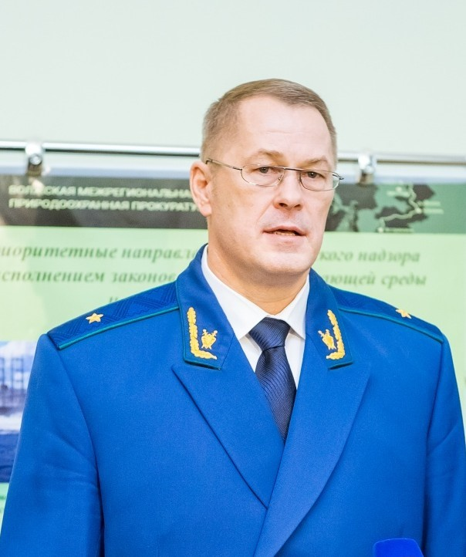
Уважаемые коллеги!

Прежде всего, я хочу поблагодарить вас за ваше участие, встречу в верховьях великой русской реки Волги, на тверской земле.
Наш форум проходит в Тверской областной универсальной научной библиотеке имени Горького – памятнике архитектуры XX века, за что выражаю особую благодарность ее директору Светлане Дмитриевне Мальдовой. Сегодня уникальное собрание библиотеки включает около трех миллионов печатных изданий, в
том числе 15 тысяч редких и ценных изданий.
Я предлагаю обсудить наиболее острые проблемы в сфере обращения отходов производства и потребления, поделиться опытом, как решаются эти проблемы в регионах Волжского бассейна.
Волжская межрегиональная природоохранная прокуратура – единственная в России, организованная по бассейновому принципу. География нашего надзора – 15 субъектов Российской Федерации, территория от истоков Волги до Каспийского моря, в четырех федеральных округах.
Волга – это единая экосистема, неделимый природный организм. А экологические проблемы реки имеют межрегиональный характер. Этим обстоятельством определены формат и круг свыше ста участников настоящего совещания.
Сегодня за круглым столом собрались руководители и представители органов прокуратуры, законодательной и исполнительной власти областей и республик Волжского бассейна, научных и общественных организаций, предпринимательского сообщества. Отдельная благодарность – представителям средств массовой информации.
В работе принимают участие:
- Северо-Западный транспортный прокурор Олег Акиндинович Колесов; - прокурор Тульской области Александр Вениаминович Козлов и прокурор Калужской области Александр Юрьевич Гулягин – территория Тульской и Калужской областей также входит в Волжский бассейн, по
ним протекает крупнейший приток Волги – река Ока;
- прокурор Тверской области Вячеслав Всеволодович Росинский.
Здесь присутствуют:
- первые заместители и заместители прокуроров Республики Татарстан, Волгоградской, Вологодской, Ивановской областей, Приволжского, Южного транспортных прокуроров;
- два начальника департаментов Федеральной службы по надзору в сфере природопользования по Центральному федеральному округу – Константин Юрьевич Елисеев и по Приволжскому округу – Эдуард Александрович
Щекурин;
- 13 руководителей территориальных управлений Росприроднадзора;
- руководители территориальных органов Роспотребнадзора,
Россельхознадзора;
- 11 министров и начальников департаментов, уполномоченных в сфере охраны окружающей среди, природопользования, жилищнокоммунального хозяйства;
- и многие другие, неравнодушные – по долгу службы или по зову сердца – к проблемам экологии.
Специализация нашей прокуратуры помогает видеть целостную картину экологического здоровья бассейна Волги, обеспечить комплексный характер прокурорского надзора. И двадцатипятилетний опыт нашей работы доказывает это.
Волжский бассейн – это регион с высокой плотностью населения, повышенной концентрацией предприятий. А это значит, и повышенного воздействия человека и промышленности на природу, что представляет угрозу экологической безопасности России.
И этим обусловлено повышенное внимание к обсуждаемому сегодня вопросу. Проблема безопасного размещения отходов рассматривается на всех уровнях власти. В июне я имел честь быть приглашенным на совместное выездное совещание секретаря Совета Безопасности Российской Федерации и Полномочного представителя Президента Российской Федерации в Приволжском федеральном округе, где обсуждались вопросы обеспечения экологической безопасности при обращении с отходами, декриминализации данной сферы.
Ежегодно в стране образуется более 5 млрд. тонн отходов. Вдумайтесь и представьте объемы этих цифр. Количество образованных отходов значительно превышает темпы развития инфраструктуры для их переработки, использования, обезвреживания и утилизации.
Загрязнение отходами создает угрозу не только окружающей среде, но и здоровью населения. По подсчетам экспертов, есть такое мнение, до полумиллиона наших граждан ежегодно умирает в связи с неблагополучной экологической обстановкой.
В силу поставленных Генеральным прокурором Российской Федерации Юрием Яковлевичем Чайкой задач надзор за исполнением законодательства об отходах является для органов прокуратуры приоритетным. Как показывают прокурорские проверки, нарушения закона в этой сфере распространены.
За последние три года нашими прокурорами выявлено 18 тысяч таких нарушений. С целью их устранения внесено 8 тысяч актов прокурорского реагирования, оспорено 2 тысячи незаконных правовых актов, к дисциплинарной и административной ответственности привлечено более 3,5 тыс. лиц.
Мы все нацелены на реальное устранение нарушений. И примеры этого вы услышите сегодня в докладах коллег.
Сегодня в принципе есть все предпосылки для того, чтобы в сфере обращения с отходами навести порядок: изданы необходимые правовые акты, достаточно финансовых средств. Но практика показывает обратное. В регионах работа по организации систем управления отходами находится на разных этапах. Где-то сделано больше, где-то – меньше.
Например, в Костромской области в этом году открылся первый в России автоматизированный мусоросортировочный комплекс по глубокой обработке и обезвреживанию твердых отходов мощностью 100 тысяч тонн в год. Уникальность проекта — в использовании инновационных технологий и комплексном подходе к созданию системы обращения с отходами. Процесс сортировки отходов полностью автоматизирован.
Большая работа в рамках реализации программных мероприятий проведена в Нижегородской области. Введены в эксплуатацию и строятся межмуниципальные комплексы утилизации отходов.
Но, какими бы прорывными ни были будущие решения, нужно признать: их полноценная реализация зависит от эффективности работы органов исполнительной власти, которые призваны выявлять, предупреждать нарушения законов.
А отсутствие таковой приводит к безнаказанности, создает реальную экологическую угрозу для жизни и здоровья человека.
Уважаемые коллеги! Нильс Бор, гениальный физик-ядерщик, сказал: «Человечество не погибнет в атомном кошмаре – оно задохнется в собственных отходах». Но не надо быть гениальным ученым, чтобы понимать – причина многих экологических проблем в самом человеке, в его бездумном отношении к природе.
На мой взгляд, формирование в обществе экологической культуры – это стратегия успеха в деле защиты природных ресурсов.
Три года назад в России проводился Год охраны окружающей среды. 2017 год решением Президента России Владимира Владимировича Путина станет Годом экологии. Это отличная и реальная возможность приумножить положительный опыт участия государства в экологическом воспитании, а также реализовать новые инициативы.

ДОКЛАД
первого заместителя Волжского межрегионального природоохранного прокурора

МАКУШЕНКО Елены Александровны «Состояние законности в сфере обращения с отходами»

Уважаемые коллеги
и
участники мероприятия!

Всем известны знаменитые слова Иоганна Гёте: «Природа не знает остановки в своем движении и казнит всякую бездеятельность».
Рассматриваемый сегодня вопрос актуален. Нарушения в сфере обращения с отходами негативным образом влияют на все составляющие природного процесса, вызывая загрязнение питьевой воды, атмосферного воздуха, лесов и почвы. В настоящее время проблема безопасного обращения с отходами
– это прямая угроза здоровью
населения и прямая угроза безопасности государства.
Промышленный потенциал поднадзорных Волжской прокуратуре регионов представлен практически всеми основными отраслями, и такая антропогенная нагрузка приводит к повышенному (в 3-5 раз) загрязнению окружающей среды.
Отходы – это вещества, признанные непригодными для дальнейшего использования в рамках имеющихся технологий, или после бытового использования продукции.
Правовые основы обращения с отходами определены Федеральным законом от 24.06.1998 № 89-ФЗ «Об отходах производства и потребления».
Динамика увеличения образования отходов свидетельствует о необходимости их максимальной переработки и вовлечения во вторичный оборот. Опыт европейских стран показывает, что это возможно лишь в случае организации системы их раздельного сбора. Поэтому законодательно с 1 января 2017 года в России запрещается захоронение отходов с полезными компонентами, подлежащими утилизации (п. 8 ст.
12 Федерального закона «Об отходах производства и потребления»).
Между тем наше общество сегодня не готово к этим переменам.
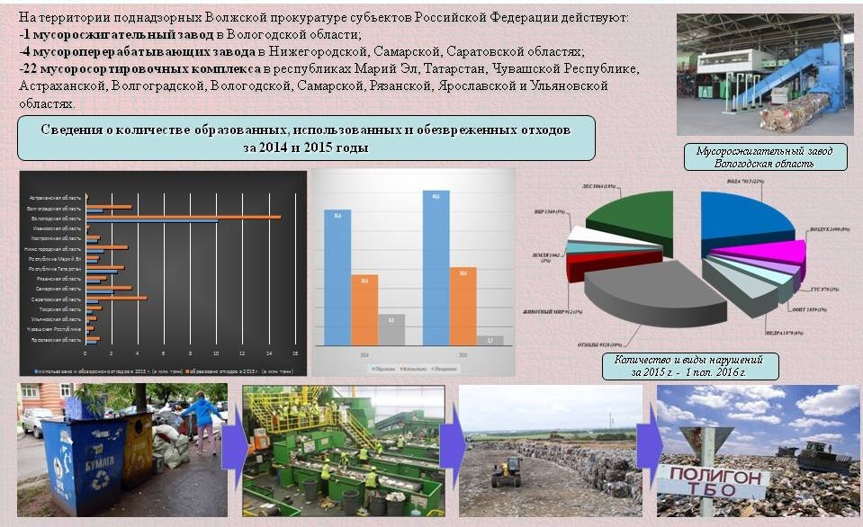
В настоящее время на территориях поднадзорных прокуратуре 15 субъектов действуют: 1 мусоросжигател ьный
(Вологодская область), 4 мусороперерабат ывающих завода
(Нижегородская, Самарская, Саратовская области), 22 мусоросортировочных комплекса (республики Марий Эл, Татарстан, Чувашия, Астраханская, Волгоградская, Вологодская, Костромская, Самарская, Рязанская, Ульяновская и Ярославская области).
Во всех регионах бассейна эта работа организована на разных уровнях. Примеры ввода в эксплуатацию новых объектов с использованием современных технологий имеются в Волгоградской, Саратовской, Нижегородской и Костромской областях.
Приходится констатировать, что проводимая работа недостаточна и не соответствует фактическим потребностям.
Ежегодно природоохранными прокурорами выявляется около 6 тысяч нарушений закона в сфере обращения с отходами, что составляет треть от их общего количества. Нарушения в данной сфере выявлялись при расходовании бюджетных средств, выполнении государственных программ, заключении и исполнении государственных контрактов, имели место нарушения коррупционной направленности. Свыше 20 % всех поступающих в прокуратуру – это жалобы по вопросам нарушения законодательства об отходах. За период с 2014 года в целях обеспечения реального устранения нарушений нами направлено около 700 заявлений в суд.
На стадии длительного исполнения находится 80 решений судов, и с учетом разграничения компетенции здесь мы активно взаимодействуем с территориальными прокуратурами.
Основные проблемы в рассматриваемой сфере – это недостаточное количество и ненадлежащее обустройство полигонов ТБО, низкая степень вторичного использования и отсутствие оборудования для их обезвреживания и переработки.
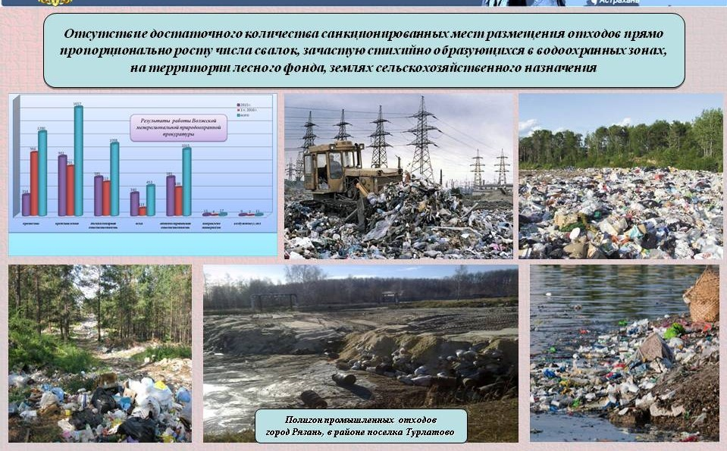
Создание новых объектов по обращению с отходами является капиталоемким процессом. Действующие региональные программы в области обращения с отходами зачастую не
способны решить данные вопросы. В Чувашской Республике, Волгоградской, Нижегородской, Саратовской областях органы власти в целях привлечения частных инвестиций выбрали механизм заключения концессионных соглашений.
Необходимо отметить, что в условиях современной модели экономики работа по созданию новых инфраструктурных объектов, несомненно, повлечет за собой рост тарифов по сбору и вывозу отходов. Уже сейчас мы сталкиваемся с большим количеством жалоб на их необоснованный рост, а также с нарушениями при строительстве инфраструктурных объектов.
Повсеместно предприятия и организации различных форм собственности нарушают лицензионные условия обращения с отходами либо работают в отсутствие разрешительной документации, самовольно захватывают земельные участки, не возмещают причиненный окружающей среде ущерб, не вносят плату за негативное воздействие.
Особую обеспокоенность вызывают факты захоронения отходов в границах населенных пунктов.
Только в результате принятых мер прокурорского реагирования прекращена деятельность полигона промышленных отходов на территории города Рязани в районе поселка Турлатово (2015 год), полигона ТБО в городе Нижний Новгород (2015 год).
Система управления отходами в настоящее время претерпела существенные изменения и законодательно закреплена на региональном уровне.
В подавляющем большинстве субъектов Волжского бассейна, за исключением пяти областей (Вологодской, Тверской, Костромской, Рязанской, Ярославской), утверждены территориальные схемы обращения с отходами, проводится работа в целях определения регионального оператора по обращению с твердыми коммунальными отходами.
Полагаем, что сложность решения проблемы безопасного обращения с отходами во многом зависит и от их четкой, научно обоснованной классификации.
Хочу обратить ваше внимание на проблемы безопасного обращения с отдельными группами отходов.
Крайне актуальным является вопрос утилизации медицинских отходов. Типичные нарушения закона – это отсутствие специализированного оборудования для обеззараживания, несоблюдение элементарного порядка сбора, учета и утилизации.
Например, в Волгоградской области по материалам прокурорской проверки в июне 2016 года возбуждено и расследуется уголовное дело по ч. 1 ст. 247 УК РФ (Нарушение правил обращения экологически опасных веществ и отходов) по факту размещения на открытом грунте необезвреженных медицинских отходов организацией, осуществляющей лицензированную деятельность по их обезвреживанию.
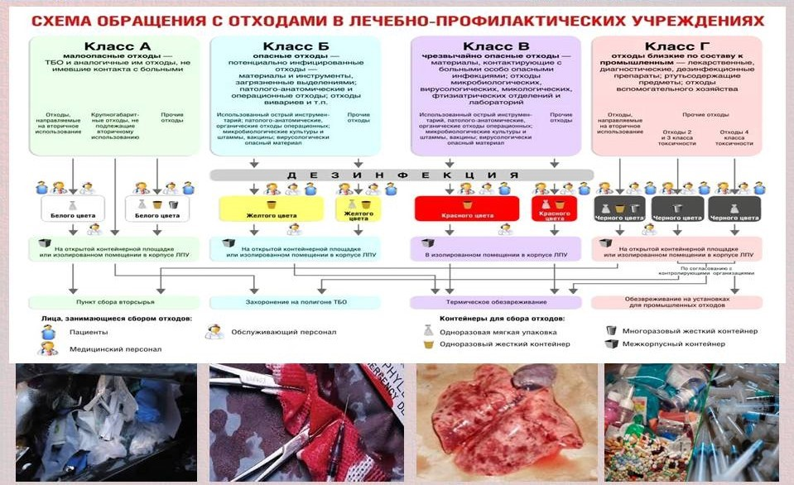
Остро стоит проблема утилизации биологических отходов. Зачастую их перевозят на транспорте, не приспособленном для данных целей, размещают в почве без изоляции.
В Вологодской области выявлен факт захоронения в земле более 500 кг биоотходов, что повлекло 10-тысячные превышения по наличию бактерии кишечной палочки в почве, в результате создана угроза причинения существенного вреда здоровью человека и окружающей среде. Природоохранной прокуратурой в сентябре этого года материалы проверки в порядке ст. 37 УПК РФ направлены в следственный орган для решения вопроса об уголовном преследовании.
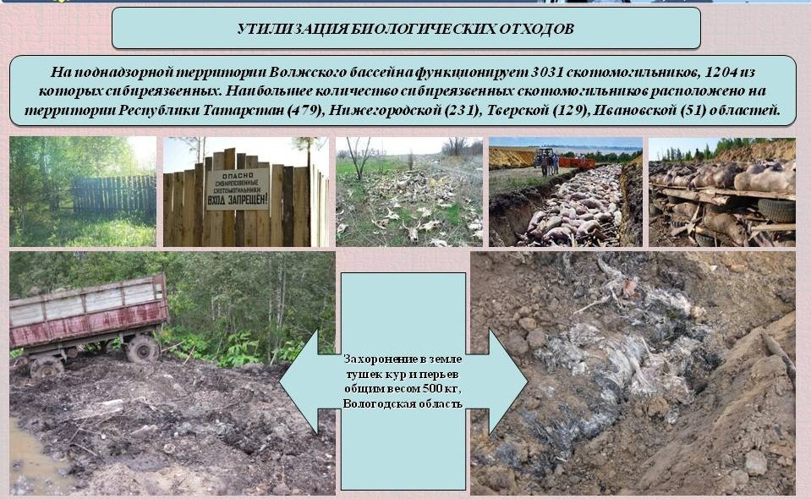
Не все места захоронений животных, павших от сибирской язвы – а их более 1
200, – поставлены на кадастровый учет, обозначены в документах территориальног о планирования
и соответствующим образом обустроены.
Имеются проблемы при утилизации промышленных отходов, ликвидации объектов накопленного экологического вреда.
В прошлом году в городе Саратове во исполнение решения суда по иску природоохранного прокурора прекращена незаконная деятельность по размещению в черте города отработанной щелочи (сернисто-щелочных стоков – отходов III класса опасности).
Не теряет актуальности проблема утилизации затонувших плавсредств, по данному направлению надзора мы активно взаимодействуем с транспортными прокуратурами. Благодаря принятым (с 1998 года) мерам уже удалось добиться подъема и утилизации около 2 тысяч затонувших судов.
В целях постоянного контроля за экологической ситуацией Волжского бассейна на сайте прокуратуры в прошлом году создана и функционирует интерактивная карта источников загрязнения.
Чрезвычайно важны вопросы рекультивации нарушенных земель в результате размещения отходов.
Например, в октябре 2016 года в Тверской области удовлетворен иск природоохранной прокуратуры о рекультивации свалки ТБО, деятельность которой запрещена уже более года, расположенной на 13 км Бежецкого шоссе Калининского района.
В Ульяновской области по иску природоохранного прокурора, вынесенного в сентябре этого года, рекультивирован земельный участок сельскохозяйственного назначения, ранее используемый под площадку размещения твердых бытовых отходов.
Бесспорно, проведение данных работ требует значительных финансовых вложений.
Например, в Нижнем Новгороде на проведение работ по рекультивации полигона «Игумново» уже потрачено порядка 200 миллионов рублей, и работы еще продолжаются.
Невозможно оставить без внимания вопросы исчисления и взыскания ущерба, причиненного правонарушениями в сфере обращения с отходами.
Одной из проблем его своевременного определения является отсутствие специализированных лабораторий на базе региональных органов государственного экологического надзора, уполномоченных и аккредитованных на проведение исследований атмосферного воздуха, воды, почвы и иных компонентов окружающей среды.
Причинами допускаемых нарушений в указанной сфере является несовершенство природоохранного законодательства. До настоящего времени не принят весь комплекс подзаконных нормативных правовых актов.
На наш взгляд, необходимо на федеральном уровне определить нормы, регулирующие вопросы ликвидации объектов накопленного экологического ущерба, несанкционированных свалок, определяющие порядок участия органов местного самоуправления в организации деятельности по обращению с твердыми коммунальными отходами.
Правоприменительная практика свидетельствует о необходимости внесения изменений в Кодекс Российской Федерации об административных правонарушениях и Уголовный кодекс Российской Федерации, расширив возможности для привлечения виновных лиц к уголовной ответственности по ст. 247 УК РФ (Нарушение правил обращения экологически опасных веществ и отходов).
Изменения законодательства без повышения существующего уровня экологической культуры в обществе не приведут к желаемым результатам. Отношения в сфере обращения с отходами многогранны, в них задействованы все субъекты экологического права. Наиболее массовыми участниками являются граждане.
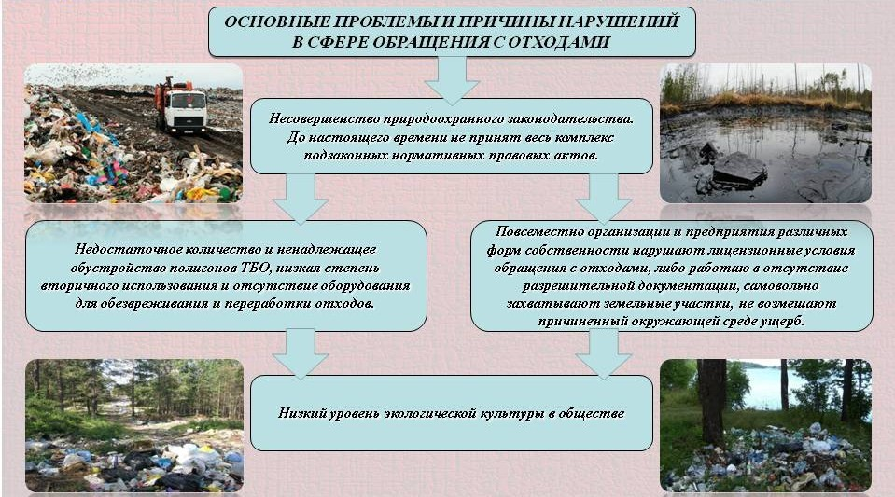
Принятие региональных нормативных правовых актов по вопросам экообразования позволит повысить уровень культуры населения и организовать планомерную подготовку высококвалифицированных специалистов-экологов, начиная с дошкольного возраста.
В этих целях принятие соответствующего закона, которым возможно определить порядок реализации политики в сфере экологического образования, просвещения, формирования экологической культуры, является необходимым.
Волжской прокуратурой инициировано принятие регионального закона, создающего правовые основы для формирования экологической культуры в субъектах Российской Федерации. Надо сказать, что вначале органы государственной власти скептически отнеслись к такому предложению. Но проведенная разъяснительная работа о необходимости его принятия дала положительные результаты. Региональный закон «Об экологическом образовании, просвещении и формировании экологической культуры» Тверской области планируется к принятию до конца года. В Чувашской Республике также поддержано наше предложение, но решено не принимать отдельный закон, а закрепить основные положения в действующем законодательном акте, регулирующем отношения в сфере охраны окружающей среды. Данный проект закона одобрен депутатами профильного комитета и рекомендован к внесению на ближайшее заседание представительного органа республики.
Вопрос безопасного обращения с отходами производства и потребления остро стоит перед современным обществом, в связи с чем основополагающее значение имеет повышение эффективности прокурорского надзора за соблюдением законодательства при обращении с отходами производства и потребления, о бюджете и противодействии коррупции.
Мы активно взаимодействуем с уполномоченными по защите прав предпринимателей. В Тверской области уполномоченным с участием Волжской прокуратуры во втором полугодии 2016 года уже обсуждались проблемные вопросы обращения с отходами в совместной телепередаче.
Под надзором прокуратуры находится 178 государственных и муниципальных органов и учреждений, наделенных полномочиями в сфере охраны окружающей среды и природопользования, из них 34 федеральных, 94 – региональных. Учитывая формат нашей сегодняшней встречи, я не останавливаюсь на выявляемых в их деятельности нарушениях закона, а, напротив, хочу указать на возможность консолидации общих усилий.
Природоохранные прокуроры ориентированы на тесное межведомственное взаимодействие со всеми представителями органов власти, местного самоуправления, правоохранительными органами и институтами гражданского общества.
В целях укрепления законности в экологической сфере предлагается высшим должностным лицам субъектов Российской Федерации завершить приведение региональной нормативной базы в соответствие с требованиями законодательства об отходах производства и потребления, обеспечить принятие территориальных схем и региональных программ в области обращения с отходами, предусмотрев возможность раздельного сбора различных видов отходов, определить региональных операторов, активизировать работу по модернизации существующих и строительству новых объектов размещения отходов. Требует внимания вопрос создания специализированных лабораторий, уполномоченных и аккредитованных на проведение исследований атмосферного воздуха, воды, почвы и иных компонентов окружающей среды.
Органам местного самоуправления следует активизировать работу по выявлению и ликвидации мест несанкционированного размещения отходов, организации сбора и вывоза отходов и мусора с территорий индивидуальной жилой застройки, мест общего пользования, внести соответствующие изменения в муниципальные правовые акты.
Уполномоченным по защите прав предпринимателей в субъектах Российской Федерации, объединениям предпринимателей необходимо активнее реагировать на нарушения прав предпринимателей, осуществляющих деятельность в области обращения с отходами, обо всех фактах нарушений незамедлительно информировать органы прокуратуры.
Представителям научных, общественных организаций и образовательных учреждений в целях формирования экологической культуры, экологического воспитания, просвещения совершенствовать формы и методы работы с населением, прежде всего, с детьми.
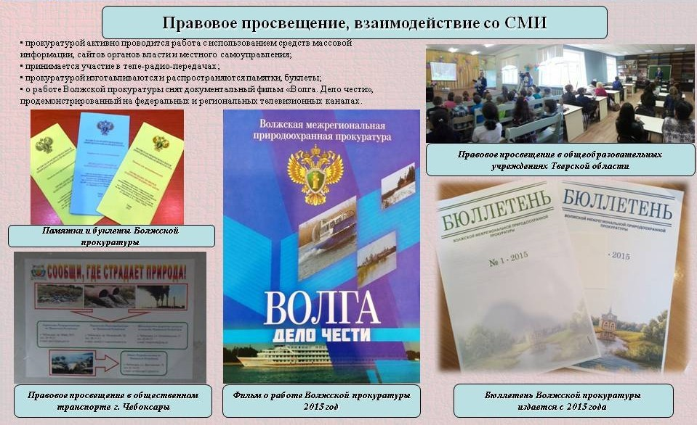
С целью усиления надзора прокурорам необходимо по итогам 2017 года проанализировать состояние законности в сфере обращения с отходами производства и потребления, рассмотреть вопрос о принятии на федеральном уровне дополнительных мер по обеспечению экологической безопасности, направив соответствующую информацию в Генеральную прокуратуру Российской Федерации.
Более подробно наши предложения будут изложены в подготовленных по итогам круглого стола рекомендациях.
Учитывая характер и масштаб имеющихся проблем в сфере обращения с отходами, требуется принятие незамедлительных действий, тем более в преддверии 2017 года, объявленного Годом экологии и особо охраняемых природных территорий.

ВЫСТУПЛЕНИЕ прокурора Тверской области РОСИНСКОГО Вячеслава Всеволодовича

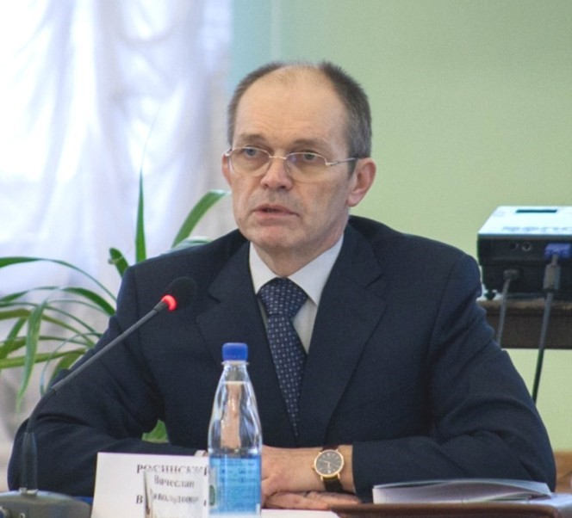
Уважаемые коллеги!
Благодарю за приглашение принять участие в таком форуме. Мы рады видеть вас. Полагаю, что место выбрано с большим значением. Все мы с вами знаем, что на территории Тверской области Волга течет на протяжении почти 800 км. И, естественно, качество воды определяет ее дальнейшее состояние на территории многих субъектов Российской Федерации
и требует соответствующего решения, поскольку в этом должны активно участвовать органы местной власти.
К сожалению, нормативная база по состоянию на сегодняшний день сформулирована таким образом, что ответственность за нарушения, связанные с загрязнением берегов, воды, в значительной степени размыта, поэтому полагаю, что одна из главных задач, которую мы с вами должны решить, – это выработка конкретной рекомендации для руководителей органов власти, управления применительно к единой концепции охраны Волги от загрязнения отходами. Не секрет, что и от берегов вглубь захламляется территория многих субъектов Российской Федерации. К сожалению, не только в Тверской области нет современной индустрии утилизации бытовых отходов – это также, по нашему мнению, одна из главных задач, которая требует соответствующего решения. Наделение статусом регионального оператора органов власти субъектов Российской Федерации, безусловно, как определенное признание самостоятельности, однако все мы прекрасно понимаем, что это порождает и ряд проблем, которые связаны с субъектовым видением подходов к охране берегов. Поэтому мы должны сформулировать какое-то общее видение наших совместных требований, рекомендаций в этом направлении, а также достаточно правильный подход.
Есть проблемы с функционированием полигонов фактически во всех субъектах Российской Федерации. Проблемы, которые связаны с порядком изъятия земель для использования в этих целях. Проблемы определения границ расположения свалок в пределах населенных пунктов, границах муниципальных образований, которые не всегда совпадают с территорией населенных пунктов. И масса иных вопросов, которые связаны с исполнением земельного законодательства. Поэтому с нашей точки зрения этот вопрос также может быть рассмотрен и подвергнут тщательному анализу соответствующими рекомендациями.
Кроме того, проблемы функционирования полигонов, как правило, связаны и с соответствующей технологией, в том числе мотивацией. Они требуют бюджетного сопровождения и контроля над реализацией бюджетных процедур. Поэтому это тоже как одно из направлений деятельности, которое мы считаем актуальным в сфере надзорной деятельности. Ну и, наверно, как и во всех сферах жизни, невозможно рассчитывать на интенсивную нашу деятельность без привлечения широкой общественности, институтов гражданского общества. К сожалению, наша информированность о фактах нарушений в сфере охраны природы в значительной степени запаздывает, поэтому как никогда востребованы должны быть вопросы взаимодействия с институтами гражданского общества, мониторинга онлайн-информации, взаимодействия со СМИ и все более широкого привлечения к этим проблемам всех заинтересованных структур общества, которые должны и могут в этом участвовать.
Безусловно, не обойдется без применения мер надзорного реагирования, без понуждения органов власти надлежаще исполнять свои обязанности применительно к сфере оборота обращения отходов. Мы должны активно содействовать в осуществлении своих полномочий контролирующими органами, в том числе уважаемыми представителями сегодняшнего форума – органами Роспотребнадзора и другими.
Полагаю, что участники форума могут обобщить имеющийся положительный опыт, который сложился в этой области, обменяться методическими рекомендациями и на этой площадке создать достаточно серьезную методическую нормативную базу, для того чтобы она использовалась в работе всеми правоохранительными органами и органами власти.
По итогам этого форума предполагается направить рекомендации, но я думаю, что, если бы мы с вами помимо рекомендаций рассмотрели вопрос о возможности составления некоего обращения ко всем заинтересованным органам и организациям, в котором бы отразили наиболее актуальные проблемы, связанные с противодействием загрязнению окружающей среды, с оборотом твердых коммунальных отходов, это было бы правильнее, поскольку здесь было бы выражено единое мнение как правоохранительных, так и иных органов применительно к этой проблеме. Уже говорилось, что все мы имеем право жить в благоприятной окружающей среде, думаю, не надо к этому особо никого призывать.
Благодарю за возможность выступить на этом высоком собрании, еще раз хочу поприветствовать вас на тверской земле, пожелать успеха и сказать, что прокуратура Тверской области открыта к любым формам, видам сотрудничества, принимает надзорные меры, для того чтобы обеспечить необходимое состояние правопорядка, естественно видит многие проблемы, которые существуют в области, и в том числе в деятельности органов власти, но полагает, что только конструктивное сотрудничество всех заинтересованных сил способно решить эти вопросы именно так, чтобы обеспечить соблюдение прав человека и гражданина. Благодарю за внимание.

ВЫСТУПЛЕНИЕ Северо-Западного транспортного прокурора КОЛЕСОВА Олега Акиндиновича

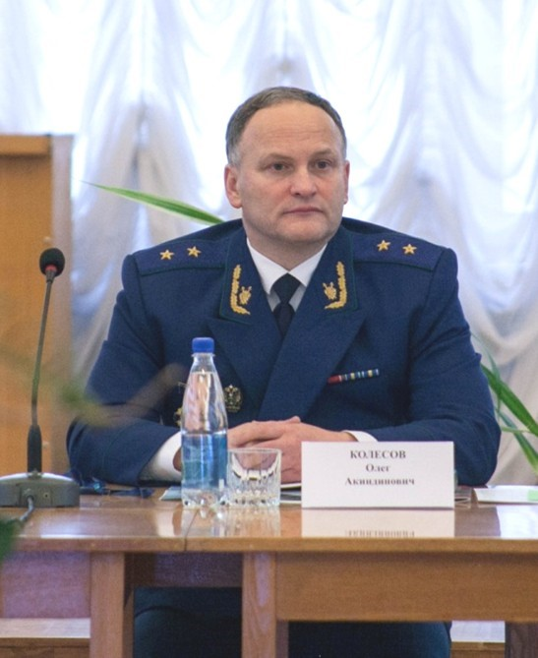
Уважаемый Вениамин Вениаминович!
Уважаемые коллеги, участники круглого стола!
Северо-Западной транспортной прокуратурой в 2016 году на системной основе проводились проверки исполнения законодательства об охране окружающей среды, в том числе об отходах производства и потребления на внутреннем водном транспорте.
В ходе этих проверок устанавливались факты загрязнения отходами водных объектов при
эксплуатации речных судов и причальных сооружений; выявлялись случаи отсутствия на судах обязательных в сфере экологической безопасности документов и нарушения, связанные с несоблюдением лицензионных требований при сборе и утилизации отходов, а также неисполнение положений законодательства при обращении с нефтепродуктами.
За истекший период 2016 года на поднадзорной нам территории Волжского бассейна выявлено свыше 400 (446) таких нарушений, для их устранения внесено 47 представлений, в суды направлен 31 иск. По актам прокурорского реагирования к дисциплинарной и административной ответственности привлечены 50 лиц.
Например, Ивановской транспортной прокуратурой установлено, что обществом «Ай Компани» ряду организаций и индивидуальных предпринимателей услуги по сбору и утилизации подсланевых вод оказывались при отсутствии разрешения на осуществление этой деятельности. Директору названного общества вносилось представление, по результатам рассмотрения которого договоры об оказании этих услуг, заключенные обществом, расторгнуты.
А проверкой, проведенной названной прокуратурой в обществе «Гелинген», выявлены факты несоблюдения сроков автономности плавания по условиям экологической безопасности при осуществлении перевозок пассажиров. Были установлены также нарушения сроков сдачи отходов с судов, несоблюдение нормативов их образования.
Факты эксплуатации водного транспорта при отсутствии паспортов на отходы различных классов опасности выявлялись Ивановской транспортной прокуратурой в организациях «Мирная пристань» и
«Ресурс», Вологодской транспортной прокуратурой – в обществе «Экстур».
Аналогичные нарушения вскрыты Костромской транспортной прокуратурой при проверке теплохода «РТ-297». А Ярославской транспортной прокуратурой установлено, что обществом «Ярославский подводник» несамоходное судно эксплуатировалось, несмотря на отсутствие судового санитарного свидетельства.
По всем этим нарушениям приняты меры прокурорского реагирования. Нарушения устранены.
Выявлялись следующие нарушения при обращении с нефтепродуктами.
Так, Костромской транспортной прокуратурой установлено, что обществом «ВОЛГА-СФАТ» осуществлялось накопление нефтепродуктов в отсутствие специально обустроенных мест.
Аппаратом Северо-Западной транспортной прокуратуры установлено, что ЗАО «Промышленный порт» осуществляло перевалку нефтепродуктов у причальной стенки, не предназначенной для этих целей. Ярославской транспортной прокуратурой при проверке общества «Яхт-клуб Волжанин» установлено, что на стоянке маломерных судов этого общества отсутствуют площадки с контейнерами для бытовых отходов и емкостями для сбора отработанных горючих и смазочных материалов. В обществе «Ярославский речной порт» допускались случаи переполнения контейнеров с отходами и разливы масла.
Аналогичные нарушения при обращении с отходами выявлены Ярославской транспортной прокуратурой в обществах «Арт-маркет», «Инмет», «Агродизельсервис».
После внесения актов прокурорского реагирования нарушения закона устранены, виновные лица привлечены к ответственности.
Устанавливались факты загрязнения Волги отходами, образованными при эксплуатации водных транспортных средств. В частности, такой факт имел место в деятельности фирмы «Хурьян» при эксплуатации паромной переправы. По постановлению Ивановской транспортной прокуратуры директор этой фирмы привлечен к административной ответственности по ч. 1 ст. 8.42 КоАП РФ и ему назначено наказание в виде штрафа.
По-прежнему выявлялись случаи непринятия надлежащих мер в связи с фактами затопления судов.
Например, Костромской транспортной прокуратурой установлено, что в акватории Волги в полузатопленном состоянии находится теплоход «Рейдовый-26», являющийся федеральной собственностью. Однако территориальным управлением Росимущества по Костромской области обязанности по подъему данного судна не выполнялись, что, естественно, создавало угрозу причинения вреда водным ресурсам.
Ивановской транспортной прокуратурой, установлено, что в акватории Волги находится принадлежащий управлению
Росприроднадзора по Ивановской области теплоход «Мирный», который не эксплуатируется и подлежит утилизации. Однако необходимые работы в связи с этим не проводились.
Руководителям территориального управления Росимущества по Костромской области и управления Росприроднадзора по Ивановской области внесены представления. В настоящее время этими управлениями принимаются меры к подъему и утилизации этих теплоходов.
Завершая свое выступление, не могу не отметить важный фактор, оказавший положительное влияние на нашу надзорную деятельность в этой сфере. Это тесное взаимодействие с Волжской межрегиональной природоохранной прокуратурой в 2015–2016 годах. За этот период издано совместное указание по вопросам надзора на рассматриваемом направлении. Меры по улучшению надзора были обсуждены на трех совместных заседаниях коллегий и на одном межведомственном совещании, в котором принял участие и прокурор Ярославской области. Во исполнение решений коллегий и межведомственного совещания проведены совместные результативные проверки.
Тем не менее результаты нашей работы свидетельствуют о распространенности нарушений законодательства в сфере экологии на водном транспорте. Это диктует для нас необходимость дальнейшего усиления надзора в данной сфере и улучшения межведомственного взаимодействия.

ВЫСТУПЛЕНИЕ прокурора Тульской области
КОЗЛОВА Александра Вениаминовича

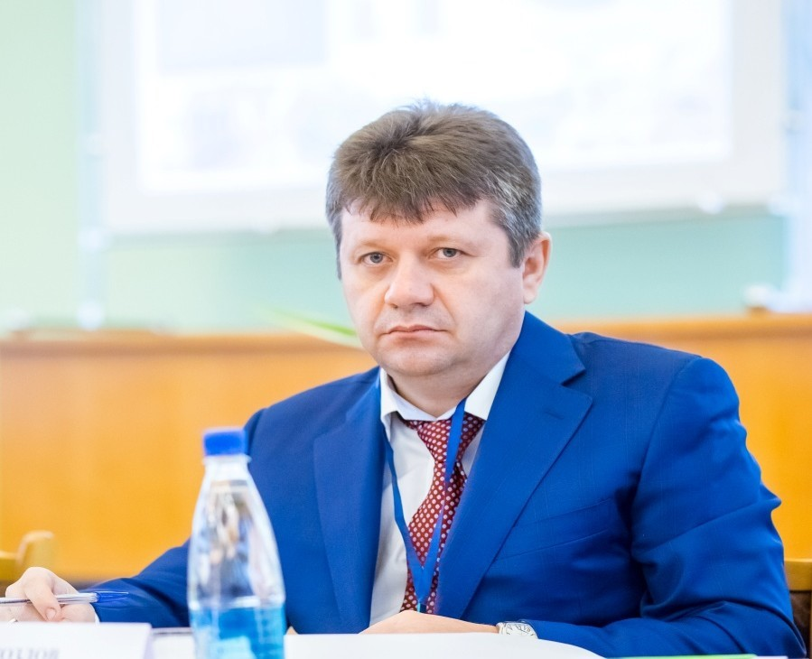
Уважаемые участники круглого стола!

Вывоз мусора, особенно из больших городов, становится все большей проблемой. При этом налаженная система вывоза и утилизации отходов в регионе является скорее исключением, нежели нормой. Проблема утилизации мусора касается всех отходов: от бытовых до
промышленных.
Основным способом размещения отходов производства и потребления является их захоронение на полигонах.
Прокурорские проверки показали, что в Тульской области большинство таких полигонов для складирования и захоронения отходов исчерпали свой ресурс и являются угрозой окружающей среде и населению, так как не отвечают санитарно-эпидемиологическим и экологическим требованиям.
Одним из наиболее эффективных способов решения проблемы утилизации отходов является строительство новых полигонов твердых бытовых отходов и мусороперерабатывающих комбинатов. В связи с этим в Тульской области запланировано строительство нового полигона твердых бытовых отходов мощностью до 360 тыс. тонн/год.
Создание такого объекта внесено в план основных мероприятий по проведению в 2017 году в Российской Федерации Года экологии, который утвержден распоряжением Правительства Российской Федерации от 02.06.2016 № 1082-р.
Также запланировано строительство в Узловском районе нового объекта утилизации и размещения твердых коммунальных отходов. На этом объекте планируется ежегодно утилизировать 250 тыс. тонн отходов.
К сожалению, до сих пор у населения проблема культуры обращения с бытовым мусором. Бросаются пакеты, пластиковые бутылки, бумага в любых не отведенных для этих целей местах. Впоследствии такие места превращаются в стихийные свалки, так как органы местного самоуправления и управляющие компании не принимают меры к их уборке. Кроме того, не всегда принимаются меры к созданию мест для складирования твердых бытовых отходов
Например, свалка твердых бытовых отходов в районе д. Судаково г.
Тулы площадью 6 га образовалась вследствие стихийного складирования жителями мусора.
На свалке регулярно выявлялись очаги горения отходов, что создавало реальную угрозу возникновения пожара и задымления значительной территории, распространения специфического запаха.
Во исполнение решения Центрального районного суда г. Тулы по иску Тульского природоохранного прокурора органами местного самоуправления организованы и проведены мероприятия по ликвидации свалки твердых бытовых отходов и строительного мусора. Сейчас на месте бывшей свалки проведена рекультивация, посажены деревья.
Аналогичные мероприятия проведены по искам прокуроров в Киреевском и Богородицком районах Тульской области.
В целях решения проблемы несанкционированных свалок прокуратурой области в 2016 году проведена акция «Сделай наш край чище».
С привлечением общественности прокуратурой на территории области выявлено 107 несанкционированных свалок, возникших в результате бездействия управляющих компаний и органов местного самоуправления по уборке мест складирования отходов и придомовых территорий, а также иные нарушения природоохранного, санитарноэпидемиологического законодательства, законодательства об отходах производства и потребления. В целях устранения нарушений внесено 51 представление, направлено 119 исков в суд, объявлено 1 предостережение. По результатам рассмотрения актов прокурорского реагирования ликвидировано более 100 несанкционированных свалок, 20 лиц привлечены к дисциплинарной ответственности, 11 – к административной. Наилучший результат достигается путем обращения с исками в суд.
В 2015 году – истекшем периоде 2016 года судами рассмотрено более 250 исков (заявлений) прокуроров о понуждении органов местного самоуправления и управляющих компаний ликвидировать несанкционированные свалки твердых бытовых отходов. Из них 220 исков (заявлений) удовлетворено, по остальным производство прекращено ввиду добровольного исполнения требований прокурора.
Проведенные мероприятия и их результаты широко освещались в средствах массовой информации, на сайте прокуратуры области. Наш опыт отмечен Генеральной прокуратурой Российской Федерации в качестве положительного.
Особое внимание органами прокуратуры уделяется и проблеме сброса организациями жилищно-коммунального хозяйства и промышленными предприятиями загрязненных сточных вод в водные объекты.
Сброс загрязненных сточных вод в водные объекты вызван ненадлежащим техническим состоянием очистных сооружений.
В связи с этим прокуратурой в 2015–2016 гг. направлены в суды 34 исковых заявления об обязании органов местного самоуправления и эксплуатирующих организаций осуществлять деятельность по водоотведению в соответствии с экологическими и санитарно- эпидемиологическими требованиями. Заявления признаны судом обоснованными и удовлетворены.
Следует отметить, что действующее законодательство в сфере обращения с отходами в настоящее время существенно поменялось.
С 01.01.2016 вступили в силу изменения в Федеральный закон «Об отходах производства и потребления», которыми пересмотрен механизм обращения с твердыми коммунальными отходами, введен институт регионального оператора.
На органы власти субъекта возложены полномочия по разработке и утверждению территориальной схемы обращения с отходами, а также наделение юридических лиц статусом регионального оператора по обращению с данными отходами.
Данный институт должен заработать с января 2017 года, и до этого времени должны быть проведены все предусмотренные законом подготовительные мероприятия. Однако прокуратурой области установлено, что полномочия органами государственной власти области реализуются не в полной мере. В результате регион может оказаться не готовым к новому механизму в сфере обращения с отходами.

СТАТЬЯ прокурора Ивановской области ХАНЬКО Андрея Викторовича
«О практике использования полномочий прокурора в целях пресечения нарушений законодательства в сфере обращения с

отходами производства и потребления в Ивановской области»
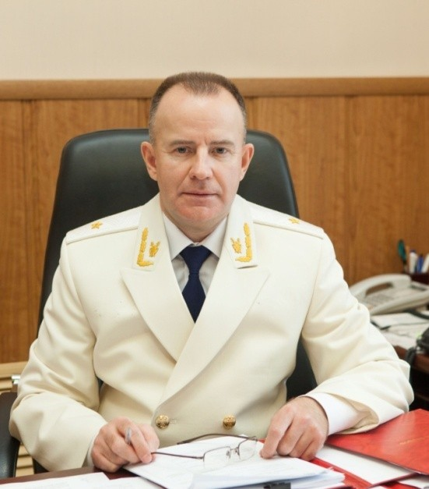
Надзору за исполнением законодательства об отходах производства и потребления органами прокуратуры Ивановской области уделяется пристальное внимание. Работа по предупреждению и пресечению нарушений в рассматриваемой сфере осуществляется в тесном взаимодействии с Волжской межрегиональной природоохранной прокуратурой.
Ежегодно на территории региона образуется около 400 тыс. тонн отходов, которые вывозятся на полигоны и
санкционированные свалки. На территории Ивановской области расположено 20 объектов, включенных в государственный реестр объектов размещения отходов. При этом в регионе отсутствуют мусороперерабатывающие предприятия по утилизации отходов производства и потребления.
Характер ежегодно выявляемых нарушений свидетельствует о распространенности таких негативных явлений, как засорение отходами производства и потребления мест общего пользования; размещение отходов на объектах, не включенных в государственный реестр размещения отходов; ненадлежащее содержание объектов размещения отходов, в том числе биологических; загрязнение поверхностных водных объектов сточными водами и иными отходами.
Прокурорские проверки показали, что ряд полигонов твердых бытовых отходов эксплуатировался с грубыми нарушениями санитарноэпидемиологического законодательства. Не соблюдались санитарнозащитные зоны до жилых объектов, отсутствовали положительные заключения, допускались существенные отступления от проектной документации.
Так, по иску Кинешемского городского прокурора судом признана незаконной выдача органом местного самоуправления разрешения на ввод в эксплуатацию полигона твердых бытовых отходов при отсутствии положительного заключения государственной строительной экспертизы. Решением суда эксплуатирующей организации запрещено использование объекта размещения отходов до получения положительных заключений соответствующих экспертиз и проведения необходимых изысканий.
Отсутствие достаточного количества легальных мест размещения отходов способствует росту числа несанкционированных свалок. Однако органами местного самоуправления работа по организации сбора и вывоза отходов, ликвидации стихийных свалок зачастую осуществляется в ряде случаев по остаточному принципу.
Так, прокурорской проверкой установлено, что в результате бездействия администрации г. Иваново в районе улицы Минской областного центра несанкционированная свалка достигла 9236,1 кв. м. Незаконное размещение отходов повлекло причинение окружающей среде ущерба в размере свыше 4 млн. рублей.
По результатам проверки прокуратурой области в орган предварительного расследования в порядке п. 2 ч. 2 ст. 37 УПК РФ направлен материал для решения вопроса об уголовном преследовании по ст. 254 УК РФ (порча земли). Проводится доследственная проверка.
С целью устранения выявленных нарушений прокуратурой Ленинского района г. Иваново в суд направлено заявление о возложении обязанности рекультивировать указанный земельный участок на основе проекта. В отношении начальника управления благоустройства администрации г. Иваново возбуждено дело об административном правонарушении, предусмотренном ст. 6.3 КоАП РФ. Акты прокурорского реагирования находятся в стадии рассмотрения.
Практика прокурорского надзора показывает, что принятие мер, направленных только на понуждение к ликвидации конкретных несанкционированных свалок, влечет лишь временное решение вопросов очистки мест общего пользования от отходов.
Действенной мерой к понуждению органов местного самоуправления к своевременному выявлению и ликвидации несанкционированных свалок является привлечение виновных лиц к административной ответственности.
В 2015 году по постановлениям прокурора Верхнеладеховского района главы администраций муниципальных образований привлечены к административной ответственности по ст. 6.3 КоАП РФ. Принятие подобных мер не только позволило добиться ликвидации несанкционированных свалок, но и способствовало надлежащей организации работы органов местного самоуправления по очистке территорий от отходов. Как результат, в 2016 году вмешательство органов прокуратуры по данному вопросу не потребовалось.
Возникновению несанкционированных свалок способствует бездействие органов местного самоуправления по организации вывоза мусора с контейнерных площадок.
Прокуратурой Заволжского района установлено, что администрацией Заволжского городского поселения конкурс по отбору организации для оказания услуг по сбору и вывозу твердых бытовых отходов с территории муниципального образования до настоящего времени не проведен. Как следствие, надлежащее содержание контейнерных площадок и своевременная их очистка не обеспечиваются.
По фактам выявленных нарушений прокуратурой Заволжского района в суд направлено исковое заявление о возложении на администрацию Заволжского городского поселения обязанности провести конкурс по отбору организации для оказания услуг по сбору и вывозу твердых бытовых отходов с территории Заволжского городского поселения. Решением суда исковые требования прокурора удовлетворены.
Принимаются также меры, направленные на предупреждение и пресечение нарушений со стороны хозяйствующих субъектов.
Прокурорами Приволжского, Пучежского и Лухского районов во взаимодействии с территориальными подразделениями УМВД России по Ивановской области выявлены факты размещения хозяйствующими субъектами отходов производства и потребления на не предусмотренных для этого земельных участках. По фактам организации несанкционированных свалок по постановлениям прокуроров виновные лица привлечены к административной ответственности по ст. 8.2 КоАП РФ.
Прокуратурой Заволжского района установлено, что
ЗАО «Стройхимматериалы» при отсутствии лицензии осуществило закачку в глубокие горизонты промышленных отходов в размере более 53 тонн на объекте, не включенном в государственный реестр. От незаконной деятельности предприятием получен доход в размере более 13 млн. рублей.
По фактам выявленных нарушений прокурором в порядке п. 2 ч. 2 ст. 37 УПК РФ инициирован вопрос о возбуждении уголовного дела по признакам преступления, предусмотренного п. «б» ч. 2 ст. 171 УК РФ. Окончательное процессуальное решение не принято.
По постановлению прокурора общество привлечено к административной ответственности по ст. 8.2 КоАП РФ. В суд направлено заявление о запрете эксплуатации скважин, до их включения в государственный реестр размещения отходов.
Продолжают иметь место факты размещения отходов в водных объектах без разрешения на их использование.
Прокуратурой Гаврилово-Посадского района установлено, что МУП «Аквагород» осуществляет сброс канализационных стоков в р. Ирмес при отсутствии разрешения на использование водного объекта, без инвентаризации выбросов. По требованию прокуратуры района нарушения устранены, виновное лицо привлечено к административной ответственности по ст. ст. 7.6, 8.14 КоАП РФ.
Аналогичные нарушения выявлены в 2016 году Кинешемской городской прокуратурой, Фурмановской, Шуйской межрайонными прокуратурами, прокуратурами Южского и Палехского районов.
Отдельными хозяйствующими субъектами осуществляется использование водных объектов для размещения отходов с превышением нормативов предельно допустимых концентраций вредных веществ, установленных в разрешении.
Так, Ивановской межрайонной прокуратурой установлено, что
ОАО «Совхоз «Тепличный» осуществляло сброс промышленных отходов (пестициды и агрохимикаты) в водный объект – р. Черную, с превышением концентрации загрязняющих веществ от 3 до 12 раз. После вмешательства прокуратуры незаконное использование водного объекта прекращено, директор ОАО «Совхоз «Тепличный» привлечен к административной ответственности по ч. 4 ст. 8.13 КоАП РФ.
Вмешательство органов прокуратуры позволило пресечь незаконное использование водных объектов, снизить уровень их антропогенного загрязнения.
Законность размещения биологических отходов также является объектом пристального внимания прокуроров.
Как установлено в ходе проверок, многие объекты размещения биологических отходов являются бесхозяйными, находятся в ненадлежащем состоянии. Непринятие органами государственной власти области и местного самоуправления мер по постановке их на учет, а также ненадлежащая эксплуатация указанных объектов являются факторами, способными нести угрозу возникновения чрезвычайной ситуации (эпидемии или эпизоотии).
Так, на основании решения Ленинского районного суда г. Иваново по иску прокуратуры области на правительство Ивановской области возложена обязанность восстановить ограждения, препятствующие доступу человека и животных, на четырех сибиреязвенных скотомогильниках.
Аналогичные нарушения выявлялись Фурмановской, Шуйской межрайонными прокуратурами, прокуратурами Комсомольского,
Родниковского, Палехского и Ильинского районов.
Кроме того, прокуратурой во взаимодействии с органами государственной власти региона, правоохранительными органами проводятся проверки по каждому факту незаконного захоронения биологических отходов.
По требованию прокуратуры Советского района г. Иваново предпринимателем ликвидирована несанкционированная свалка биологических отходов, образовавшаяся в результате размещения им останков животных в лесном массиве. По постановлениям прокурора виновное лицо привлечено к административной ответственности по ст. ст. 6.3, 10.8 КоАП РФ.
Принятые органами прокуратуры области меры позволили активизировать работу органов государственной власти и местного самоуправления; уменьшить количество несанкционированных свалок; не допустить вспышек инфицирования людей и животных при эксплуатации биологических захоронений; обеспечить включение объектов размещения отходов в государственный реестр, приведение их в соответствие с действующими санитарно-эпидемиологическими нормативами.
Вопросы надзора в экологической сфере остаются приоритетными в работе органов прокуратуры области.

СТАТЬЯ прокурора Калужской области
ГУЛЯГИНА Александра Юрьевича «Обращение с отходами производства и потребления на территории Калужской области: прокурорский надзор, проблемы, задачи, перспективы»

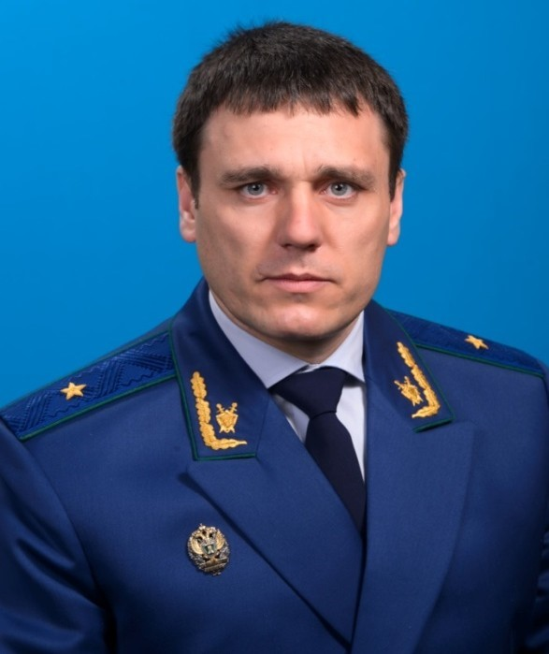
Вопросы обращения с отходами производства и потребления, в том числе твердыми коммунальными отходами (далее – ТКО), на территории Калужской области не теряют своей актуальности, что вызывает необходимость пристального внимания к указанному направлению со стороны органов прокуратуры.
Согласно данным статистической отчетности, ежегодно на территории области размещается более 450 тыс. тонн отходов производства и потребления. В связи с тем, что большая часть
объектов размещения отходов области создавалась в 80–90-е гг. прошлого столетия, в настоящее время их проектная вместимость исчерпана на 73 %.
Внесение масштабных изменений в федеральное законодательство в области обращения с отходами производства и потребления обусловили необходимость разработки различных подзаконных нормативных актов как на федеральном, так и региональном уровнях.
Согласно положениям ст. 24.6 Федерального закона от 24.06.1998 № 89-ФЗ «Об отходах производства и потребления», юридическому лицу присваивается статус регионального оператора и определяется зона его деятельности на основании конкурсного отбора, который проводится уполномоченным органом исполнительной власти субъекта РФ в порядке, установленном Правительством РФ.
Вместе с тем, Правила проведения данного конкурсного отбора утверждены постановлением Правительства Российской Федерации № 881 только 05.09.2016, что не способствует своевременному присвоению юридическому лицу на территории области статуса регионального оператора. В настоящее время данный оператор на территории области не определен. Правила обращения с ТКО, которые содержат, в том числе, основания для лишения лица статуса регионального оператора, приняты только 12.11.2016.
Указанные обстоятельства препятствуют своевременной разработке и принятию на территории области порядка заключения соглашения между органом исполнительной власти и региональным оператором, а также условий проведения торгов на осуществление сбора и транспортирования ТКО.
С учетом особой актуальности охраны окружающей среды вопросы соблюдения законодательства в сфере обращения с отходами производства и потребления всегда находятся под пристальным вниманием прокуроров.
В целях пресечения фактов осуществления с 01.07.2016 безлицензионной деятельности по сбору, транспортированию, обработке, утилизации отходов I – IV классов опасности городскими и районными прокурорами в начале текущего года 43 руководителя организаций, осуществляющих деятельность в указанной сфере и не обратившихся в уполномоченный орган за получением лицензии, предостережены о недопустимости нарушений закона.
Во исполнение требований прокуроров все предостереженные лица обратились в уполномоченный орган – Управление Росприроднадзора по Калужской области – за получением соответствующих лицензий.
Вместе с тем, как показала проведенная в июле текущего года проверка уполномоченным органом, при выдаче лицензий в сфере обращения с отходами производства и потребления не в полной мере были соблюдены требования законодательства.
Так, Управлением Росприроднадзора по Калужской области допущены факты принятия решений о выдаче лицензий на основании документов, поданных с нарушением предъявленных требований.
Например, в заявке на получение лицензии МУП «Полигон ТБО» г. Калуги в нарушение требований законодательства не указан перечень конкретных видов отходов I – IV классов опасности, их наименование, классы опасности и коды, согласно федеральному классификационному каталогу отходов. Кроме этого, в заявлении отсутствовали сведения о реквизитах санитарно-эпидемиологического заключения о соответствии санитарным правилам сооружений и помещений, которые планировались к использованию для выполнения работ, а также реквизиты разрешения на строительство и ввод объекта капитального строительства в эксплуатацию.
Аналогичные нарушения при рассмотрении заявлений, не соответствующих требованиям закона, допущены управлением практически по всем рассмотренным в 2015-м – первом полугодии 2016 г. лицензионным делам.
По фактам выявленных нарушений Калужским межрайонным природоохранным прокурором руководителю управления 25.07.2016 внесено представление, по результатам рассмотрения которого одно виновное должностное лицо привлечено к дисциплинарной ответственности, приняты меры по недопущению нарушений впредь.
В ходе февральской проверки, проведенной Калужским межрайонным природоохранным прокурором, выявлены факты ненадлежащей реализации управлением Росприроднадзора полномочий по привлечению неплательщиков платы за негативное воздействие на окружающую среду (далее – НВОС) к административной ответственности, а также мер по взысканию образовавшейся задолженности по плате за НВОС, назначенных административных штрафов.
Так, в 2015 году управлением не были приняты меры по привлечению к административной ответственности 12 хозяйствующих субъектов, нарушивших сроки внесения платы за HBOC. Несмотря на имеющиеся факты несвоевременной оплаты наложенных управлением штрафов, вопрос о привлечении виновных лиц к административной ответственности по ч. 1 ст. 20.25 КоАП РФ был рассмотрен не во всех случаях. На момент проверки не приняты своевременные меры по взысканию задолженности в отношении семи предприятий, имеющих задолженность по плате за НВОС на общую сумму более 1,5 млн. рублей.
По результатам рассмотрения представления приняты меры к устранению нарушений закона, два должностных лица подвергнуты дисциплинарным взысканиям.
Проведенной в июле текущего года проверкой выявлены факты предоставления министерством природных ресурсов и экологии Калужской области государственной услуги по утверждению нормативов образования отходов и лимитов на их размещение применительно к хозяйственной и (или) иной деятельности юридических лиц и индивидуальных предпринимателей (за исключением субъектов малого и среднего предпринимательства), в процессе которой образуются отходы на объектах, подлежащих региональному государственному экологическому надзору, в отсутствие соответствующего административного регламента.
Кроме того, министерством не был разработан и утвержден порядок ведения регионального кадастра отходов.
По результатам рассмотрения внесенного Калужским межрайонным природоохранным прокурором представления, соответствующие нормативные акты разработаны, порядок ведения регионального кадастра отходов принят, административный регламент находится в стадии согласования.
Неудовлетворительная организация сбора и вывоза отходов приводит к росту количества несанкционированных свалок и захламлению территории бесхозяйными отходами, что является мощным источником вторичного загрязнения окружающей среды. Размещаемые, как правило, в оврагах несанкционированные свалки имеют прямую связь с водоемами, загрязняют атмосферный воздух, почву.
Прокурорами 11 городов и районов области, а также Калужским межрайонным природоохранным прокурором в текущем году выявлена 51 несанкционированная свалка отходов. В целях их ликвидации в суды направлено 49 исковых заявлений о возложении данной обязанности на органы местного самоуправления, внесены два представления. Требования прокуроров удовлетворены, несанкционированные свалки ликвидированы.
В связи с непринятием своевременных мер к ликвидации несанкционированных свалок отходов, обустройству контейнерных площадок, разработке генеральных схем очистки территорий 19 территориальными прокурорами руководителям органов местного самоуправления в текущем году внесено 54 представления, по результатам рассмотрения которых к дисциплинарной ответственности привлечено 39 должностных лиц, нарушения устранены. По материалам прокурорских проверок 13 виновных лиц привлечены к административной ответственности по ст. 6.3 КоАП РФ.
Ненадлежащая реализация контролирующими органами и органами местного самоуправления полномочий в указанной сфере правоотношений также способствует увеличению количества несанкционированных свалок, осуществлению предпринимательской деятельности без специального разрешения либо с нарушением требований и условий, предусмотренных лицензией, нарушению санитарно-эпидемиологических требований при обращении с отходами.
Прокурорскими проверками в текущем году продолжали выявляться факты отсутствия у хозяйствующих субъектов учета отходов, образующихся в процессе их деятельности, несоответствие паспортов на них установленным формам. По внесенным пятью территориальными прокурорами представлениям нарушения устранены.
Калужским межрайонным природоохранным прокурором в Юхновском и Дзержинском районах выявлены муниципальные предприятия, осуществляющие размещение твердых бытовых отходов на объектах, которые не включены в государственный реестр. В целях устранения нарушений в суды направлены исковые заявления.
Решениями Дзержинского районного суда Калужской области 04.05.2016 и 18.05.2016 требования прокурора удовлетворены. На муниципальные предприятия возложена обязанность разработать и реализовать проекты рекультивации незаконно используемых земельных участков.
В текущем году по заявлениям Калужского межрайонного природоохранного прокурора два хозяйствующих субъекта привлечены к административной ответственности по ч. 2 ст. 14.1 КоАП РФ за осуществление деятельности по сбору, обезвреживанию и размещению отходов I – IV класса опасности в отсутствие лицензии.
Не всегда органами местного самоуправления и организациями обеспечивается соблюдение санитарных правил при организации обращения с отходами.
Так, в ходе проведенных прокурорами проверок в текущем году выявлены неединичные нарушения требований санитарных правил и норм, допускаемые администрациями муниципальных образований при обустройстве мест сбора отходов и организации их вывоза. В целях устранения нарушений в суды направлены исковые заявления, по результатам рассмотрения которых требования прокуроров удовлетворены, нарушения устранены.
Прокурором Ферзиковского района выявлен факт присвоения бывшим директором МП «Служба единого заказчика» МР «Ферзиковский район» денежных средств, предназначенных на проведение работ по содержанию полигона, в размере 235 000 рублей. По материалам прокурорской проверки возбуждено уголовное дело по ч. 3 ст. 160 УК РФ, ведется расследование.
Органами прокуратуры области в ходе проведенных в феврале-марте текущего года проверок выявлены нарушения сроков внесения платы организациями, осуществляющими негативное воздействие на окружающую среду при размещении отходов.
По фактам допущенных нарушений 12 территориальными прокурорами и Калужским межрайонным природоохранным прокурором возбужденно 20 административных производств по ст. 8.41 КоАП РФ, виновные лица подвергнуты штрафам. По результатам рассмотрения внесенных актов прокурорского реагирования нарушения устранены, 24 должностных лица привлечены к дисциплинарной ответственности.
Возвращаясь к проблемам в указанной сфере правоотношений, стоит отметить, что активная инвестиционная деятельность в сфере промышленного производства на территории области и фактическое исчерпание проектной мощности по захоронению отходов требуют принятия дополнительных мер по развитию отходоперерабатывающей отрасли.
Так, на территории области действуют всего лишь три объекта указанной отрасли, которые расположены в Сухиничском районе (мусороперерабатывающий объект проектной мощностью 2,4 тыс. тонн ТКО в год), городе Калуге (цех по демеркуризации люминесцентных ламп и ртутьсодержащих приборов проектной мощностью до 130 тыс. ламп в год) и городе Обнинске (мусоросортировочная станция на полигоне ТКО проектной мощностью до 50 тыс. тонн ТКО в год).
Одной из основных проблем в области обращения с отходами на территории области также является недостаточное финансирование мероприятий по созданию и эксплуатации объектов обращения с отходами.
Так, в областную подпрограмму «Развитие системы обращения с отходами производства и потребления» включены, в основном, мероприятия, осуществляемые за счет средств самих предприятий и организаций. Вместе с тем, несмотря на ежегодное поступление в областной и муниципальные бюджеты платежей за размещение отходов в размере 160 млн. руб. (2014 – 72,8 млн. руб., 2015 – 87,2 млн. руб.), финансирование мероприятий по созданию и эксплуатации объектов обращения с отходами в достаточном объеме не осуществляется. Из средств областного бюджета на реализацию целей подпрограммы в 20142015 гг. израсходовано только 44 млн. рублей.
Своевременное решение вышеуказанных проблем и совершенствование прокурорского надзора на данном направлении позволит минимизировать негативное воздействие на окружающую среду в связи с размещением отходов производства и потребления.

ВЫСТУПЛЕНИЕ
первого заместителя прокурора Республики Татарстан

НИКОЛАЕВА Артема Юрьевича

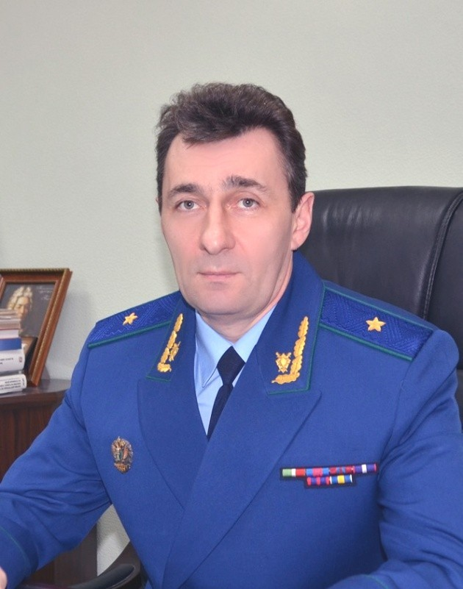
Уважаемые коллеги, участники круглого стола!
Для своего выступления я выбрал две актуальные проблемы, связанные с отходами: медицинские отходы и отходы биологических очистных сооружений, так называемые «иловые отходы».
Вы, наверное, и сами неоднократно были очевидцами, когда аккуратно упакованные разноцветные пакеты с соответствующими надписями «медицинские отходы» складываются в такие же подписанные контейнеры. А потом подъезжает обычный мусоровоз, загружает все пакеты в один кузов и увозит на
обычную городскую свалку.
В настоящее время вопрос организации системы обращения с медицинскими отходами и внедрения аппаратного метода обеззараживания в учреждениях здравоохранения стал особенно актуальным в связи с изменениями требований российского законодательства в экологической и санитарной сферах.
Это связано, прежде всего, со вступлением в силу приказа Росприроднадзора от 18.07.2014 № 445 «Об утверждении федерального классификационного каталога отходов», в котором осталась только одна группа, содержащая медицинские отходы, а именно: «Отходы при обезвреживании биологических и медицинских отходов».
В настоящее время медицинские отходы в этом каталоге (ФККО) не содержатся. Соответственно, как вида отходов их нет в лицензионных условиях организаций, осуществляющих деятельность по эксплуатации полигонов. Из чего следует, что полигоны эти отходы не должны принимать.
В 2015 году образовано более 21 770 тонн медицинских отходов. Это данные только о количестве накопленных медицинских отходов в государственных лечебно-профилактических учреждениях. Если учесть негосударственные учреждения, то объем окажется более значительным. Не следует упускать из виду тот факт, что к ним относятся и инфекционные и противотуберкулезные учреждения, чьи отходы, независимо от класса опасности, подлежат обеззараживанию, а существующие методы неэффективны.
В настоящее время по инициативе Татарской природоохранной межрайонной прокуратуры Росприроднадзором России проводятся работы по включению медицинских отходов в каталог.
По требованию прокуратуры Министерством здравоохранения Республики Татарстан определена технология сбора и утилизации медицинских отходов, внедрение которой позволит предотвратить распространение инфекционного начала и обеспечить невозможность вторичного использования отдельных компонентов медицинских отходов, а в медицинских учреждениях – уйти от опасного для здоровья работников способа обеззараживания хлором. Хлор, используемый для этих целей, не окажется в очистных сооружениях населенных пунктов.
Я решил осветить лишь одну проблему, связанную с отходами, – это отходы биологических очистных сооружений, так называемые «иловые отходы».
Свойственные каждому биологическому очистному сооружению иловые отходы годами накапливались. Ранее действующее законодательство позволяло их хранить в открытых картах, без проведения работ по обеззараживанию. А если учесть, что в очистные сооружения попадают отходы как промышленных предприятий, так и вышеназванных лечебных учреждений, химический и биологический состав этого накопленного материала можно представить – начиная от тяжелых металлов и заканчивая токсичными соединениями. Согласно принятым новым санитарным правилам, вступившим в силу с января 2015 года, размещение иловых отходов без обеззараживания запрещено.
Как правило, очистные сооружения размещались возле водных объектов, что позволяло после очистки коммунальных стоков осуществлять их сброс, соответственно, места хранения иловых отходов оказывались в водоохранной зоне.
Так, в водоохранной зоне Куйбышевского водохранилища в районе поселков Отары и Победилово МУП «Водоканал» г. Казани на арендуемом у исполкома г. Казани земельном участке площадью примерно 100 гектаров размещены более 600 тыс. тонн иловых осадков. Находящиеся на расстоянии 25–30 метров от водного объекта иловые карты представляют непосредственную угрозу для экологии региона, так как Куйбышевское водохранилище является источником водоснабжения для многих городов Поволжья, имеет рыбопромысловое значение. Кроме того, на территории близлежащих населенных пунктов в несколько раз была превышена предельно допустимая концентрация по сероводороду.
По результатам проведенной по обращению жителей проверки прокуратурой в Вахитовский районный суд г. Казани подано исковое заявление. Решением суда бездействие МУП «Водоканал» и исполнительного комитета муниципального образования г. Казани признано незаконным, прекращена деятельность по эксплуатации иловых карт. Суд обязал предприятие утилизировать отходы и рекультивировать земельный участок. В настоящее время ведется работа по исполнению судебного акта. Выбрано технологическое решение существующей проблемы, которое позволит не только обеззараживать и утилизировать образуемые отходы, но и превращать их в сырье. Идет процесс заключения инвестиционного соглашения по строительству завода по переработке иловых отходов.
Такие иловые поля имеются почти во всех крупных населенных пунктах, а вот строительство аналогичных заводов требует значительных капиталовложений, приводит к увеличению тарифов для населения. Путь решения проблемы – разработка новых государственных доступных программ, позволяющих выделение субсидий местным бюджетам для решения вопроса о ликвидации накопленных отходов, что позволит уменьшить или равномерно распределить нагрузку по тарифам как для населения, так и для промышленных предприятий.
В конце своего выступления хочу отметить, что в последние годы в республике уделяется большое внимание вопросам экологии. Так, 2016 год в республике был объявлен Годом водоохранных зон. В рамках принятых мероприятий выполнены работы по очистке и благоустройству водоохранных зон. Главной заслугой можно отметить постановку на кадастровый учет береговой линии Куйбышевского водохранилища на его проблемных участках.
2017 год объявлен Годом экологии и общественных пространств, в рамках которого предполагается продолжение начатых работ, направленных на улучшение экологической обстановки, внедрение новых креативных технологий, позволяющих если не полностью решить проблемы с отходами, то хотя бы заложить основу решения. Шаги в этом направлении сделаны.
Кабинет министров Республики Татарстан постановлением от 26.09.2016 № 683 утвердил территориальную схему обращения с отходами, определяющую дальнейшее взаимоотношение в сфере сбора, переработки и утилизации отходов в связи с изменениями в федеральном законодательстве. Согласно прогнозам, содержащимся в вышеуказанном документе, долю населенных пунктов, включенных в систему сбора мусора, планируют довести до 100 % к 2025 году. Сейчас она составляет 45 %. Сортировку мусора доведут до стопроцентной к 2035 году (сейчас данный показатель составляет всего лишь 25 %).

ВЫСТУПЛЕНИЕ заместителя прокурора Волгоградской области ЧИЖЕНЬКОВОЙ Светланы Викторовны

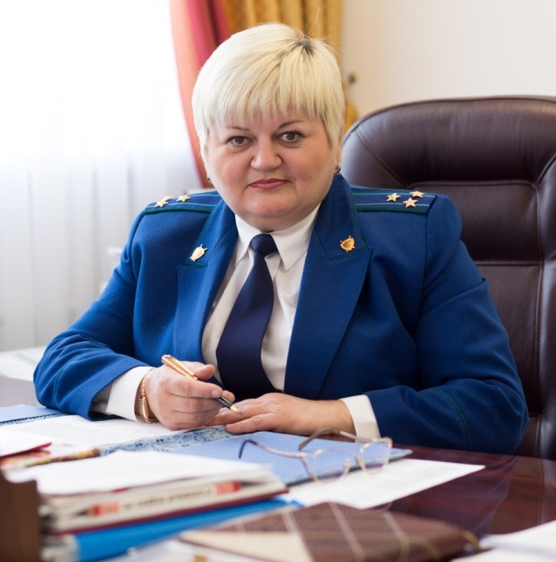
Уважаемый Вениамин
Вениаминович, участники круглого стола!

Право каждого гражданина нашей страны на благоприятную окружающую среду закреплено в Конституции Российской Федерации.
Учитывая имеющиеся на территории страны экологические проблемы и значимость этой сферы, Указом Президента Российской Федерации от 05 января текущего года 2017 год обозначен Годом экологии.
При этом определено, что Год экологии призван дать новый импульс работе по совершенствованию природоохранного законодательства, в том числе очистке загрязненных территорий.
Под нашим пристальным вниманием находятся вопросы соблюдения в регионе природоохранного законодательства. В целях разрешения наиболее острых экологических проблем мы активно взаимодействуем с Волгоградской природоохранной прокуратурой, в том числе в рамках созданных рабочих групп.
9 июня текущего года в прокуратуре области проведено заседание коллегии, на котором обсуждены вопросы соблюдения требований природоохранного законодательства, определен комплекс мероприятий, направленных на укрепление законности в данной сфере.
Отдельное внимание уделено наиболее острой экологической проблеме региона – обращению с отходами производства и потребления.
Если обратиться к статистике, то только за последние 1,5 года органами прокуратуры в сфере обращения с отходами пресечено свыше 4 тыс. нарушений, с целью их устранения принято 3 тыс. мер реагирования, почти 1,5 тыс. лиц привлечены к различным видам ответственности.
В течение трех лет на основании судебных решений по искам прокуроров ликвидировано более 300 несанкционированных свалок.
Объем производимых в субъекте отходов огромен. Для примера, при средней численности в области 2,5 млн. человек, в 2015 году образовано свыше 3,5 млн. тонн отходов. Таким образом, на каждого жителя региона в день приходится по 3,5 килограмма бытовых и промышленных отходов, не считая коммунальных!
При этом на территории Волгоградской области насчитывается около 700 свалок, земельные участки под которые были ранее выделены органами местного самоуправления для временного накопления отходов, которое осуществляется с нарушением природоохранного и санитарноэпидемиологического законодательства. Это так называемое наследие 50 – 80-х годов прошлого века.
Наибольшее их количество расположено в Клетском (42), Новоаннинском (38), Котельниковском (29), Алексеевском (28), Урюпинском (27), Серафимовичском (26), Нехаевском (26), Руднянском (25), Еланском (25), Камышинском (25) районах.
Кроме того, по самым примерным подсчетам в области располагается свыше 1000 несанкционированных свалок практически в каждом муниципальном образовании.
С целью разрешения данных проблем, в результате инициативы прокуратуры области, в марте 2015 года региональным комитетом природных ресурсов утверждена стратегия развития сферы обращения с отходами до 2020 года.
Наличие свалок отходов не только влечет загрязнение поверхностных вод, почв, атмосферного воздуха, но и зачастую, в пожароопасный период, наносит урон лесам и проживающим в населенных пунктах людям в результате возгораний.
По инициативе прокурора Кировского района возбуждены и расследуются два уголовных дела по факту размещения свалок отработанных аккумуляторных батарей на улице Промысловой. Концентрация опасных химических веществ, в том числе мышьяка, серы, цинка, в разы превышала допустимые нормы. Сумма ущерба в результате загрязнения почвы составила 153 млн. рублей.
Складирование филиалом № 4 Волгоградской агропромышленной компании отходов производства и потребления на территории лесного участка послужило основанием для внесения в феврале текущего года прокурором Даниловского района представления, ответственное должностное лицо привлечено к административной ответственности.
По инициативе прокурора Дзержинского района за аналогичные нарушения ответственность понесли три лесопользователя (ООО «Сервис», ООО «Петрол-Сервис», ООО «Антарес»).
По требованию прокуроров свалки ликвидированы.
Безусловно, одномоментно устранить накопившиеся за десятилетия проблемы в сфере обращения с отходами невозможно. Необходимо подходить к этой проблеме планомерно, следуя точно намеченным задачам.
Вместе с тем, практика прокурорского надзора свидетельствует, что органами власти зачастую игнорируются сроки выполнения мероприятий в рамках принятых программ (одна региональная, три муниципальные – Елань, Иловля, Котельниково).
Аппаратом прокуратуры области губернатор проинформирован о ненадлежащем исполнении региональным комитетом природных ресурсов мероприятий областной подпрограммы по обращению с отходами (не велась работа по привлечению инвесторов, заключению соглашений с органами муниципальной власти, в связи с чем в 2014-2015 гг. ни в одном из семи предусмотренных подпрограммой районов объекты ТБО построены не были). После прокурорского реагирования в эксплуатацию введен полигон ТБО в городе Урюпинске, произведена модернизация полигона в Камышине.
Камышинским городским прокурором установлено, что на территории городского округа программные природоохранные мероприятия в запланированном объеме не выполняются, а 87 % от выделенных на ее реализацию средств израсходованы на содержание специально созданной организации, выявившей за 16 месяцев только две несанкционированные свалки (МКУ «Служба охраны окружающей среды и экологической безопасности г. Камышина»).
Мерами реагирования работа органов власти скорректирована и активизирована.
Многочисленные нарушения нами пресекались при паспортизации отходов, разработке нормативной документации.
По инициативе органов прокуратуры области возбужден десяток уголовных дел по фактам предоставления отдельными хозяйствующими субъектами в региональный Росприроднадзор заявлений о выдаче свидетельств о классе опасности отходов и согласовании их паспортов, с приложением поддельных протоколов химических анализов отходов.
Возбужденные по инициативе прокуроров уголовные дела расследуются.
В мае текущего года на основании актов реагирования прокуратуры Красноармейского района к административной ответственности привлечены общество «Волгопромполимер» и его директор за отсутствие паспортов на отходы 4 класса опасности, неведение учета в области обращения с отходами, непредставления отчетов об их образовании и невнесение в 2015 году платы за негативное воздействие. По требованию прокурора нарушения устранены.
Прокурорами на местах пресекались противоправные действия органов местного самоуправления при организации сбора отходов.
Прокуратурой Ленинского района в деятельности районной администрации выявлен факт предоставления незаконной преференции коммерческой организации, эксплуатирующей межмуниципальный объект ТБО, расположенный в г. Волжском.
Главой администрации Ленинского муниципального района главам всех сельских поселений направлено письмо с предложением заполнить и утвердить разработанную «дорожную карту» по организации сбора и вывоза ТБО с территории поселений на полигон, эксплуатируемый ООО «Волга Бизнес». В целях обеспечения вывоза отходов на этот полигон главам сельских поселений рекомендовано принять правовые акты о запрете размещения (временного складирования) на территории поселений ТБО.
По инициативе прокурора глава районной администрации привлечен к административной ответственности за ограничение конкуренции (ч. 1 ст.
14.9 КоАП РФ).
Основанием для внесения прокурором Светлоярского района представления в адрес главы одного из сельских поселений послужил факт проведения им общественных слушаний по вопросу размещения полигона ТБО, хотя в соответствии с законодательством такими полномочиями наделена исключительно администрация района. По результатам рассмотрения представления приняты меры к устранению нарушений.
Мерами прокурорского реагирования пресекались случаи издания органами местного самоуправления противоречащих закону нормативных правовых актов.
На основании протестов Камышинского городского прокурора в мае текущего года органами муниципальной власти отменены незаконные нормативные акты, устанавливающие в сельских поселениях нормы накопления отходов, тогда как этими полномочиями наделены региональные органы власти (комитет тарифного регулирования области).
Прокурором Городищенского района в мае 2016 года опротестован генеральный план Городищенского городского поселения, которым, вопреки федеральному законодательству, предусматривалась возможность размещения свалок отходов в границах населенного пункта и в отсутствие согласования Роспотребнадзора. По требованию прокурора в генплан внесены изменения.
Специализированными организациями повсеместно допускаются нарушения законодательства, регламентирующего порядок обращения с ТБО.
К примеру, прокурорами городов Волгограда, Камышина, Котельниковского района неоднократно пресекались нарушения санитарных правил содержания территорий и требований к условиям проживания в жилых зданиях, связанные с порядком размещения, оборудования и обслуживания контейнерных площадок для сбора ТБО.
Следует отметить, что исправить положение, сложившееся в области обращения с отходами, призваны внесенные в конце декабря прошлого года изменения в законодательство. (Органы местного самоуправления фактически лишены конкретных полномочий, лишь участвуют в организации деятельности по сбору и транспортировке отходов; органы государственной власти субъектов утверждают территориальную схему обращения с отходами, устанавливают единого регионального оператора и для него тариф на обращение с отходами.)
С целью реализации данных поправок на первое место выходят надлежащая реализация своих полномочий органами власти всех уровней, консолидация усилий по борьбе с отходами.
Лишь надлежащее взаимодействие в этой сфере всех заинтересованных структур, безусловное исполнение предписанных законодателем мероприятий позволит переломить существующую десятилетия неблагоприятную ситуацию и разрешить имеющиеся проблемы, обеспечив благоприятную экологическую обстановку как в конкретном регионе, так и в стране в целом.

ВЫСТУПЛЕНИЕ
ведущего научного сотрудника отдела проблем прокурорского

надзора и укрепления законности в сфере конституционных прав и свобод человека и гражданина НИИ Академии Генеральной прокуратуры Российской Федерации
ДОБРЕЦОВА Дениса Григорьевича
на тему «О состоянии законности в сфере обращения с отходами производства и потребления»
Отходы производства и потребления – одна из важнейших проблем в сфере охраны окружающей среды, на которую неоднократно указывалось руководством страны.
В новой редакции «Основных направлений деятельности Правительства Российской Федерации до 2018 года» (утв. Председателем Правительства Российской Федерации 14.05.2015) указано на реализацию мер по сокращению количества отходов производства и потребления, направляемых на размещение, и их вовлечению в хозяйственный оборот,
осуществляемых в целях улучшения экологической ситуации и охраны окружающей среды.
Государственной программой Российской Федерации «Охрана окружающей среды» на 2012 – 2020 годы (утв. постановлением Правительства Российской Федерации от 15.04.2014 № 326) указано на необходимость осуществить обеспечение экологически безопасного обращения с отходами в рамках направления по предотвращению и снижению текущего негативного воздействия на окружающую среду.
По данным Росприроднадзора, количество отходов производства и потребления, накопленных в организациях на конец отчетного года, в 2012 – 2015 гг. составлял от 31 до 37 млрд. тонн. Их ежегодное образование в тот же период оценивается более чем в 5 млрд. тонн ежегодно (см. Рис 1). При этом переработке подвергаются менее 40 % промышленных отходов и лишь около 10 % твердых коммунальных отходов, тогда как в странахчленах Европейского союза порядка половины всех упаковочных отходов перерабатывается, причем 15 % возвращается в производственный цикл.

.

0
,
5
000 000 000,
10
000 000 000,
000 000 000,
15
20
000 000 000,
000 000 000,
25
30
000 000 000,
35
000 000 000,
40
000 000 000,
Количество образованных отходов производства
и потребления, тонн
5
007 937 081,
92
91
5
152 824 707,
64
16
87
44
5
168 348 143,
5 060 243 680,099
Количество отходов производства и потребления,
накопленных в организациях на конец отчётного
года, тонн
6
207 044 757,
35
739
807 332 463,
5
087
34
37
397 924 142,
5
086
31
455 040 657,
02
2012
г.
2013
г.
г.
2014
г.
2015
Рис 1. Данные Росприроднадзора об образовании и накоплении отходов в Российской Федерации

Отсутствие системы утилизации и переработки ведет к постоянному их накоплению на полигонах и свалках, не соответствующих экологическим требованиям, а также в несанкционированных местах.
Складывающаяся неблагоприятная обстановка негативно воздействует на качество окружающей среды и приводит к деградации возобновляемых природных ресурсов (почв, лесных ресурсов и др.).
Таким образом, несмотря на то, что политика российского государства в сфере управления отходами ориентирована на снижение количества отходов и развитие методов их максимального использования, ситуация с переработкой и обезвреживанием отходов представляет сегодня серьезную угрозу экологической безопасности.
В долгосрочной перспективе решение экологической проблемы в условиях неизбежного роста потребления возможно только путем рационального использования природных ресурсов, в основном за счет максимальной утилизации отходов, что является государственной задачей.
Для формирования режима законности в рассматриваемой сфере необходимо наличие развитого и, что крайне важно, стабильного нормативного правового регулирования, устанавливающего эффективную систему управления промышленными и коммунальными отходами, включающую меры экономического стимулирования деятельности в области обращения с отходами.
Начало крупнейшего в последние годы реформирования системы обращения с отходами производства и потребления было положено принятием Федерального закона от 29.12.2014 № 458-ФЗ «О внесении изменений в Федеральный закон «Об отходах производства и потребления», отдельные законодательные акты Российской Федерации и признание утратившими силу отдельных законодательных актов (положений законодательных актов) Российской Федерации», главными новеллами которого стали «перемещение» организации деятельности по сбору (в том числе раздельному сбору), транспортированию, обработке, утилизации, обезвреживанию и захоронению твердых коммунальных отходов с муниципального на уровень субъектов Российской Федерации, а также введение системы операторов и региональных операторов по обращению с твердыми коммунальными отходами.
Однако упомянутая стабильность законодательства в настоящее время – под большим вопросом: за неполные два года в Федеральный закон «Об отходах производства и потребления» были внесены изменения семью федеральными законами от 29.12.2014 № 485-ФЗ, от 29.06.2015 № 203-ФЗ, от 13.07.2015 № 224-ФЗ, от 29.12.2015 № 392-ФЗ, от 29.12.2015 № 404-ФЗ, от 05.04.2016 № 104-ФЗ, от 03.07.2016 № 254-ФЗ.
Руководящими документами Генерального прокурора Российской Федерации, регулирующими вопросы надзора в сфере обращения с отходами производства и потребления, являются: приказы от 07.12.2007 № 195 «Об организации прокурорского надзора за исполнением законов, соблюдением прав и свобод человека и гражданина» и от 01.04.2014 № 165 «Об организации прокурорского надзора за исполнением законов об охране окружающей среды и природопользовании».
Несмотря на всю важность правового регулирования для поддержания режима законности в сфере обращения с отходами производства и потребления, главным остается вопрос его неукоснительного исполнения, поскольку, как показывает анализ практики, существует огромный разрыв между нормой закона и тем, как она применяется.
При этом совершенно очевидно, что «от того, как исполняется экологическое законодательство, напрямую зависит состояние окружающей природной среды как в стране в целом, так и в ее отдельных регионах, а следовательно, и состояние здоровья граждан».
Таким образом, органы прокуратуры, осуществляя надзор за исполнением законов в рассматриваемой сфере, способствуют восстановлению нарушенных экологических прав человека и гражданина, создают условия для предупреждения (недопущения) посягательств на природные объекты и системы, служащие основой поддержания благоприятного состояния окружающей среды в интересах настоящего и будущего поколений.
Отметим, что в целом по Российской Федерации нарушения законов в сфере обращения с отходами производства и потребления в последние годы составляют большую часть в структуре выявляемых прокурорами нарушений законов в экологической сфере (см. Рис. 2).
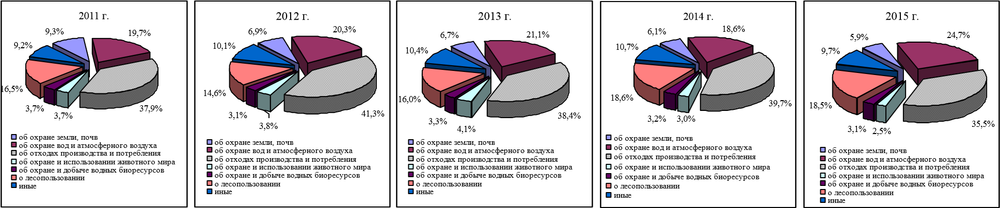
Рис. 2. Структура выявленных прокурорами нарушений закона в экологической сфере в 20112015 гг. Всего по Российской Федерации.
0
20 000
40 000
60 000
80 000
100 000
120 000
140 000
Выявлено нарушений законов
112 583
128 419
107 586
114 100
101 901
в т.ч. незаконных правовых актов
2 785
3 577
2 419
2 552
2 348
2011
г.
2012
г.
г.
2013
2014
г.
г.
2015

Рис. 3. Количество выявленных прокурорами нарушений закона об отходах производства и потребления в динамике за 2011-2015 гг. Всего по Российской Федерации.
Стабильно высокими остаются и абсолютные показатели прокурорского надзора в рассматриваемой сфере (см. Рис. 3–7).

0
1 000
2 000
3 000
4 000
Принесено протестов
2 742
3 499
2 365
2 513
2 332
по удовлетворенным протестам
отменено и изменено незаконных
правовых актов
2 491
3 131
2 172
2 393
2 037
2011
г.
2012
г.
2013
г.
2014
г.
г.
2015
Рис. 4. Опротестование незаконных правовых актов в сфере обращения с отходами производства и потребления в динамике за 2011-2015 гг. Всего по Российской Федерации.

0
2 000
4 000
6 000
8 000
10 000
12 000
14 000
16 000
18 000
20 000
Внесено представлений
16

1
42
18
9
98

6
25

16
0
58

18
18 032
По представлению прокурора привлечено лиц к
дисциплинарной ответственности
2
11

39
14

07
8
9

12
32
14

33
4
14 017
По постановлению (заявлению в арбитражный суд)
прокурора привлечено лиц к административной
ответственности
12

72
6
14

45
1
12
32
9

12

48
8
10 583
г.

2011
г.

2012
г.

2013
г.

2014
г.
2015
Рис. 5. Внесение представлений, привлечение к ответственности по инициативе прокуроров в динамике за 2011-2015 гг. Всего по Российской Федерации.

0
5 000
10 000
15 000
20 000
25 000
Направлено исков (заявлений) в суд общей юрисдикции,
в арбитражный суд
18 309
20 815
17 747
17 011
14 000
Из рассмотренных судом исков (заявлений)
удовлетворено и прекращено дел ввиду добровольного
удовлетворения требований прокурора
16 307
18 940
15 777
15 446
12 997
г.
2011
г.
2012
2013
г.
2014
г.
2015
г.
Рис. 6. Исковая работа прокуроров в сфере обращения с отходами производства и потребления в динамике за 2011-2015 гг. Всего по Российской Федерации.

0
10
20
30
40
50
60
70
80
Направлено материалов для решения вопроса об
уголовном преследовании в порядке п. 2 ч. 2 ст. 37
УПК РФ
34
65
33
44
67
Возбуждено уголовных дел по материалам,
направленным прокурором в порядке п. 2 ч. 2 ст. 37
УПК РФ
17
32
16
27
43
г.
2011
г.
2012
2013
г.
г.
2014
2015
г.
Рис. 7. Уголовное преследование в сфере обращения с отходами производства и потребления по инициативе прокуроров в динамике за 2011-2015 гг. Всего по Российской Федерации.

Таким образом, результаты анализа прокурорской практики показывают, что такой индикатор состояния законности в сфере обращения с отходами производства и потребления, как количество выявляемых нарушений закона, остается высоким. Значительными являются и показатели прокурорского реагирования на выявленные нарушения закона.
Подводя итог изложенному, обратим внимание на сравнение показателей работы органов прокуратуры и органов государственного экологического надзора в сфере обращения с отходами производства и потребления (см. Рис. 8 и 9).
Представленные на рис. 8 и 9 данные о количестве выявленных органами государственного экологического надзора правонарушений несколько разнятся, но в целом картина однозначна. Очевидно, что в сравнении с активностью прокуроров на данном направлении показатели экологического надзора явно незначительны. В связи с этим полагаем возможным обсудить причины такой ситуации и возможные пути ее преодоления совместными усилиями прокуроров и всех заинтересованных органов и организаций.

0
20 000
40 000
60 000
80 000
100 000
120 000
Выявлено нарушений законов
органами прокуратуры
114 100
101 901
Выявлено правонарушений
органами государственного
экологического надзора
24 841
21 627
2014
г.
2015
г.
Рис. 8. Сравнение показателей прокурорского надзора и государственного экологического надзора в сфере обращения с отходами производства и потребления (форма № 1- контроль). Всего по Российской Федерации.

0
20 000
40 000
60 000
80 000
100 000
120 000
140 000
Выявлено нарушений законов органами
прокуратуры
128 41
9
107 58
6
114 100
Федеральный экологический надзор
9 949
3 921
Региональный экологический надзор
13 280
29 839
29 423
г.
2012
г.
2013
2014
г.
Рис. 9. Сравнение показателей прокурорского надзора и государственного экологического надзора в сфере обращения с отходами производства и потребления (Государственные доклады «О состоянии и об охране окружающей среды Российской Федерации» за 2013 и 2014 гг.). Всего по Российской Федерации.

ВЫСТУПЛЕНИЕ
исполняющего обязанности начальника департамента Росприроднадзора по Центральному федеральному округу
ЕЛИСЕЕВА Константина Юрьевича на тему «Проблемные вопросы при обращении с отходами на территории ЦФО»

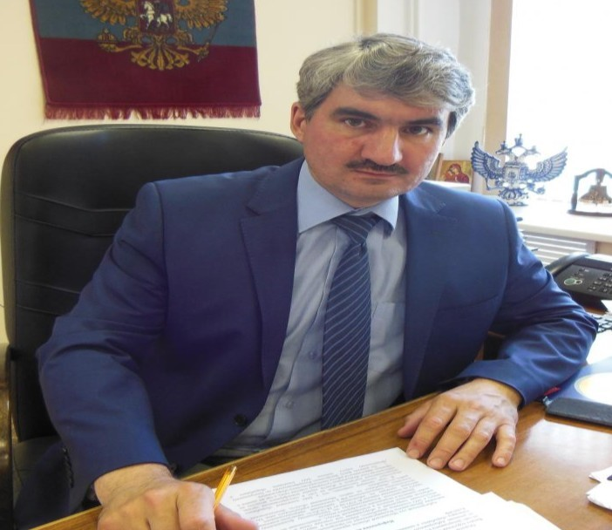
Особенностью ЦФО является высокая плотность населения и промышленного производства, из которых вытекает образование значительного количества отходов и, соответственно, проблемы с размещением и обезвреживанием отходов. Значительным шагом в организации данной работы является разработка и принятие в субъектах территориальных схем по обращению с отходами.
Положение дел с разработкой и утверждением территориальных схем отображено в таблице 1.
На настоящий момент в ВерхнеВолжском регионе принята и утверждена территориальная схема по обращению с отходами в полном объеме только в Ивановской области. Программа разработана, согласована с Росприроднадзором и утверждена приказом Департамента ЖКХ Ивановской области. В Ярославской и Рязанской областях территориальные схемы разработаны, согласованы
Росприроднадзором, но пока не утверждены правительством области. В
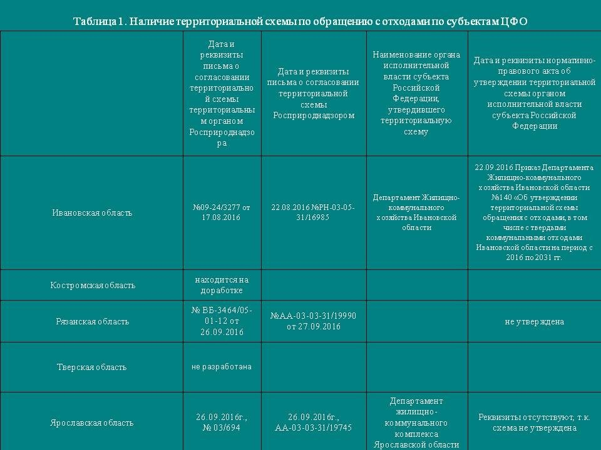
Костромской области территориал ьная схема разработана и направлена Росприродна дзором на доработку. Увы, Тверская область
значительно
отстает в данном вопросе.
Территориал ьная схема даже не разработана, проведен только конкурс по выбору разработчика схемы.
Но, как показывает жизнь, наличие разработанных программ не является гарантом их исполнения. Реализация их – это дело длительное и затратное, и требует внимания и координации работы исполнительных и надзорных органов.
На таблице 2 представлена информация по образованию отходов по областям за 2015 год.
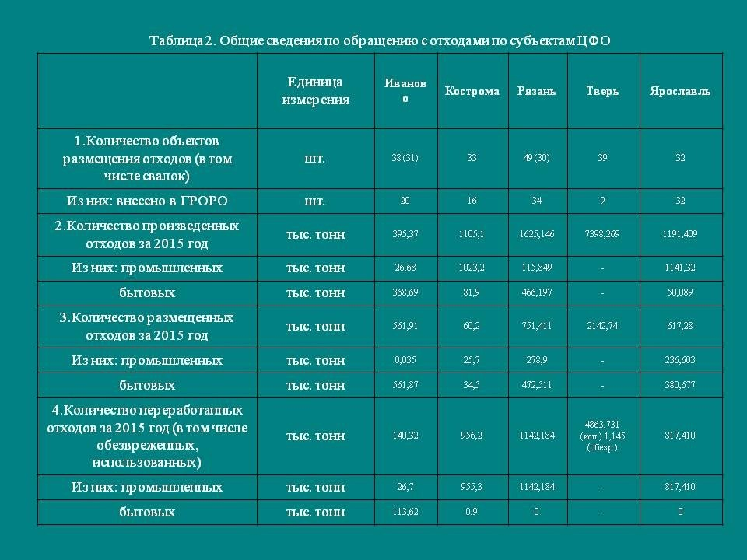
Как следует из таблицы, наибольшее количество отходов произведено за 2015 год в Тверской области, и там же, к сожалению, наименьшее количество объектов размещения отходов, внесенных в ГРОРО, то есть в основном размещение отходов незаконно.
Также во всех областях – недостаточное количество переработанных отходов. Мы пока пользуемся необъятностью просторов России-матушки. Отходы в основном складируются, и их количество ежегодно растет. Поэтому важно уже сейчас принятие долгосрочных и, главное, эффективных программ в области обращения с отходами. Территориальные управления Росприроднадзора по областям отслеживают принятие и реализацию данных программ и ежеквартально представляют информацию за ЦФО в Министерство природных ресурсов и экологии Российской Федерации.
В вопросах реализации принятых программ лучшее положение дел в Ивановской области.
В регионе принята долгосрочная инвестиционная программа Ивановской области на 2012 – 2020 годы «Обращение с твердыми бытовыми и промышленными отходами», утвержденная постановлением правительства Ивановской области от 27.01.2012 №16-п.
Программа является инвестиционной и не предусматривает бюджетного финансирования.
В соответствии с изменениями в Федеральный закон «Об отходах производства и потребления», вступившими в силу с 1 января 2016 года, запланированные на период 2016 – 2020 годов мероприятия Программы в настоящий момент корректируются в связи с утверждением территориальной схемы обращения с отходами.
В Костромской области Постановлением администрации от 9 января 2014 года №1-а утверждена Государственная программа Костромской области «Рациональное использование природных ресурсов и охрана окружающей среды Костромской области на 2014–2020 годы», в состав которой входит подпрограмма «Отходы».
Указанная подпрограмма предусматривает реализацию проекта по созданию современной комплексной системы обращения с отходами производства и потребления в Костромской области – разработку территориальной балансовой схемы обращения с отходами производства и потребления и строительство межмуниципального мусоросортировочного и мусороперерабатывающего комплекса мощностью 150 тыс. тонн отходов в год и современного полигона для захоронения отходов. В Рязанской области Постановлением Правительства области от 29.10.2014 года № 315 была утверждена государственная программа Рязанской области «Развитие водохозяйственного комплекса и улучшение экологической обстановки в 2015 – 2020 годах».
В Ярославской области ранее принятая региональная программа была завершена в 2014 году. На 2016 год региональная программа в области обращения с отходами на территории Ярославской области отсутствует. В рамках полномочий субъекта департаментом жилищнокоммунального комплекса Ярославской области разработан проект региональной программы «Развитие комплексной системы обращения с твердыми коммунальными отходами на территории Ярославской области» на 2016–2017 годы. В настоящее время программа находится в стадии согласования.
Хуже всех в ЦФО ситуация с разработкой и принятием региональной программы в области обращения с отходами в Тверской области. По информации, предоставленной управлением Росприроднадзора по Тверской области, программа отсутствует.
Одним из проблемных вопросов, возникающих при работе с отходами, является то, что существующая и даже планируемая система утилизации отходов ориентирована преимущественно на захоронение на полигонах ТБО, что ведет к постоянному и существенному загрязнению атмосферного воздуха, грунтовых и поверхностных вод и, как следствие, создает экологическую угрозу населению и окружающей среде. В настоящий момент проектирование полигонов осуществляется на основании нормативно правовой документации, которая не соответствует современным требованиям по охране окружающей среды и не содержит информации о наилучших доступных технологиях переработки отходов.
Изменение существующей практики устройства полигонов – вопрос будущего, а на настоящий момент главной задачей управлений Росприроднадзора в субъектах является надзор за реализацией принятых территориальных схем по обращению с отходами.

ДОКЛАД
исполняющего обязанности начальника департамента

Росприроднадзора по Приволжскому федеральному округу ЩЕКУРИНА Эдуарда Александровича на тему «Отходы: проблемы и решения в Приволжском федеральном округе»

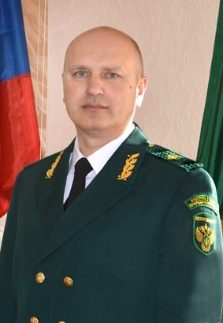
На территории
Приволжского Федерального округа ежегодно образуется порядка 165 млн. тонн отходов, из них 5 % составляют твердые коммунальные отходы. Основная их масса сосредоточена в Оренбургской области – 64,7 млн. т, Пермском крае – 41 млн. т и Республике Башкортостан – 19,9 млн. т. При этом на долю твердых коммунальных отходов в
Приволжском федеральном округе ежегодно приходится в среднем 4,8
% от общего количества образованных отходов I – V классов опасности.
Основные проблемы в сфере обращения с отходами связаны с
недостаточным количеством и исчерпанием мощностей специализированных полигонов и низкой степенью вторичного использования, обезвреживания, утилизации и переработки отходов. За последние три года процент использования и обезвреживания отходов в среднем по округу составил 28,5 %.
Основным способом удаления отходов является их размещение, в том числе и на несанкционированных свалках. За 9 мес. 2016 года в округе выявлено более 1,5 тысяч несанкционированных свалок общей площадью 128,6 га, 70 % из которых приходится на два региона: Нижегородскую область (540 свалок на 4,8 га) и Республику Татарстан (529 свалок на 32,7 га), из них ликвидировано 972 свалки (64,2 %) на площади 47 га. Работа по их выявлению и ликвидации ведется постоянно, однако в корне изменить ситуацию это не может.
Усложняет решение проблемы отсутствие в регионах округа современной инфраструктуры, низкие темпы развития системы объектов для размещения, переработки, утилизации отходов и вовлечения их во вторичный хозяйственный оборот, а также наличие большого количества объектов накопленного экологического ущерба.
Необходимы реально работающие региональные программы ликвидации и последующей рекультивации объектов захоронения отходов, а также программы строительства современных полигонов и производств по сортировке, переработке и обезвреживанию отходов.
В настоящее время, согласно сведениям региональных органов исполнительной власти, на территории округа за исключением несанкционированных свалок имеется около 3 тыс. объектов размещения отходов, в том числе: 895 объектов размещения твердых коммунальных отходов, 478 объектов размещения промышленных отходов, 524 места хранения непригодных и запрещенных к применению пестицидов и агрохимикатов и др.
По состоянию на 1 сентября текущего года в округе в государственный реестр включено только 697 объектов размещения отходов, из них объектов ТКО – 217.
В округе ежегодно образуется в среднем 8 млн. тонн твердых коммунальных отходов, остаточная вместимость санкционированных объектов размещения отходов составляет порядка 160 млн. тонн и рассчитана при указанных параметрах в среднем по округу на 20 лет эксплуатации ОРО.
На федеральном уровне проведена большая работа по совершенствованию законодательства Российской Федерации в области обращения с отходами, в том числе с твердыми коммунальными отходами.
Согласно внесенным изменениям с 1 января 2016 года, организация деятельности по сбору (в том числе раздельному сбору), транспортированию, обработке, утилизации, обезвреживанию и захоронению твердых коммунальных отходов отнесена к полномочиям органов государственной власти субъектов Российской Федерации. Органы местного самоуправления наделены полномочиями по участию в данной деятельности.
С целью координации действий и решения вопросов, возникающих при разработке территориальных схем обращения с отходами, территориальными органами Росприроднадзора округа совместно с органами исполнительной власти субъектов Российской Федерации, профессиональными и общественными организациями созданы межведомственные рабочие группы по разработке территориальных схем обращения с отходами.
В настоящее время территориальные схемы обращения с отходами, в том числе с твердыми коммунальными отходами, разработаны и согласованы Росприроднадзором с учетом рекомендаций и замечаний.
В семи субъектах ПФО территориальные схемы утверждены органами исполнительной власти субъектов РФ (Республика Марий Эл,
Республика Татарстан, Чувашская Республика, Оренбургская, Самарская, Саратовская, Ульяновская области); в четырех субъектах ПФО территориальные схемы находятся в стадии утверждения (Республика Башкортостан, Удмуртская Республика, Пензенская, Нижегородская области).
В трех субъектах (Республика Мордовия, Кировская область, Пермский край) территориальные схемы обращения с отходами разработаны частично (согласованы Росприроднадзором по 1 разделу).
Кроме того, в целях обеспечения комплексности процесса сбора и утилизации всех видов отходов в пяти субъектах округа (Республика Башкортостан, Чувашская Республика, Пермский край, Нижегородская, Саратовская области) заключены концессионные соглашения с привлечением средств частных инвесторов. Общий объем финансирования мероприятий составляет более 24 млрд. рублей, из них освоено 5,6 млрд. рублей
Кроме территориальных схем обращения с отходами, уполномоченным органам государственной власти субъектов Российской Федерации в первоочередном порядке также необходимо разработать, утвердить и приступить к реализации региональных программ в области обращения с отходами, в том числе с твердыми коммунальными.
Программы должны быть основаны на комплексном подходе к процессу сбора и утилизации всех видов отходов, более того, действующее природоохранное законодательство направлено на максимальное вовлечение отходов в хозяйственный оборот. (Поручение Президента Российской Федерации от 29 марта 2011 г. № Пр-781).
Во всех регионах округа (за исключением Ульяновской области) действуют долгосрочные целевые инвестиционные программы или подпрограммы. В регионах введен в эксплуатацию 31 объект инженерной инфраструктуры по использованию (утилизации), обезвреживанию, захоронению, хранению отходов. В 2016 году планируется ввести в эксплуатацию еще 14 инфраструктурных объектов и начать строительство 84 объектов. Технологический цикл половины указанных инфраструктурных объектов предусматривает сортировку либо раздельный сбор отходов, имеющих в составе полезные компоненты, что соответствует требованиям Федерального закона № 89-ФЗ, запрещающим с 1 января 2017 года захоронение отходов, в состав которых входят полезные компоненты.
Кроме того, в округе организовано 182 пункта сбора вторичного сырья, введено в эксплуатацию 20 мусоросортировочных и 18 мусороперегрузочных станций, а также 1 мусороперерабатывающий завод и 1 мусороперерабатывающий комплекс, однако этого явно не достаточно для решения проблемы.
Имеющиеся в округе инвестиционные программы не в полной мере отвечают требованиям ст. 13.2 Федерального закона № 89-ФЗ, определяющим требования к разработке и реализации указанных региональных программ, и требуют доработки в соответствии со ст. 12 № 458-ФЗ (должны быть согласованы с Росприроднадзором).
До 1 января 2017 года органам государственной власти регионов округа необходимо выполнить мероприятия по конкурсному отбору региональных операторов по обращению с твердыми коммунальными отходами (предусмотрены ч. 4 ст. 24.6 Закона № 89-ФЗ), Но, ввиду отсутствия на федеральном уровне утвержденного нормативного правового акта – постановления Правительства Российской Федерации о порядке по проведению конкурсного отбора регионального оператора, а также отсутствия в некоторых регионах на сегодняшний день утвержденных территориальных схем по обращению с отходами, проведение указанного конкурса в субъектах ПФО запланировано после принятия указанных выше документов.
Во всех субъектах региона приняты региональные нормативные правовые акты по утверждению нормативов образования отходов и лимитов на их размещение, для организаций, подлежащих региональному надзору.
Необходимо повышение уровня ответственности субъектов за экологическую безопасность своих территорий, объединение усилий всех природоохранных органов для максимально эффективного решения вопросов в сфере охраны окружающей среды Приволжского федерального округа.

ВЫСТУПЛЕНИЕ
руководителя управления Роспотребнадзора по Тверской области

СИНОДЫ Виталия Александровича на тему «О проблемах сбора, утилизации твердых коммунальных отходов на территории Тверской области, путях их решения»

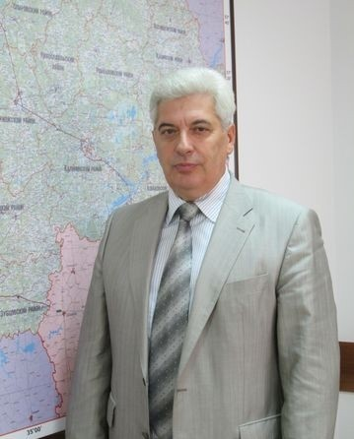
В 2015 году управлением в сфере обращения с отходами было проведено 94 проверки, а также 17 совместно с органами прокуратуры. По результатам наложено 87 административных штрафов на сумму более 1 300 тыс. рублей, выдано 168 предписаний и представлений об устранении выявленных нарушений. Обобщая результаты надзорной деятельности, можно выделить следующие проблемы. На территории Тверской области находится 44 свалки ТБО. Единственный вновь построенный полигон ТБО введен в эксплуатацию в октябре 2015 г.
и предусмотрен для захоронения отходов только г. Твери.
Большинство существующих свалок ТБО выработали свой ресурс и эксплуатируются с превышением проектной мощности, с нарушением требований санитарного законодательства (не выдерживаются размеры санитарно-защитных зон; нарушаются правила приемки и захоронения отходов, что зачастую приводит к воспламенению отходов; не проводится производственный контроль в зоне влияния свалки и др.)
Единственными возможными объектами конечного размещения отходов, которые подлежат внесению в государственный реестр объектов размещения отходов, являются полигоны ТБО.
Действующим законодательством захоронение отходов на свалках не предусмотрено, и их деятельность должна быть прекращена. В связи с чем остро стоит вопрос строительства новых полигонов ТБО.
По мнению управления, одним из возможных вариантов решения данного вопроса является проведение анализа состояния существующих свалок с определением возможности их реконструкции и при выполнении определенных условий перевода в полигоны ТБО.
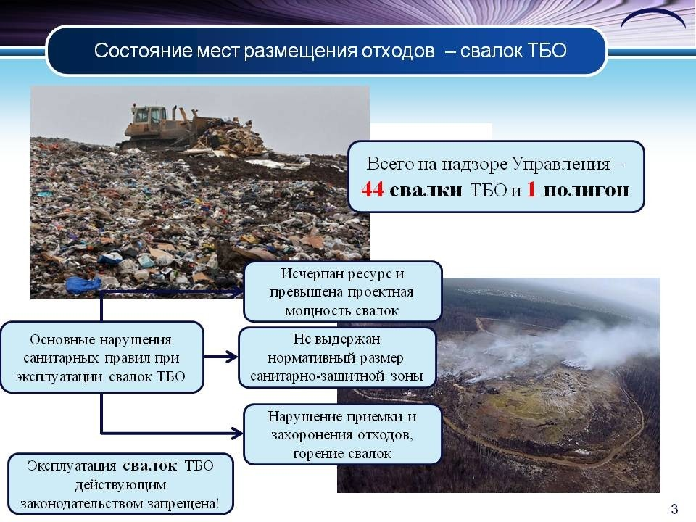
Управлением определены основные критерии возможности переоборудования свалок ТБО в полигоны:
- размещение полигонов ТБО за границами
населенного пункта и вне зон особого назначения
(водоохранные, курортные,
рекреационные зоны); - организация санитарно-защитной зоны полигонов ТБО (500 м); - изменение технологии захоронения отходов.
- выполнения основных гигиенических требований к устройству и содержанию полигонов ТБО).
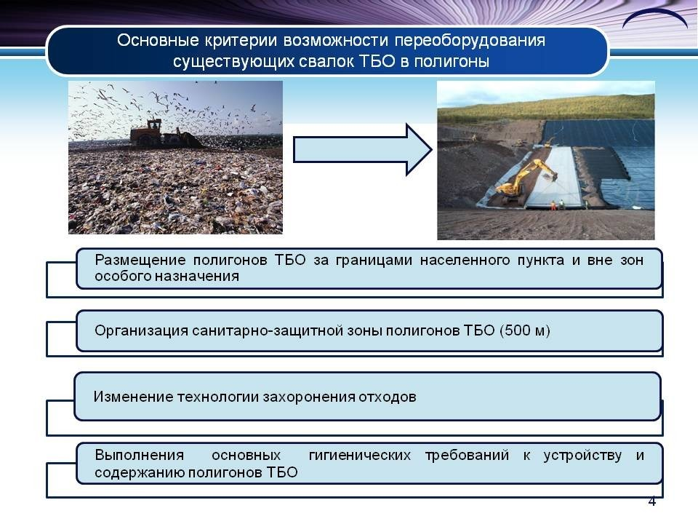
До 1 января 2019 г. необходимо построить новые полигоны ТБО или модернизовать существующие свалки ТБО. Данные мероприятия должны быть включены в областную целевую программу по обращению с отходами.
При проведении проверок и рассмотрении обращений граждан (192 жалобы в 2015 г.) управлением выявляются общие для всего
региона проблемы с организацией сбора бытовых отходов у населения:
- размещение контейнерных площадок без соблюдения санитарного разрыва до жилых домов, мест отдыха;
- контейнерные площадки не благоустроены;
- часть площадок не имеют балансодержателя, что делает невозможным установить хозяйствующий субъект, ответственный за их размещение и эксплуатацию.
Для решения данной проблемы управление считает необходимым:
- проведение инвентаризации существующих контейнерных площадок и определение их балансодержателей;
- создание пунктов по сортировке ТБО и извлечению полезных компонентов из отходов перед их захоронением на полигоне ТБО;
- поэтапное введение раздельного сбора отходов у населения.

ВЫСТУПЛЕНИЕ
заместителя начальника управления Россельхознадзора по Тверской и Псковской областям

БУРДИНСКОГО Игоря Владленовича на тему «Организация управлением Россельхознадзора по Тверской и Псковской областям работы по выявлению мест загрязнения отходами производства и потребления и принятию мер по устранению данных нарушений»

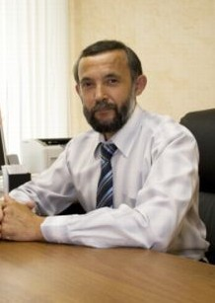
Вопрос предотвращения загрязнения земель сельхозназначения имеет особую актуальность и на территории Тверской области.
Сельскохозяйственные угодья – пашни, сенокосы, пастбища, залежи, земли, занятые многолетними насаждениями, – в составе земель сельскохозяйственного назначения имеют приоритет в использовании и подлежат особой охране.
Одной из контрольнонадзорных функций, возложенных на Федеральную службу по ветеринарному и фитосанитарному надзору и ее территориальные органы, является осуществление государственного земельного
надзора в отношении земель сельскохозяйственного назначения, оборот которых регулируется Федеральным законом от 24.07.2002 г. № 101-ФЗ «Об обороте земель сельскохозяйственного назначения».
Загрязнение земель сельскохозяйственного назначения отходами производства и потребления является одним из видов нарушений земельного законодательства.
Доля данных нарушений от общего количества выявленных нарушений составляет не более 3 %, при этом они, как правило, носят резонансный характер. В отдельных случаях могут представлять угрозу как окружающей среде, так и здоровью человека.
Деятельность управления при осуществлении контрольнонадзорных мероприятий осуществляется в тесном взаимодействии:
- с федеральными органами исполнительной власти;
- с органами прокуратуры;
- с органами исполнительной власти Тверской области;
- с органами местного самоуправления.
Результаты взаимодействия освещаются на сайте управления.
В рамках взаимодействия происходит обмен информацией по выявленным фактам нарушений, получение информации об объектах и субъектах земельных отношений, участие в качестве специалистов в проверках, проводимых органами прокуратуры и органами внутренних дел.
Необходимо отметить, что наибольший потенциал в развитии отношений управление видит во взаимодействии с органами местного самоуправления, прежде всего при осуществлении ими муниципального земельного контроля.
Нужно признать, что на территории Тверской области количество выявляемых нарушений в части загрязнения сельскохозяйственных земель не снижается. Так, только за отчетный период (9 месяцев 2016 г.) было выявлено столько же свалок, сколько за весь 2015 год.
Устранение данного вида нарушений составляет 40 – 50 %. Основные источники загрязнения земель сельскохозяйственного назначения – это отходы производства и потребления.
Повсеместное образование и постоянное накопление данных отходов представляет собой опасность и угрозу экологии и окружающей среде. В своем составе они могут содержать токсичные компоненты в биологически опасных концентрациях, возбудителей инфекционных и паразитарных заболеваний. Свалки древесных отходов опасны тем, что являются благоприятной средой для развития вредителей лесного хозяйства и создают угрозу лесных пожаров.
В ряде случаев площади полигонов ТБО незаконно увеличиваются за счет примыкающих к ним земель сельскохозяйственного назначения, что грозит загрязнением почвы нефтепродуктами, тяжелыми металлами и другими токсичными химическими, биологическими веществами и микроорганизмами.

Показатели | 9 месяцев 2016 | 2015
1 | 2 | 3
1. Выявлено свалок
количество, шт. | 14 | 14
площадь, га | 24,524 | 373
сумма ущерба, тыс. руб. | 212,776 | 28 073,40
2. Ликвидировано свалок (в т.ч. по фактам, выявленным в предыдущих периодах)
количество, шт. | 6 | 7
площадь, га | 2,32 | 2,891
сумма ущерба, тыс. руб. | 9 293,5 | 18 417,72

Результатом загрязнения земель является не только ухудшение экологической обстановки, но и невозможность их использования в сельскохозяйственном производстве.
Наиболее трудноустранимыми нарушениями являются несанкционированные полигоны ТБО, а также загрязнения земель порубочными остатками.
Мерами, принимаемыми управлением для пресечения и устранения выявленных нарушений, являются:
- привлечение к административной ответственности по части 2 статьи 8.6 КоАП РФ «Порча земель» и по части 2 статьи 8.7 КоАП РФ «Невыполнение обязанностей по рекультивации земель, обязательных мероприятий по улучшению земель и охране почв»;
- выдача предписаний по устранению нарушений. Привлечение к административной ответственности по части 25 статьи 19.5 КоАП РФ «Невыполнение в срок законного предписания (постановления, представления, решения) органа (должностного лица), осуществляющего государственный надзор (контроль»);
- расчет ущерба в соответствии со статьями 4, 77 и 78 Федерального закона от 10 января 2002 г. № 7-ФЗ «Об охране окружающей среды», методикой исчисления размера вреда, причиненного почвам как объекту охраны окружающей среды, утвержденной приказом Минприроды России от 8 июля 2010 г. № 238;
- направление информации в управление ФНС по Тверской области о привлечении нарушений земельного законодательства к административной ответственности, с целью установления налоговой ставки при исчислении земельного налога.
В результате, по предоставленным управлением материалам, сумма доначисленного налога за период с 2011 по 2015 гг. составила 9 млн. 875 тыс. рублей;
- освещение в средствах массовой информации вопросов выявления и пресечения случаев захламления сельскохозяйственных земель. Правообладатели земель и иные лица тем самым предупреждаются об административной ответственности за захламление и об обязанности полного возмещения вреда, причиненного почвам как объекту охраны окружающей среды.
Надо отметить, что размещение информации о контрольнонадзорной деятельности в открытом доступе дает возможность гражданам и различным организациям информировать управление о выявленных случаях нарушений земельного законодательства, что позволяет оперативно реагировать на пресечение противоправных действий. Так, только за 9 месяцев 2016 г. в управление направлено 116 обращений о фактах нарушения земельного законодательства.
Главными путями решения вопроса ликвидации несанкционированных свалок на землях сельскохозяйственного назначения на сегодняшний день являются:
- ввод в оборот неиспользуемых земельных участков; ▪ активизация муниципального земельного контроля; ▪ организация мест сбора бытовых отходов.

ВЫСТУПЛЕНИЕ
руководителя управления Росприроднадзора по Волгоградской области ВАСИЛЬЕВА Сергея Васильевича
на тему «Отходы: проблемы и решения на территории Волгоградской области»

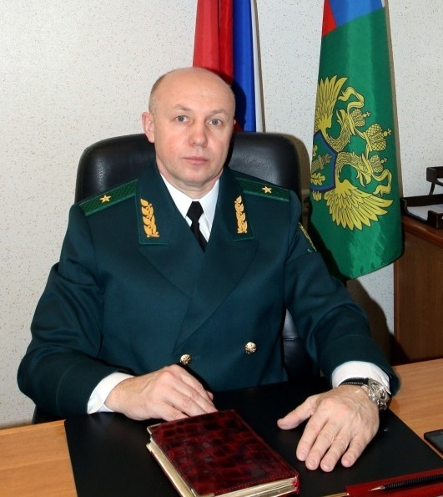
На территории РФ ежегодно образуется более 5 млрд. т. отходов. Об этом говорилось на шестом выездном заседании Федерального экологического совета 7- 8 октября 2016 года, г. Ялта (Республика Крым). На экологическом совете также отметили, что проблема обращения с отходами является одной из наиболее социально значимых практически для всех субъектов РФ. Более трети всех экологических
правонарушений, выявляемых в
РФ, составляют нарушения в
области обращения с отходами. Отсутствие в регионах современной инфраструктуры в области обращения с отходами серьезно усложняет решение задач по обеспечению экологической безопасности государства. На территории Волгоградской области действует подпрограмма «Обращение с твердыми коммунальными (бытовыми) отходами на территории Волгоградской области» государственной программы Волгоградской области «Охрана окружающей среды на территории Волгоградской области» на 2014 – 2020 годы», утвержденная постановлением Правительства Волгоградской области от 04.12.2013 № 686-п (далее – подпрограмма), основными мероприятиями которой являются создание объектов инфраструктуры обращения с отходами: полигонов твердых коммунальных отходов, мусоросортировочных мощностей с предусмотренным финансированием за счет частных инвестиций.
Региональными и муниципальными органами власти Волгоградской области проводятся мероприятия по ликвидации свалок. Так, в рамках реализации распоряжения Правительства РФ от 04.12.2014 № 2462-р «Об утверждении комплекса первоочередных мероприятий, направленных на ликвидацию последствий загрязнения и иного негативного воздействия на окружающую среду в результате экономической и иной деятельности», проводятся работы:
- по ликвидации свалки ТКО в г. Урюпинске – вывоз и размещение на полигоне размещения отходов 583,24 тыс. куб. метров отходов. Предусмотрен объем финансирования 329,4 млн. рублей. На сегодняшний день 1 этап работ выполнен досрочно;
- разработана и представлена на государственную экологическую экспертизу проектная документация: «Обеспечение экологической безопасности территории, занятой свалкой отходов в Кировском районе Волгограда».
На территории Волгоградской области 28 объектов размещения отходов внесены в ГРОРО, в том числе: 6 полигонов ТКО; 7 шламонакопителей; 3 отвала; 8 полигонов промышленных отходов; 3 накопителя жидких и пастообразных отходов; 1 полигон промышленной закачки в глубинные горизонты. Следует отметить специфику сложившейся в регионе ситуации в сфере обращения с твердыми коммунальными отходами. Так, в регионе имеется 6 полигонов ТКО, которые зарегистрированы в ГРОРО (ОАО «Каустик», ООО «Экосфера», ООО «Комус», ООО «Спецавтотранс», ООО «Экомастер», ООО «ВолгаБизнес»). За последние три года введены в эксплуатацию два новых полигона, в Камышинском районе и г. Урюпинске. Плюсами кластерной схемы являются оптимизация системы транспортировки обращения ТКО, прозрачность движения отходов, способствующей, в частности, снижению количества несанкционированных свалок и захламленности территорий, а также заинтересовались построенной логистикой внутри каждого кластера.
В стадии проектирования и строительства находятся еще три полигона, которые также будут принимать отходы из близлежащих районов области:
- полигон ТКО Михайловки (мощность до 800 тыс. куб. м/год),
- полигон ТКО Палласовский (мощность до 400 тыс. куб. м/год), - полигон ТКО Калачевский (мощность до 400 тыс. куб. м/год).
Планом основных мероприятий по проведению в 2017 году в Российской Федерации Года экологии, утвержденным распоряжением Правительства РФ от 2 июня 2016 г. № 1082-р, предусмотрено открытие мусороперерабатывающего комплекса в Светлоярском районе. На сегодняшний день ведется строительство полигона ТКО (мощность до 3000 тыс. куб. м/год), который будет принимать отходы после отделения полезных фракций на территории мусороперерабатывающего комплекса.
В 2015 году органами местного самоуправления муниципальных районов и городских округов Волгоградской области разработаны и утверждены схемы удаления ТКО с территорий населенных пунктов. Близость от полигона ТКО, прямой вывоз, удаление через площадку временного накопления.
При этом предусматривалось, что ТКО из населенных пунктов на площадки временного накопления свозят работающие в муниципалитетах мусоровывозящие организации, а с площадок на полигон отходы вывозятся специальной большегрузной техникой компаний, эксплуатирующих полигоны.
На сегодняшний день территориальная схема обращения с отходами, разработанная ООО «Экострой», согласована управлением и утверждена приказом комитета природных ресурсов и экологии Волгоградской области 16.09.2016 № 1310.
Управление реализует надзор за соблюдением требований в области обращения с отходами на объектах, подлежащих федеральному государственному экологическому надзору.
Ситуация в сфере государственного экологического надзора в области обращения с отходами также достаточно сложная. Так, только за текущий период 2016 года управлением выявлено 53 нарушения в сфере обращения с отходами. Юридические и должностные лица привлечены к административной ответственности на общую сумму около 1 млн. руб.
Основными нарушениями федерального законодательства в области обращения с отходами, выявляемыми органом надзора, являются:
- отсутствие разрешительных документов на размещение отходов, паспортов на отходы I – IV класса опасности,
- непредставление отчетности об образовании, утилизации, обезвреживании, о размещении отходов,
- несанкционированное размещение отходов,
- отсутствие лицензии либо нарушения лицензионных требований при осуществлении деятельности по обращению с отходами I – IV класса опасности.
По результатам совместной работы управления и облкомприроды по выявлению и ликвидации несанкционированных свалок в 2016 году уже выявлено 739 свалок на общей площади 61,015 га. Рассчитано и предъявлено к оплате вреда в связи с несанкционированным размещением отходов в 2016 году на сумму 12 874 680 рублей.
В настоящее время управлением Росприроднадзора по Волгоградской области реализуется задача по взаимодействию с региональным отделением ОНФ в организации совместных мероприятий по работе, связанной с выявлением и понуждением к ликвидации мест несанкционированного размещения отходов. Кроме того, управлением реализуется лицензионный контроль как в части предлицензионных проверок соискателей лицензий на деятельность по обращению с отходами I – IV класса опасности, так и в форме плановых и внеплановых проверок лицензиатов на предмет соблюдения условий лицензионных требований. С октября 2015 года по настоящее время управлением проделана огромная работа в данной сфере:
- рассмотрено 286 заявлений соискателей лицензии и лицензиатов,
- возвращено 28 заявлений в связи с несоответствием
представленных материалов требованиям нормативно-правовых актов,
- проведено 474 документарные и выездные проверки,
- оформлено 237 лицензий, из них вновь выдано 201 лицензия, переоформлено 36.
На основании вышеизложенного можно сделать следующий вывод, что основными проблемными моментами в области обращения с отходами на территории Волгоградской области являются:
- Отсутствие достаточного количества объектов инфраструктуры обращения с отходами (полигоны, сортировочные и перерабатывающие мощности), а также мест централизованного сбора отходов (контейнерные площадки, площадки временного накопления отходов).
- Проблема обращения со строительными отходами. Следствием являются образованные при строительстве и несанкционированно размещаемые массы отходов. В местах скопления строительных отходов население продолжает образовывать свалки ТКО.
- Низкий охват услугой по сбору и транспортированию территорий муниципальных районов и частного сектора городских округов, что ведет к несанкционированному размещению ТКО.
Вместе с тем принципиально важно отметить, что региональная ситуация в сфере обращения с отходами остается достаточно сложной, но в регионе ведется большая работа по ее изменению всеми федеральными, региональными, муниципальными органами власти, общественными организациями. Определен курс на улучшение ситуации в сфере обращения с отходами, а именно: строятся новые полигоны, ликвидируется накопленный ранее экологический ущерб от размещения отходов, разработана и утверждена территориальная схема обращения с отходами, запланировано оборудование контейнерных площадок в жилых кварталах с дополнительными емкостями для сбора вторсырья, планируется обустроить несколько мусороперегрузочных станций и порядка 30 площадок временного накопления отходов на всей территории области.
Реализация намеченного курса приведет к созданию на территории Волгоградской области целой современной отрасли, которая позволит экономить сырьевые ресурсы и уменьшить экологическую нагрузку на природу.

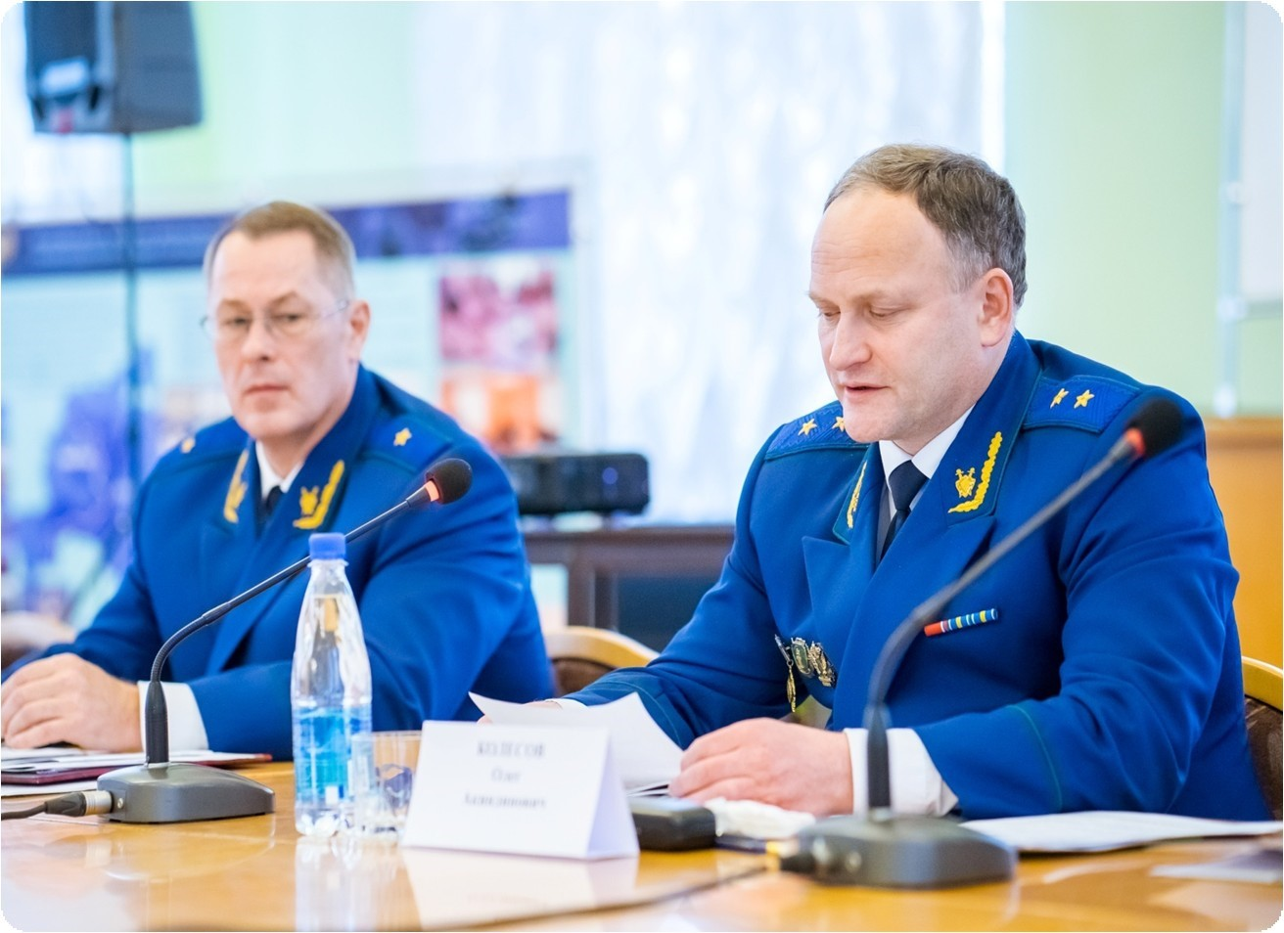

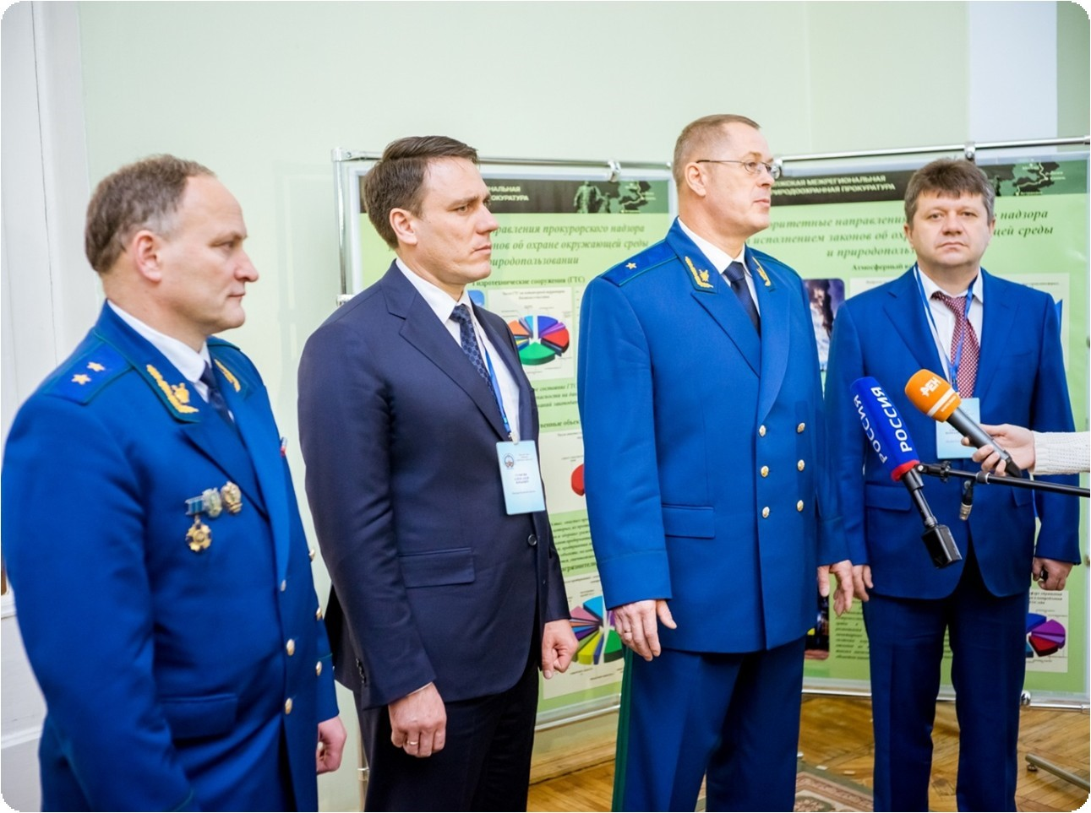
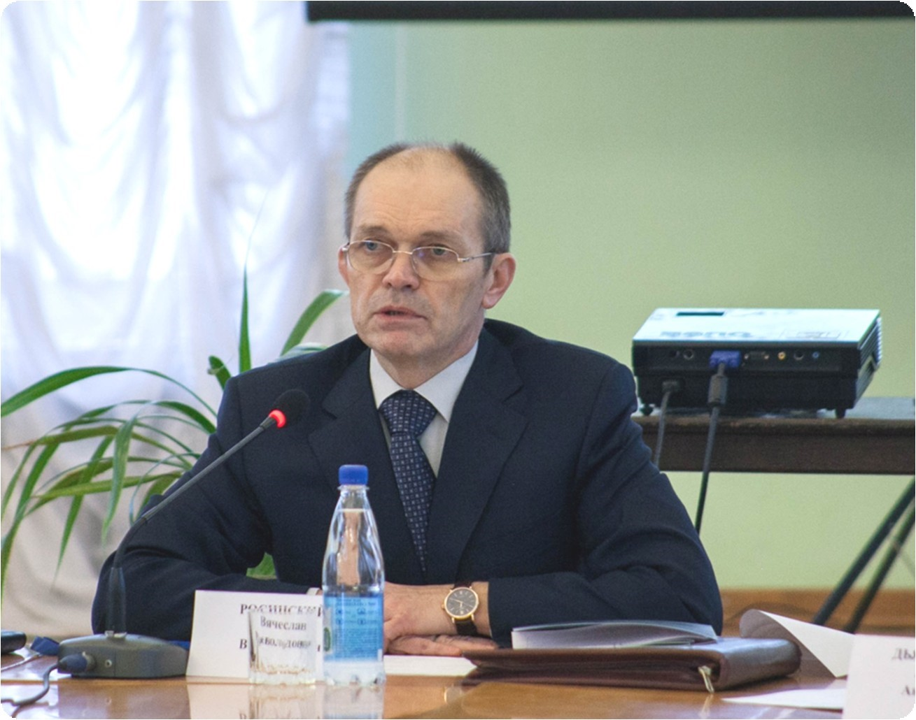

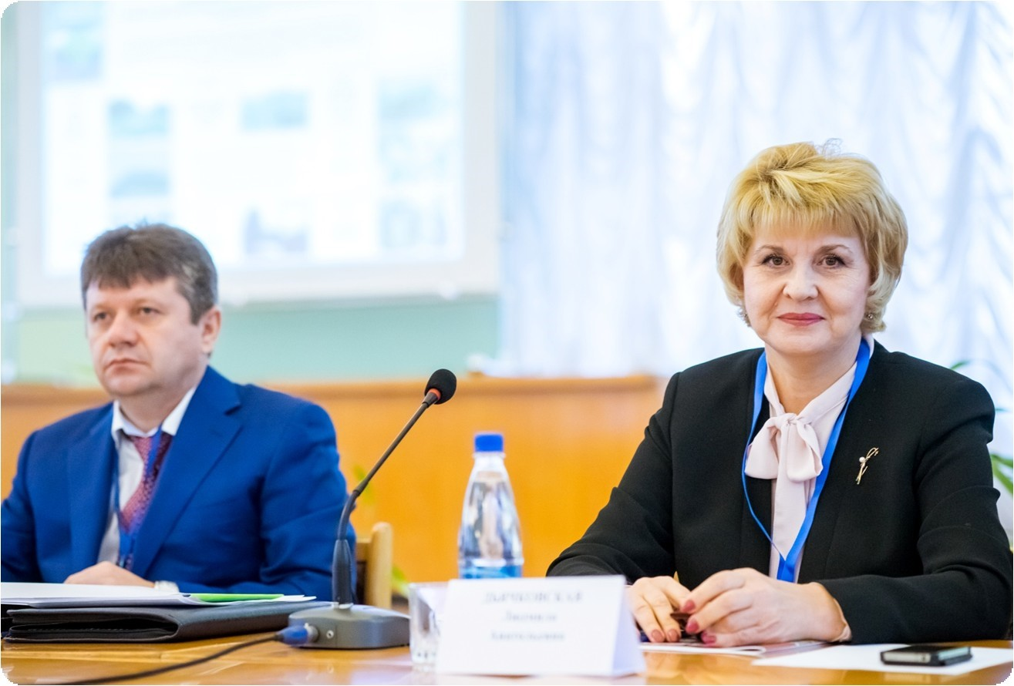
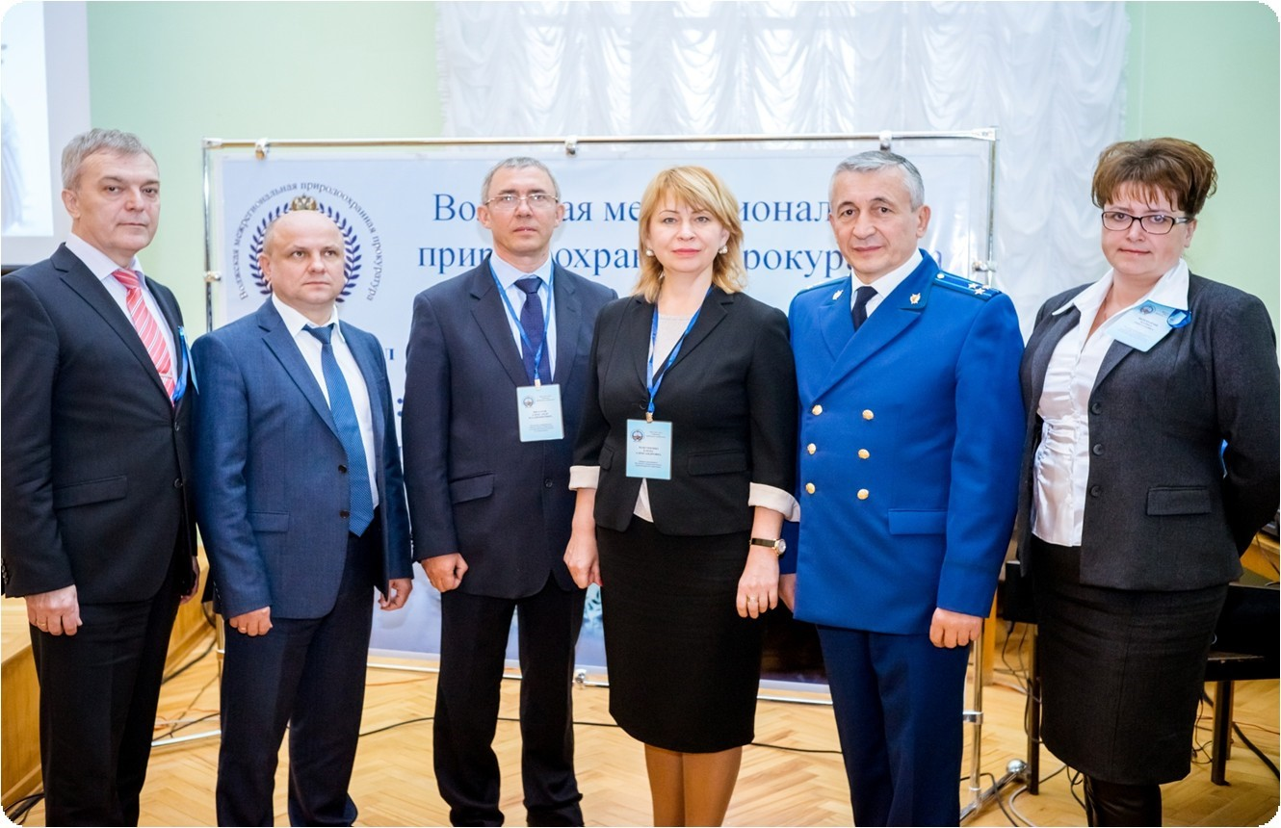

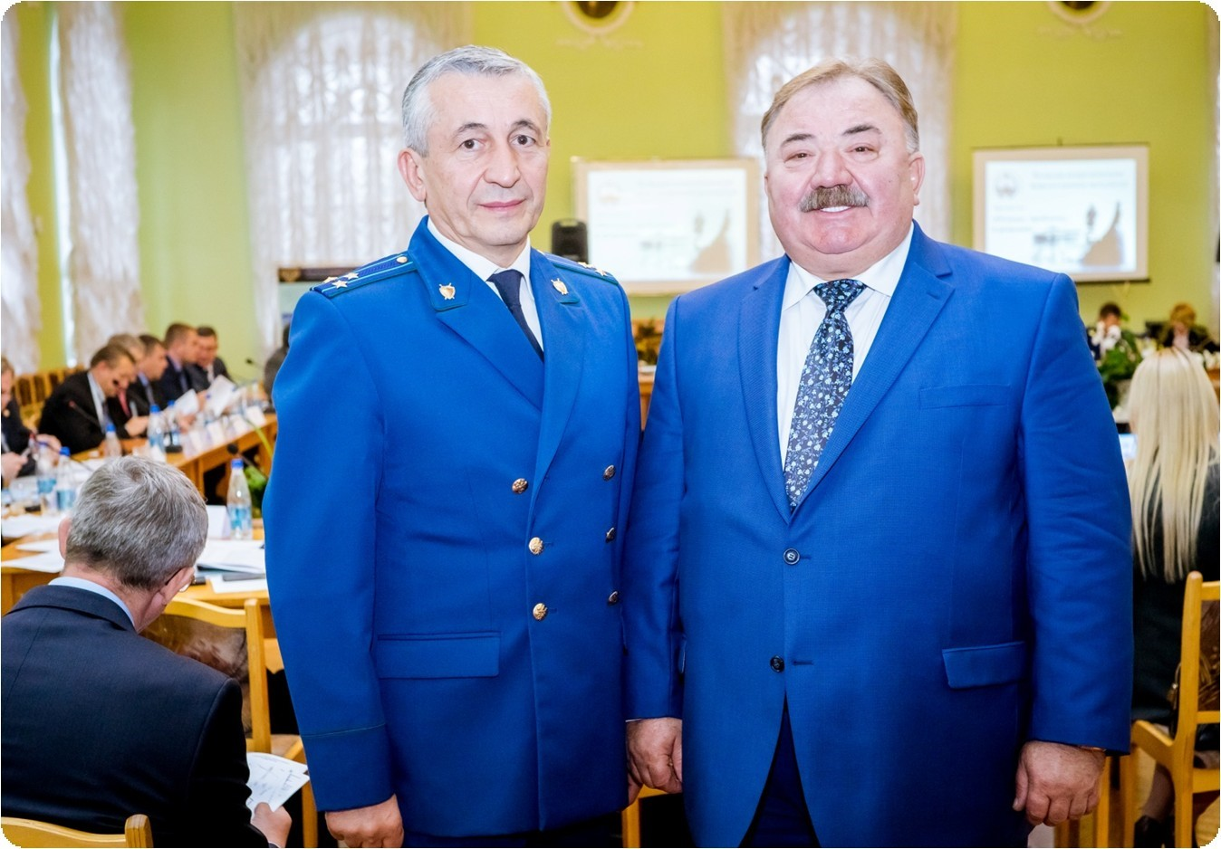
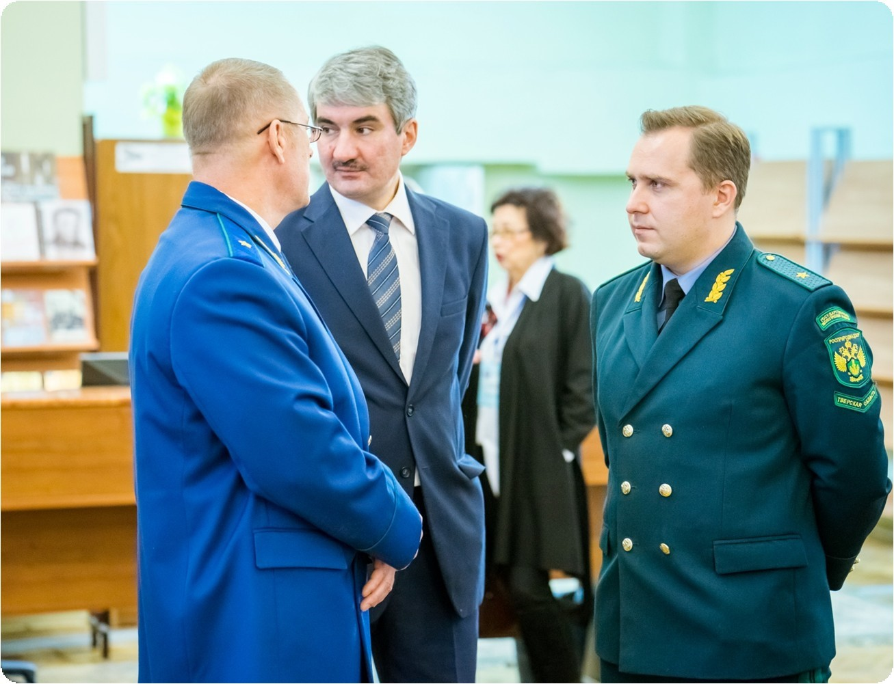

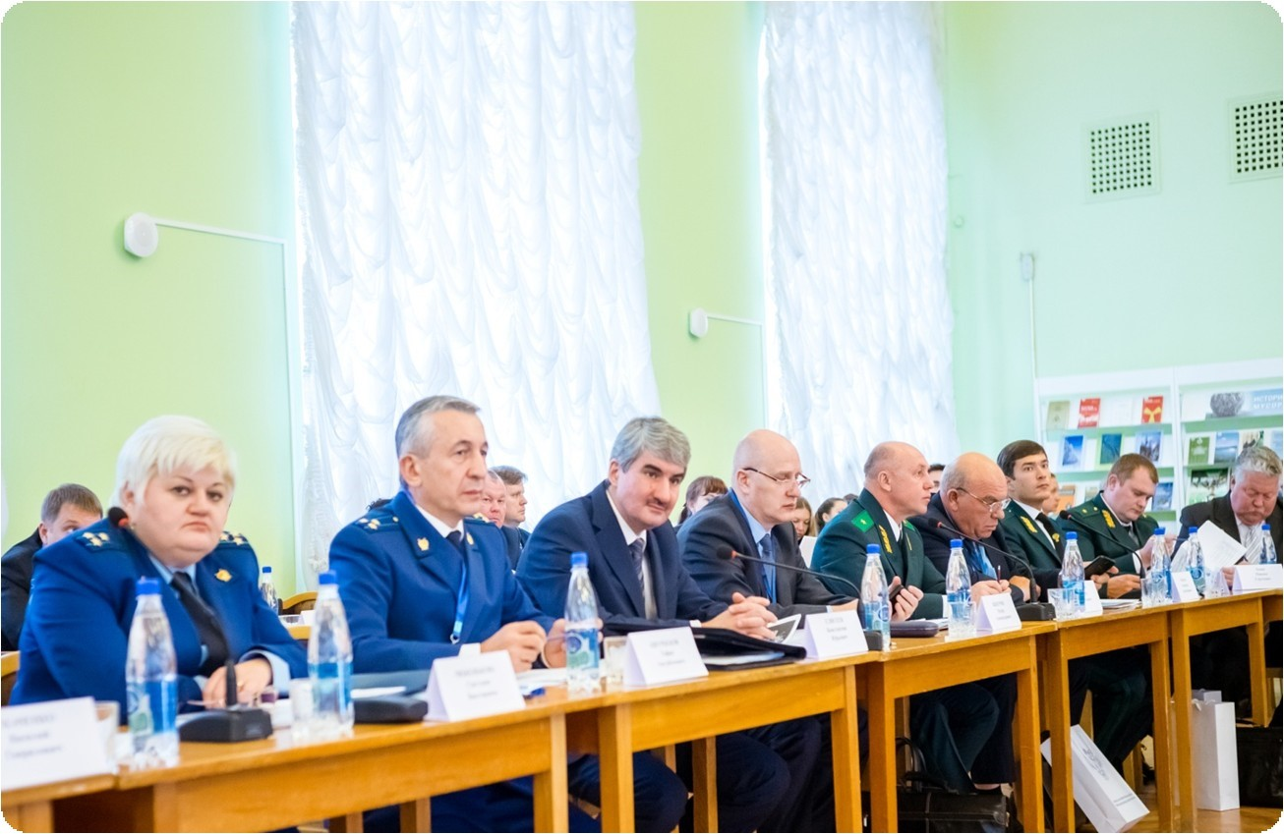
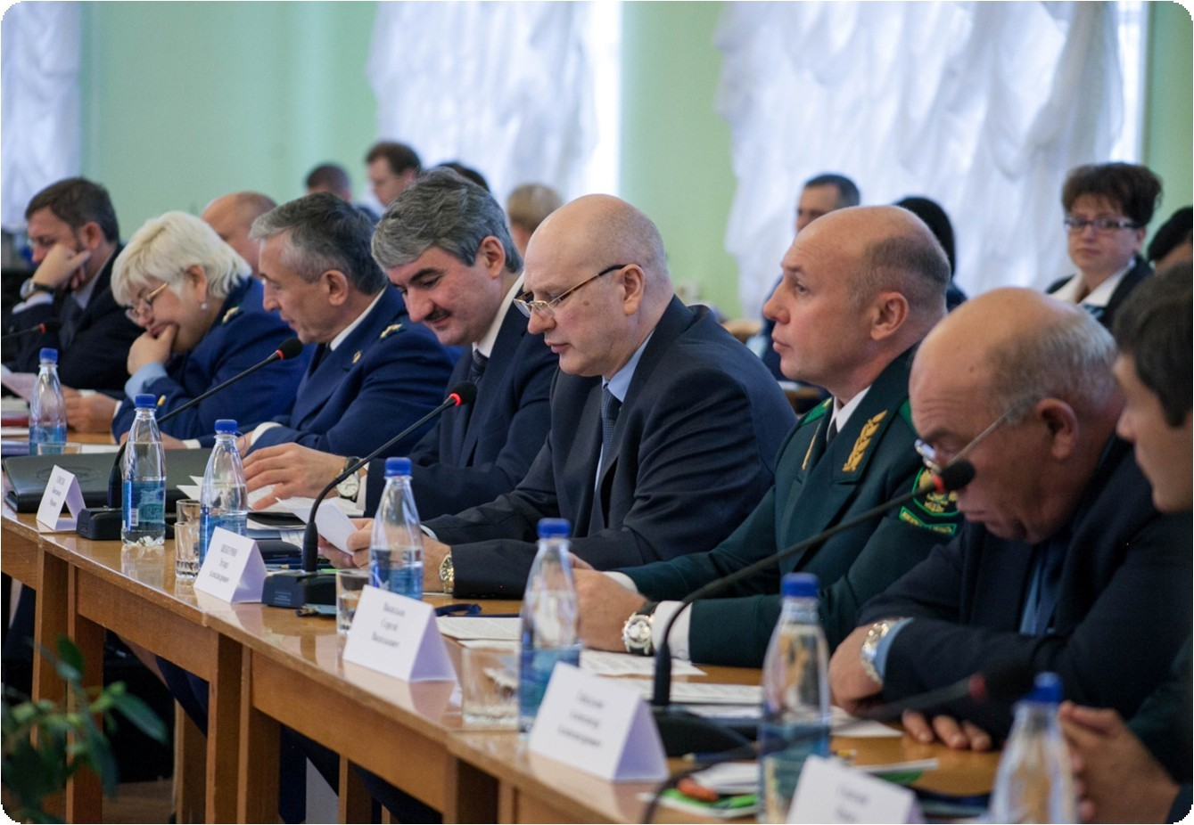

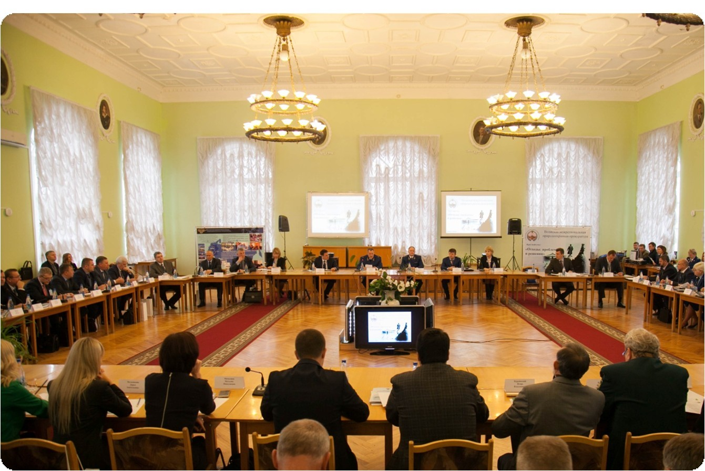

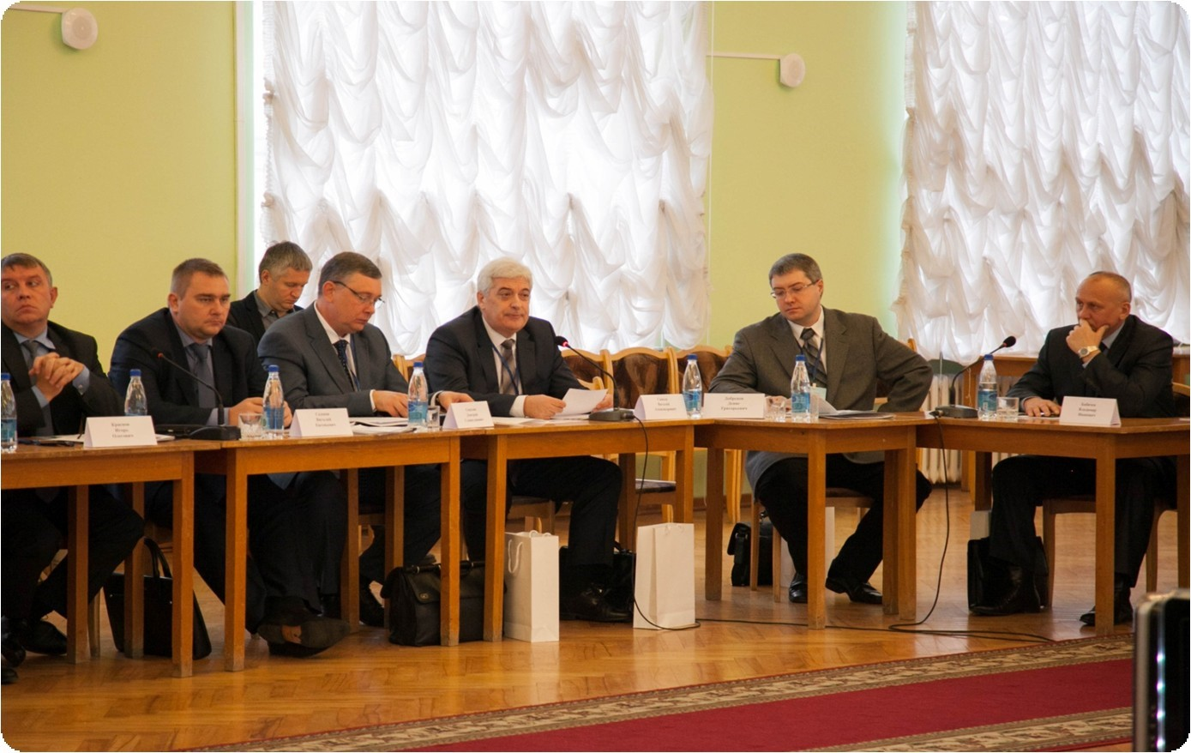
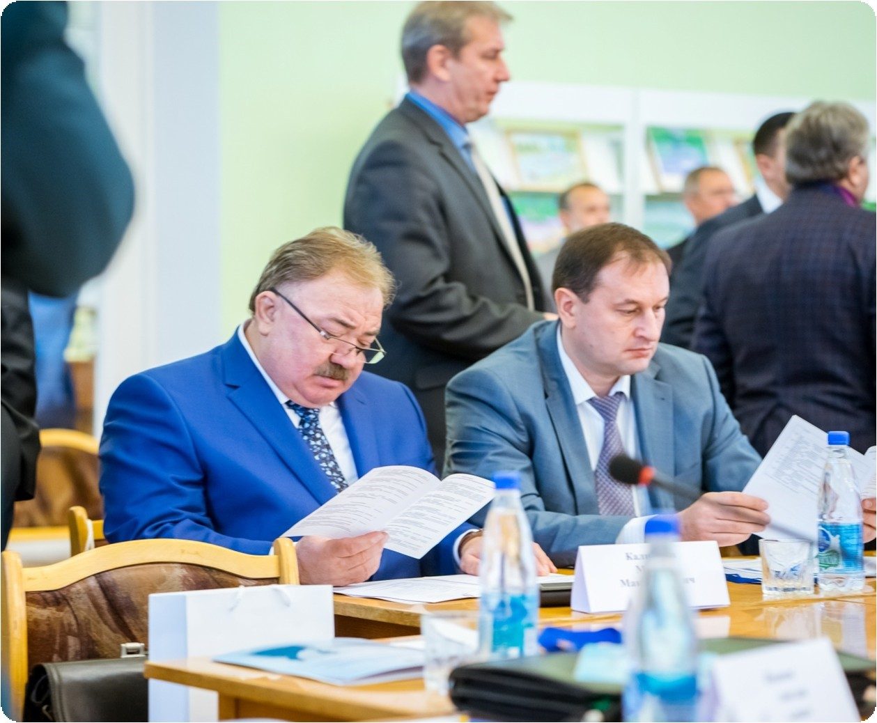

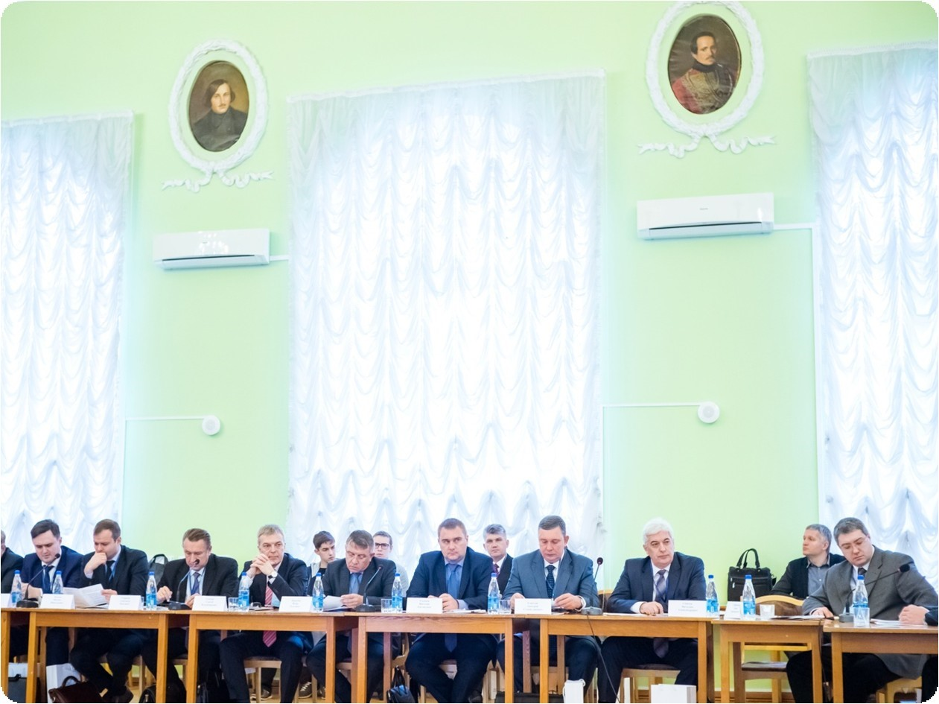
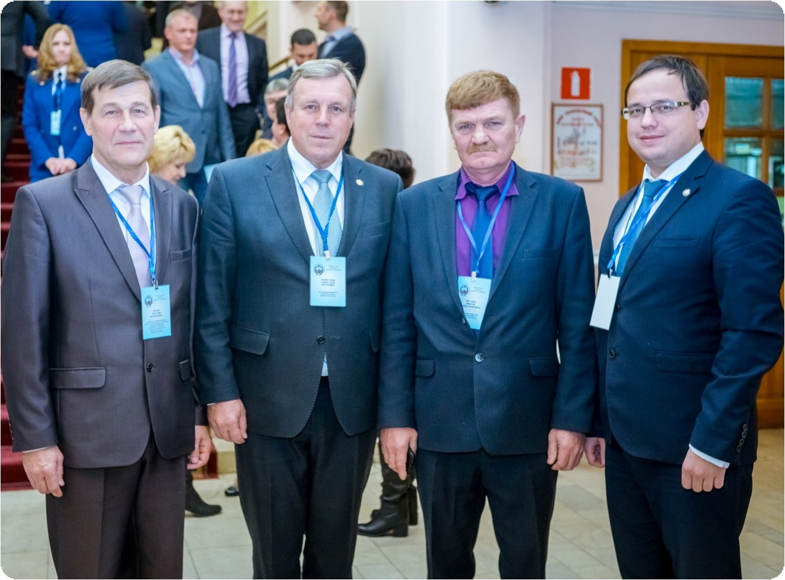

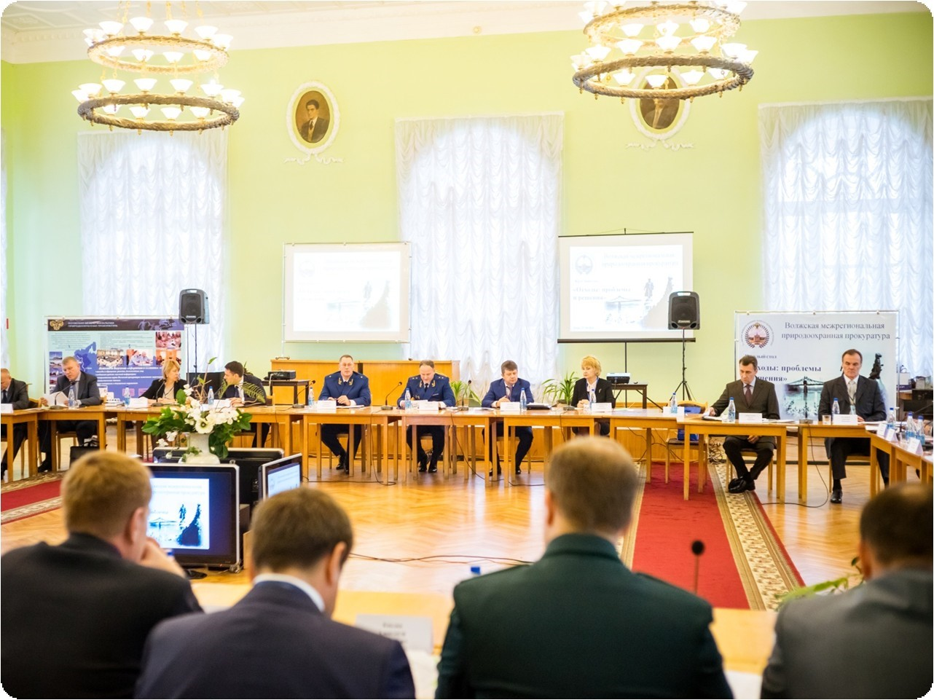

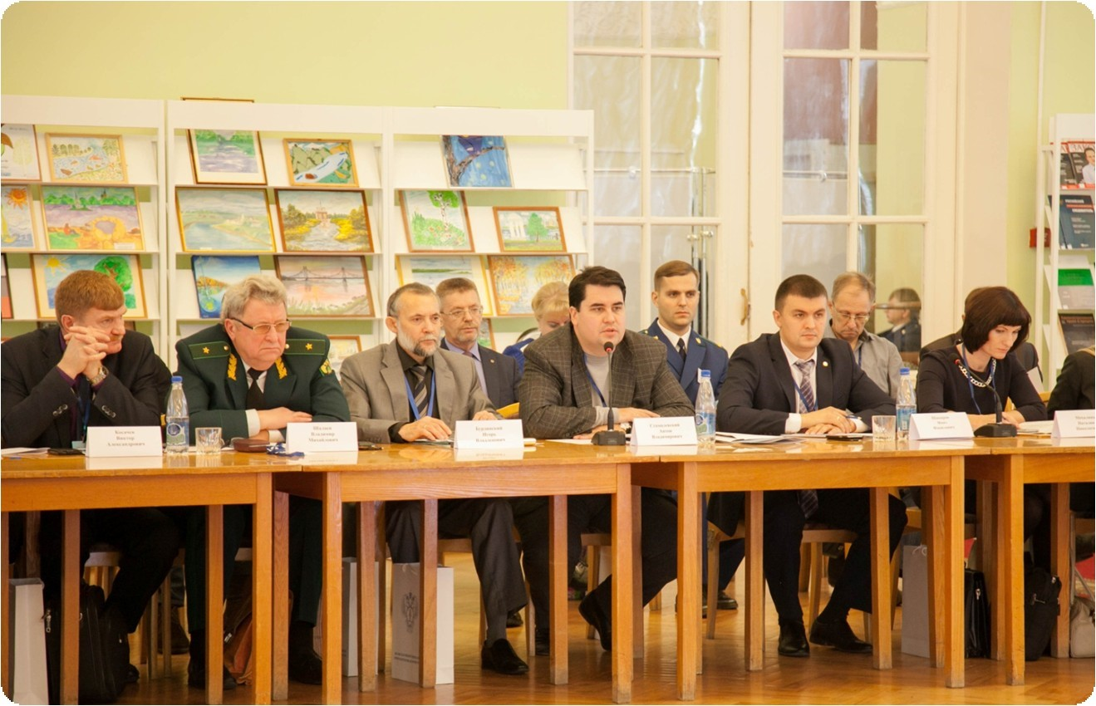
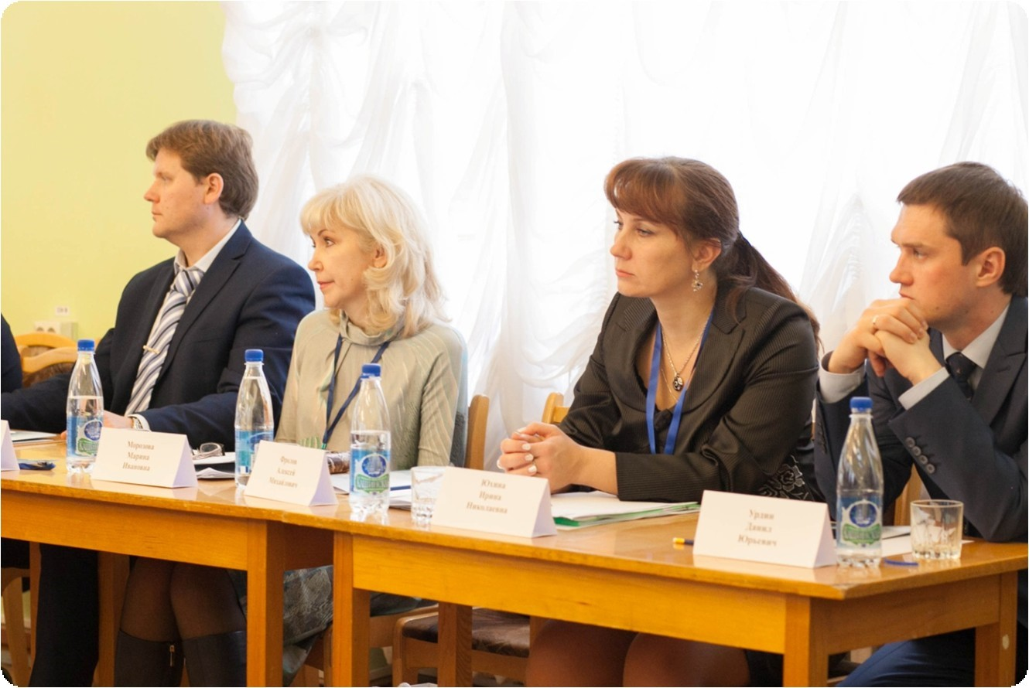

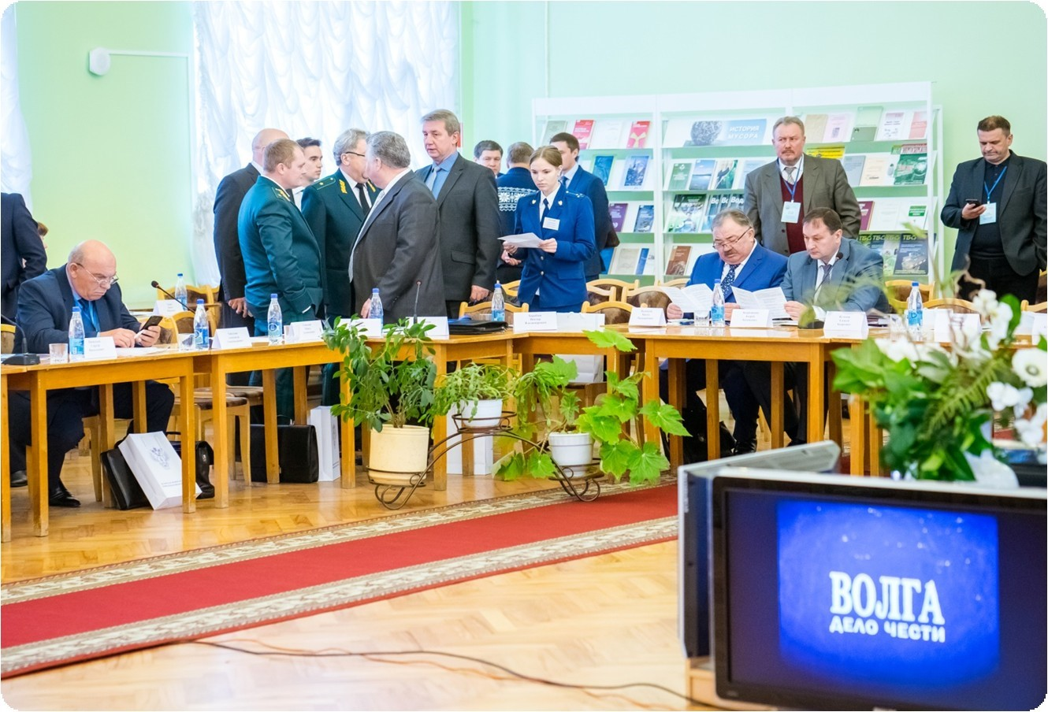
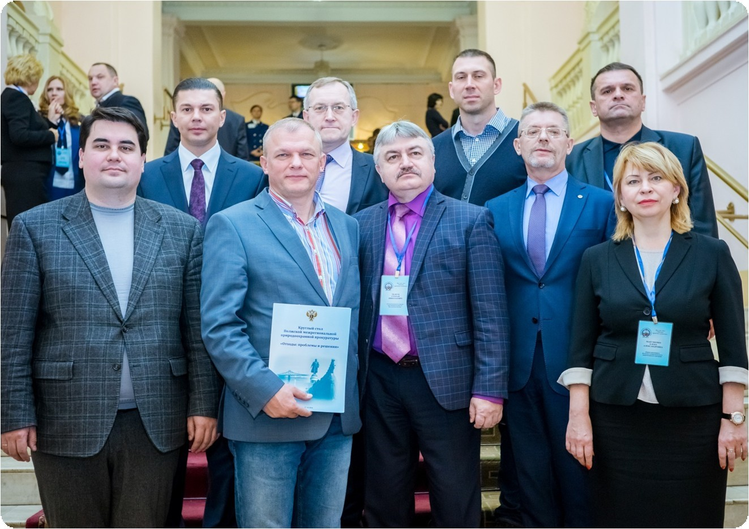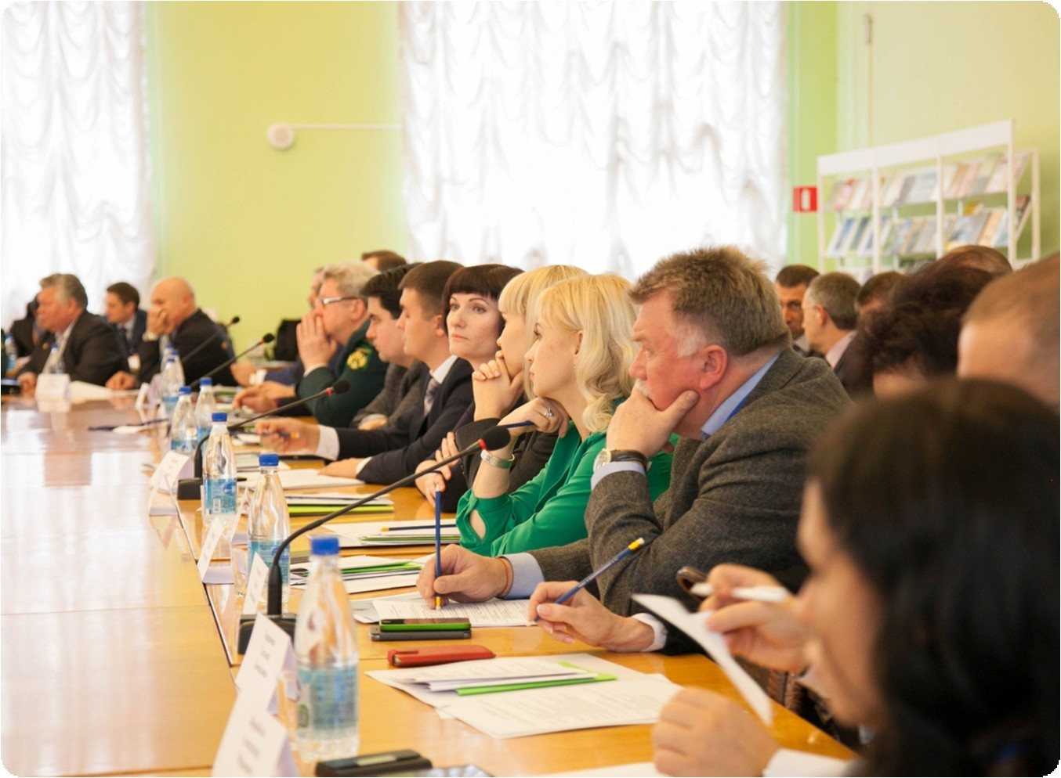

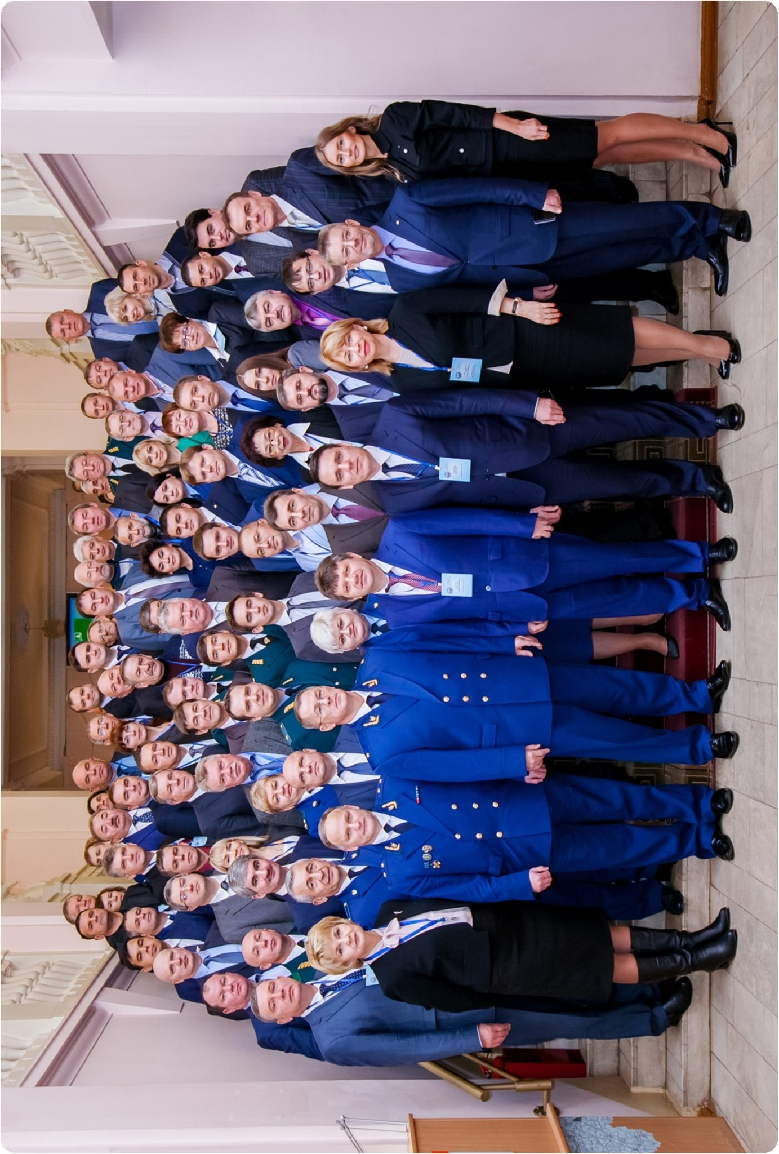

ВЫСТУПЛЕНИЕ
министра природных ресурсов и экологии Саратовской области

СОКОЛОВА Дмитрия Станиславовича на тему «Отходы: проблемы и решения на территории Саратовской области»

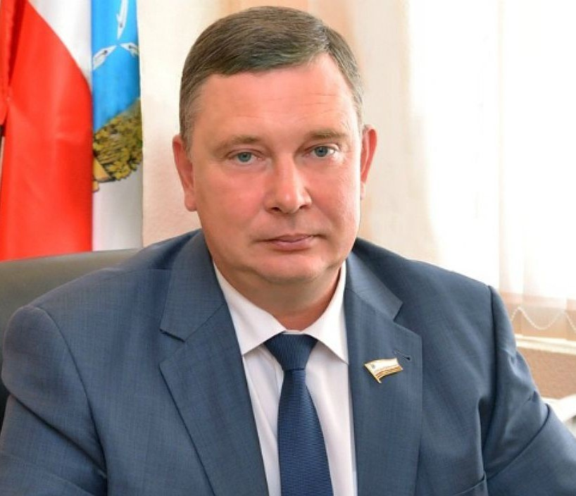
Уважаемый Вениамин Вениаминович!
Уважаемые участники заседания!

Площадь Саратовской области составляет 100 тысяч 200 квадратных километров. С севера на юг ее пересекает великая российская река Волга, которая делит область на две примерно равные части: Правобережье и Левобережье. Протяженность Волги по судовому ходу составляет 391 километр. На востоке проходит государственная граница России с Казахстаном.
Население области насчитывает около 2,5 миллиона человек⁷.
На территории области образуется 4,7 млн. тонн отходов, что составляет 3 % от общего объема отходов, образующихся на территории Приволжского федерального округа (ПФО – 149,3 млн. тонн).
В соответствии с последними отчетными данными (2015 год) на территории области накоплено 60,1 млн. тонн отходов, из которых 97 % (58,3 млн. тонн) – фосфогипс.
В 2015 году, впервые за последние пять лет, на территории области произошло сокращение количества образованных отходов на 8,5 % в основном за счет уменьшения объема образования фосфогипса на Балаковском филиале АО «Апатит».
Основная доля промышленных отходов приходится на такие предприятия, как: Балаковский филиал ЗАО «Апатит», «Саратовский
нефтеперерабатывающий завод», ООО «Холсим (Рус),
ОАО «Саратовстройстекло», ОАО «Балаковорезинотехника».
Среди регионов ПФО, имеющих многотоннажные отходы,
Саратовская область имеет наибольший процент их использования и

⁷ 2 486 654 чел.
обезвреживания – 34 % (Республика Башкортостан – 20,4%, Оренбургская область – 11,9 %).
В последние годы на территории области особое внимание уделяется созданию технологических мощностей по сбору, переработке, утилизации и вторичному использованию промышленных и бытовых отходов. Эти работы осуществляются как на базе производственных мощностей промышленных предприятий, так и на специализированных предприятиях.
Если из общего объема образованных отходов Саратовской области исключить многотоннажный отход – фосфогипс, являющийся вторичным материальным ресурсом, который хранится на промплощадке в ожидании дальнейшего использования в качестве сырья в других отраслях промышленности, – то показатель использования и обезвреживания остальных отходов области составит более 90 %.
Собираются и обезвреживаются следующие виды отходов: нефтесодержащие отходы, отработанные масла, СОЖ (СРООИ «Реабилитация», ООО «ЭкоПромБезопасность», ООО «Экологический Центр Поволжья»); бериллийсодержащие отходы (ФГУП «Базальт»); обезвреживание отходов I – IVкласса опасности глауконитом, сорбентами «Би-Хем» на специализированной установке (ООО «РосЭкоТранс»); свинецсодержащие отходы 2-3 класса опасности (ЗАО
«Электроисточник»), грунты, загрязненные нефтепродуктами, отходы бурения (ООО «ЭкоТех»), твердые отходы резины, отходы затвердевших пластмасс, медицинские отходы, отходы реагентной очистки сточных вод (НПФ ООО «Утилита»); гальванические отходы, нефтеотходы (ООО «Промэкология»).
Одной из наиболее сложных и актуальных экологических задач является формирование безопасной и эффективной системы обращения с твердыми коммунальными отходами. Проблемы переработки твердых коммунальных отходов приобретают в последние годы первостепенное значение.
По данным Регионального кадастра отходов, на территории области зарегистрировано 647 объектов размещения твердых коммунальных отходов, а именно: лицензированных полигонов – 13, санкционированных свалок – 375, несанкционированных – 259.
Ежегодно на свалки и полигоны Саратовской области поступает около 1 млн. тонн ТКО, общий объем захороненных на них отходов – более 10 млн. тонн. Продолжается тенденция к их увеличению.
В целях решения данной проблемы в области с 2013 года создается новая коммунальная инфраструктура, значение которой будет только нарастать.
Следует отметить, что в России не так много таких проектов, которые реализуются в рамках государственно-частного партнерства через механизм концессий. В Саратовскую область приезжают из других регионов – Ульяновской, Пензенской, Смоленской областей, из Республики Беларусь – с целью изучения регионального опыта в реализации инфраструктурных проектов, создаваемых на основе концессионной модели. В августе текущего года Саратовскую область посетила делегация Республики Саха Якутия. Участники делегации отметили высокие темпы реализации концессионного соглашения в отношении создания коммунальной инфраструктуры – системы утилизации отходов. По мнению членов делегации, качество работы правительства Саратовской области с инвестором в лице ЗАО «Управление отходами» ставит Саратовскую область в число регионовлидеров в реализации данного направления.
Результат новой системы очевиден. Через мусороперерабатывающие комплексы (МПК) проходят более 70 % всех поступающих отходов. Полностью извлекаются все виды пластика, целлофана и ПЭТ-бутылки, а также картон, стекло, металлы.
Строительство аналогичного комплекса ведется в Балакове.
В рамках совершенствования системы обращения с отходами производства и потребления в Правобережье области, включая город Саратов, планируется создать аналогичную Левобережью систему переработки и утилизации отходов, действующую в Саратовском Заволжье. Планируемый объем привлекаемых для этого частных инвестиций составит более 3 млрд. рублей.
С целью своевременного исполнения возложенных на министерство природных ресурсов и экологии Саратовской области полномочий и обеспечения обязательных элементов организации процесса обращения с отходами министерством без привлечения бюджетных средств разработана территориальная схема обращения с отходами, в том числе с твердыми коммунальными отходами в Саратовской области (далее – территориальная схема) в четком соответствии с требованиями Постановления Правительства Российской Федерации от 16.03.2016 года № 197 «Об утверждении требований к составу и содержанию территориальных схем обращения с отходами, в том числе с твердыми коммунальными отходами».
В соответствии с действующим законодательством территориальная схема согласована с центральным аппаратом Росприроднадзора, получила положительное заключение Волжской межрегиональной природоохранной прокуратуры и утверждена приказом министерства природных ресурсов и экологии области от 22.09.2016 года № 707 в рамках имеющихся полномочий.
В соответствии с требованиями законодательства территориальная схема размещена в информационно-телекоммуникационной сети
«Интернет».
Территориальная схема обращения с отходами является одним из основных документов для осуществления деятельности в области обращения с отходами региональным оператором.
С целью подготовительной работы к проведению конкурсных процедур по выбору регионального оператора министерством разработан проект закона Саратовской области «Об основах регулирования деятельности регионального оператора по обращению с ТКО на территории Саратовской области», который определяет содержание и порядок заключения соглашения между уполномоченным органом исполнительной власти области в сфере обращения с отходами и региональным оператором по обращению с ТКО, который в настоящее время проходит согласование в установленном порядке.
Предстоит большая работа по организации деятельности в области обращения с отходами через систему регионального оператора.

ВЫСТУПЛЕНИЕ
исполняющего обязанности министра природных ресурсов и

экологии Чувашской Республики
КОРШУНОВА Александра Петровича

Уважаемый
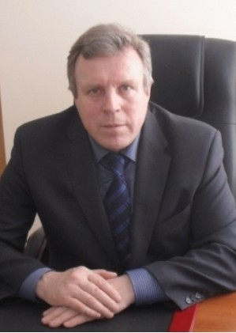
Вениамин Вениаминович!
Уважаемые гости!

Современный подход к обращению с отходами производства и потребления основан на принципах устойчивого социально-экономического развития и направлен на максимальное использование их ресурсного и энергетического потенциала, а также сокращение объемов захоронения отходов и уменьшение площади земель, требуемых для размещения полигонов твердых коммунальных отходов.
Планируемые мероприятия, направленные на предотвращение вредного воздействия твердых
коммунальных отходов на здоровье человека и окружающую среду, осуществляются в рамках государственной программы Чувашской Республики «Развитие потенциала природно-сырьевых ресурсов и повышение экологической безопасности» на 2014–2020 годы, в которой предусмотрена реализация подпрограммы «Повышение экологической безопасности в Чувашской Республике». Кроме того, мероприятия по снижению образования отходов производства, их негативного влияния на окружающую среду активно реализуются промышленными предприятиями Чувашии. Объем запланированного финансирования из республиканского бюджета на мероприятия по обращению с отходами за весь период реализации подпрограммы составляет 366,3 млн. рублей. Ежегодно в связи с очередным уточнением республиканского бюджета вносятся изменения по объемам финансирования данных мероприятий.
В 2016 году на их реализацию из бюджета Чувашской Республики предусмотрены финансовые средства в размере 12,4 млн. рублей. В первом полугодии 2016 года данные средства были направлены на разработку проекта территориальной схемы обращения с отходами, в том числе с твердыми коммунальными отходами на территории Чувашской Республики, в размере 1,6 тыс. рублей и проведение аналитического контроля на объектах, подлежащих экологическому надзору, в размере 126 тыс. рублей. Последними изменениями в федеральном законодательстве в сфере обращения с отходами установлены новые экологические стандарты, в том числе в части экономического стимулирования при обращении с ТКО. Правительством Российской Федерации утвержден ряд нормативных правовых актов в данной сфере. В ближайшее время необходимо принять постановление правительства о порядке проведения конкурсного отбора региональных операторов обращения с ТКО.
Правовые акты Чувашской Республики приведены в соответствие с федеральным законодательством. Принят закон «О регулировании отдельных правоотношений, связанных с охраной окружающей среды и обеспечением экологической безопасности на территории Чувашской Республики», в котором предусмотрено разграничение полномочий органов государственной власти Чувашской Республики в области обращения с отходами. Также приняты правовые акты в данной области:
- порядок ведения регионального кадастра отходов производства и потребления Чувашской Республики;
- порядок разработки и утверждения нормативов образования отходов и лимитов на их размещение (применительно к хозяйственной и (или) иной деятельности юридических лиц и индивидуальных предпринимателей (за исключением субъектов малого и среднего предпринимательства), в процессе которой образуются отходы на объектах, подлежащих региональному государственному экологическому надзору);
- порядок представления и контроля отчетности об образовании, утилизации, обезвреживании, о размещении отходов производства и потребления (за исключением статистической отчетности) субъектами малого и среднего предпринимательства, в процессе осуществления которыми хозяйственной и (или) иной деятельности образуются отходы производства и потребления на объектах, подлежащих региональному государственному экологическому надзору).
- разработана и утверждена территориальная схема обращения с отходами, в том числе с твердыми коммунальными отходами.
В целях создания инновационной комплексной системы переработки и утилизации отходов в Чувашии в рамках концессионного соглашения с ЗАО «Управление отходами» завершен первый этап строительства важнейшего объекта коммунальной инфраструктуры — современного полигона твердых бытовых отходов, запущены в эксплуатацию первый участок складирования полигона ТБО и мусоросортировочный комплекс в г. Новочебоксарске, мусороперегрузочный комплекс с элементами сортировки в г. Чебоксары, приобретена спецтехника.
В строительство полигона ТБО (в 2011–2014 гг. до начала реализации концессионного соглашения) вложено 624,5 млн. рублей, в том числе 156,9 млн. рублей из республиканского бюджета и 404 млн. рублей из федерального бюджета.
За период с 2014 года по I полугодие 2016 года в создание объектов концессионного соглашения направлены инвестиции в размере 1,2 млрд. рублей. Для полного ввода в эксплуатацию концессионер предполагает вложение еще порядка 250 млн. рублей. Технические возможности объектов, предусмотренных концессией, позволяют перерабатывать и размещать на полигоне коммунальные отходы с территории всей республики. На данных объектах осуществляется сортировка отходов, в результате чего около 315 тонн в месяц извлекаются в качестве вторичного сырья и реализуются потребителям. По достижении проектной мощности планируется извлекать 20 – 25% ценного компонента, пригодного для использования в качестве вторичного сырья.
Опыт реализации данного проекта на территории Чувашии признан примером для использования в других субъектах России и включен в сборник рекомендаций Минэкономразвития России по лучшим практикам реализации инвестиционных проектов.
Для дальнейшей эффективной работы в области обращения с отходами на территории республики в рамках действующего концессионного соглашения предусмотрено строительство пяти мусороперегрузочных станций на территориях муниципальных образований.
В соответствии с территориальной схемой обращения с отходами в Чувашской Республике объекты размещения отходов после строительства и ввода в работу МПС будут выводиться из эксплуатации с их последующей рекультивацией.
С началом работы нового полигона с 1 ноября 2015 года прекращена эксплуатация Чебоксарской городской свалки ТБО, идет подготовка к ее рекультивации.
Минприроды России принята к рассмотрению заявка Чувашской Республики на реализацию мероприятий по ликвидации накопленного экологического ущерба.
Осуществление рекультивации санкционированной свалки твердых бытовых отходов г. Чебоксары включено в план основных мероприятий по проведению в 2017 году в Российской Федерации Года экологии. Также ведется целенаправленная работа органами местного самоуправления республики по рекультивации недействующих (закрытых) объектов размещения отходов.
С целью обеспечения соблюдения законодательства в области обращения с отходами проводятся контрольно-надзорные мероприятия.
К нарушителям применяются меры ограничительного, предупредительного и профилактического характера, направленные на недопущение и ликвидацию последствий, вызвавших нарушения хозяйствующими субъектами действующего законодательства.
За период с 2013 года по первое полугодие 2016 года проведено 610 надзорно-контрольных мероприятий. Количество проверенных объектов составляет 23,4 % от числа зарегистрированных в реестре объектов, оказывающих негативное воздействие на окружающую среду
(зарегистрировано 2600 субъектов).
С учетом требования законодательства о необходимости снижения административного давления на субъекты малого предпринимательства проверки в первую очередь проводились в отношении предприятий, деятельность которых могла привести к возникновению угрозы причинения вреда окружающей среде, жизни и здоровью граждан, По результатам проверок выявлено более 400 нарушений и привлечены к административной ответственности более 370 правонарушителей. Применены меры административного воздействия в виде штрафов, которые взысканы в полном объеме.
С целью пресечения фактов нарушения законодательства в установленной сфере деятельности и недопущения образования мест несанкционированного размещения отходов проводятся рейдовые мероприятия. В 2016 году в рамках рассмотрения обращений граждан проведено 47 рейдов, в ходе которых выявлены места несанкционированного размещения ТКО. Размещению отходов на закрытых свалках и не предназначенных для этого местах способствует также отсутствие механизма изъятия лицензии в области обращения с отходами в случае грубого нарушения природоохранного законодательства.
Согласно действующему законодательству, отзыв лицензии лицензирующим органом возможен только на основании решения суда за грубое нарушение лицензионных условий, каковыми нарушения экологического законодательства не являются. Наделение лицензирующего органа полномочиями по отзыву лицензии за грубое нарушение законодательства позволило бы повысить ответственность хозяйствующих субъектов в области обращения с отходами и снизить риски несанкционированного размещения отходов.
Большой вклад в охрану окружающей среды, повышение экологической безопасности и рационального природопользования вносят эффективные природоохранные мероприятия, проводимые в Чувашской Республике на регулярной основе. В них принимают участие представители различных государственных и общественных структур, предприятий и организаций, добровольцы, активисты.

ВЫСТУПЛЕНИЕ руководителя комитета природных ресурсов и экологии Волгоградской области САЗОНОВА Виталия Евгеньевича на тему «Реализация полномочий субъекта Российской Федерации в области обращения с твердыми коммунальными

отходами на территории Волгоградской области»
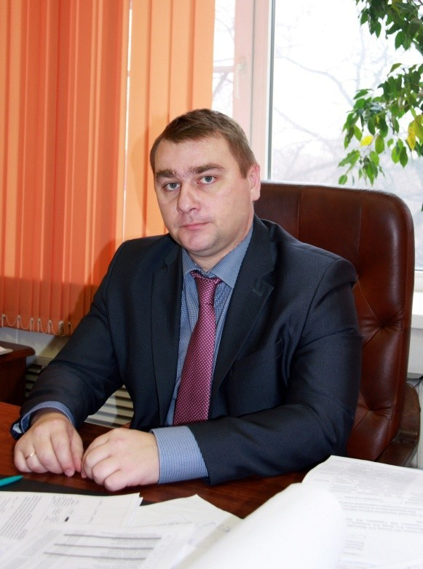
В 2014 году комитет природных ресурсов и экологии Волгоградской области приступил к разработке комплексной стратегии развития сферы обращения с ТКО. Разрабатывая ее, мы, прежде всего, ставили перед собой задачу решения актуальнейших для нашего региона проблем, среди которых:
- наличие свалок, образованных 20–
50 лет назад;
- недостаточное количество объектов инфраструктуры обращения с ТКО, соответствующих нормам и
требованиям законодательства;
- несанкционированное размещение
ТКО;
- нерациональное использование природных ресурсов.
Для решения этих проблем необходим комплекс мероприятий, направленных на обеспечение объектами инфраструктуры обращения с ТКО и организацию системы сбора и вывоза отходов. Причем в условиях дефицитного консолидированного бюджета региона эти мероприятия должны быть реализованы за счет средств частных инвесторов.
На предварительном этапе был проведен полный анализ основных технологий, существующих в сфере обращения с ТКО, и, в соответствии с государственной политикой и задачами, определены и запланированы к реализации три этапа.
Первый этап – создание полигонов ТБО как неотъемлемой части практически всех технологий по утилизации отходов, не имеющей экономической альтернативы по способу предотвращения негативного воздействия на окружающую среду и здоровье человека, с учетом дооснащения объектов захоронения современной системой транспортировки отходов: перегрузочными станциями, мусоровывозящей техникой.
Второй и третий этапы – дооснащение объектов приема и захоронения ТБО сортировочными мощностями и последующее строительство эффективных перерабатывающих предприятий, что позволит завершить полный цикл операций в сфере обращения с ТБО. При этом необходимо отметить, что в связи с изменениями законодательства с 1 января 2017 года будет запрещено захоронение отходов, в состав которых входят полезные фракции, подлежащие утилизации.
В рамках реализации первого этапа комитетом составлен баланс образующихся на территории региона ТКО, позволивший рассчитать оптимальное количество объектов приема и захоронения отходов с учетом плеча вывоза.
Было найдено решение, при котором возможно достижение доступности услуги – ценовой и физической, а также привлекательности для потенциальных инвесторов.
Это решение заключалось в создании кластерной схемы обращения с твердыми коммунальными отходами, при которой в каждый из кластеров входят несколько муниципальных образований. Для их обслуживания на территории каждого кластера предусмотрен один межмуниципальный полигон с мусороперегрузочными и мусоросортировочными мощностями.
Очевидными плюсами кластерной схемы являются оптимизация системы транспортировки обращения ТБО, прозрачность движения отходов, способствующей, в частности, снижению количества несанкционированных свалок и захламленности территорий в регионе.
В настоящее время на территории региона четыре из семи кластеров (Волгоградский, Волжский, Камышинский и Урюпинский) обеспечены лицензированными полигонами.
При этом в городском округе – город Волжский (Волжский кластер) в непосредственной близости от полигона, реконструированного в 2013 году, в стадии строительства находится межмуниципальный мусороперерабатывающий комплекс, в составе которого предусмотрены мусоросортировочный комплекс и комплекс по переработке вторсырья.
В Камышинском кластере инвестором в 2014 году построен и эксплуатируется межмуниципальный полигон ТКО.
В Урюпинском кластере в 2016 году введен в эксплуатацию межмуниципальный полигон ТКО, в стадии реализации находится инвестиционный проект «Строительство мусоросортировочного комплекса».
В Светлоярском муниципальном районе (Волгоградский кластер) в стадии строительства находится межмуниципальный полигон ТКО, а также мусороперерабатывающий комплекс, в составе которого предусмотрены мусоросортировочный комплекс и комплекс по переработке вторсырья.
Ситуация с объектами размещения отходов в остальных трех кластерах обстоит следующим образом:
- в Михайловском кластере за счет частных средств осуществляется строительство межмуниципального мусороперерабатывающего комплекса (стадия – выполнение проектных работ), в состав которого войдут полигон ТКО и мусоросортировочный комплекс.
- в Палласовском кластере планируется за счет частных средств строительство межмуниципального мусороперерабатывающего комплекса, в состав которого войдут полигон ТКО и мусоросортировочный комплекс. Органом местного самоуправления Палласовского муниципального района с инвестором подготовлена и утверждена дорожная карта по созданию объекта.
- в Калачевском кластере планируется строительство межмуниципального полигона твердых бытовых отходов; в настоящее время для размещения объекта инвестор определен, выделен земельный участок, проводятся проектно - изыскательские работы.
Планируемые сроки окончания строительства всех вышеперечисленных объектов – конец 2017 года.
Таким образом, планируется, что в течение текущего и следующего годов инфраструктурная проблема размещения и переработки отходов на территории Волгоградской области будет решена.
Однако при отсутствии грамотно организованной логистики вряд ли можно рассчитывать на успех решения проблем в сфере обращения с ТБО. Наряду с полигонами в каждом кластере необходимо организовать сбор и вывоз отходов на полигон.
Под «грамотной логистикой» мы подразумеваем выверенную систему транспортировки от объектов сбора, накопления ТБО, мусоросортировочных и мусороперегрузочных станций до размещения отходов на полигонах и направления вторсырья на переработку.
Для решения данной задачи в 2015 году комитетом природных ресурсов и экологии Волгоградской области совместно с органами местного самоуправления муниципальных районов и городских округов осуществлялась совместная деятельность по подготовке и утверждению схем удаления ТКО в каждом муниципальном районе и городском округе, в которых отражены способы сбора ТКО, логистика маршрутов вывоза ТКО на лицензированные полигоны как с использованием площадок временного накопления отходов, соответствующих всем требованиям действующего законодательства, так и без них – напрямую на полигон.
Так, например, в Камышинском кластере на территории населенных пунктов планируется создание пяти площадок временного накопления отходов (слайд 8). Сбор отходов на площадки временного накопления отходов предполагается осуществлять силами местных операторов с использованием уже имеющейся спецтехники, а вывоз отходов с площадок – компаниями, эксплуатирующими полигоны, с использованием высокоэффективной спецтехники с большим коэффициентом прессования, что позволит снизить размер платы, взимаемой с населения за предоставление услуг по транспортировке ТКО.
В результате указанной работы в конце мая 2015 года комитетом природных ресурсов и экологии Волгоградской области подготовлена и утверждена «Территориальная схема удаления твердых коммунальных отходов с территорий населенных пунктов Волгоградской области»
(слайд 9).
Территориальная схема удаления твердых коммунальных отходов с территорий населенных пунктов Волгоградской области была положена в основу территориальной схемы обращения с отходами, в том числе твердыми коммунальными отходами, Волгоградской области, разработанной в рамках реализации полномочий в сфере обращения с отходами производства и потребления, в соответствии с государственным контрактом от 5 июля 2016 г. № 1667/16, заключенным между комитетом природных ресурсов и экологии Волгоградской области и ООО «Экострой».
Территориальная схема обращения с отходами, в том числе с твердыми коммунальными отходами, Волгоградской области, согласованная Управлением Федеральной службы по надзору в сфере природопользования по Волгоградской области, утверждена приказом комитета природных ресурсов и экологии Волгоградской области от 16 сентября 2016 г. области № 1310.
Кроме того, учитывая полномочия Волгоградской области и органов местного самоуправления в сфере обращения с отходами, установленные Федеральным законом от 24 июня 1998 г. № 89-ФЗ «Об отходах производства и потребления» с 1 января 2016 г., до прихода регионального оператора, администрацией Волгоградской области принято постановление от 01.03.2016 г. № 91-п «О мерах по организации сбора, транспортированию, обработке, утилизации, обезвреживанию, захоронению твердых коммунальных отходов на территории населенных пунктов Волгоградской области», в котором определены формы участия всех органов власти Волгоградской области в деятельности по обращению с отходами до отбора регионального оператора данной сферы.
В рамках вышеуказанного постановления подготовлен и утвержден сводный план мероприятий на 2016 год по организации сбора и транспортирования ТКО на объекты размещения отходов, внесенные в государственный реестр объектов размещения отходов, в разрезе муниципальных районов и городских округов Волгоградской области
(слайд 10).
Помимо мероприятий, предусматривающих начало вывоза отходов на лицензированные полигоны, создание площадок временного накопления отходов и закрытие несанкционированных свалок, данный план включает в себя мероприятия по повышению экологической грамотности населения, такие, как (слайд 11):
- размещение информации в районных и городских газетах, на официальных сайтах администраций с разъяснением требований законодательства в сфере обращения с ТКО и санкций за их нарушение;
- распространение через УК, ТСЖ, ТОСы, администрации листовок и иных материалов, обосновывающих необходимость заключения договоров с лицензированными организациями на сбор и транспортирование ТКО;
- проведение сходов и собраний с жителями частного сектора с доведением до них информации о необходимости заключения таких договоров.
Полное и безусловное выполнение всех запланированных мероприятий позволит муниципальным образованиям Волгоградской области до конца текущего года осуществлять вывоз ТКО на лицензированные полигоны.
В заключение хотелось бы отметить, что отдельные нормативные акты субъекта Российской Федерации, предусмотренные Федеральным законом от 24 июня 1998 г. № 89-ФЗ «Об отходах производства и потребления», не могут быть разработаны до принятия отдельных актов Правительством Российской Федерации.
Так, до настоящего времени в стадии согласования находится проект постановления Правительства Российской Федерации «Об утверждении правил обращения с ТКО и формы типового договора на оказание услуг по обращению с твердыми коммунальными отходами». Данным проектом определены существенные условия договора о транспортировании ТКО, и его принятие может существенно улучшить ситуацию в сфере транспортирования ТКО, поможет привести к единому образцу договоры на вывоз ТКО, установив к ним единые требования.
Кроме того, отсутствие в Федеральном законодательстве прямой отсылочной нормы, устанавливающей обязанность и ответственность юридических лиц и индивидуальных предпринимателей, в результате деятельности которых образуются отходы производства и потребления, заключать договор с оператором по обращению с отходами на сбор, транспортирование, обезвреживание и захоронение образующихся у него отходов, способствует образованию несанкционированных свалок, на ликвидацию которых ежегодно выделяются средства из бюджета.
Пунктом 6.2. статьи 155 Жилищного кодекса Российской Федерации на управляющие организации, товарищества собственников жилья либо жилищные кооперативы или иные специализированные потребительские кооперативы возлагается обязанность заключить договор на оказание услуг по обращению с ТКО с региональным оператором по обращению с ТКО в соответствии с требованиями, установленными Правительством Российской Федерации, однако контрольные функции по исполнению этих требований в настоящее время законодательством также не предусмотрены.
Федеральным законом от 29 декабря 2014 г. № 458-ФЗ «О внесении изменений в Федеральный закон «Об отходах производства и потребления», отдельные законодательные акты Российской Федерации и признании утратившими силу отдельных законодательных актов (положений законодательных актов) Российской Федерации» определены полномочия органов местного самоуправления как участие в организации сбора, вывоза, утилизации и переработки бытовых и промышленных отходов, которые с 1 января 2016 г. вступили в силу, при этом понятие «участие» и конкретные функции органов местного самоуправления не разъяснены. В целях эффективной реализации установленных полномочий необходимо устранение данного пробела в законодательстве.
Администрация Волгоградской области считает, что принятие Правительством Российской Федерации нормативных правовых актов, предусмотренных федеральными законами от 24 июня 1998 г. № 89-ФЗ «Об отходах производства и потребления» и от 29 декабря 2014 г. № 458-ФЗ «О внесении изменений в Федеральный закон «Об отходах производства и потребления», отдельные законодательные акты Российской Федерации и признание утратившими силу отдельных законодательных актов (положений законодательных актов) Российской Федерации» позволят в ближайшем времени привести законодательство субъекта в соответствие с указанными законами и будут способствовать решению проблем в сфере обращения с ТКО.

ВЫСТУПЛЕНИЕ
заместителя министра экологии и природных ресурсов Нижегородской области
МОЧАЛИНОЙ Наталии Николаевны
на тему «Реализация полномочий по сбору, транспортированию, утилизации, обезвреживанию, размещению ТКО на территории Нижегородской области»

Нижегородская область – крупный центр промышленного производства, представленного целым рядом предприятий, работающих в различных отраслях экономики. Исторически в регионе развивались автомобильная, химическая промышленность,
металлообработка, строились самолеты, корабли и даже подводные лодки. С каждым
годом регион стремительно развивается, появляются новые предприятия, и, как следствие, увеличивается нагрузка на экосистему. В настоящее время численность населения нижегородского края достигает порядка 3,3 млн. человек и количества юридических лиц и индивидуальных предпринимателей около 200 тыс. ед.
По данным разработок территориальной схемы обращения с отходами, в том числе с твердыми коммунальными отходами (далее – ТКО), на территории Нижегородской области образуется отходов – 4,5 тыс. тонн в год, из них: ТКО 1,7 тыс. тонн в год и 2,8 тыс. тонн в год – прочие отходы. Следует отметить, что статистические данные по промышленным отходам могут быть занижены, поскольку отчетность 2 ТП «отходы» предоставляют не все предприятия.
В 2011 году вышло поручение Президента РФ о необходимости модернизации системы обращения с отходами с привлечением инвестиционных средств для строительства новых объектов. В Нижегородской области такая программа начала действовать за несколько лет до поручения. Правительство Нижегородской области еще в 2008 году утвердило концепцию программы «Развитие системы обращения с отходами производства и потребления в Нижегородской области», которая представляла собой анализ существовавшей на тот момент ситуации в сфере обращения с отходами, формирование представлений и определение возможных вариантов решения проблем на основе опыта европейских стран. В соответствии с концепцией в 2009 году принята соответствующая государственная программа для конкретизации мероприятий.
Наша программа направлена на развитие современной инфраструктуры на этапах сбора, транспортирования, сортировки и захоронения отходов и подразумевает сокращение числа объектов размещения отходов (полигонов ТКО) до девяти крупных современных межмуниципальных комплексов ТКО, которые будут обслуживать весь регион. Данная стратегия позволит сократить площадь земель для размещения отходов, следовательно, все сэкономленные земельные ресурсы будут пригодны для более важных направлений, например, сельскохозяйственных. Кроме того, для сокращения расходов на транспортировку отходов действуют мусороперегрузочные станции.
К настоящему времени в регионе построено пять современных комплексов обработки и захоронения ТКО на территории г. о. г. Дзержинск, Городецкого, Балахнинского и Богородского, Кстовского районов. Таким образом, более 73 % населения попадают в зону обслуживания высокотехнологичных комплексов, которые не наносят вред здоровью граждан и окружающей среде. Также у нас пока действуют объекты, которые работают с лицензией и внесены в Государственный реестр объектов размещения отходов (ГРОРО), но этих мощностей недостаточно, и у нас есть задача развивать систему обращения с отходами и построить еще четыре комплекса ТКО (рисунок 1).

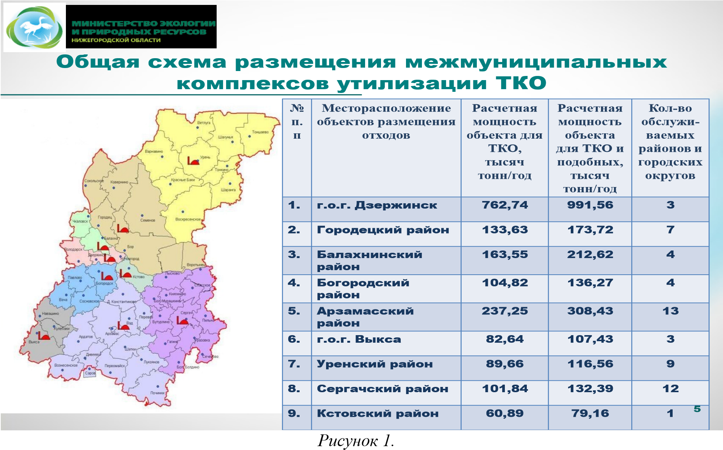
Следует отметить, что в регионе два из пяти объектов размещения ТКО были построены в рамках концессионного соглашения за счет средств инвесторов (это первый опыт в России по созданию объектов переработки ТКО на основе концессии). Первым объектом в России, построенным в рамках данной программы, был Городецкий межмуниципальный комплекс ТКО (рисунок 2). Таким образом, Нижегородская область в этом отношении на 3-4 года опережает другие регионы.
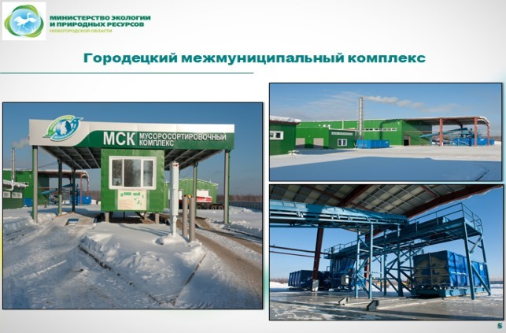
Рисунок 2.
При разработке территориальной схемы обращения с отходами, в том числе ТКО, было проведено обследование всех существующих объектов размещения отходов в регионе. Бесспорно, объекты, построенные в 80-х годах, существенным образом отличаются от новых межмуниципальных комплексов обработки и захоронения ТКО.
Старые объекты загрязняли почву и подземные воды фильтратом, горели и наносили вред окружающей среде и здоровью жителей. На подобных полигонах отсутствуют меры безопасности, порой даже ограждение отсутствует и работает один трактор, а отходы просто размещаются, не изолируются должным образом – это сложно назвать услугой.
Новые же комплексы являются высокотехнологичными объектами с современной инфраструктурой, обустройством гидроизоляции основания объекта, использованием синтетических геомембран, систем отвода фильтрата, систем отвода свалочного газа, систем экологического мониторинга, а также использованием современного оборудования и техники, которые позволяют извлекать вторичные материальные ресурсы, сокращать объемы размещаемых отходов и обеспечивать их значительное уплотнение.
Безусловно, существует разница в тарифах. Тарифы на новых комплексах с 2012 года достигают примерно одного уровня – за захоронение 300 руб. за куб. м. При этом в результате строительства комплексов ТКО регион получает качественно новую услугу, благодаря которой исключается загрязнение окружающей среды. Следует понимать, что в данном случае не совсем корректно сравнивать тарифную планку старых объектов.
В настоящее время приоритетным направлением в сфере обращения с отходами является переход на новые безопасные комплексы, соответствующие всем требованиям природоохранного законодательства, а также исключить несанкционированное размещение отходов.
В сложившейся годами практике происходит следующее (рисунок 3). Для нужд отходообразователей у нас строятся межмуниципальные комплексы обработки и размещения ТКО, в его тариф на размещение и обработку включаются инвестиционные затраты, затраты на эксплуатацию и затраты на последующую рекультивацию карты. К этому добавляются стоимость сбора и транспортирования ТКО, и в итоге формируется плата за обращение с ТКО. Житель (отходообразователь) эту сумму оплачивает транспортной компании, но у некоторых компаний возникает соблазн не поехать на современный комплекс, а отвезти отходы на санкционированную свалку, где стоимость приема ТКО дешевле. На таких объектах в тарифах на захоронение есть затраты на эксплуатацию, но нет затрат на рекультивацию и отсутствует инвестиционная составляющая. Таким образом, у мусороперевозящей компании возникает дополнительный доход. Между тем у межмуниципального комплекса обработки и захоронения ТКО возникают недополученные доходы (ввиду невыполнения показателей производственной программы по объему поступающих отходов), что может привести к повышению тарифа на нем. При этом увеличение количества отходов на санкционированной свалке только увеличивает потребность в бюджетных средствах на рекультивацию.

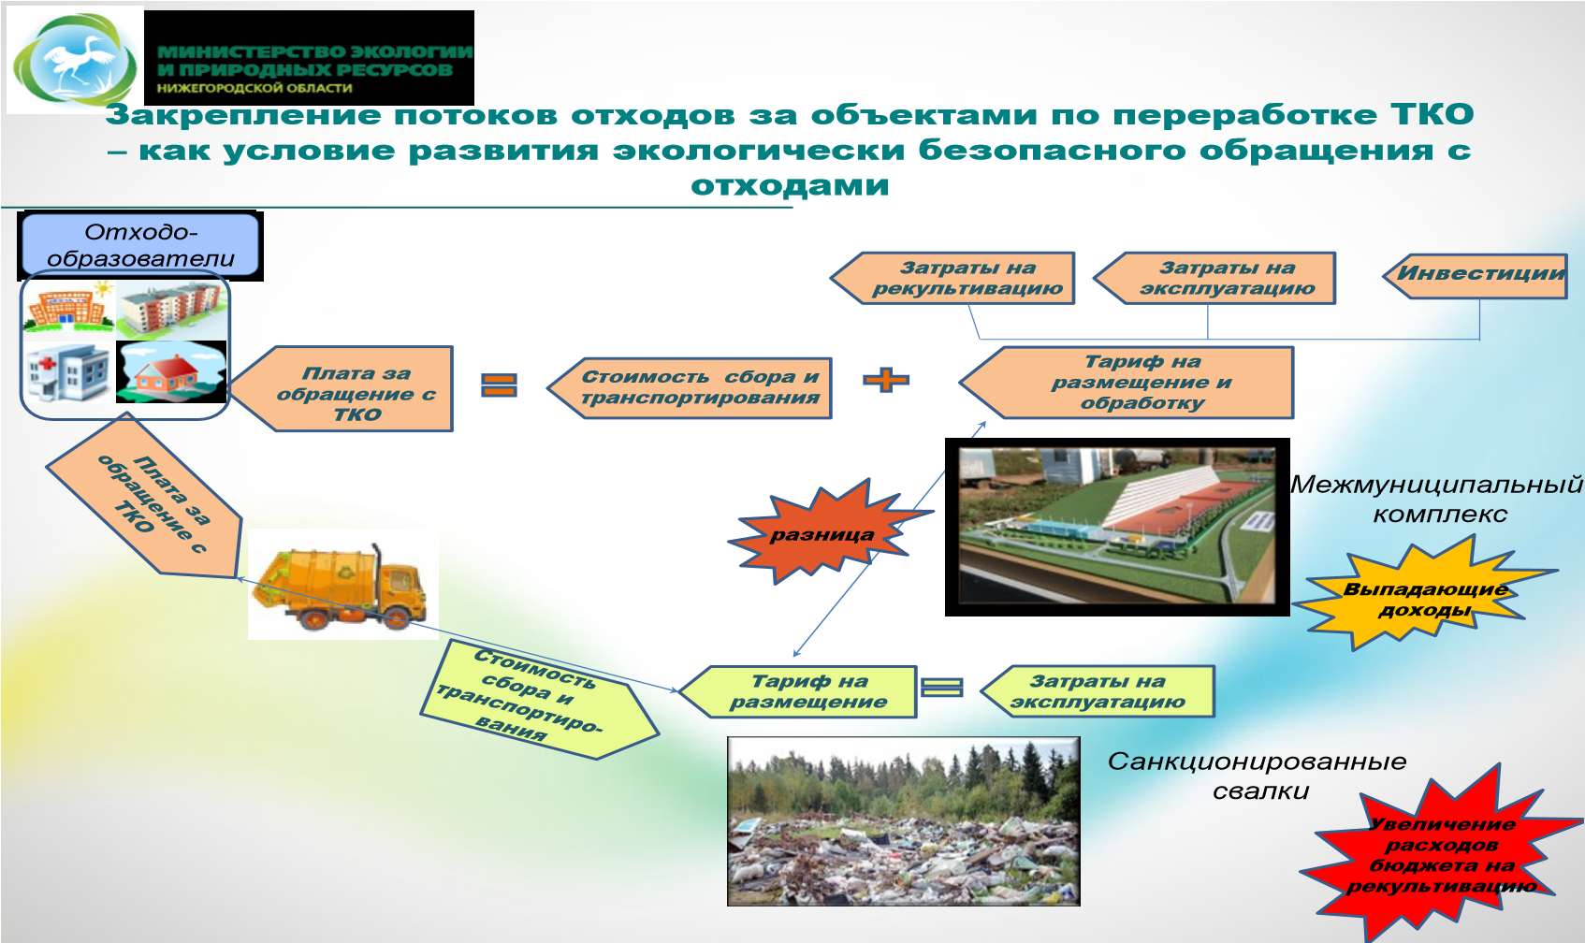
Рисунок 3.
Все это приводит к недозагрузке новых комплексов обработки и захоронения ТКО, неизбежным следствием чего являются негативные тарифные последствия для граждан в форме повышения стоимости услуг за утилизацию отходов (в результате учета выпадающих доходов в последующих тарифных периодах). Кроме того, значительно снижается инвестиционная привлекательность региона.
Также увеличивается площадь объектов по захоронению, в тарифах которых нет затрат на рекультивацию, что ведет к увеличению нагрузки на бюджет.
Для того, чтобы привязать отходообразователей к конкретным объектам, правительство Нижегородской области до 2012 года работало совместно с органами местного самоуправления, и в результате разработки генеральных схем очистки населенных пунктов была осуществлена нормативная привязка отходообразователей к конкретным полигонам. Так как работа с муниципалитетами – а их более 50, – осложняется их количеством, было принято решение распределить полномочия по определению условий и способов вывоза, утилизации и переработки бытовых и промышленных отходов. Было принято Постановление правительства Нижегородской области от 23.06.2015 № 393 «Об утверждении положения о порядке сбора, условиях и способах вывоза (транспортирования), обработки и размещения бытовых (твердых коммунальных) и промышленных отходов на территории Нижегородской области», которое предусматривает привязку отходообразователей к конкретным объектам захоронения, необходимость заключения трехсторонних договоров между отходообразователем, транспортирующей отходы организацией и объектом обработки и захоронения ТКО, а также оснащение мусоровывозящей техники системой ГЛОНАСС с целью предоставления данных заказчику и органам власти.
С 2016 года полномочия перераспределились, и правительство Нижегородской области в рамках исполнения собственных полномочий субъекта по организации деятельности по сбору, транспортирования и захоронения ТКО приняло новое Постановление правительства Нижегородской области № 21 «Об утверждении порядка организации деятельности по сбору, транспортированию, обработке, утилизации, обезвреживанию и захоронению твердых коммунальных отходов на территории Нижегородской области» от 25 января 2016 года. Оно также повторяет базовые принципы предшественника Постановления № 393.
С 2017 года к предполагаемой деятельности регионального оператора по обращению с ТКО правительством Нижегородской области принята территориальная схема по обращению с ТКО, которая распределяет потоки отходов от отходообразователей до объектов по обработке и захоронению отходов.
В последнее время возникали дискуссии о правомерности привязки отходообразователей к комплексам по обработке, захоронению ТКО. Так, в практике у нас было решение УФАС по Нижегородской области о нарушении конкуренции между транспортирующими организациями, в виде признания незаконным Постановления правительства Нижегородской области № 393. Позднее все же аналогичное Постановление № 21 прошло антимонопольную проверку и признано законным.
Территориальная схема обращения с отходами, в том числе с ТКО, на территории Нижегородской области прошла оценку регулирующего воздействия, в ходе которого также поступали мнения об отсутствии нормативной возможности закрепления отходообразователей за конкретными объектами. Между тем правила обращения с ТКО, утвержденные Постановлением Правительства Российской Федерации № 1156 от 12.11.2016, разрешают подобные дискуссии и даже в какой-то мере подтверждают верность выбранных направлений работы, выполненной правительством Нижегородской области.

ВЫСТУПЛЕНИЕ
заместителя министра экологии и природных ресурсов Республики Татарстан

ШАКИРОВА Фаяза Фаниловича
на тему «Региональный экологический надзор в области обращения с отходами производства и потребления в Республике

Татарстан»

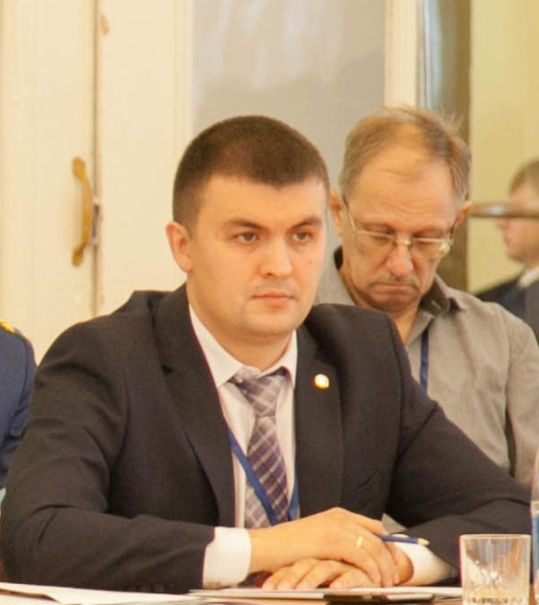
Уважаемый Вениамин Вениаминович!
Уважаемые коллеги, участники совещания!
Разрешите поблагодарить за предоставленную возможность выступить на заседании круглого стола.
Министерство экологии и природных ресурсов Республики Татарстан является органом исполнительной власти, осуществляющим региональный государственный экологический надзор, в том числе надзор в области обращения с
отходами.
В текущем году инспекторами Министерства выявлено 1 884 нарушения природоохранного законодательства в области обращения с отходами. По результатам выявленных нарушений наложено административных штрафов на общую сумму 10,9 млн. рублей (взыскано 8,3 млн. рублей).
Предъявлены претензии по возмещению вреда, а также в суды направлены исковые заявления на общую сумму более 8 млн. рублей.
Судами республики принято решение о приостановке деятельности 16 предприятий (примеры: ООО «Интернедтрейд», ООО
«Стройкомплекс», ООО « Газстройсервис»).
Министерством принимаются различные меры, направленные на решение вопросов в области обращения с отходами.
Ежегодно в республике после схода снежного покрова с 1 апреля министерством совместно с профильными министерствами и ведомствами, муниципальными образованиями республики проводится масштабная работа, направленная на улучшение санитарноэкологического состояния территории республики и создания благоприятной обстановки.
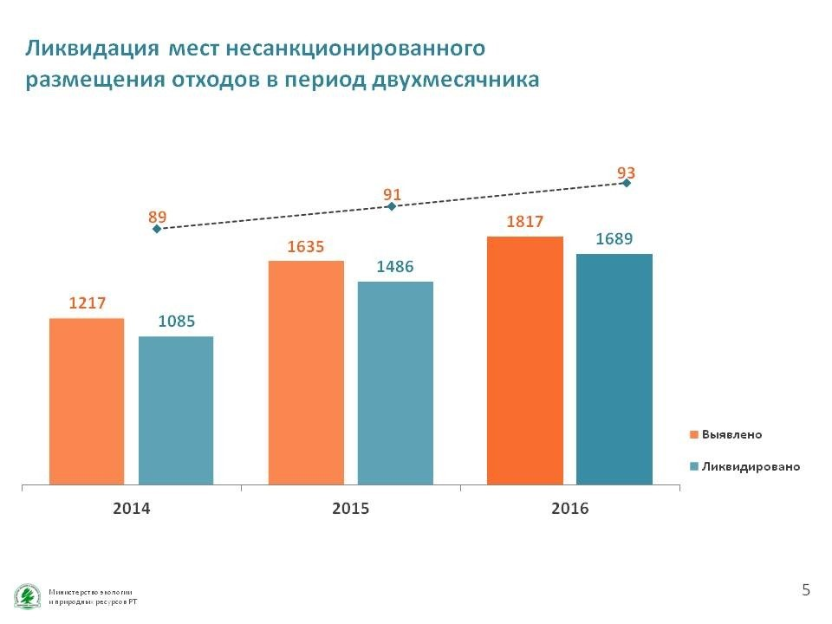
Всеми надзорными органами в период двухмесячника 2016 г. выявлено и пресечено более 9 тысяч нарушений в области обращения с отходами. К ответственности за допущенные нарушения привлечено 126 предприятий и организаций республики, 957 должностных и 4 507 физических лиц. Наложены штрафные санкции на общую сумму более 30 млн. рублей.
В период
двухмесячника
силами всех природоохранных
служб и муниципальных образований выявлено 1 тыс. 817 мест несанкционированн ого размещения отходов, к концу двухмесячника, то есть к 30 мая ликвидировано 1 тыс. 689, что составило 93 %.
Как практика показывает, из всех выявляемых в период двухмесячника мест несанкционированного размещения отходов 65 % составляют навалы, то есть свалки площадью менее 1 кв. м.
Муниципальными образованиями республики ежегодно организуются многочисленные средники и субботники. В данных мероприятиях принимают участие предприятия и организации, министерства и ведомства и граждане, в текущем году активное участие приняли более 1 млн. человек.
Считается, что субботник – чисто советское изобретение. На самом деле это не так. Традиция добровольного и бесплатного труда на благо общества у разных народов существовала всегда. Нечто похожее на субботники существует и в других странах. Однако одними субботниками от мусора не избавиться. Главное – приучить граждан доносить любую бумажку до урны.
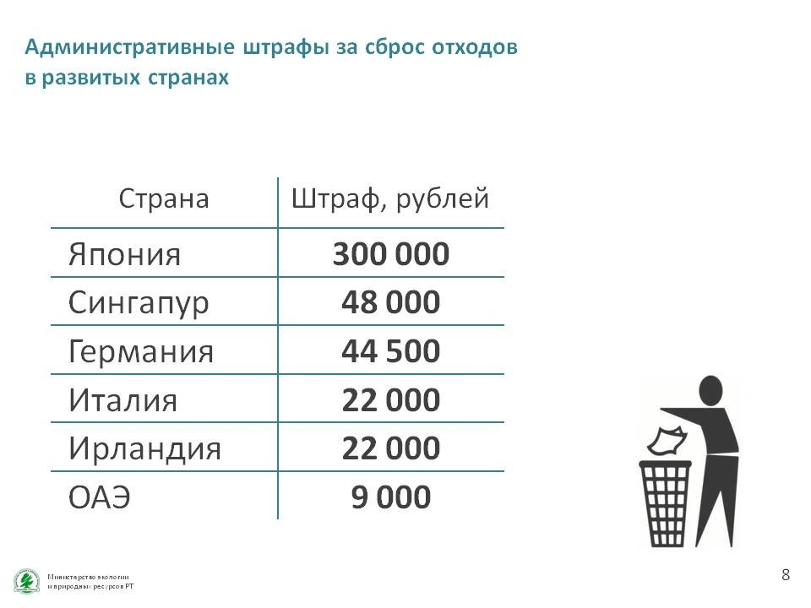
К сожалению, с каждым годом растет количество граждан, совершающих сброс отходов вне установленных мест.
В 2014 г. в
период
двухмесячника к административной ответственности привлечено 3 115 граждан, в 2015 г.- 3 238, 2016 г.- 4 507 граждан.
Причина эта объясняется и тем, что в настоящее время административный штраф за несоблюдение требований при обращении с отходами на граждан предусмотрен от одной до двух тысяч рублей. Оплата административного штрафа экономически выгоднее, а вот вывезти мусор значительно дороже.
За рубежом эту проблему решают с помощью высоких штрафов. Так, в Сингапуре штраф составляет 48 тыс. рублей, в Японии – 300 тыс. рублей.
На сегодня считаем необходимым выступить по ужесточению санкции за нарушения требований при обращении с отходами и производства, и потребления.
Несмотря на принимаемые нами комплексные меры, вопросы по сбору, размещению и утилизации отходов еще остаются.
Одной из причин образования несанкционированных свалок является бесконтрольная деятельность субъектов малого и среднего предпринимательства (МСП) в области обращения с отходами. В текущем году выросло в Республике Татарстан количество принятых отчетов в сравнении с прошлым годом в три раза, но этого недостаточно. Мы поставили задачу максимально охватить деятельность малого и среднего бизнеса в вопросах образования в их деятельности отходов и дальнейшей их утилизации. Данный вопрос рассматривался и на совместном заседании с прокуратурой.
Субъекты МСП обязаны ежегодно представлять в уполномоченные государственные органы отчетность об образовании, утилизации, обезвреживании и размещении отходов. Субъекты МСП федерального уровня представляют отчетность в управление Росприроднадзора по РТ, субъекты МСП, подлежащие региональному надзору представляют отчетность в территориальные управления министерства.
Зачастую все образующиеся ежегодно свалки мусора располагаются на муниципальных государственных землях. Население не мусорит у себя, а сбрасывает на муниципальные земли. Организация ликвидации данных свалок и, соответственно, административная ответственность по факту образования свалки ложатся на руководителей исполкомов районов и сельских поселений.
Также причиной образования свалок являются места несанкционированной разработки карьеров. В данном направлении нами совместно с прокуратурой республики, с Казанской межрайонной природоохранной прокуратурой и правоохранительными органами ведется целенаправленная работа.
В текущем году выявлен 151 факт незаконной разработки карьеров, по материалам министерства возбуждено 19 уголовных дел.
В настоящее время для повышения эффективности государственного экологического надзора министерством разработан законопроект, позволяющий осуществлять рассмотрение дел об административных правонарушениях без составления протокола и без участия собственника транспортного средства, с помощью которого нарушено природоохранное законодательство в случае фиксации правонарушения работающими в автоматическом режиме специальными техническими средствами, имеющими функции фото- и видеозаписи. Уважаемые коллеги, при принятии данного законопроекта на рассмотрение прошу поддержать эту инициативу.
В целях оперативного обнаружения захламленных участков, удаленных от населенных пунктов, министерством регулярно проводятся авиаоблеты территории республики.
Организуются и комиссионные объезды полос отвода железной дороги и прилегающей к ней территории.
На территориях с ограниченным доступом для надзорных органов факты природоохранных нарушений выявляются с использованием беспилотных летательных аппаратов с видеооборудованием.
На сегодня для принятия оперативных мер, благодаря поддержке Президента Республики Татарстан Р.Н. Минниханова, министерство оснащено всеми видами современной техники.
Для принятия оперативных мер по ликвидации выявленных нарушений внедрено мобильное приложение «АРМ Инспектор», то есть автоматизированное рабочее место инспектора, позволяющее направлять информацию в единую экологическую карту республики с приложением подтверждающего фото с места его непосредственного обнаружения.
С целью обеспечения единства и полноты учета всех выявленных нарушений, а также принятия по ним соответствующих мер все выявленные нарушения по фактам несанкционированного размещения отходов заносятся в геоинформационную систему ГИС «Экологическая карта» www.ecokarta.tatar.ru. Вся информация доступна в сети Интернет в режиме онлайн, и сегодня как органы власти, так и население республики имеют возможность ежедневно контролировать ситуацию с помощью данного информационного ресурса.
В текущем году за 9 месяцев в ходе проведения регионального государственного надзора инспекторами министерства выявлено 1 784 мест несанкционированного размещения отходов, из них 1 587 ликвидировано, что составляет 89 %.
Нами используются все методы для установления виновников нарушений. При выявлении мест несанкционированного размещения отходов в ходе проведения административного расследования нарушители устанавливаются и по морфологическому анализу размещенных отходов.
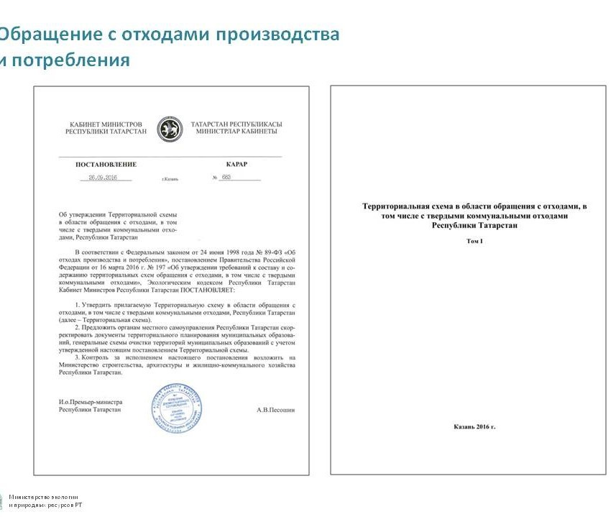
Так, например, в ходе объезда выявлена свалка, морфологический анализ отходов показал, что размещенные отходы принадлежат ООО «Управляющая компания «Татбурнефть», так как на захламленной отходами территории обнаружены документы данной организации. Утверждена постановлением кабинета министров Республики Татарстан от 26.09.2016 № 683 территориальная схема обращения с отходами, в том числе с твердыми коммунальными отходами, Республики Татарстан.
В настоящее время готовится
документация о конкурсном отборе региональных операторов в области обращения с отходами.
В области обращения с отходами производства и потребления в Республике Татарстан успешно реализуется подпрограмма
«Государственное управление в сфере обращения отходов производства и потребления в Республике Татарстан на 2014-2015 годы» (далее – подпрограмма) государственной программы «Охрана окружающей среды, воспроизводство и использование природных ресурсов Республики Татарстан на 2014-2020 годы», утвержденной постановлением кабинета министров Республики Татарстан от 28.12.2013 № 1083 (далее – госпрограмма).
Раздельный сбор будет осуществляться в отношении бумаги, пластика, стекла, пищевых и опасных ТКО (химические источники тока, ртутьсодержащие люминесцентные лампы и градусники). Предусматривается возможность осуществления упрощенного раздельного сбора по дуальной схеме, предусматривающей сбор органической фракции в один контейнер, а утильных морфологических компонентов ТКО – в другой контейнер. Проектом территориальной схемы предусмотрено размещение в городских поселениях и городских округах пунктов приема утильсырья от населения.
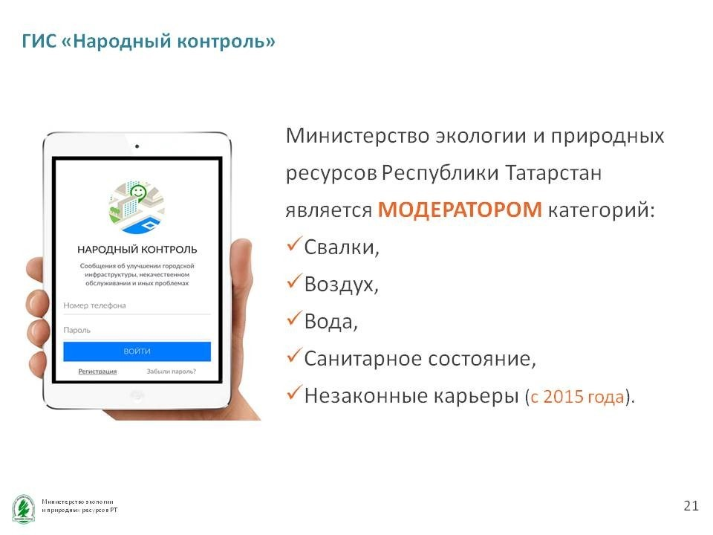
Деятельность Министерства, проводимая в области обращения с отходами, включает в себя не только надзорные мероприятия. Для комплексного решения считаем необходимым поддерживать
общественную пропаганду для населения по поддержке чистоты у себя в доме, на улице, в городе и
республике.
В целях вовлечения населения в министерстве создана республиканская общественная экологическая приемная, включающая различные каналы обмена информацией. Это горячая линия, интернетприемная, информационная система «Народный контроль», «Школьный экопатруль».
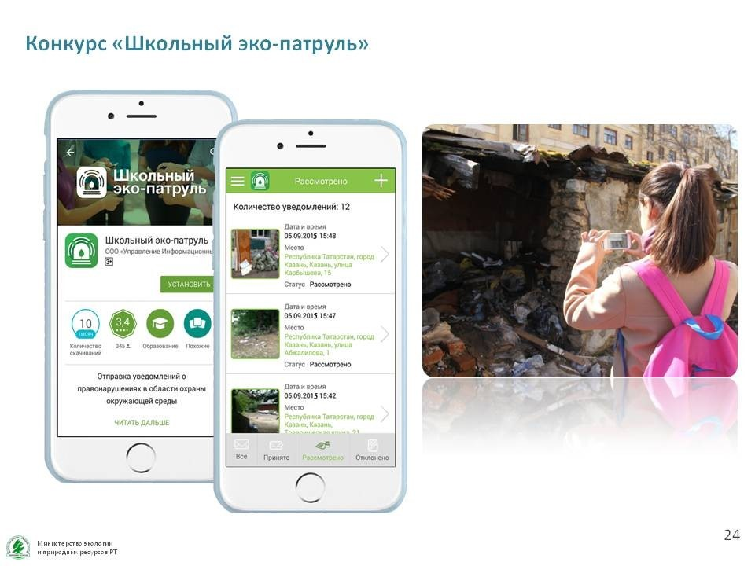
Одной из закрепленных за министерством является категория «Свалки», где отражаются уведомления как о свалках, обнаруженных вне населенных пунктов, так и о содержании придомовых территорий, переполнении контейнерных площадок. Данная категория является самой популярной категорией, обрабатываемой министерством.
Так, в 2014 г по категории «Свалки» поступило 287 уведомлений, в 2015 г. – 380, в текущем году – уже 642 уведомления.
В дополнение к системе «Народный контроль» разработана специальная система «Школьный экопатруль», с помощью которой школьник в помощь надзорным органам может сообщать об обнаруженных свалках. По итогам учебного года наиболее активные школьники, классы и школы поощряются ценными подарками.
В 2014 г. в данной системе поступило 616 обращений, в 2015-м – 1283 обращений, в текущем 2016 г. уже поступило 7 514 обращений.
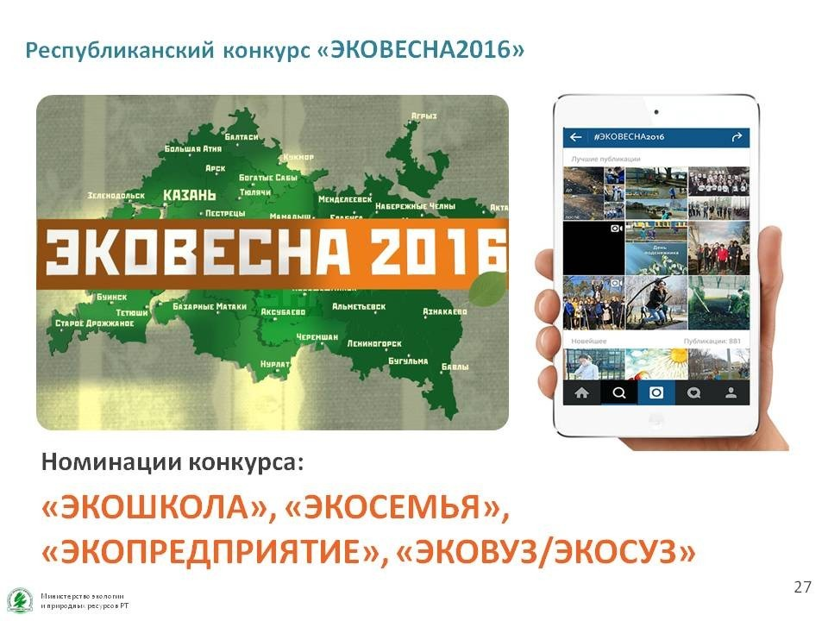
Также в целях привлечения внимания активной части населения республики к решению экологических задач Министерством предусмотрены денежные выплаты гражданам, предоставившим оперативную информацию о нарушениях природоохранного законодательства на территории республики, в том числе и по фактам сброса отходов производства и потребления, приводящим к образованию мест несанкционированно го размещения отходов. С 1 января сумма выплат составляет 1 500
рублей.

Для максимального привлечения населения министерством организуются и проводятся акции и конкурсы. Среди населения республики организованы конкурсы по номинациям: «Эко Школа», «Эко Семья», «Эко Предприятие», «Эко Вуз», а также конкурс на лучшее муниципальное образование республики. Победители награждаются грамотами и ценными призами.
Активную поддержку в решении природоохранных задач оказывают ведущие телеканалы и печатные издания республики.
В конце своего выступления мне хотелось бы сказать, что для решения вопроса сбора, утилизации отходов и недопущения образования свалок необходима комплексная работа. Только сообща мы сможем добиться решения всех проблем в данном направлении.

СТАТЬЯ уполномоченного по правам человека в Тверской области БАБИЧЕВА Владимира Ивановича на тему «Нарушения в сфере размещения и утилизации отходов как один из факторов негативного влияния на обеспечение прав жителей Тверской области на благоприятную окружающую среду»

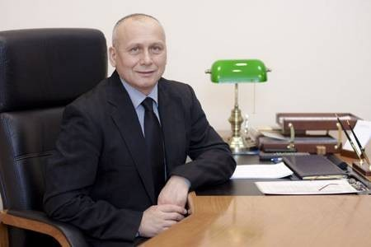
Право на благоприятную
окружающую среду – одно из фундаментальных прав граждан, закрепленное в Конституции Российской Федерации. Его соблюдение оказывает непосредственное влияние на жизнь и здоровье людей. Однако анализ обращений граждан, поступающих к
уполномоченному, материалов СМИ, информации контролирующих органов свидетельствует о том, что право жителей Тверской области на благоприятную окружающую среду не реализуется.
Вопросы соблюдения экологических прав граждан стали темой рассмотрения экспертного совета при уполномоченном в июле 2016 года, которая обсуждалась с участием экологов, представителей научного сообщества, общественности, правоохранительных органов, региональных министерств и ведомств. По мнению экспертов, одним из наиболее распространенных нарушений в данной сфере является не соответствующее требованиям законодательства размещение твердых коммунальных отходов (далее – ТКО) на территории региона: возникновение несанкционированных свалок, загрязнение окружающей среды отходами производства и потребления.
Подтверждением такого вывода являются и результаты анкетирования жителей муниципальных образований области, проведенного в рамках подготовки к заседанию совета: у 89 % граждан состояние окружающей среды в регионе вызывает тревогу, 50 % оценивают его как неудовлетворительное, 82 % респондентов назвали наиболее острой проблемой наличие несанкционированных свалок.
В настоящее время на территории Тверской области функционируют 39 объектов размещения отходов. В государственный реестр объектов размещения отходов включены всего восемь, из которых четыре являются ведомственными. Ни один объект размещения отходов не прошел процедуру получения лицензии на деятельность по сбору и размещению отходов, установленную требованиями Постановления Правительства РФ № 1062 от 03.10.2015 «О лицензировании деятельности по сбору, транспортированию, обработке, утилизации, обезвреживанию, размещению отходов I – IV классов опасности». Многие из ранее организованных свалок находятся на землях населенных пунктов или землях сельскохозяйственного назначения, что исключает возможность их дальнейшего использования. Таким образом, на территории Тверской области практически отсутствуют объекты по размещению твердых коммунальных отходов, функционирующие с соблюдением действующего законодательства.
Большой общественный резонанс вызывало содержание свалок, расположенных на 13 км Бежецкого шоссе Тверской области; близ д. Петрушкино Лихославльского района Тверской области; в Кимрском и Конаковском районах.
Так, к уполномоченному поступила коллективная жалоба от жителей деревни Кудрявцево Юрьево-Девичьевского сельского поселения Конаковского района Тверской области о существовании несанкционированной свалки в непосредственной близости от населенного пункта: «все, что горит, поджигается, … а все остальное – закапывается бульдозером в землю». По словам заявителей, атмосферный воздух загрязняется ядовитыми газами от автомобильных покрышек, строительного и бытового мусора, канцерогенного пластика, в землю зарываются аккумуляторы, батарейки, ртутьсодержащие лампы, отработанные машинные масла и прочие ядохимикаты. Поблизости от свалки также расположены деревни Коровино, Ременицы и Сергеевка. По результатам проверки природоохранной прокуратуры, проведенной по запросу уполномоченного, на ответственное юридическое лицо и его руководителя были наложены административные штрафы, допущенные нарушения устранены. Причем прокуратуре пришлось вмешиваться в ситуацию дважды.
Подобные нарушения имеют место во многих муниципальных образованиях региона: прокурорские проверки выявили повсеместное образование несанкционированных свалок на их территориях.
Причинами такой неблагополучной обстановки можно назвать недостатки системы удаления коммунальных отходов, а именно отсутствие единой политики обращения с отходами в муниципальных образованиях, транспортную удаленность многих населенных пунктов от мест размещения отходов, зачастую недобросовестную работу компаний, занятых сбором и транспортированием отходов.
При этом действия структур, наделенных полномочиями по наведению порядка в данной сфере, недостаточно скоординированы и эффективны. Пессимистические прогнозы вызывает и неисполнение должным образом требований Федерального закона от 24.06.1998 года №
89-ФЗ «Об отходах производства и потребления» (с учетом изменений, внесенных Федеральным законом от 29.12.2014 № 458-ФЗ). Так, в области не определен региональный оператор по сбору, транспортировке, обработке, утилизации, обезвреживанию и захоронению твердых коммунальных отходов, нет утвержденного единого тарифа на удаление бытовых отходов, не реализуется региональная программа в области обращения с ТКО.
Нарушения в области обращения с отходами производства и потребления, неудовлетворительное состояние сетей канализации или отсутствие централизованной системы канализации в населенных пунктах, образование несанкционированных свалок являются причинами микробного и паразитологического загрязнения почв, повышенного содержания в них тяжелых металлов.
Экологическое благополучие региона имеет особую важность для сохранения здоровья жителей Тверской области и природного многообразия окружающего мира. Для решения этой задачи требуется не только объединение усилий всех ведомств, отвечающих за соблюдение природоохранного законодательства. Необходимо проведение единой региональной политики в сфере обращения с отходами, развитие межмуниципального взаимодействия по вопросам санитарной очистки, удаления и размещения отходов, активизация работы органов местного самоуправления, общественных организаций и граждан по выявлению и устранению нарушений экологического законодательства, повышение уровня экологической ответственности предприятий и экологической грамотности населения, регулярное информирование жителей Тверской области о состоянии окружающей среды.

ВЫСТУПЛЕНИЕ
уполномоченного по защите прав предпринимателей в Тверской области
СТАМПЛЕВСКОГО Антона Владимировича на тему «Проблемы лицензирования деятельности по

обращению с отходами через призму российского бизнеса»

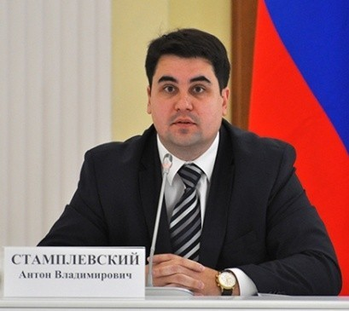
Срок получения новых лицензий переносился неоднократно: с 1 июля 2015 г. на 1 января 2016 г. (см. Федеральный закон от 29.06.2015 № 203-ФЗ «О внесении изменений в отдельные законодательные акты Российской
Федерации и признании утратившими силу отдельных положений законодательных актов Российской Федерации»), а затем — на 1 июля 2016 г. (см. Федеральный закон от 29.12.2015 № 404-ФЗ «О внесении изменений в Федеральный закон «Об охране окружающей среды» и отдельные законодательные акты Российской Федерации»; далее — Федеральный закон № 404-ФЗ).
Несмотря на неоднократное перенесение сроков оформления лицензий на осуществление деятельности по сбору, транспортированию, обработке, утилизации отходов I – IV классов опасности, необходимая нормативная база до настоящего времени не сформирована в полном объеме. Государство зачастую не торопится принимать необходимые нормативно-правовые акты, однако от бизнеса требует неукоснительного соблюдения всех требований под угрозой административного и уголовного наказания.
Например, приказ Росприроднадзора от 16.03.2016 № 132 «Об утверждении форм документов, используемых Федеральной службой по надзору в сфере природопользования в процессе лицензирования деятельности по сбору, транспортированию, обработке, утилизации, обезвреживанию, размещению отходов I – IV классов опасности» (далее — Приказ № 132), вступил в силу только 05.06.2016.
Из чего следует, что у хозяйствующих субъектов было ровно 18 рабочих дней (с 06.06.2016 по 30.06.2016) на получение лицензии в соответствии с новой формой заявления.
Напомним также, что срок оформления лицензии согласно ч. 1 ст. 14 Федерального закона от 04.05.2011 № 99-ФЗ «О лицензировании отдельных видов деятельности» (в ред. от 30.12.2015; далее — Федеральный закон № 99-ФЗ) должен составлять не более 45 рабочих дней. При этом в Федеральном законе № 99-ФЗ не указано, в каком нормативном правовом акте и каким органом государственной власти данный срок должен быть установлен. В свою очередь, Положением о лицензировании деятельности по сбору, транспортированию, обработке, утилизации, обезвреживанию, размещению отходов I – IV классов опасности, утвержденном Постановлением Правительства РФ от 03.10.2015 № 1062 (далее — Положение о лицензировании), срок оформления лицензии не регламентирован.
В соответствии с подпунктом «в» п. 3 Положения о лицензировании одним из лицензионных требований, предъявляемых к соискателю лицензии при его намерении осуществлять деятельность по транспортированию отходов I – IV классов опасности, а также к лицензиату при осуществлении им данного вида деятельности, является наличие у соискателя лицензии (лицензиата) специально оборудованных и снабженных специальными знаками транспортных средств, принадлежащих ему на праве собственности или на ином законном основании, необходимых для выполнения заявленных работ и соответствующих установленным требованиям.
Напомним, что, согласно ст. 1 Федерального закона от 24.06.1998 № 89-ФЗ «Об отходах производства и потребления» (в ред. от 05.04.2016; далее — Федеральный закон № 89-ФЗ) транспортирование отходов — это перемещение отходов с помощью транспортных средств вне границ земельного участка, находящегося в собственности юридического лица или индивидуального предпринимателя либо предоставленного им на иных правах.
При этом согласно п. 2 ст. 16 Федерального закона № 89-ФЗ порядок транспортирования отходов I – IV классов опасности, предусматривающий дифференцированные требования в зависимости от вида отходов и класса опасности отходов, требования к погрузочноразгрузочным работам, маркировке отходов, требования к обеспечению экологической безопасности и пожарной безопасности (далее — порядок транспортирования отходов I – IV классов опасности), устанавливается федеральным органом исполнительной власти в области транспорта по согласованию с федеральным органом исполнительной власти, осуществляющим государственное регулирование в области охраны окружающей среды.
Приведенная редакция п. 2 ст. 16 Федерального закона № 89-ФЗ была предусмотрена Федеральным законом № 458-ФЗ и вступила в силу 01.01.2016. Однако до настоящего времени упомянутый порядок не утвержден.
Росприроднадзор издал письмо от 17.11.2015 № АС-03-03-36/20364 «О лицензировании деятельности» с Методическими рекомендациями по порядку предоставления государственной услуги по лицензированию деятельности по сбору, транспортированию, обработке, утилизации, обезвреживанию, размещению отходов I – IV классов опасности (далее — Методические рекомендации).
Согласно Методическим рекомендациям, Росприроднадзору до принятия и вступления в законную силу порядка транспортирования отходов I–IV классов опасности рекомендовано при проверке соответствия соискателей лицензий и лицензиатов требованиям подпункт «в» п. 3 Положения о лицензировании обращать внимание соискателей и лицензиатов на необходимость соблюдения требований следующих нормативных правовых актов и положений ГОСТ:
- Постановление Правительства РФ от 15.04.2011 № 272 «Об утверждении Правил перевозок грузов автомобильным
транспортом» (далее — Постановление № 272);
- Приказ Минтранса России от 08.08.1995 № 73 «Об утверждении Правил перевозки опасных грузов автомобильным транспортом»;
- Приказ Минтранса России от 04.07.2011 № 179 «Об утверждении Порядка выдачи специального разрешения на движение по автомобильным дорогам транспортного средства, осуществляющего перевозку опасных грузов»;
- Приказ Минтранса России от 05.09.2008 № 141 «Об утверждении Федеральных авиационных правил «Правила перевозки опасных грузов воздушными судами гражданской авиации»;
- протокол пятнадцатого заседания Совета по железнодорожному транспорту государств-участников Содружества от 05.04.1996, в соответствии с которым закреплены правила перевозок опасных грузов по железным дорогам;
- Международная конвенция по охране человеческой жизни на море (СОЛАС-74);
- ГОСТ 19433-88 «Грузы опасные. Классификация и маркировка» (далее — ГОСТ 19433-88).
Таким образом, Росприроднадзор в своем разъяснительном письме пытается, во-первых, «залатать» существующие дыры правового регулирования путем применения нормы права по аналогии; во-вторых, не учитывает юридическую силу и круг регулируемых отношений указанных нормативных правовых актов и документов; в-третьих, распространяет их действие на неопределенное число ситуаций, то есть указывает на неоднократность применения.
Вместе с тем, институт лицензирования представляет набор обязательных к исполнению требований к участникам хозяйственной деятельности. По своей сути любой порядок, устанавливающий разрешительную систему осуществления хозяйственной деятельности, представляет собой систему запретов, фильтров, барьеров, призванных «отсеять» недобросовестных субъектов предпринимательской деятельности, не допустить их выхода на рынок товаров и услуг. Пробелы правового регулирования в порядке получения разрешительной документации невозможно заполнить с помощью аналогии права или аналогии закона. Ответственность за негативные последствия отсутствия необходимого правового регулирования, по нашему мнению, должен нести орган государственной власти, а не субъект хозяйственной деятельности.
Неисполнение предъявляемых требований влечет административную ответственность, а в определенных случаях – и уголовную ответственность. Для института лицензирования характерна максимальная «зарегулированность» отношений. Вариативность или диспозитивность в указанной отрасли должны быть прямо предусмотрены законом. Следовательно, все неустранимые пробелы и противоречия законодательства о лицензировании должны трактоваться в пользу лицензиата.
Отсутствующий порядок транспортирования отходов I – IV классов опасности должен быть утвержден Минтрансом России, а, следовательно, ни у Минприроды России, ни у Росприроднадзора нет полномочий по определению иных «временных» и «подходящих» требований. Сомневаемся, что Минтранс России может в данном случае каким-то образом предложить «временно» исполнять требования действующих нормативных правовых актов, регулирующих смежные вопросы, поскольку данное решение не будет отвечать надлежащему исполнению Минтрансом России своих полномочий.
Несмотря на то, что с 1 июля 2016 г. сбор, транспортирование, обработка, утилизация отходов I – IV классов опасности без соответствующей лицензии считаются незаконными видами деятельности, по данным Росприроднадзора на 13.05.2016 за оформлением лицензий обратились не более 40 % ожидаемых заявителей (rpn.gov.ru).
Согласно реестру лицензий на осуществление деятельности по сбору, транспортированию, обработке, утилизации, обезвреживанию, размещению отходов I – IV класса опасности, выданных управлением Росприроднадзора по Тверской области, за 2016 год выдано 50 лицензий, из них 8 – переоформлены (69rpn.gov.ru).
Складывается ситуация, когда бизнесмены не торопятся получать необходимую лицензию на обращение с отходами, поскольку процесс этот многозатратный и трудоемкий.
Например, органические удобрения вошли в список опасных отходов, деятельность по обращению с которыми предприниматель обязан сертифицировать. К отходам III класса чиновники отнесли свежий свиной навоз, а также утиный, гусиный и свежий куриный помет. Свежие продукты жизнедеятельности крупного рогатого скота, а также перепревший свиной навоз и птичий помет вошли в список отходов IV класса опасности.
Проблема усугубляется тем, что навоз, который является естественным продуктом содержания животных, – теперь химический продукт. В соответствии с Общероссийским классификатором видов экономической деятельности «производство удобрений животного или растительного происхождения» относится к химическому производству.
Соответственно, эти опасные вещества фермер (субъект предпринимательской деятельности) теперь обязан хранить и утилизировать со специальной лицензией на этот вид деятельности, которая стоит от 100 тыс. до 1,5 млн. рублей.
Что касается хранения, то теперь вместо навозных ям следует строить специальные хранилища с бетонным дном. По мнению разработчиков закона, это необходимо, чтобы не наносить вреда окружающей среде.
В связи с этим большинство фермеров оказалось в сложной ситуации, в ожидании наказаний и больших затрат.
Минприроды России на настоящий момент дало разъяснения, что указанные требования не будут распространяться на предпринимателя, если он отнесет навоз к продукции или будет использовать для собственных нужд.
Так, согласно письму Министерства сельского хозяйства РФ от 11.08.2016 №ВА-14-27/8782, если предприятие не производит совокупность действий по сбору, транспортировке, утилизации навоза (помета) и, соответственно, не получает прибыли от такой деятельности, получение лицензии по обращению с опасными отходами такому предприятию не требуется.
По мнению Министерства сельского хозяйства РФ, из смысла ст. 12 Федерального закона от 04.05.2011 «99-ФЗ «О лицензировании отдельных видов деятельности» следует, что лицензированию подлежит самостоятельный вид деятельности, включающий в себя совокупность действий по сбору, транспортированию, обработке, утилизации, обезвреживанию, размещению отходов I – IV классов опасности (деятельность специализированных организаций, занимающихся утилизацией опасных отходов). Вместе с тем, данный вывод не так однозначно вытекает из действующего законодательства, как представляется на первый взгляд, поскольку лицензия может выдаваться на отдельные виды обращения с отходами или какую-то их совокупность.
Юридические лица и индивидуальные предприниматели вправе использовать продукты, образующиеся в результате их хозяйственной и иной деятельности, в том числе навоз, помет, иные органические вещества и материалы, для собственных нужд по целевому назначению при дальнейшем осуществлении хозяйственной деятельности, в том числе в качестве удобрения при ведении растениеводства в сочетании с животноводством (смешанное сельское хозяйство) в соответствии с уставной, проектной, технологической и иной документацией при соблюдении природоохранных, санитарно-гигиенических и иных требований законодательства.
В соответствии с письмом Минприроды России от 05.05.2016 №04-1227/9376 навоз, помет и иные органические вещества и материалы, образующиеся в животноводстве в результате содержания сельскохозяйственных животных и являющиеся продуктами жизнедеятельности последних, после их обезвреживания и обеззараживания в соответствии с санитарными правилами, а также органические удобрения на их основе, могут быть реализованы в качестве продукции при соблюдении ряда условий, а именно:
при наличии уставной, проектной, технологической и иной документации, позволяющей относить указанные навоз, помет, иные органические вещества и материалы, образующиеся на предприятии в результате хозяйственной и иной деятельности, к продукции; при наличии разработанных и утвержденных технических условий на удобрения (или подобные продукты) на основе указанных навоза, помета, иных органических веществ и материалов, которые учитывают государственные и отраслевые стандарты, санитарно-гигиенические нормативы и правила, природоохранные требования и соответствующие нормам законодательства о техническом регулировании, а также при наличии технологического регламента на такие навоз, помет, органические вещества и материалы,
при реализации юридическим лицом или индивидуальным предпринимателем указанных навоза, помета, иных органических веществ и материалов сторонним лицам на договорной (в том числе на безвозмездной) основе в соответствии с уставной и иной документацией; при отражении в хозяйственном, бухгалтерском учете предприятия операций с указанными навозом, пометом, иными органическими веществами и материалами в качестве операций с продукцией.
Таким образом, в случае отнесения в соответствии с законодательством навоза, помета и других органических веществ и материалов, которые образуются в животноводстве в результате содержания сельскохозяйственных животных и являются продуктами жизнедеятельности последних, к продукции и (или) их использования в качестве продуктов по целевому назначению для собственных нужд, требования природоохранного законодательства, включая требования к получению лицензий на деятельность по сбору, транспортированию, обработке, утилизации, обезвреживанию, размещению отходов I – IV классов опасности, оформлению паспортов, разработке проектов нормативов образования и лимитов на их размещение, расчету и внесению платы за негативное воздействие на окружающую среду при размещении отходов производства и потребления на такие навоз, помет, органические вещества и материалы, распространяться не будут.
С продукцией более или менее все понятно, а вот как доказывать на практике, что предприниматель использует навоз исключительно для собственных нужд.
Вместе с тем, разъяснения Минприроды России – это не законодательно закрепленные нормы. Критерии отнесения субъектов предпринимательской деятельности к категории, у которой отсутствует необходимость получения лицензии в зависимости, например, от конкретного вида отходов и (или) субъектного состава, не регламентированы.
Понятно, что новые требования негативно скажутся на развитии малого сельского бизнеса в любом случае, поскольку увеличат затраты на модернизацию производства и получения соответствующей лицензии, также создадут благоприятные условия для неоднозначного правоприменения и превышения государственными органами своих полномочий, в том числе, в ходе проведения проверок. На практике штрафные санкции уже применяются к предпринимателям в некоторых регионах.
Напомним, что за отсутствие лицензии на осуществление лицензируемых видов деятельности в области обращения с отходами
Кодексом Российской Федерации об административных правонарушениях (в ред. от 02.06.2016; далее — КоАП РФ) предусмотрена административная ответственность:
Статья 8.2. Несоблюдение экологических и санитарно-
эпидемиологических требований при обращении с отходами производства и потребления, веществами, разрушающими озоновый слой, или иными опасными веществами
Несоблюдение экологических и санитарно-эпидемиологических требований при сборе, накоплении, использовании, обезвреживании, транспортировании, размещении и ином обращении с отходами производства и потребления, веществами, разрушающими озоновый слой, или иными опасными веществами – влечет наложение административного штрафа на граждан в размере от одной тысячи до двух тысяч рублей; на должностных лиц – от десяти тысяч до тридцати тысяч рублей; на лиц, осуществляющих предпринимательскую деятельность без образования юридического лица, – от тридцати тысяч до пятидесяти тысяч рублей или административное приостановление деятельности на срок до девяноста суток; на юридических лиц – от ста тысяч до двухсот пятидесяти тысяч рублей или административное приостановление деятельности на срок до девяноста суток.
Статья 14.1. Осуществление предпринимательской деятельности без государственной регистрации или без специального разрешения (лицензии)
2. Осуществление предпринимательской деятельности без специального разрешения (лицензии), если такое разрешение (такая лицензия) обязательно (обязательна), – влечет наложение административного штрафа на граждан в размере от двух тысяч до двух тысяч пятисот рублей с конфискацией изготовленной продукции, орудий производства и сырья или без таковой; на должностных лиц – от четырех тысяч до пяти тысяч рублей с конфискацией изготовленной продукции, орудий производства и сырья или без таковой; на юридических лиц – от сорока тысяч до пятидесяти тысяч рублей с конфискацией изготовленной продукции, орудий производства и сырья или без таковой.
Статья 19.20. Осуществление деятельности, не связанной с извлечением прибыли, без специального разрешения (лицензии)
1. Осуществление деятельности, не связанной с извлечением прибыли, без специального разрешения (лицензии), если такое разрешение
(лицензия) обязательно (обязательна), – влечет предупреждение или наложение административного штрафа на граждан в размере от пятисот до одной тысячи рублей; на должностных лиц – от тридцати тысяч до пятидесяти тысяч рублей или дисквалификацию на срок от одного года до трех лет; на лиц, осуществляющих предпринимательскую деятельность без образования юридического лица, – от тридцати тысяч до сорока тысяч рублей или административное приостановление деятельности на срок до девяноста суток; на юридических лиц – от ста семидесяти тысяч до двухсот пятидесяти тысяч рублей или административное приостановление деятельности на срок до девяноста суток.
Кроме того, осуществление лицензируемых видов деятельности без лицензии может быть квалифицировано как незаконное предпринимательство в соответствии с Уголовным кодексом РФ.
Статья 171. Незаконное предпринимательство
- Осуществление предпринимательской деятельности без регистрации или без лицензии в случаях, когда такая лицензия обязательна, если это деяние причинило крупный ущерб гражданам, организациям или государству либо сопряжено с извлечением дохода в крупном размере, – наказывается штрафом в размере до трехсот тысяч рублей или в размере заработной платы или иного дохода осужденного за период до двух лет, либо обязательными работами на срок до четырехсот восьмидесяти часов, либо арестом на срок до шести месяцев.
- То же деяние:
а) совершенное организованной группой;
б) сопряженное с извлечением дохода в особо крупном размере, – наказывается штрафом в размере от ста тысяч до пятисот тысяч рублей или в размере заработной платы или иного дохода осужденного за период от одного года до трех лет, либо принудительными работами на срок до пяти лет, либо лишением свободы на срок до пяти лет со штрафом в размере до восьмидесяти тысяч рублей или в размере заработной платы или иного дохода осужденного за период до шести месяцев либо без такового.
Выводы:
- Нормативная база в области лицензирования деятельности по обращению с отходами должна быть четкой, регулирующей все нюансы данного вопроса, с целью недопущения неоднозначного правоприменения и превышения государственными органами своих полномочий.
- Распространение комплекса нормативно-правовых актов на требования, которые должны быть однозначно установлены, либо вообще отсутствие необходимой регламентации, не позволяют оптимизировать процесс оказания государственной услуги по лицензированию, создают дополнительные административные барьеры и основания для отказа субъектов хозяйственной деятельности от оформления лицензий. Все это приводит к увеличению оснований для применения административных и уголовных наказаний в отношении предпринимателей. Предложения:
- Принять в кратчайшие сроки необходимые нормативные правовые акты, в том числе:
  - порядок транспортирования отходов I – IV классов опасности;
  - критерии отнесения субъектов предпринимательской деятельности к тем, которым получение лицензии не требуется на конкретные виды обращения с определенным видом отходов.
- Сократить срок выдачи лицензий на обращение с отходами на законодательном уровне, а не на уровне приказов Росприроднадзора.
- Повысить информированность субъектов предпринимательской деятельности путем размещения на официальном сайте Росприроднадзора разъяснений по вопросам необходимости оформления лицензий при обращении с отходами (по субъектному составу, по определенным видам отходов) и памятки по процедуре получения лицензии.

ВЫСТУПЛЕНИЕ ректора Нижегородского государственного архитектурностроительного университета
ЛАПШИНА Андрея Александровича
на тему «Комплексный подход к решению проблемы утилизации отходов в России»

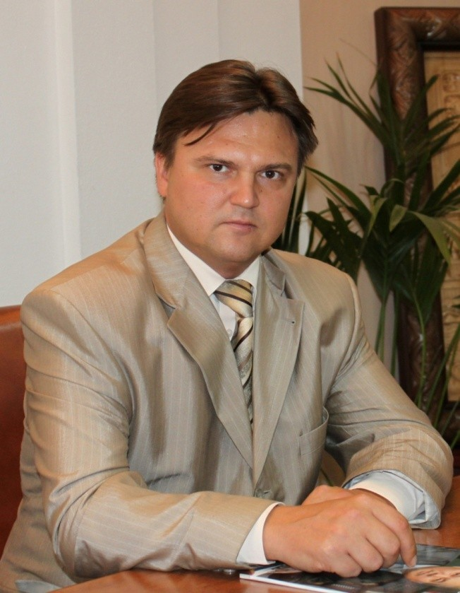
Утилизация отходов во все времена являлась одной из важнейших проблем человека, которая особенно обострилась в XX веке, когда научно-технический прогресс привел к значительному увеличению потребления материальных ресурсов. В наступившем XXI веке мы видим, что данная проблема продолжает оставаться глобальным вызовом для всего человечества.
В чем отличие в подходах к решению проблемы утилизации отходов в западных странах и в России? Если говорить кратко, то на
Западе основной упор в законодательстве сделан на переработку отходов, а в России – на их захоронение на полигонах. Это подтверждается неутешительной статистикой: в США перерабатывается более 60 % твердых отходов, в странах ЕС – в среднем около 40 %. Уникальным является опыт Швеции, где перерабатывается 98 % твердых отходов, и страна завозит их на переработку из других стран. В России этот показатель составляет 4 %!
Причина данного положения состоит не в отсутствии современных технологий переработки отходов, а в недоработанности нашего законодательства. Представители бизнес-сообщества в России ориентируются не на строительство заводов по переработке отходов с внедрением инновационных технологий и созданием новых рабочих мест, а на их захоронении на полигонах с финансированием из средств тарифа (в этой среде есть специальное выражение – «сесть на тариф»).
В связи со значительными изменениями законодательства в области обращения с отходами, произошедшими в России в последнее время, возникает задача обеспечения системного и эффективного управления в этой области. Рассмотрим данную проблему на примере законодательства Нижегородской области.
На сегодня можно констатировать, что часть установленных законом Нижегородской области «Об отходах производства и потребления» полномочий правительства области в сфере обращения с отходами остаются нереализованными. Среди них:
- разработка, утверждение и реализация региональных программ в области обращения с отходами, в том числе с твердыми коммунальными отходами (ТКО), участие в разработке и выполнении федеральных программ в области обращения с отходами;
- принятие нормативных правовых актов области, в том числе устанавливающих правила осуществления деятельности региональных операторов;
- определение в программе социально-экономического развития Нижегородской области прогнозных показателей и мероприятий по сокращению количества твердых коммунальных отходов, предназначенных для захоронения;
- утверждение предельных тарифов в области обращения с твердыми коммунальными отходами;
- утверждение инвестиционных программ операторов по обращению с твердыми коммунальными отходами, осуществляющих регулируемые виды деятельности в области обращения с твердыми коммунальными отходами;
- утверждение производственных программ операторов по обращению с твердыми коммунальными отходами, осуществляющих регулируемые виды деятельности в области обращения с твердыми коммунальными отходами;
- утверждение порядка сбора ТКО (в том числе их раздельного сбора);
- установление нормативов накопления ТКО;
- регулирование деятельности региональных операторов, за исключением установления порядка проведения их конкурсного отбора;
- разработка и утверждение территориальной схемы обращения с отходами, в том числе с твердыми коммунальными отходами;
- установление содержания и порядка заключения соглашения между уполномоченным Правительством Нижегородской области органом исполнительным власти Нижегородской области и региональными операторами, условий проведения торгов на осуществление сбора и транспортирования ТКО;
- утверждение методических указаний по разработке проектов нормативов образования отходов и лимитов на их размещение применительно к хозяйственной и (или) иной деятельности индивидуальных предпринимателей, юридических лиц (за исключением субъектов малого и среднего предпринимательства), в процессе которой образуются отходы на объектах, подлежащих региональному государственному экологическому надзору.
Без принятия всего комплекса решений невозможно оценить эффективность и жизнеспособность системы обращения с отходами. Региональные власти в отсутствие соответствующих федеральных актов, вынужденно принимают собственные документы, регулирующие отношения, находящиеся в компетенции федеральных органов власти.
Отсутствие необходимых для реализации полномочий органов государственной власти в сфере обращения с отходами, подзаконных актов создает правовую неопределенность на рынке услуг в сфере обращения с отходами. Проблема во многом определена еще и тем, что сфера обращения с отходами находится в смежной области
ответственности экологического регулирования и обеспечения санитарноэпидемиологического благополучия.
Ряд положений Федерального закона от 24 июня 1998 года №89-ФЗ «Об отходах производства и потребления» необходимо конкретизировать, так как отсутствие четкого правового регулирования является неопределенным фактором. Например, термин «однородные отходы», используемый в ФЗ, не дает четкого понимания, какие виды отходов подпадают под данное понятие. Относятся ли к данному термину строительные отходы, промышленные отходы и коммунальные отходы. Законом введены понятия «региональный оператор по обращению с отходами» и «оператор по обращению с отходами», но Правительством РФ до настоящего времени не утверждена форма типового договора на оказание услуг по обращению с ТКО, в соответствии с которой должны заключается договоры.
В действующей редакции Федерального закона № 89-ФЗ «Об отходах производства и потребления» приведены основные принципы и приоритетные направления государственной политики в области обращения с отходами в следующей последовательности:
- максимальное использование исходных сырья и материалов;
- предотвращение образования отходов;
- сокращение образования отходов и снижение класса опасности отходов в источниках их образования;
- обработка отходов; - утилизация отходов; - обезвреживание отходов.
Из этого следует, что захоронение отходов не должно рассматриваться как самостоятельное направление в области обращения с отходами. Задача состоит в том, что только те отходы, которые невозможно тем или иным способом вернуть в хозяйственный цикл, могут направляться на захоронение.
Это должно найти свое отображение в территориальных схемах обращения с отходами. В соответствии с Постановлением Правительства РФ от 16 марта 2016 г. № 19 «Об утверждении требований к составу и содержанию территориальных схем обращения с отходами, в том числе с твердыми коммунальными отходами», «….территориальная схема представляет текстовые, табличные и графические (карты, схемы, чертежи, планы и иные материалы) описания системы организации и осуществления на территории субъекта Российской Федерации деятельности по сбору, транспортированию, обработке, утилизации, обезвреживанию, размещению образующихся на территории данного субъекта Российской Федерации и (или) поступающих из других субъектов Российской Федерации отходов». Поэтому одной из актуальных тем в области обращения с отходами остается разработка территориальной схемы в сфере обращения с отходами, в том числе с ТКО. В Нижегородской области проект территориальной схемы проходил обсуждение с общественными организациями, представителями органов государственной власти, бизнес-сообществом в рамках оценки регулирующего воздействия. Проект, получивший ряд замечаний и предложений, на сегодня согласован с департаментом Росприроднадзора по ПФО. Но окончательный вариант документа с учетом замечаний и предложений пока не представлен на утверждение, что вносит элемент неопределенности в развитие всей отрасли обращения с отходами.
По результатам проведенного анализа предлагается рассмотреть следующие меры на региональном уровне:
- Провести инвентаризацию и анализ всех нормативных правовых актов в сфере обращения с отходами и привести их в соответствие с ФЗ. При этом принимаемые правовые акты должны соответствовать приоритетным направлениям государственной политики в области обращения с отходами.
- Гармонизировать законодательство в сфере обращения с отходами производства и потребления с законодательством в сфере обращения с биологическими и медицинскими отходами, установив обязательную процедуру лицензирования сбора, транспортирования, утилизации и размещения биологических и медицинских отходов;
- Разработать порядок обращения с жидкими коммунальными отходами, так как данная сфера отношений находится вне четкого определенного правового регулирования, что порождает нарушение законодательства на системной основе.
- Ускорить принятие подзаконных актов, необходимых для принятия решений по реализации государственных полномочий в сфере обращения с отходами.
- Разработать и предложить порядок стимулирования модернизации оборудования для видов деятельности в области обращения с отходами.
- Разработать стандарты на оказание услуг по обращению с ТКО, оказываемой региональным оператором по обращению с ТКО.
- Проработать возможность организации взаимодействия с правоохранительными органами по пресечению нарушений в сфере обращения с отходами и незаконному обороту отходов, предупреждению и выявлению нарушений законодательства в данной сфере.
Очень важно, что обсуждение актуального вопроса утилизации отходов проводится в преддверии Года экологии, который объявлен в России в 2017 году. Надеемся, что общими усилиями органов законодательной и исполнительной власти, бизнес-сообщества и представителей науки и образования нам удастся выработать комплексный подход к решению проблемы утилизации отходов в России.

ВЫСТУПЛЕНИЕ
декана экологического факультета Тверского института
экологии и права БАРАНОВОЙ Татьяны Леонидовны
на тему «Построение эффективной системы обращения с

отходами»

Сегодня, в период сложных экономических условий в России, к решению проблем в сфере обращения с ТКО и сбережению природных ресурсов необходимо подходить комплексно, взвешенно и рационально, чтобы исключить при реализации проектов в этой сфере необходимость установления высоких тарифов и неэффективное расходование бюджетных средств.
Основные новации, законодательно закрепленные Федеральным законом № 458 ФЗ от 29.12.2014 (О внесении изменений в закон об отходах):
- принятие территориальной схемы обращения с отходами; • принятие региональной программы по обращению с отходами;
- обращение с отходами становится коммунальной услугой
(регулируемые тарифы);
- отбор региональных операторов, которые будут осуществлять сбор, транспортирование, обработку, утилизацию, обезвреживание и захоронение ТКО, определение их зон деятельности; • Введение расширенной ответственности производителей (в том числе экологического сбора).
Приняты и готовятся к принятию 30 федеральных подзаконных актов и 11 региональных.
В соответствии с Федеральным законом № 458-ФЗ статья 13.3. сформулированы требования к территориальным схемам в области обращения с отходами, в том числе с твердыми коммунальными отходами. 16 марта 2016 г. опубликовано Постановление Правительства РФ от № 197 «Об утверждении требований к составу и содержанию территориальных схем обращения с отходами, в том числе с твердыми коммунальными отходами».
В соответствии с последним в состав территориальной схемы включаются:
  - кадастровые карты территории региона;
  - нормативы образования отходов от деятельности предприятий и индивидуальных предпринимателей;
  - данные статистики об объемах образуемых и собираемых отходов; - нормативы накопления твердых коммунальных отходов.
Согласно документу, территориальная схема должна включать следующие обязательные разделы:
  - местонахождение источников образования отходов – предприятия, организации, предприятия жилищно-коммунального хозяйства и так далее;
  - количество образующихся отходов – данные о ежегодном образовании отходов, систематизированные по видам отходов;
  - целевые показатели по обезвреживанию, утилизации и размещению отходов – какие объемы отходов и каким образом должны быть утилизированы или захоронены;
  - места накопления отходов;
  - полигоны и мусороперерабатывающие заводы – их наименования и географические координаты;
  - а также – схема потоков отходов – графическое отображение движения отходов от источников образования до переработки или захоронения.
Территориальная схема – основной документ, определяющий порядок движения отходов в субъекте (объемы, маршруты, места переработки захоронения). Это система организации обращения отходов на территории области, основанная на региональной программе и показанная в своем развитии.
Как отметил заместитель министра природных ресурсов и экологии Российской Федерации Р. Гизатуллин: «Создание территориальной схемы управления потоками отходов на территории регионов – это один из способов формирования гарантии долгосрочного приема отходов. Тем самым мы подкрепляем уверенность производителя в том, что он сможет выполнить требования законодательства по переработке отходов». По его словам, реализация территориальных схем будет способствовать налаживанию прямого взаимодействия производителей товаров с компаниями, занимающимися утилизацией отходов, образующихся в результате использования этих товаров, станет условием создания отрасли по обращению с отходами.
В ходе разработки территориальных схем обращения с отходами и региональных программ в области обращения с отходами необходимо произвести подробный анализ обращения с отходами, их морфологического состава по сезонам и характеристик объектов переработки и размещения отходов, а также оценить общую экономическую целесообразность выбранных схем и программ.
На основании ст. 13.2 Федерального закона № 89-ФЗ региональная программа в области обращения с отходами должна содержать:
- значения целевых показателей в области обращения с отходами, в том числе с ТКО, достижение которых обеспечивается в результате реализации соответствующей программы;
- перечень мероприятий в области обращения с отходами, в том числе с ТКО, с указанием ожидаемых результатов в натуральном и стоимостном выражении, включая экономический эффект от реализации соответствующей программы, сроки проведения указанных мероприятий.
Данный перечень должен содержать мероприятия, направленные:
- на стимулирование строительства объектов, предназначенных для обработки, утилизации, обезвреживания, захоронения отходов, в том числе ТКО;
- софинансирование строительства объектов по сбору, транспортированию, обработке и утилизации отходов от использования товаров;
- стимулирование утилизации отходов;
- выявление мест несанкционированного размещения отходов;
- предупреждение причинения вреда окружающей среде при размещении бесхозяйных отходов, в том числе ТКО, выявление случаев причинения такого вреда и ликвидацию его последствий;
- обеспечение доступа к информации в сфере обращения с отходами;
3) информацию об источниках финансового обеспечения мероприятий в области обращения с отходами, в том числе с ТКО. 4) иные определенные органом государственной власти субъекта Российской Федерации вопросы.
Система сбора и переработки отходов должна опираться на принцип максимального ограничения влияния отходов на окружающую среду.
Для достижения этого важны следующие приоритеты:
- минимизация загрязнения окружающей среды от несанкционированных свалок;
- создание новых полигонных мощностей высокого технического уровня и использование имеющегося объема полигонов;
- постепенная подготовка населения к раздельному сбору отходов;
- максимальное использование ценных вторичных ресурсов; - прозрачный учет данных как основа для принятия решений по
тарифам, а также иных управленческих решений; - улучшение качества жизни населения.
Для этого необходимо обеспечить регулярный и бесперебойный вывоз всех образующихся от населения и предприятий инфраструктуры ТБО на организованные и безопасные места переработки и утилизации. В качестве основных технических элементов системы обращения с твердыми бытовыми отходами можно рассмотреть следующие подсистемы:
  - сбор и промежуточное складирование ТБО;
  - вывоз ТБО;
  - переработка ТБО;
  - захоронение неутилизируемых фракций.
Оптимизация процессов обращения с отходами производства и потребления не может быть достаточно успешной без привлечения к этому процессу финансовых, технологических, технических и организационных возможностей экологически ориентированного бизнеса.
При построении комплексных систем в сфере обращения с отходами необходимо максимально задействовать принципы государственночастного партнерства, уходя от бюджетных расходов.
Суть партнерства состоит в обязанностях государства, установленных законодательно, по определению правил путем разработки территориальной схемы обращения с отходами, утверждении предельных тарифов, нормативов образования отходов, а инвестор принимает на себя обязательства по строительству и эксплуатации объектов обращения с отходами на определенных государством условиях. Юридическое оформление и закрепление обязанностей осуществляется в виде концессионных либо инвестиционных соглашений.
Успех в построении комплексных систем сферы обращения с отходами и эффективной их реализации зависит от двух основных факторов:
- во-первых, от правильно выстроенной территориальной схемы обращения с отходами;
- во-вторых, от механизма привлечения инвестиций для реализации разработанной территориальной схемы с учетом интеграции в нее действующих объектов (если последнее целесообразно).
От уровня профессионализма разработчиков территориальной схемы и выбранных к внедрению вариантов зависит, как система будет работать в ближайшие десятилетия – при доступных тарифах и без привлечения бюджетных средств либо при высоких тарифах и дотировании этой отрасли из бюджета.
Разработка территориальной схемы.
Первым этапом при разработке территориальной схемы является сбор информации о специфике региона: его географические характеристики, плотность населения, количество образующихся отходов, энергообеспеченность, наличие свободных земель, предприятий, которые могут использовать вторсырье в производстве товаров. Собранная информация позволит определить основные элементы системы обращения отходов с необходимой детализацией и точностью.
Следующий шаг – это разработка оптимальной модели размещения объектов сферы обращения с отходами. Комплексная региональная модель может состоять из определенного расчетами оптимального количества зон или кластеров будущих региональных операторов, каждый из которых будет представлять собой закрытую комплексную систему обращения с отходами от их сбора до конечного размещения (захоронения) отходов.
Начать целесообразно с определения опорных объектов, вокруг которых формируется каждый кластер. Базовым (опорным) объектом каждого кластера должен стать полигон по размещению отходов (как неотъемлемая часть практически всех основных технологий по обезвреживанию и утилизации отходов) с последующим его дооснащением сортировочными и перегрузочными мощностями. Вспомогательные объекты формируются с учетом транспортной логистики и существующей на территории создаваемого кластера системы сбора отходов. В предлагаемой модели каждый кластер существует автономно. Также в территориальной схеме прописываются экономически обоснованные варианты технологии утилизации и глубины переработки. При формировании территориальной схемы важно правильно оценить с экологической и экономической точек зрения перспективность имеющихся в регионе объектов ТКО: возможность и целесообразность их дальнейшей эксплуатации, проведения их модернизации/реконструкции либо необходимость закрытия.
Показатель эффективности разработанной модели – это возможность ее реализации при заданном органом власти уровне платы за комплексную услугу по сбору, транспортированию, обработке, утилизации, обезвреживанию, захоронению твердых коммунальных отходов. Предельно допустимый уровень платы формируется в том числе в зависимости от экологической обстановки, а также от уровня жизни населения. Определять ключевые целевые показатели территориальной схемы органам власти необходимо до ее внедрения, еще на этапе разработки, поскольку цена ошибки – высокие тарифы и дотации из бюджета.
К сожалению, таких примеров, когда после запуска системы становилось понятно, что без постоянных дотаций конструкция существовать не может, достаточно много.
Формы государственно-частного партнерства при построении разработанной территориальной схемы
Для реализации задачи необходимо оценить имеющиеся в субъекте РФ объекты сферы обращения с отходами и целесообразность их использования.
В территориальных схемах обосновывается необходимость вывода из эксплуатации старых объектов размещения отходов, в том числе ТКО, на основе анализа вместимости объектов по паспортам объектов, проводится транспортно-логистическое и экономическое обоснование целесообразности строительства новых или реконструкции старых объектов захоронения ТКО с учетом прогноза изменения тарифов по обращению с ТКО для населения. Важным представляется не отказываться от действующих перспективных объектов инфраструктуры и правильно их интегрировать в разработанную схему. Иной подход приведет к нерациональному использованию земельных ресурсов, неэффективной трате бюджетных средств (если объекты в государственной либо муниципальной собственности), а также к росту социальной напряженности, вследствие нарушения интересов предпринимательского сообщества, уже осуществляющего деятельность в данной сфере экономики.
При построении системы обращения с отходами в кластерах могут встретиться различные ситуации и варианты их развития.
Первый вариант – если «частнику» принадлежит объект, который может стать опорным в разработанном кластере. Если у предпринимателя есть заинтересованность в осуществлении деятельности в рамках утвержденной в субъекте РФ схемы на территории конкретного кластера, он должен будет довести имеющийся у него объект до показателей, обеспечивающих включение такого объекта в общую схему, дооснастить его вспомогательными сортировочными мощностями и перегрузочными станциями. Такое предложение он должен получить от органа власти, ответственного за организацию деятельности в сфере обращения с отходами. Закрепление отношений при согласии сторон в таком случае лучше всего осуществить путем заключения инвестиционного соглашения, в котором прописываются все существенные условия реализации проекта с учетом ключевых показателей территориальной схемы.
При отсутствии такой заинтересованности власть должна организовывать данный процесс с иным инвестором.
Второй вариант – когда перспективный опорный объект находится в государственной или муниципальной собственности. В данном случае преимущественное право на роль основного оператора в кластере должно быть предоставлено эксплуатирующей организации (унитарное либо иное юридическое лицо). Исчерпывающий перечень способов взаимодействия с властью в этом случае представлен в действующем законодательстве. Это и создание совместных предприятий на базе государственной или муниципальной собственности, это и механизм концессионного соглашения, и применимый в любом случае механизм инвестиционного соглашения.
В случае если данное юридическое лицо не имеет возможности организовать систему обращения отходов в кластере, необходимо привлечь иного партнера.
При отсутствии заинтересованности государства или муниципального образования возлагать на себя обязанности собственника должен быть решен вопрос о продаже или приватизации объектов сферы ТКО. В свою очередь, новому их владельцу предстоит решить с органами власти вопрос своего участия в построении региональной системы обращения с отходами (развитие ситуации, как в первом варианте).
Третий вариант – это когда в кластере отсутствуют опорные объекты и, соответственно, нецелесообразно применение конструкции по созданию совместных предприятий или заключению концессионных соглашений. В этом случае лучшим способом при строительстве новых объектов будущей территориальной схемы станет заключение инвестиционного соглашения через механизмы выбора инвестора, работающие в субъекте.
На сегодняшний день практически все субъекты Российской Федерации имеют собственную нормативную базу в сфере инвестиционной деятельности, а также созданные на уровне субъекта коллегиальные органы (советы, комиссии) по оценке и выбору инвестиционных проектов, наиболее приоритетных для субъекта. Отбор инвесторов для построения системы обращения с отходами в будущих кластерах должен происходить с учетом определенных органами власти ключевых показателей комплексной системы обращения с отходами. С целью обеспечения доступности услуги при надлежащем качестве должен быть выбран инвестор, готовый предоставить лучшее предложение по стоимости услуги, срокам строительства, степени финансового участия государства и т.д.
В случае если власть все же принимает решение строить отношения с частным партнером через концессию, особое внимание стоит обратить на следующие моменты.
При проведении конкурсов следует избегать заключения концессионных соглашений, в которых не ограничена стоимость объектов, которые появятся в результате реализации соглашения, а также предоставляются гарантии по обеспечению концессионера гарантированным доходом.
При таком подходе система не стимулирует концессионера применять более эффективные технологии и механизмы. Жертвами непродуманных решений становятся как население региона, которое получает услугу по завышенной стоимости, так и власть, которая постоянно находится в зоне риска либо по компенсации недополученного дохода, либо по компенсации концессионеру остаточной стоимости очень дорогих и неэффективных объектов в случае, если он решит расторгнуть соглашение. При таком подходе объекты по завышенной стоимости появляются в собственности власти в обход положений Федерального закона № 44-ФЗ «О контрактной системе в сфере закупок товаров, работ, услуг для государственных и муниципальных нужд». Внедрение такой конструкции в ряде субъектов РФ уже привело к негативным последствиям в виде чрезмерного роста тарифов и дополнительным расходам бюджета на компенсацию гарантированного уровня дохода концессионера.
Чтобы этого избежать, необходимо уходить от гарантирования дохода концессионеру, четко формулировать техническое задание при проведении конкурсных процедур, указывать предельно допустимую стоимость за комплексную услугу (с учетом разработанной территориальной схемы). Что касается положительного опыта построения комплексных систем без бюджетных гарантий и обязательств, можно отметить опыт работы инвесторов в Волгоградской области.
Многие субъекты уже проявили интерес к подобному подходу в организации деятельности в данной сфере. Учитывая запущенность отрасли, а также непростую текущую экономическую ситуацию представляется, что этот подход – наиболее актуальный на сегодняшний момент. Как результат, население получает услугу надлежащего качества по доступным тарифам, а это одна из главных целей эффективной системы обращения с отходами.
После разработки, утверждения и согласования территориальных схем обращения с отходами, в том числе с ТКО, можно проводить конкурс по выбору региональных операторов. Региональный оператор – оператор по обращению ТКО – юридическое лицо, которое обязано заключить договор на оказание услуг по обращению с ТКО с собственником ТКО, которые образуются и места сбора которых находятся в зоне действия регионального оператора. Определяется на основании конкурсного отбора. Устанавливается зона деятельности РО. Статус присваивается на срок не менее чем 10 лет. Деятельность РО осуществляется в соответствии с региональной программой в сфере обращения с отходами и территориальной схемой по обращению с отходами на основе соглашения о сотрудничестве между правительством Тверской области и некоммерческим партнерством «Региональное объединение экологических компаний по обращению с отходами» (НП «РОЭКО»), с
2013 года НП «РОЭКО» реализует в Верхневолжье проект партии «Единая
Россия» — «Экология России». В ходе этой работы были подготовлены концептуальные подходы к комплексному решению проблемы обращения с отходами в регионе, которые должны стать основой формирования новой системы обращения с отходами.

ВЫСТУПЛЕНИЕ
заведующей кафедрой экологического права и правового

обеспечения профессиональной деятельности Тверского государственного университета
ВАСИЛЬЧУК Юлии Владимировны
на тему «Обращение с отходами производства и потребления: вопросы теории и практики»

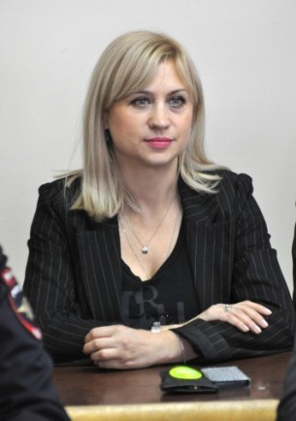
Проблемы, связанные с обеспечением соблюдения установленных требований в области обращения с отходами производства и потребления, не теряют своей актуальности в Российской Федерации в связи с постоянно возрастающим объемом отходов и недостаточностью принимаемых мер, направленных на их утилизацию и переработку. Так, по данным Министерства природных ресурсов и экологии Российской Федерации, на одного жителя в среднем за год образуется 360 кг.
Проблемы, связанные с отходами, требуют комплексного подхода к их решению, так как только объединив
правовые, организационные, экономические, идеологические и иные факторы, можно изменить сложившуюся ситуацию в области обращения с отходами производства и потребления.
Представляется, что основным направлением в области обращения с отходами производства и потребления должен стать переход к раздельному сбору отходов с последующим их вторичным использованием и переработкой.
Правовые факторы. Современное экологическое законодательство в области обращения с отходами должно быть направлено как на предотвращение появления отходов, так и предусматривать действенный механизм, позволяющий перерабатывать отходы и (или) использовать их вторично.
Нормативно-правовое регулирование в области обращения с отходами производства и потребления в Российской Федерации должно исходить из направлений государственной политики в области обращения с отходами, закрепленных в нормативных правовых актах стратегического характера. Так, основами государственной политики в области экологического развития России на период до 2030 г., утвержденной Президентом РФ 30.12.2012 г., при решении задачи обеспечения экологически безопасного обращения с отходами используются следующие механизмы:
а) предупреждение и сокращение образования отходов, их вовлечение в повторный хозяйственный оборот посредством максимально полного использования исходного сырья и материалов, предотвращения образования отходов в источнике их образования, сокращения объемов образования и снижения уровня опасности отходов, использования образовавшихся отходов путем переработки, регенерации, рекуперации, рециклинга;
б) внедрение и применение малоотходных и ресурсосберегающих
технологий и оборудования;
в) создание и развитие инфраструктуры экологически безопасного
удаления отходов, их обезвреживания и размещения;
г) поэтапное введение запрета на захоронение отходов, не прошедших сортировку, механическую и химическую обработку, а также отходов, которые могут быть использованы в качестве вторичного сырья (металлолом, бумага, стеклянная и пластиковая тара, автомобильные шины и аккумуляторы и другие);
д) установление ответственности производителей за экологически безопасное удаление произведенной ими продукции, представленной готовыми изделиями, утратившими свои потребительские свойства, а также связанной с ними упаковки;
е) обеспечение экологической безопасности при хранении и захоронении отходов и проведение работ по экологическому восстановлению территорий объектов размещения отходов после завершения эксплуатации указанных объектов.
В соответствии с утвержденной Постановлением Правительства РФ от 15 апреля 2014 г. № 326 «Об утверждении государственной программы Российской Федерации «Охрана окружающей среды» на 2012 – 2020 годы», в рамках основных направлений деятельности Правительства РФ до 2018 г. в качестве приоритетов экологической политики выделены такие виды деятельности, как поэтапное введение запрета на захоронение отходов, не прошедших сортировку, механическую и химическую обработку, а также отходов, которые могут быть использованы в качестве вторичного сырья; формирование системы стимулирования организаций к предупреждению и сокращению образования отходов, их вовлечению в повторный хозяйственный оборот ⁹ . Ожидаемый результат реализации данной Программы – снижение объема образованных отходов всех классов опасности на единицу ВВП в 1,6 раза.
Насколько эффективными окажутся запланированные мероприятия в рамках реализации государственной программы РФ – покажет время. Вместе с тем обращают на себя внимание установленные показатели в отношении отдельных субъектов РФ «Доля использованных и обезвреженных отходов производства и потребления в общем количестве образующихся отходов 1–5 класса опасности». Так, если, например, в Волгоградской области такой показатель в 2020 г. должен составить 75 %, то в Тверской области в 2010г.– 3%, в 2020г.– 3,9 %.
В Российской Федерации в настоящее время также предпринимается попытка внедрить практику раздельного сбора отходов. Нельзя сказать, что данное направление отличается абсолютной новизной. Так, организация системы раздельного сбора отходов производства и потребления с целью их использования в качестве сырья, а также систематическая разъяснительная работа с населением по раздельному сбору отходов потребления были предусмотрены утвержденной постановлением коллегии Госстроя от 22.12.1999 г. Концепцией обращения с твердыми бытовыми отходами в Российской Федерации ¹⁰. Ряд положений о раздельном сборе отходов содержатся в санитарных нормах и правилах. Так, правила раздельного сбора отходов, действующие на территории муниципального образования, должны соответствовать экологическим, санитарным и иным требованиям, например, Санитарные правила содержания территорий населенных мест (СанПиН 42-128-4690-88) устанавливают общие требования к сбору в разные контейнеры твердых бытовых отходов, жидких отходов и пищевых отходов.
Следует отметить изменения, которые были внесены в Федеральный закон «Об отходах производства и потребления» (далее – Закон) федеральным законом от 29.12.2014 г. № 458-ФЗ11.

9
Собрание законодательства Российской Федерации от 5 мая 2014 г. № 18 (часть III) ст. 2171 10
Концепция обращения с твердыми бытовыми отходами в Российской Федерации, утвержд. постановлением коллегии Госстроя от 22.12.1999 г. // СПС «ГАРАНТ»:
http://base.garant.ru/70169264/#ixzz3Qr6Iv9Jt

11
Федеральный закон от 29 декабря 2014 г. № 458-ФЗ
«О внесении изменений в Федеральный закон "Об отходах производства и потребления», отдельные законодательные акты Российской Федерации и признании
В соответствии с новой редакцией ч. 2 ст. 13 Закона, которая вступила в силу с 1 января 2016 г., к требованиям к обращению с отходами на территории муниципальных образований относится организация деятельности по сбору (в том числе раздельному сбору), транспортированию, обработке, утилизации, обезвреживанию и захоронению твердых коммунальных отходов на территории муниципальных образований. В связи с этим подверглись изменению и некоторые полномочия органов государственной власти и местного самоуправления в области обращения с отходами. Так, к полномочиям субъектов РФ в области обращения с отходами производства и потребления относятся организация деятельности по сбору (в том числе раздельному сбору), транспортированию, обработке, утилизации, обезвреживанию и захоронению твердых коммунальных отходов; утверждение порядка сбора твердых коммунальных отходов (в том числе их раздельного сбора). Соответственно, к полномочиям органов местного самоуправления поселений, городских округов в области обращения с отходами относится участие в организации деятельности по сбору (в том числе раздельному сбору) и твердых коммунальных отходов на территориях соответствующих муниципальных образований.
В соответствии со ст. 1 ФЗ «Об отходах производства и потребления» отходах производства и потребления», вид отходов – это совокупность отходов, которые имеют общие признаки в соответствии с системой классификации отходов.
В 2008 г. данный Федеральный закон был дополнен ст. 4.1., которая законодательно закрепила деление отходов в зависимости от степени негативного воздействия на окружающую среду. Отходы подразделяются в соответствии с критериями, установленными федеральным органом исполнительной власти, осуществляющим государственное регулирование в области охраны окружающей среды, на пять классов опасности:
- класс – чрезвычайно опасные отходы;
- класс – высокоопасные отходы;
- класс – умеренно опасные отходы;
- класс – малоопасные отходы;
- класс – практически неопасные отходы.
Класс опасности отходов устанавливается по степени возможного вредного воздействия на окружающую природную среду при непосредственном или опосредованном воздействии опасного отхода на нее.

утратившими силу отдельных законодательных актов (положений законодательных актов) Российской Федерации"// Собрание законодательства Российской Федерации от 5 января 2015 г. N 1 (часть I) ст. 11

Вместе с тем, это не единственная классификация отходов, однако в ФЗ «Об отходах производства и потребления» от 24.06.1998 г. не закреплено деление отходов на другие виды (группы).
Приказом Минприроды России от 30.09.2011 г. был утвержден «Порядок ведения государственного кадастра отходов», в соответствии с которым государственный кадастр отходов включает в себя федеральный классификационный кадастр отходов, содержащий перечень видов отходов, находящихся в обращении в Российской Федерации и систематизированных по совокупности классификационных признаков: происхождению, условиям образования, химическому и компонентному составу, агрегатному состоянию и физической форме, в зависимости от этого присваивается наименование конкретного вида отходов.
Так как отходы отличаются друг от друга в зависимости от вида, потенциальной опасности для окружающей среды и здоровья населения, возможности переработки, то представляется важным устанавливать особенности правового регулирования для отдельных видов отходов: дезинфицирующих средств, старых автомобилей, батареек, биологических отходов, старых масел и упаковок, электронного оборудования, отходов животного происхождения и др..
Такой подход используется в законодательстве стан ЕС, например, в немецком экологическом праве существует ряд специальных правил, в основном в виде постановлений, а именно: постановление об осадках от сточных вод, постановления об уничтожении использования дезинфицирующих средств, старых автомобилей, постановление о батарейках, биологических отходах, старых маслах и упаковках и т.п. В форме закона были приняты специальные нормы об обращении с электронным оборудованием, отходами животного происхождения и др.13.
Такая тенденция наметилась и в современном российском законодательстве. Так, например, 11 июля 2011 г. был принят ФЗ «Об обращении с радиоактивными отходами и о внесении изменений в отдельные законодательные акты РФ»; 3 сентября 2010 г. Постановлением Правительства были утверждены Правила обращения с отходами производства и потребления в части осветительных устройств, электрических ламп; 4 июля 2012 г. Постановлением Правительства были утверждены критерии разделения медицинских отходов на классы опасности по степени их эпидемиологической, токсикологической, радиационной обстановки и степени воздействия на окружающую среду.
Именно разграничение отходов на различные группы позволит реализовать активно используемый во многих странах метод раздельного сбора отходов с последующей полной или частичной их переработкой.
Таким образом, исходя из правового анализа содержания ФЗ «Об отходах производства и потребления», можно сделать вывод, что раздельный сбор отходов не предусмотрен в качестве приоритетных задач и, следовательно, не лежит в основе действующего законодательства об отходах производства и потребления. При этом в отдельных статьях закона упоминается о раздельном сборе отходов, например, в части полномочий органов субъектов РФ, органов местного самоуправления в сфере обращения с отходами.
Если федеральное законодательство в области обращения с отходами производства и потребления в части установления требований раздельного сбора отходов только начало развиваться, то на территории ряда субъектов Российской Федерации уже приняты и действуют соответствующие нормативные правовые акты, которые возлагают, в частности, на субъектов хозяйственной и иной деятельности обеспечивать раздельный сбор и сортировку отходов. Типичным примером является законодательство об отходах городов федерального значения – Москвы и Санкт-Петербурга.
Более того, в судебной практике есть примеры обращения прокурора в защиту неопределенного круга лиц с заявлением о признании незаконным бездействия органов местного самоуправления, выразившееся в непринятии нормативных правовых актов, регулирующих порядок раздельного (селективного) сбора компонентов твердых бытовых отходов на территории муниципальных образований. Так, прокурор Темрюкского района обратился в суд в интересах неопределенного круга лиц с заявлением о признании незаконным бездействия администрации Темрюкского городского поселения Темрюкского района. В ходе проведения прокуратурой Темрюкского района проверки соблюдения природоохранного законодательства в сфере реализации органами местного самоуправления полномочий по обязательной сортировке отходов и принимаемых мер к их утилизации, в деятельности администрации Темрюкского городского поселения Темрюкского района выявлены нарушения законодательства об отходах производства и потребления и законодательства об организации местного самоуправления. В частности, должностными лицами администрации ненадлежащим образом реализуются предоставленные полномочия в сфере законодательства об отходах производства и потребления и законодательства об организации местного самоуправления. В нарушение Федерального закона от 24 июня 1998 г. № 89-ФЗ «Об отходах производства и потребления» нормативно-правовой акт, регулирующий порядок раздельного (селективного) сбора компонентов твердых бытовых отходов на территории Темрюкского городского поселения Темрюкского района, не издан.
В обосновании своего решения по данному делу Краснодарский краевой суд сослался на следующие нормы действующего законодательства: согласно ч. 1 – 2 ст. 13 Федерального закона от 24 июня 1998 г. № 89-ФЗ «Об отходах производства и потребления» территории муниципальных образований подлежат регулярной очистке от отходов в соответствии с экологическими, санитарными и иными требованиями. Организацию деятельности в области обращения с отходами на территориях МО осуществляют органы местного самоуправления в соответствии с законодательством РФ. В соответствии с п. 18 ч. 1 ст. 14 Федерального закона от 6 октября 2003 г. № 131-ФЗ «Об общих принципах организации местного самоуправления в РФ» к вопросам местного значения поселения помимо прочего относятся организация сбора и вывоза бытовых отходов и мусора. Согласно ч. 3 ст. 13 Федерального закона от 24 июня 1998 г. № 89-ФЗ «Об отходах производства и потребления» порядок сбора отходов на территориях муниципальных образований, предусматривающий их разделение на виды (пищевые отходы, текстиль, бумага и другие), определяется органами местного самоуправления и должен соответствовать экологическим, санитарным и иным требованиям в области охраны окружающей среды и здоровья человека.
В нарушение вышеуказанных требований закона нормативноправовой акт, регулирующий порядок раздельного (селективного) сбора компонентов твердых бытовых отходов на территории Темрюкского городского поселения Темрюкского района, не издан. Необходимость принятия на территории Темрюкского городского поселения Темрюкского района нормативно-правового акта, регулирующего порядок раздельного (селективного) сбора компонентов твердых бытовых отходов, обусловлена не только требованиями действующего законодательства, но и сложившейся в настоящее время неблагоприятной экологической ситуацией в Краснодарском крае.
В результате суд признал незаконным бездействие администрации Темрюкского городского поселения Темрюкского района, выразившееся в непринятии мер по принятию на территории Темрюкского городского поселения Темрюкского района нормативно-правового акта, регулирующего порядок раздельного (селективного) сбора компонентов твердых бытовых отходов, и обязал администрацию Темрюкского городского поселения Темрюкского района устранить в полном объеме допущенные нарушения закона путем принятия на территории Темрюкского городского поселения Темрюкского района нормативноправового акта, регулирующего порядок раздельного (селективного) сбора компонентов твердых бытовых отходов .
В целях обеспечения соблюдения требований по раздельному сбору отходов, в законах об административных правонарушениях, принимаемых в отдельных субъектах РФ, стали появляться статьи, предусматривающие административную ответственность на неосуществление раздельного сбора отходов (например, ст. 4.33 КоАП г. Москвы),
В настоящее время ситуация складывается таким образом, что если в отдельной взятом субъекте РФ нормы законов субъекта предусматривают раздельный сбор отходов производства и потребления, то устанавливается юридическая ответственность за невыполнение данных правовых норм и складывается соответствующая правоприменительная и судебная практика. Однако далеко не во всех субъектах РФ подобные законы приняты. Так, в Тверской области ограничились только принятием стратегии развития системы обращения с отходами в Тверской области.
Представляется, что требуется проведение единой государственной политики в области обращения с отходами. Так, переход к раздельному сбору отходов в Российской Федерации потребует установления мер юридической ответственности за неосуществление данных предписаний. Действующий КоАП РФ не предусматривает ответственности за неосуществление деятельности по раздельному сбору отходов (ст. 8.2. КоАП РФ устанавливает ответственность за несоблюдение экологических и санитарно-эпидемиологических требований при сборе, накоплении, использовании, обезвреживании, транспортировании, размещении и ином обращении с отходами производства и потребления, веществами, разрушающими озоновый слой, или иными опасными веществами; ст. 10.8 предусматривает ответственность за нарушение ветеринарно-санитарных правил сбора, утилизации и уничтожения биологических отходов и другие нормы общего характера).
Экономические факторы. Как известно, чем выше уровень жизни, тем больше количество образовавшихся отходов. Учитывая, что современное общество ориентировано на постоянное расширение сферы производства, а производитель стремится выгодно его продать, завлекая ненужной, но очень красивой упаковкой, например, то становится очевидным изменение самого подхода к решению проблем в области обращения с отходами. Поэтому современное экологическое законодательство в области обращения с отходами должно быть направлено как на предотвращение появления отходов, так и предусматривать действенный механизм, позволяющий перерабатывать отходы и (или) использовать их вторично.
Как правило, низкий процент использования и утилизации отходов связан с недостаточным развитием инфраструктуры и, прежде всего, отсутствием отвечающих требованиям экологической безопасности полигонов твердых бытовых отходов, недостаточностью современных предприятий по переработке отходов.
Необходимо отметить, что введение системы раздельного сбора отходов производства и потребления приобретет практическую значимость и целесообразность только при наличии развитой инфраструктуры, при этом далеко не все субъекты экономически и идеологически готовы практически воплощать раздельный сбор отходов по причине отсутствия вышеуказанных объектов, без наличия которых концепция раздельного сбора отходов теряет всякий смысл. Внедрение системы раздельного сбора отходов потребует изменения существующей системы в области обращения с отходами производства и потребления, начиная с разработки, закупки и установки специальных контейнеров, предназначенных для раздельного сбора отходов, строительством современных полигонов бытовых отходов, которые должны быть внесены в государственный реестр объектов размещения отходов, а также предприятий, занимающихся сортировкой и переработкой отходов.
Так, очевидно, что актуальной проблемой для Тверского региона является даже не переход к раздельному сбору отходов, а создание минимально необходимых условий для размещения отходов. Вместе с тем, в отдельных регионах Российской Федерации созданы отвечающие требованиям экологической безопасности и достаточно успешно функционирующие как полигоны для размещения отходов, так и предприятия по их переработке.
Так, 14-15 июня 2016 года по поручению Президента Российской Федерации в г. Чебоксары состоялось совместное совещание с участием секретаря Совета Безопасности Российской Федерации Николая Патрушева, Полномочного представителя Президента России в Приволжском федеральном округе Михаила Бабича, главы Чувашии Михаила Игнатьева, руководителей субъектов федерации округа и представителей федеральных министерств и ведомств. Также ознакомились с проектом обезвреживания отходов в Новочебоксарске, который реализуется в рамках концессии. Генеральный директор ЗАО «Управление отходами» обратил внимание, что утилизация и хранение мусора на полигоне происходит в соответствии с требованиями экологического законодательства, все доставляемые отходы взвешиваются, проходят радиационный контроль, сортируются на мусоросортировочных линиях, полезные фракции отправляются на вторичное производство. Концессионное соглашение было заключено между ЗАО «Управление отходами» и кабинетом министров Чувашской Республики в лице Министерства природных ресурсов и экологии Чувашской Республики 1 июля 2014 года сроком на 25 лет. ЗАО «Управление отходами» осуществляет строительство и эксплуатацию системы переработки и утилизации (захоронения) ТКО на территории
Чувашской Республики, состоящей из полигона для захоронения отходов IV–V классов опасности не менее 200 тыс. тонн в год, мусоросортировочного комплекса (МСК) – суммарный объем переработки и сортировки ТКО не менее 150 тыс. тонн в год, мусороперегрузочной станции (МПС) c элементами сортировки – суммарный объем переработки и сортировки ТКО не менее 150 тыс. тонн в год. Объем инвестиций составляет 1 млрд. 450 млн. руб. 1 ноября 2015 года начался прием ТКО по системе временного размещения отходов.
Идеологические факторы. Понимание важности перехода к раздельному сбору отходов возможно только при изменении экологического мировоззрения, поэтому принципиально важно осуществлять воспитательную, образовательную и просветительскую деятельность в области обращения с отходами, особенно среди детей и молодежи.
В связи с этим нельзя не упомянуть и о специфике экологического мировоззрения российского населения, которое еще не осознало всю важность перехода к раздельному сбору отходов, необходимость предотвращения возникновения отходов и возможность их дальнейшей переработки.
После того как мы научим российских граждан оставлять мусор в специально отведенных местах, потребуется усиленная пропаганда идеи раздельного мусора отходов, правовое просвещение, образование, реклама, – как говорится, все средства хороши. Представляется, что должен сформироваться некий стереотип поведения граждан в области обращения с отходами.
Изучения опыта в области обращения с отходами производства и потребления в различных странах, где введен раздельный сбор отходов, вселяет уверенность в то, что это возможно. Причем приученные с детства к сортировке мусора многие жители европейских стран, например, Германии, по мнению немецких экспертов, даже в случае отмены сортировки продолжали бы еще долгое время сортировать отходы в силу сложившейся привычки.
Кроме того, следует осуществлять такого рода деятельность и среди органов государственной власти, на которые возложены конкретные, но зачастую не выполняемые ими экологические требования, связанные с утверждением территориальных схем, установлением мест размещения отходов, и среди лиц, осуществляющих хозяйственную деятельность, связанную с образованием отходов.
Представляется, что только при учете правовых, экономических, организационных и идеологических факторов можно изменить сложившуюся ситуацию в Российской Федерации, реализовав тем самым основные направления государственной политики в области обращения с отходами производства и потребления.

ВЫСТУПЛЕНИЕ
директора автономной некоммерческой организации

«Региональный институт экологических исследований и природных технологий» (г. Ульяновск)
АВДОНИЧЕВА Сергея Викторовича на тему «Вопросы лицензирования и деятельности региональных операторов в области обращения с отходами»

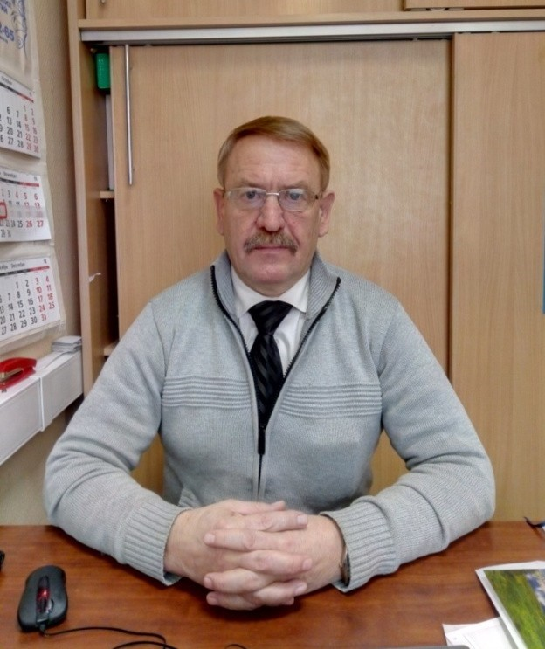
По вопросу реформирования системы обращения с отходами, осуществляемого внесением изменений в Федеральный закон № 89-ФЗ «Об отходах производства и потребления» и другие правовые акты, необходимо отметить следующее:
1. Проводимая реформа является несвоевременной, поскольку осуществляется на фоне резкого ухудшения экономической ситуации в стране. Вводимые реформой изменения в системе обращения с отходами могут лишь усугубить финансовое положение граждан и хозяйствующих субъектов, поставить
отрасль в сложное положение по следующим причинам:
- введение экологического сбора за упаковку уже привело к подорожанию для населения товаров;
- в тарифы по оказанию услуг для населения по захоронению отходов впервые включили экологические платежи (плату за негативное воздействие на окружающую среду), поэтому стоимость услуг увеличится минимум в 1,5–2 раза. Данное новшество, да еще не подкрепленное надлежащей разъяснительной работой, неминуемо приведет к массовому недовольству населения всей страны, особенно жителей сельских районов, уже в феврале 2017 г., когда граждане получат квитанции на оплату коммунальных услуг.
- введение института регионального оператора по сути своей приведет к монополизации рынка экологических услуг в сфере ЖКХ, в результате чего произойдет ликвидация тысяч мелких хозяйствующих субъектов по стране, осуществляющих сейчас работы по сбору, вывозу, захоронению ТКО, и, как следствие, к потере рабочих мест большого количества людей. Кроме того, в рассматриваемой сфере услуг будет устранена конкуренция, что негативно скажется на качестве услуг и сдерживании темпов роста цен.
2. Принятые изменения законодательства не решили ряд наболевших проблем в сфере обращения с отходами, а отдельные проблемы, наоборот, только обострили:
- необоснованно устранили от работы с твердыми коммунальными отходами, жидкими бытовыми отходами органы местного самоуправления, в непосредственных интересах которых – создание комфортной и безопасной среды для своих жителей. Представляется целесообразным передать основные функции по организации обращения с отходами на уровень муниципальной власти, заменить в законе формулировку «участие в работе» на «обязанности по работе»;
- реформаторы требуют введения обязательной сортировки отходов. Вместе с тем законодательством четко не разработаны даже основные понятия в данной области. Например, в законе отсутствует само понятие «вторсырья», в связи с чем остается непонятным момент перехода отходов в статус сырья. В стране в целом отсутствует система сбора, сортировки и главное, реализация вторсырья. Представляется целесообразным предпринять ряд мер по созданию (в том числе путем экономического стимулирования) эффективной системы обращения вторсырья в национальной промышленности параллельно с введением обязательной сортировки отходов;
- представляется целесообразным вернуть старую систему сбора платы за негативное воздействие на окружающую среду до окончательного урегулирования вопросов с выбором и началом деятельности региональных операторов по обращению с отходами. До установления определенности будущего статуса простых операторов по обращению с отходами, их вовлеченности в новые схемы обращения с отходами, принятия и введения новых тарифов на регулируемые услуги, сбор платы по новой схеме будет провален и приведет либо к существенным финансовым потерям государства, либо к банкротству операторов по обращению с отходами, многочисленным судебным процессам;
- отменить необоснованное введенное лицензирование на деятельность по сбору, транспортированию, обработке твердых коммунальных отходов. Оптимизировать процесс выдачи лицензий путем замены конкретных видов отходов, которые вписываются в заявлении на получение лицензии, на класс опасности отходов и их агрегатное состояние;
- отменить паспортизацию отходов потребления;
- представляется целесообразным разделить регулирование твердых коммунальных отходов, по сути относящихся к сфере ЖКХ, и отходов производства, для чего разделить ФЗ-89 на два равнозначных закона: закон об отходах производства и закон об отходах потребления.
- в целях устранения коррупционности и конфликта интересов необходимо ввести запрет лабораториям Росприроднадзора, Роспотребназора и т.д. на проведение платных химических анализов для предприятий, в том числе при проведении предприятиями производственного контроля. Государственные лаборатории обязаны участвовать только в независимом, государственном контроле;
- как вариант оптимизации государственного управления о повышении его качества предлагаю упразднить органы природнадзора и потребнадзора (в части экологии). Необходимо устранить из сферы экологического надзора гражданских контролеров, в большей степени слабо подготовленных, не прошедших даже первоначальных курсов по охране окружающей среды. Сам контроль заменить аудитом. Государственный контроль и надзор за исполнением законодательства в сфере охраны окружающей среды оставить за прокуратурой, полицией, судами и общественностью. В помощь прокуратуре и полиции необходимо придать эколого-санитарные лаборатории, которые и будут обеспечивать соблюдение главной задачи работы по охране окружающей среды – обеспечение безопасности для жизни и здоровья граждан.

ВЫСТУПЛЕНИЕ
директора по развитию Межрегиональной экологической общественной организации «ЭКА»
ВОРОБЬЕВА Александра Юрьевича
на тему «Основные проблемы в сфере обращения с отходами и предложения по их решению»

Проблема №1. Размещение отходов на незаконных свалках и непредназначенных местах (овраги, заброшенные карьеры), отсутствие контроля за нормативами и лимитами, утилизация отходов на лицензированных объектах, незаконная переработка отходов вывозящими компаниями и мусорообразователями:
- нанесение экологического ущерба природе и здоровью населения в местах незаконного складирования отходов;
- создание возможностей для использования «серых» схем и необоснованного получения доходов недобросовестными предпринимателями в ущерб экологии;
- снижение экологического и экономического потенциала территорий, расположенных возле мест складирования отходов.
Проблема №2. Непрозрачная система движения и платы за ТКО по цепочке «мусорообразователи – управляющие компании – вывозящие компании – утилизирующие компании»:
- отсутствие актуальной системы начисления платы за вывоз и утилизацию отходов: устаревшие, виртуальные нормы накопления и взимания платы с населения, не отражающие текущих экономических условий;
- некорректная и несопоставимая система учета отходов на разных этапах: оплата населения управляющим компаниям и вывозящим компаниям осуществляется в куб. м, в то же время экономическая деятельность утилизирующих компаний зависит от массы поступающих (тоннаж) и требующих переработки отходов;
- как следствие, отсутствие прозрачности в ценообразовании за услуги утилизации на разных этапах и создание управляющими и вывозящими компаниями предпосылок для манипулирования объемами и ценами и в конечном итоге – получение «серых» доходов и увеличение платы за отходы для населения. Часто полученные незаконным путем доходы направляются на противодействие попыток создать упорядоченные правила игры на рынке и повысить его прозрачность для всех участников. Иногда это приводит к прямым информационным войнам и нанесению ущерба
репутации добросовестных игроков;
- концентрация доходов в сегменте управляющих и вывозящих компаний, зачастую выступающих в одном лице, приводит к неплатежам далее по технологической цепочке и недополучению доходов компаний, занимающихся переработкой и утилизацией отходов;
- отсутствие прозрачных правил игры – единых принципов ценообразования, справедливого разделения доходов между участниками по всей цепочке – ведет к снижению интереса со стороны бизнеса к инвестированию в объекты переработки и утилизации и стагнации отрасли, что в конечном итоге негативно отражается на здоровье населения и ведет к откладыванию накопившихся проблем.
Необходимые действия по решению:
- разработка территориальных схем обращения с отходами, зонирование и четкая привязка мусорообразователей к конкретным объектам размещения отходов. Внедрение комплексной системы мониторинга сферы обращения с отходами, включающей реестр образования, перемещения и утилизации отходов с прозрачной системой контроля и отслеживания движения ТКО по всей цепочке и Реестр участников системы обращения отходов. Введение обязательств по раскрытию информации в части результатов деятельности, собственников и прочего, аналогичных для систем раскрытия, действующих на финансовых рынках. Обеспечение доступа к данной комплексной системе через Интернет всех заинтересованных лиц, включая население, участников рынка, общественные организации и СМИ;
- введение единой системы учета: нормативов образования, плотности и коэффициентов конверсии (куб. м в кг) отдельных видов отходов, единых мер измерения на каждом этапе (тонны), взимание платы с населения на основании количества проживающих людей;
- обязательное оснащение всех транспортных средств, осуществляющих транспортирование отходов, системами ГЛОНАСС/GPS мониторинга. Установление возможности изъятия транспортного средства, осуществляющего транспортирование отходов в нарушение законодательства РФ об обращении с отходами;
- внедрение системы бесконтактного маркирования контейнеров и применение соответствующего оборудования у мусороперевозчиков позволит более точно отслеживать качество и факт оказания ими услуг. Подобное оборудование не является «ноу-хау» и широко применяется в странах с высокой культурой обращения с коммунальными (муниципальными) отходами. Данная информация должна оперативно передаваться региональному оператору и, в
случае необходимости, – в надзорные ведомства;
- обеспечение четкого распределения платежей, поступающих за услуги в сфере обращения с ТКО, между организациями, осуществляющими сбор и транспортировку, а также обработку и размещение ТКО в соответствии с утверждаемыми территориальными схемами обращения с отходами, нормами накопления отходов, тарифами региональных операторов;
- ужесточение административной ответственности за нарушение законодательства в сфере обращения с ТКО, в том числе в виде увеличения штрафов;
- юридическое и физическое прекращение эксплуатации объектов размещения (захоронения) отходов, деятельность которых не
соответствует законодательству РФ;
- внедрение системной, целевой, регулярной совместной работы за целенаправленным выявлением и воздействием на нарушителей со стороны надзорных и правоохранительных органов: 1) структуры МВД ОБЭП в части экономических преступлений (незаконное присвоение денежных средств), 2) ГИБДД в части контроля за направлением потоков отходов, 3) структуры ФСБ в части угроз экологической безопасности от мест несанкционированного размещения отходов, 4) контрольно-надзорных органов (Росприроднадзор, Роспотребнадзор, природоохранная прокуратура) и органов исполнительной власти (профильные министерства и департаменты) в части соблюдения требований экологического законодательства;
- в НПА по ценообразованию в сфере ТКО в обязательном порядке должна быть предусмотрена гарантия субъекта (при муниципальных инвестиционных проектах – субсидиарная гарантия субъекта РФ) на полный возврат вложенных инвестиций инвестору, а если инвесторконцессионер и объекты введены в эксплуатацию и переданы концеденту (то есть в государственную казну субъекта РФ), предусмотреть запрет тарифным органам на субъективное и оценочное мнение по исключению из затрат инвестора его расходов, которые были обоснованно понесены последним, объективно
необходимы и документально подтверждены;
- необходимо исключить ограничения, установленные 458-ФЗ, предусматривающие невозможность учета в едином тарифе на услуги регионального оператора его затрат на обработку, утилизацию твердых коммунальных отходов, поскольку если региональным оператором будет выступать концессионер, что логично из-за наличия у него полного инфраструктурного комплекса по обращению с ТКО, то последствиями для таких концессионеров станут отсутствие окупаемости вложенных средств и невозврат инвестиций, что отталкивает потенциальных инвесторов в структуру, а для действующих повлечет поиск наиболее дешевых способов обработки и утилизации отходов либо приведет к непрозрачности при формировании расходов оператора в указанных регулируемых видах деятельности.
Проблема №3. Отсутствие мотивации переработчиков отходов развивать сегмент вторичного сырья и повторного использования отходов в экономике:
- искусственное увеличение доли размещаемых на объектах захоронения отходов (в том числе опасных и подлежащих повторной переработке);
- как следствие, увеличение экологического ущерба;
- неполучение компаниями, занимающимися комплексной обработкой, размещением и утилизацией отходов, потенциальных доходов от переработки и вторичного использования отходов и отсутствие возможности направить их на развитие как отрасли, так и смежных секторов.
Необходимые действия по решению:
- изменения в законодательство, стимулирующие переработчиков и потребителей сырья, прошедшего переработку, инвестировать и развивать данный сегмент за счет предоставления экономических и фискальных льгот и иной финансовой и нефинансовой поддержки со стороны государства.

ВЫСТУПЛЕНИЕ
заместителя генерального директора Юридического центра промышленной экологии (г. Москва)

ОБУХОВОЙ Дианы Михайловны
на тему «Некоторые аспекты получения разрешительной документации»

Остановимся на некоторых аспектах конкурсного отбора регионального оператора и реализации им функций: одно из обязательных требований – наличие действующей лицензии на деятельность по сбору, транспортированию, обработке, утилизации, обезвреживанию, размещению отходов I – IV классов опасности.
При этом такая лицензия должна предоставлять право обращения с теми видами отходов, которые содержатся в документации об отборе. Когда речь
идет о видах отходов, то необходимо ориентироваться на ФККО. Вид отходов считается таковым только тогда, когда все 11 цифр кода являются заполненными. Последняя цифра кода – это класс опасности отхода. Могут ли возникнуть проблемы в связи с недостаточной наполненностью ФККО? Исключать это не стоит, хотя в последнее время работа Росприроднадзора в этом направлении стала более эффективной.
Кроме того, лицензия должна предоставлять право осуществления одного или нескольких разрешенных видов деятельности. Давайте с этим разбираться…
Во-первых, в данной части в постановлении правительства РФ о проведении конкурсного обора допущена терминологическая ошибка, так как вид деятельности соотносится с видами работ как общее и частное. Один из разрешенных видов работ – это один из 24 видов работ, которые составляют лицензируемый вид деятельности (шесть наименований для каждого класса опасности (I – IV). При этом если документация об отборе содержит возможность победить при наличии одного из видов работ, то для осуществления региональным оператором остальных необходимых видов работ потребуется переоформление лицензии. Это плюс 30 рабочих дней.
Далее региональный оператор должен утвердить нормативы образования отходов и лимиты на их размещение. Никаких изъятий или преференций законодательством РФ в области обращения с отходами для региональных операторов не предусмотрено. Это еще плюс 30 рабочих дней (если утверждение состоялось с первого раза).
При этом срок для заключения договора с потребителем составляет 35, обращаю внимание, ДНЕЙ.
Альтернативным вариантом является победа в отборе субъекта малого и среднего предпринимательства. По итогам года они предоставляют отчетность, фактическое содержание которой – это лимиты на размещение отходов. Поэтому что значит в таких случаях «для определения нормативов образования отходов», совсем непонятно.
Вместе с тем, согласно законодательству, возникновение у регионального оператора новых потребителей, то есть изменение масс и видов отходов, повлечет необходимость разработки и утверждения новых ПНООЛР/ДНООЛР.
И дальше-то тоже все как у всех: нет лимитов, пожалуйста, пятикратка к плате за НВОС, а будет ли это в тарифе?
А теперь позвольте напомнить про то, что статуса регионального оператора можно лишиться!
На чем еще хотелось бы сосредоточить ваше внимание.
По моему впечатлению от постановления Правительства РФ об отборе, оно провоцирует конфликты между участниками конкурсного отбора, не выбранные из которых, по логике составления территориальных схем, должны являться операторами.
А теперь смотрите, что происходит. По результатам отбора региональный оператор заключает соглашение с органом исполнительной власти субъекта РФ. Заключение договора об осуществлении регулируемой деятельности в области обращения с ТКО с операторами, указанными в документации об отборе, является обязательным. Для кого? Не указано! Для регионального оператора, очевидно. А вот оператор-то, если он, например, обижен, так как не выиграл, не обязан заключать такой договор с региональным оператором в силу норм гражданского законодательства, согласно которому соглашение между региональным оператором и субъектом РФ для него никаких обязанностей повлечь не может. Изменить это можно только внесением изменений в федеральный закон, потому что гражданские права и обязанности могут быть ограничены только федеральным законом. В свою очередь, мы с вами просматриваем в перспективе акт Правительства РФ.
В соответствии с п.12 проекта Правил обязаны только УК и собственники жилых домов. Предприятия не указаны в качестве собственников ТКО, обязанных заключать договоры с региональными операторами. Что это значит? Каким должно быть регулирование в отношении отходов, подобных коммунальным!?
Согласно позиции Росприроднадзора (письмо получено в ответ на запрос Юридического центра промышленной экологии), передача отходов в собственность региональному оператору повлечет необходимость разработки новых ПНООЛР/ДНООЛР.
Также не понятно, как ОИВ субъектов РФ должны взаимодействовать с ведомственными ОРО: тогда, когда лицо, эксплуатирующее полигон, построенный для нужд конкретного предприятия с «социальными» обязательствами по размещению отходов, образующихся у граждан, включается в территориальную схему как оператор (по факту наличия мощностей). Ведь в условиях дефицита санкционированных ОРО соседние муниципалитеты также захотят возить свои отходы на такие ОРО, что повлечет снижение мощности ОРО, отсутствие которой является основанием для отказа в утверждении ПНООЛР/ДНООЛР на последующий период для самого предприятия.

ДОКЛАД
координатора проекта партии «ЕДИНАЯ РОССИЯ» «Экология России» в Тверской области, руководителя комиссии «ОПОРЫ

РОССИИ» по клининговой деятельности и обращению с отходами производства и потребления
РЯБИЧЕВА Юрия Владиславовича на тему «Построение комплексной системы обращения с отходами в Тверской области»

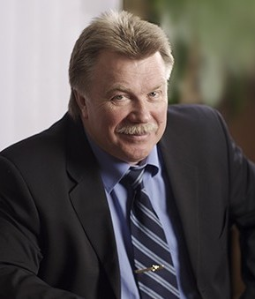
Работа в рамках проекта партии
«ЕДИНАЯ РОССИЯ» «Экология
России» по построению комплексной системы обращения с отходами в Тверской области ведется с 2013 года. Несмотря на ряд сложностей, на сегодняшний день удалось добиться значительных результатов.
В рамках деятельности проекта «Экология России» в Тверской области создано Тверское профессиональное объединение в сфере экологии – ассоциация «РОЭКО», с использованием
ресурса предприятий и совместно с рабочей группой правительства по вопросам развития отрасли обращения с отходами в Тверской области наработаны материалы о состоянии системы обращения с отходами в регионе, в том числе разработан проект территориальной схемы и региональной программы «Региональная схема развития системы обращения с ТКО в Тверской области», согласованный рабочей группой правительства в составе всех природоохранных и профильных министерств и одобренный правительством Тверской области 28.10.2014. В 2015 и 2016 гг. материалы проработаны совместно с муниципальными образованиями, планировалось начать работу по внедрению в нескольких муниципалитетах. Эти документы в полной мере соответствуют основным положениям законодательства.
Необходимо отметить, что проект программы обращения с отходами соответствует новому законодательству, предусматривает внедрение технологий XXI века по полностью автоматизированному разделению отходов: минимизирует социальную напряженность и увеличение тарифов
для населения; привлекает вторичные ресурсы в оборот как дополнительный стимул роста доходов региона (в США 20 % национального дохода формируется на базе вторичного сырья); позволяет создать долгосрочную основу для развития малого и
среднего бизнеса, создания оборудования для сортировки отходов; в перспективе позволяет максимально сократить размещение
отходов на полигонах и закрыть многие из них.
Основным принципом построения комплексной системы обращения с отходами является максимальное выделение вторичных ресурсов путем раздельного сбора полезных фракций и компактирования отходов с использованием небольших станций перевалок и сортировок. После этого производится глубокая сортировка с выходом 98 % полезных фракций на автоматизированном заводе. Речь идет об адаптированной к российским условиям системе раздельного сбора по принципу деления отходов на три потока:
опасные отходы;
полезные фракции вторичного сырья, пригодные для дальнейшей
переработки (бумага, картон, стекло, пластик, металлы); мусорные «хвосты» для компостирования, размещения на полигонах или дальнейшей переработки в «зеленый уголь»,
«синтезгаз».
На втором этапе проекта предполагается создание технопарка и максимальное развитие индустрии переработки вторичного сырья в Тверской области (в том числе с использованием вторичных ресурсов из Московской области).
Пилотный проект по раздельному сбору отходов на три потока был реализован на базе предприятия ООО «Осташков ЖКХ» в г. Осташкове Тверской области. В проекте принимали участие школьники старших классов Осташковской гимназии № 2, которые сами проводили экологические уроки для младших классов и активно участвовали в разъяснительной работе с населением. Аналогичные пилотные проекты по раздельному сбору отходов реализовывались и на территории молодежного форума «Селигер» в 2013-м и 2014 годах. По итогам было собрано около 400 тонн полезных фракций вторичного сырья. Через месяц после старта проекта на контейнерных площадках с раздельным сбором удавалось выделять порядка 50 % отходов по объему.
Для лучшей координации работы с предприятиями малого и среднего бизнеса в сфере обращения с отходами, а также создания благоприятных условий для их развития в Общероссийской общественной организации «ОПОРА РОССИИ» была создана комиссия по клининговой деятельности и обращению с отходами производства и потребления. В настоящий момент в целях укрепления экономики региона обсуждается вопрос о подписании соглашения между правительством Тверской области и «ОПОРОЙ РОССИИ».
В Тверской области, в частности, в Осташковском районе хотелось бы отметить поддержку природоохранной прокуратуры. Без их активного участия многого не удалось бы осуществить. Помощь была огромная, и отдельное им спасибо за их неравнодушное отношение!

ВЫСТУПЛЕНИЕ
члена совета Рязанского областного регионального отделения Общероссийской общественной организации

«Деловая Россия» КРИВОВА Александра Павловича

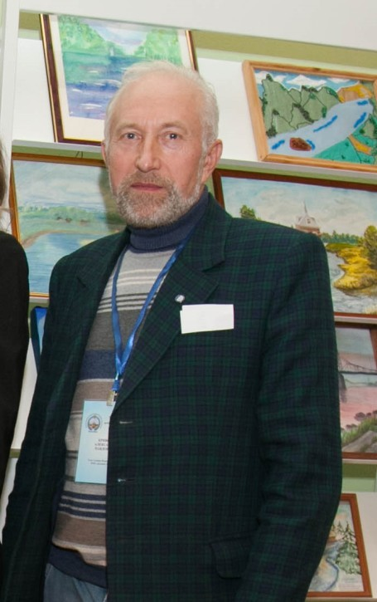
Я хотел бы свое выступление начать от обратного. Я вспоминаю времена, когда нас было не сто миллионов, больше, а отходов было меньше. И раньше в деревне командовали председатель колхоза и председатель сельского совета, и было у них по одному помощнику всего, а отходов не было совсем. Сегодня другое время. Сегодня за каждой деревней – отходы. Сейчас каждую буханку хлеба завернут в пластик, все упаковали. Муниципальные образования, которые мы сейчас имеем, – это штат 4 – 6 человек, которые получают бизнес, производство, налоги, увеличивается финансовая нагрузка, а отходов все больше и больше. Мы сейчас говорим о проблеме отходов, как их
переработать, и о том, что бизнес сегодня возьмет и включится, бизнес включается, но сегодня экономическая ситуация такова, что бизнесу самому помочь надо.
Большинство олигархов, которые сегодня присутствуют на рынке, волнуют другие задачи. И мы сегодня понимаем, что эти заводы по переработке, эти комплексы без участия государства не получится создать. А в государстве также не хватает денежки. Так, может быть, по-другому подумать? На сегодня возникает такая главная задача, более глубокая, как проработать сознание, дабы не мусорить. Мы упустили за последнее время работу с сознанием человека с детского сада, школы, учебных заведений, производства. Мы сегодня видим, что берега наши захламлены чем угодно. Может, следует как-то проявлять инициативу самим. Я сам занимаюсь уборкой. Приведу такой пример по Рязани. Когда в лесной, курортной зоне собралась небольшая свалка, мы собрались и ее убрали, а на месте этой свалочки посадили цветы, и каково было наше удивление, когда потом другие посадили еще цветы. Это положительный пример.
Когда мы на сознание человека влияем, он просто ничего не нарушает. Сегодня на этой свалке цветы, конечно, завяли, но мусор там больше не бросает никто. Мы перестали влиять на человека, мы создаем институты всевозможные, общественности все больше и больше. Организаций столько сегодня, что не запоминаешь их количество, а ситуация все ухудшается и ухудшается. Поэтому сознание – очень важная вещь. Пропаганда здорового и культурного образа жизни должна вестись, на мой взгляд, более активно, более масштабно. И многие участники этого крупного совещания, круглого стола сегодня об этом говорили. Это очень важный момент, сознание – это самое главное, что может повлиять на экологию.

СТАТЬЯ
сотрудников кафедры «Управление промышленной и экологической безопасностью» Тольяттинского государственного университета ФЕСИНОЙ М.И., КРАСНОВА А.В., ГОРИНОЙ Л.Н.
«О некоторых инженерных идеях эко-дизайнерских ресурсосберегающих разработок эффективных звукопоглощающих веществ и шумозаглушающих конструкций»

Истощение материальных и энергетических ресурсов, материалоэнергетическое загрязнение окружающей среды, вызванные бурным глобальным промышленно-технологическим развитием мировой экономики и приростом населения, актуализируют решение проблем бережливого ресурсосбережения, использования экологически чистых технологий производства и эксплуатации экологичных технических объектов.
В настоящее время большинство пористых звукопоглощающих материалов, используемых в составе шумозаглушающих устройств, представлены волокнистыми и/или вспененными открыто-ячеистыми структурами, произведенными из полимерного углеводородного сырья. Достаточно широко при этом применяются также технологии производства звукопоглощающих материалов из утилизационного рециклированного сырья, образуемого из полимерных деталей и узлов, завершивших свой жизненный цикл, а также представленных производственным браком и технологическими отходами полимерных материалов. Такого типа рециклированные утилизационные технологии и производимые с их использованием звукопоглощающие материалы хотя и относятся к классу ресурсосберегающих, однако их промышленное осуществление, как правило, сопряжено с весьма затратными и загрязняющими окружающую среду технологическими термохимическими преобразованиями.
Предлагаемые инженерные идеи эко-дизайнерских ресурсосберегающих разработок и промышленного производства эффективных звукопоглощающих веществ и шумозаглушающих конструкций базируются на экологически чистых («зеленых») технических приемах рециклированной утилизации твердых полимерных отходов, представленных преимущественно пористыми волокнистыми и вспененными звукопоглощающими материалами. К ним прежде всего следует отнести кузовные шумоизоляционные пакеты, набивки сидений, обивочные панели интерьера кабин (пассажирских помещений, моторных отсеков, багажных отделений) автотранспортных средств, ежегодные объемы мирового производства и объемы утилизации которых приблизились к 100 млн. штук. Также объектами указанной рециклированной переработки могут являться и шумоизоляционные пакеты, используемые на других утилизируемых технических объектах транспортной техники, энергетики, строительства, бытовой техники. Предлагаемые технические приемы преобразования твердых полимерных отходов в эффективные звукопоглощающие вещества базируются на применении произведенных из отходов дробленых звукопоглощающих материалов, а также на использовании некоторых утилизируемых технических объектов по другому функциональному назначению. Имеется в виду их применение в качестве уже готовых полуфабрикатных конструктивных элементов (деталей, узлов), функционирующих в составе производимых конструкций шумозаглушающих устройств.
Произведенные дробленые структуры звукопоглощающих материалов представляются весьма удобным сырьевым полуфабрикатным веществом для последующего применения в различного типа шумозаглушающих устройствах (акустических модулях). Образуемые пористые структуры, составленные из дробленых звукопоглощающих материалов, характеризуются заданными физическими свойствами этих материалов, определяющих их акустические качества. Формирующиеся в такого типа структурах протяженные сообщающиеся извилистые воздушные каналы и образуемые воздушные полости дополнительно включаются в физический процесс диссипативного звукопоглощения. Многочисленные поверхности граней и ребер, содержащиеся в структуре дробленого пористого звукопоглощающего вещества, продуцируют физические эффекты акустической дифракции в процессе их огибания распространяемыми в воздушных каналах звуковыми волнами с соответствующей реализацией эффектов дифракционного поглощения звуковой энергии. Акустическая анизотропия, возникающая в составе неоднородной объемной дробленой пористой структуры, составленной из различающихся типов полимерных материалов (в том числе и с вводимым дозированным распределением воздушных полостей и твердых воздухонепродуваемых полимерных элементов в составе воздухопродуваемых дробленых веществ), также способствует интенсификации процессов диссипативного поглощения звуковой энергии. Все это позволяет в существенной степени повысить звукопоглощающие свойства используемых типов модифицированных звукопоглощающих веществ и улучшить акустические качества применяемых конструкций шумозаглушающих устройств.
В составе конструкций шумозаглушающих устройств, использующих дробленые звукопоглощающие вещества, должны применяться соответствующие звукопрозрачные армирующие, несущие, защитные, адгезивные конструкции и вещества, которые не создают заметного (не более чем на 10 %) заграждающего звукоотражающего влияния на процесс распространения и поглощения энергии звуковых волн в пористой дробленой звукопоглощающей структуре конструктивного элемента (детали, узла) шумозаглушающего устройства. С этой целью в их конструкциях могут использоваться звукопрозрачные внутренние закладные каркасные – стержневые, сетчатые, пластинчато-перфорированные, а также адгезивные липкие клеевые, термоактивные, облицовочные – пленочные, фольговые, тканевые элементы. Тем самым могут быть обеспечены требуемые характеристики заданного конструктивно-технологического формообразования шумозаглушающего устройства, с сообщением ему приемлемых жесткостных и прочностных характеристик, эксплуатационной надежности, защиты от негативных внешних воздействий и удобства сервисного обслуживания.
Весьма привлекательным с точки зрения повышения акустических качеств может рассматриваться пористая дробленая звукопоглощающая структура с интегрированными в ней крупногабаритными пустотелыми резонаторными полостями, выполненными в виде объемных камерных и зауженных открытых горловых частей. Такого типа формообразованные резонаторные полости заданных габаритов содержат граничный облицовочный слой тонкого воздухонепродуваемого звукопрозрачного пленочного (полиэстерового, уретанового) материала. Это позволяет обеспечить обособленное воздухонепродуваемое отделение пустотелых резонаторных полостей от сопрягаемой с ними пористой воздухопродуваемой структуры дробленого звукопоглощающего вещества, в которое они интегрированы. Тем самым осуществляется конструктивно-технологическая реализация целенаправленного усиления эффекта поглощения звуковой энергии в заданном частотном диапазоне, определяемом частотной настройкой образованных акустических резонаторов Гельмгольца.
Наряду с применением дробленых полимерных утилизируемых отходов в качестве пористых звукопоглощающих веществ шумозаглушающих устройств (в составе оригинальных акустических модулей) могут также использоваться утилизируемые полноразмерные монолитные полимерные элементы корпусного типа. Они могут быть представлены, в частности, утилизируемыми полипропиленовыми корпусами автомобильных аккумуляторных батарей с демонтированными крышками и/или утилизируемыми полиэтилентерефталатными бутылочными емкостями (утилизированной ПЭТ-тарой). В этих случаях, после незначительной модификационной доработки, они могут рассматриваться как пригодные к использованию составные технические элементы различного типа шумозаглушающих модулей. В частности, они могут быть представлены в виде базовых пустотелых камерных частей акустических резонаторов Гельмгольца и/или несущих компоновочноконтейнерных элементов, заполненных соответствующими дроблеными звукопоглощающими веществами, горловые части которых перекрыты звукопрозрачными или звукопоглощающими конструкциями.
К «зеленым» эко-дизайнерским ресурсосберегающим технологиям разработок шумозаглушающих конструкций следует отнести также техническое направление, связанное с применением многофункциональных деталей и узлов шумогенерирующих технических объектов. В максимально возможное число выполняемых ими полезных функций включается улучшенная акустическая функция. Конструктивнотехнологическое введение или существенное усиление уже реализуемой акустической функции, выполняемой деталью или узлом технического объекта, в подавляющем большинстве случаев позволяет избежать использования дополнительных материальных, энергетических, трудовых и финансовых затрат при его производстве, эксплуатации и конечной утилизации. В первую очередь это относится к деталям и узлам шумогенерирующих машин, выполняющим заграждающую, защитную, герметизирующую, термоизолирующую, аэродинамическую или декоративную функции (деталям интерьера пассажирского помещения, обивкам моторного отсека и багажного отделения транспортных средств, кожухам и экранам энергетических установок, бытовой технике).
В работе представлены результаты экспериментальных оценок реверберационного коэффициента звукопоглощения α_{r} и эквивалентной площади звукопоглощения A_{экв} макетных образцов, составленных из различных типов дробленых полимерных веществ пористой воздухопродуваемой и плотной воздухонепродуваемой структуры, выполненных в условиях диффузного звукового поля с применением малой реверберационной камеры. Результаты экспериментальных исследований свидетельствуют о достигаемом широкополосном эффекте заглушения звуковой энергии, включая актуальный низкочастотный диапазон звукового излучения. Представлены также некоторые оригинальные инженерные концептуальные схемы исполнения эко-дизайнерских ресурсосберегающих разработок шумозаглушающих устройств, использующих насыпные и термоскрепленные дробленые звукопоглощающие структуры материалов. Они представлены, в частности, в виде различного типа панельных акустических конструкций, пакетированных и брикетированных акустических модулей, а также в виде акустических резонаторов Гельмгольца, использующих утилизируемые корпуса автомобильных аккумуляторных батарей и утилизируемую бутылочную ПЭТ-тару. В качестве предпочтительных прикладных направлений промышленных реализаций предлагаемых разработок указано прежде всего на материалоемкие, содержащие большие объемы потребления акустических материалов, конструкции придорожных шумозащитных экранов, шумоизолирующих элементов технических помещений, шумоизоляционных пакетов автотранспортной техники.

СТАТЬЯ сотрудников Тверского государственного университета и Новосибирского архитектурно-строительного университета
НИКОЛЬСКОГО В.М., ЛОГИНОВОЙ Е.С., СКОЛУБОВИЧ Ю.Л.
«Исследование загрязненности Верхней Волги нитритным азотом»

Минеральные формы азота, растворенного в реках, не только ухудшают потребительские качества воды, но и значительно влияют на продуктивность гидробионтов [1]. В соответствии с этим установлены жесткие рамки ПДК нитрит-ионов как для питьевой воды – 3,3 мг/л [2], так и для водных объектов рыбохозяйственного значения – 0,08 [3].
Нитрит-ионы могут попадать в водоемы посредством различных причин. Их появление в воде может быть связано с бактериальными процессами окисления ионов аммония (нитрификация) или восстановления нитрат-ионов (денитрификация). Кроме того, появление нитрит-ионов в водоемах обусловлено также загрязняющими факторами, то есть антропогенным влиянием за счет использования воды в технологических процессах производства и ее последующей недоброкачественной очистки или загрязнением коммунальными сетями.
Целью нашего исследования было определение влияния антропогенных нагрузок на формирование нитритного состава воды Волги в пределах г. Твери. Тверь – первый областной промышленный центр России, протянувшийся на двадцать километров вдоль берегов Волги.
В своей работе по анализу содержания нитрит-ионов мы использовали методику, допущенную для целей государственного экологического контроля ПНД Ф 14.1:2.3-95 «Методика выполнения измерений массовой концентрации нитрит-ионов в природных и сточных водах фотометрическим методом с реактивом Грисса».
На участке Волги от истока до Твери протяженностью 526 км [4] по данным [5] концентрация нитрит-ионов в 2011 г. составляла 0.04 мг/л (в пересчете на азот 0,01 мг/л, как приведено авторами).

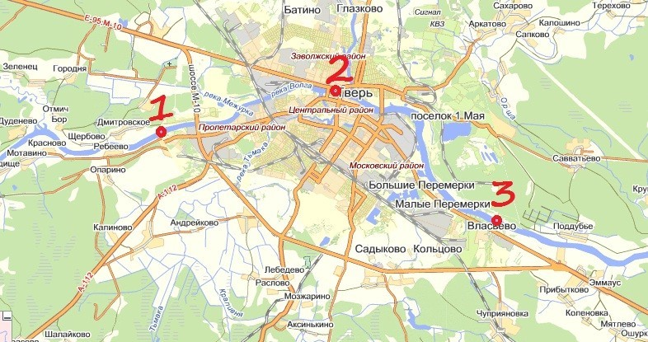

Рисунок. Места забора проб воды р. Волги в г. Твери. 1 – р-н Мигалово; 2 – р-н кинотеатра «Звезда»; 3 – р-н ВНИИ синтетического волокна с опытным заводом.

По результатам нашего анализа осенью 2015 г. на входе Волги в г. Твери (рисунок, поз. 1) в реке содержалось нитрит-ионов 0.07 мг/л (в пересчете на азот 0,0175 мг/л). Ниже впадения в Волгу правого притока р. Тьмаки, в устье которой нами установлено содержание нитрит-ионов 0,063 мг/л (в пересчете на азот 0,016 мг/л), в районе кинотеатра «Звезда» (рисунок, поз. 2) содержание нитрит-ионов составило уже 0,076 мг/л (то есть возросло по сравнению с данными по содержанию нитрит-ионов на входе Волги в г. Тверь, несмотря на разбавление водами Тьмаки). На выходе из г. Твери в Волге в районе ВНИИ синтетического волокна с опытным заводом (рисунок, поз. 3), после впадения в нее левого притока реки Тверцы (в устье Тверцы установлено содержание нитрит-ионов 0,058 мг/л), уже с учетом разбавления водами реки Тверцы, содержание нитритионов составило 0,078 мг/л (в пересчете на азот 0,0195 мг/л).
Полученные результаты свидетельствуют, что содержание нитритионов находится на уровне, крайне близком к ПДК. Данный факт должен стать сигналом для будущего контроля чистоты водных объектов города Твери и Тверской области. Наличие нитрит-ионов в природной воде является важным показателем и характеризует чистоту водоема, поэтому важно не допускать искусственный рост уровня нитрит-ионов вследствие загрязняющих факторов.
У нас вызывают сомнение данные по содержанию нитрит-ионов в Волге (Иваньковское водохранилище), приведенные в работе [6], где указано, что в 2008 г. в этом водохранилище содержалось нитрит-ионов 0,36 мг/л, а в 2009 г. уже 0,393 мг/л, что почти в пять раз превышает ПДК. В этой же работе указывается, что в начале XXI века там же содержание нитрит-ионов не превышало 0,03 мг/л, а ранее было еще ниже. При таком беспричинном пятикратном превышении нитрит-ионов в Волге автор утверждает, что качество воды Иваньковского водохранилища оценивается как удовлетворительное.
В ходе исследований по анализу содержания нитрит-ионов в водоемах и промышленных стоках нами разработан способ удаления этих ионов из водных растворов, который обеспечивает более высокий уровень очистки сточных вод от нитрит-ионов [7].

Литература

- Шестеркин В.П., Шестеркина Н.М. Многолетняя изменчивость стока нитратного и нитритного азота в р. Амур у Хабаровска // Водные ресурсы, 2014, Т. 41, № 4, С. 412-418.
- СанПиН 2.1.5.980-00. ПДК водных объектов питьевого, хозяйственно-бытового и рекреационного водопользования.
- Приказ Росрыболовства № 20 от 18.01.2010.
- www.vokrugsveta.ru/encyclopedia/index.php?title=Волга
- Григорьева И.А., Комиссаров А.Б. Сравнительная гидрохимическая оценка современного состояния некоторых водных объектов Верхней Волги // Водные ресурсы, 2014, Т. 41, № 3, С. 269-283
- Кузнецов В.В. Динамика загрязнения и микроэлементы в воде Иваньковского водохранилища / Материалы V Всероссийского медикобиологического конгресса молодых ученых «Симбиоз - Россия 2012» / Тверь: Изд. «Заповедник Времени», С.102–105.
- Патент РФ №2471718, опубл. 10.01.2013 / Никольский В.М., Морозов Е.Г.

СТАТЬЯ
старшего научного сотрудника Института биохимии и физиологии растений и микроорганизмов РАН (ИБФРМ РАН) ПАНЧЕНКО Леонида Владимировича
«Современные биотехнологии рекультивации почв, загрязненных отходами нефтяной промышленности»

Отходы нефтедобывающей и нефтеперерабатывающей промышленности являются источниками масштабного антропогенного загрязнения природных объектов во всем мире и в первую очередь в странах-экспортерах нефти, к числу которых относится и Россия. Хранение нефтяных отходов на нефтеперерабатывающих заводах, построенных более 50 – 60 лет назад, привело к загрязнению нефтепродуктами их территорий на значительную глубину, что и после внедрения безотходных промышленных технологий затрудняет их очистку. На многих заводах до сих пор не ликвидированы земляные шламонакопители и нефтяные амбары, которые продолжают служить причиной возобновляемого загрязнения окружающей среды. При этом сопутствующим нефти загрязнителем являются тяжелые металлы. Уровень последних превышен во многих крупных промышленных центрах. Источником загрязнения тяжелыми металлами почв, а затем и грунтовых вод служат как места складирования нефтеотходов, так и полигоны ТБО и ТКО.
Современные методы очистки нефтезагрязненных земель делятся на три группы: механические, физико-химические и биологические. Экономичность, экологичность и устойчивое достижение эффекта обусловливает широкое использование для рекультивации загрязненных территорий современных биотехнологий. К ним относятся биоремедиация и фиторемедиация. В основе биоремедиации лежит использование нефтеокисляющих бактерий – аборигенных (биостимуляция) или внесенных извне (биоаугментация) – и создание оптимальных условий для их жизнедеятельности. В настоящее время существует большое количество коммерческих биопрепаратов, предназначенных для ликвидации нефтяных загрязнений. Фиторемедиация как самостоятельный подход или как завершающий этап комплексной ремедиации загрязненных почв заключается в высеве устойчивых к нефтяному загрязнению растений, которые в ассоциации с ризосферными микроорганизмами способны очищать почву от углеводородов и тяжелых металлов. В отношении последних фиторемедиация является безальтернативным способом очистки почвы путем фитоэкстракции металлов растениямигипераккумуляторами и последующей утилизации растительной биомассы.
Сейчас на значительном числе предприятий нефтяной промышленности объем отходов снижается за счет более глубокой переработки нефти, ликвидируются амбары и шламонакопители с извлечением нефтепродуктов из старых шламов. Для восстановления загрязненных почв в нашей стране наиболее часто используются коммерческие биопрепараты и растения-фиторемедианты. Вместе с тем, очистка почв от тяжелых металлов, в том числе и методом фиторемедиации, проводится достаточно редко, хотя имеющиеся исследования показывают такую возможность.
Проблемы существования значительных площадей загрязненных нефтепродуктами и/или тяжелыми металлами не закрыты. В то же время есть положительные примеры масштабных работ по ликвидации шламонакопителей и амбаров, по очистке и экологическому восстановлению земель на территории Саратовского НПЗ, которые показывают, что результат достижим при квалифицированных и добросовестных действиях.
Таким образом, решение проблем уменьшения объемов и повышения безопасности отходов заключается в совершенствовании технологий, их сокращающих, контролируемом хранении, а также научно обоснованном подходе к их утилизации. Последние условия должны находиться и в зоне внимания природоохранной прокуратуры.

СТАТЬЯ
доцента и преподавателя кафедры земельного и экологического права

Саратовской государственной юридической академии ПЛОТНИКОВОЙ Юлии Анатольевны и ТАРАСОВОЙ Елены Анатольевны «Эколого-правовое сопровождение управления отходами: региональный аспект»

Развитие современной экономики Российской Федерации и увеличение потребностей населения определяют качественные и количественные характеристики отходов производства и потребления. Отходам принадлежит «лидирующее» положение среди источников загрязнения и негативного воздействия на окружающую среду. Данное положение характерно для всех субъектов Федерации, однако среди отличий следует выделить направленность промышленных секторов экономики, ресурсную базу, климатические (географические) условия и плотность населения.
Опасность воздействия отходов проявляется в поступлении загрязняющих химических и токсичных веществ в почвы, поверхностные и подземные воды и атмосферный воздух. Негативным обстоятельством является вывод из хозяйственного оборота территорий, занятых несанкционированными свалками отходов различного класса опасности.
Защита окружающей среды в крупных промышленных регионах Российской Федерации от негативного воздействия накопившихся отходов производства и потребления является основным направлением экологической политики государства.
В настоящее время в России формируется инновационная отрасль по сбору и переработке отходов производства и потребления. Научные и практические работники разрабатывают требования и механизмы реализации региональных программ и территориальных схем обращения с отходами. Следует отметить, что уже действует Постановление Правительства РФ от 05 сентября 2016 г. № 881 «О проведении уполномоченными органами исполнительной власти субъектов Российской Федерации конкурсного отбора региональных операторов по обращению с твердыми коммунальными отходами» (вместе с «Правилами проведения уполномоченными органами исполнительной власти субъектов Российской Федерации конкурсного отбора региональных операторов по обращению с твердыми коммунальными отходами») [2].
В целях реализации статьи 24.2 Федерального закона «Об отходах производства и потребления» [1] Правительством Российской Федерации утверждены Правила представления производителями и импортерами товаров, подлежащих утилизации после утраты ими потребительских свойств, отчетности о выполнении нормативов утилизации отходов от использования таких товаров [4]. Отчетность представляется в отношении готовых товаров, включая упаковку, подлежащих утилизации после утраты ими потребительских свойств, включенных в перечень готовых товаров в соответствии с Распоряжением Правительства РФ от 24 сентября 2015 г. № 1886-р «Об утверждении перечня готовых товаров, включая упаковку, подлежащих утилизации после утраты ими потребительских свойств» [5] в Федеральную службу по надзору в сфере природопользования в форме электронных документов с использованием программных средств единой государственной информационной системы учета отходов от использования товаров (в этом случае представление отчетности на бумажном носителе не требуется). При отсутствии технических возможностей, применения программных средств учета отходов отчетность предоставляется лично или направляется по почте с обязательным вложением описи и уведомления о вручении.
Следует сказать и о том, что Правительством Российской Федерации утверждены ставки экологического сбора по каждой группе товаров, подлежащих утилизации после утраты ими потребительских свойств. Сбор уплачивается производителями и импортерами товаров, которые не обеспечивают самостоятельную утилизацию отходов от их использования.
Выделяется 36 групп указанных товаров. Ставки экологического сбора утверждаются по каждой группе. Министерству природных ресурсов и экологии Российской Федерации (далее – Минприроды России) предписывается не позднее 1 сентября каждого года представлять в Правительство Российской Федерации согласованные с заинтересованными федеральными органами исполнительной власти предложения о ставках и товарах на очередной календарный год [3].
Интерес специалистов вызывает разработанный Минприроды России перечень отходов, захоронение которых запрещается на территории Российской Федерации. Данный список состоит из 10 групп отходов.
В первую группу входят лом, отходы черных и цветных металлов, отходы оборудования и продукции, содержащих ртуть. Выделенную категорию отходов планируется запретить к захоронению с января 2017 года.
Вторую группу отходов составляют отходы бумаги, картона, автомобильные шины, покрышки и камеры. В части упаковки выделяются отходы изделий из термопластов и стекла. Данный вид отходов предполагается запретить направлять на полигоны с 1 января 2018 года.
Третью группу отходов образуют утратившие потребительские свойства – компьютерное, электронное, оптическое и электрическое оборудование. Этот вид отходов перестанут захоранивать с 1 января 2020 года.
Четвертая группа – это несортированные отходы, включающие виды, указанные в перечисленных пунктах перечня. Они будут исключены из процесса захоронения с 1 января 2024 года [7].
Актуальной проблемой в сфере обращения отходов производства и потребления является адекватная природоохранная деятельность в субъектах Федерации. Большая территория России и разнообразие отраслей экономики определяют масштаб и вариативность производимых и накапливаемых отходов.
Так, на территории Саратовской области ситуация с образованием, размещением и обезвреживанием отходов производства и потребления характеризуется как значительно изменчивая (изменения в экономике, внедрение новых технологий и т.п.). В 2015 году в регионе отмечается тенденция снижения образования отходов на 444,8 тыс. т по сравнению с 2014 годом и составляет 4770,5 тыс. т отходов.
Установление нормативов образования отходов и лимитов на их размещение, контроль выполнения мероприятий по уменьшению объемов образования отходов, снижение их класса опасности, инвентаризации объектов размещения отходов на территории Саратовской области регулируются федеральным и региональным законодательством, отражающим экономические и природно-климатические особенности.
Следует отметить, что в соответствии с Приказом Федеральной службы по надзору в сфере природопользования об организации работ по осуществлению федерального статистического наблюдения по форме № 2ТП (отходы) осуществляется Управлением Росприроднадзора по Саратовской области [6]. Территориальным органом Росприроднадзора собираются сведения об обращении отходов производства и потребления (образование, использование, обезвреживание, транспортирование и размещение) от юридических лиц и индивидуальных предпринимателей, хозяйственная деятельность которых способствует образованию отходов.
На территории Саратовской области всего расположено 649 объектов размещения отходов на общей площади 1,79 тыс. гектар. Из них: лицензированных полигонов ТКО – 15 (в том числе внесенных в государственный реестр объектов размещения отходов – 14), санкционированных свалок – 375, несанкционированных свалок – 259. Несанкционированные свалки в регионе подлежат ликвидации, поскольку их образование приводит к увеличению негативного воздействия на окружающую среду.
В качестве вывода следует отметить, что региональная политика в сфере управления отходами прежде всего ориентирована на снижение количества образующихся отходов, а также на развитие методов их использования в аспекте сохранения окружающей среды.
Список использованной литературы:
- Федеральный закон от 24 июня 1998 г. № 89-ФЗ «Об отходах производства и потребления» // Собр. законодательства Российской Федерации. 1998. № 26, ст. 3009; 2016. № 27 (часть I), ст. 4187.
- Постановление Правительства РФ от 05 сентября 2016 г. № 881 «О проведении уполномоченными органами исполнительной власти субъектов Российской Федерации конкурсного отбора региональных операторов по обращению с твердыми коммунальными отходами» (вместе с «Правилами проведения уполномоченными органами исполнительной власти субъектов Российской Федерации конкурсного отбора региональных операторов по обращению с твердыми коммунальными отходами») // Собр. законодательства Российской Федерации. 2016. № 37, ст. 5501.
- Постановление Правительства РФ от 09 апреля 2016 г. № 284 «Об установлении ставок экологического сбора по каждой группе товаров, подлежащих утилизации после утраты ими потребительских свойств, уплачиваемого производителями, импортерами товаров, которые не обеспечивают самостоятельную утилизацию отходов от использования товаров» // Собр. законодательства Российской Федерации. 2016. № 16, ст. 2221.
- Постановление Правительства РФ от 8 декабря 2015 г. № 1342 «Об утверждении Правил представления производителями и импортерами товаров, подлежащих утилизации после утраты ими потребительских свойств, отчетности о выполнении нормативов утилизации отходов от использования таких товаров» // Собр. законодательства Российской Федерации. 2015. № 51 (часть III), ст. 7332.
- Распоряжение Правительства РФ от 24.09.2015 № 1886-р «Об утверждении перечня готовых товаров, включая упаковку, подлежащих утилизации после утраты ими потребительских свойств» // Собр. законодательства Российской Федерации. 2015. № 40, ст. 5587.
- Приказ Росприроднадзора от 14 ноября 2011 г. № 828 «Об организации работ по осуществлению федерального статистического наблюдения по форме № 2-ТП (отходы) и формированию официальной статистической информации». Доступно из: СПС «КонсультантПлюс»
(22.10.2016).
- Минприроды России сформировало Перечень отходов, захоронение которых запрещается. URL: http://www.mnr.gov.ru/news/detail.php?ID=145393&spetial=Y (22.10.2016).

СТАТЬЯ Преподавателя кафедры земельного и экологического права Саратовской государственной юридической академии ПОПКОВОЙ Веры Александровны «Региональная экологическая политика Российской Федерации в области обращения с отходами»

В Российской Федерации каждый год образуется и накапливается более 5 млрд. тонн отходов. Примерно треть всех экологических правонарушений, которые выявляются в стране, приходятся на долю нарушений в области обращения с отходами. Именно такие тревожные цифры статистики были озвучены на 6-м выездном заседании Федерального экологического совета, состоявшегося 7-8 октября в г. Ялте (Республика Крым) [9].
Основами государственной политики в области экологического развития Российской Федерации на период до 2030 года, для обеспечения экологически безопасного обращения с отходами определены шесть основных механизмов. Перечислим некоторые из них: внедрение малоотходных технологий и использование современного ресурсосберегающего оборудования; организация целостной инфраструктуры по удалению, обезвреживанию и размещению отходов, отвечающей экологическим требованиям; экологическое восстановление территорий, связанных с размещением и хранением отходов [2].
В настоящее время реализация указанных механизмов будет развиваться по трем направлениям:
- создание и внедрение новой системы обращения с твердыми коммунальными отходами;
- согласование требований к созданию и реализации региональных программ и территориальных схем обращения с отходами;
- определение и утверждение порядка деятельности региональных операторов по обращению с твердыми коммунальными отходами.
Рассуждая о перспективах развития региональной политики в сфере обращения отходов производства и потребления, следует определить, что понимается под дефинициями «региональная политика» и «регион».
В соответствии с Указом Президента РФ от 03.06.1996 № 803 «Об Основных положениях региональной политики в Российской Федерации» под регионом понимается часть территории Российской Федерации, обладающая общностью природных, социально-экономических, национально-культурных и иных условий. Регион может совпадать с границами территории субъекта Российской Федерации либо объединять территории нескольких субъектов Российской Федерации [1]. Так, Указом Президента Российской Федерации от 2 мая 2014 года «О сухопутных территориях Арктической зоны Российской Федерации» выделены следующие территории: Мурманская область, Ненецкий автономный округ, Чукотский автономный округ, Ямало-Ненецкий автономный округ, муниципальное образование городского округа «Воркута» (Республика Коми), Аллаиховский улус и т.д. [3].
Следует отметить, что в государственной программе «Социальноэкономическое развитие Арктической зоны Российской Федерации на период до 2020 года» запланировано проведение работ по ликвидации ущерба, накопленного в результате осуществления прошлой хозяйственной деятельности на архипелаге Земля Франца-Иосифа (сбор и вывоз бочкотары, рекультивация земель). Также предусматривается реализация мероприятий по ликвидации последствий прошлой хозяйственной деятельности нефтегазодобывающего комплекса в дельтовой части реки Печоры на территории государственного природного заповедника «Ненецкий» [4].
В этой связи В.Ю. Мазуров отмечает, что структура системы территориального устройства Российской Федерации имеет семиступенчатый характер: «уровень Российской Федерации (в целом); надрегиональный (уровень федеральных округов); региональный (уровень субъектов Российской Федерации); субрегиональный (уровень административно-территориальных единиц субъектов Российской Федерации); муниципальный (уровень муниципальных образований); субмуниципальный (уровень внутримуниципальных административнотерриториальных единиц); уровень территориального общественного самоуправления» [8].
С.С. Собянин связывает пространственную организацию территорий и проводимую в стране экономическую реформу с развитием определенных средств ее реализации. К подобным средствам следует отнести нормативное регулирование и экономическое стимулирование за счет различных финансовых источников. При реализации политики регионального развития в России необходимо учитывать сложившуюся социальную и экономическую дифференциацию субъектов Федерации. «Это значит, что на достаточно долговременную перспективу для реализации принципа эффективной управляемости придется искать и использовать различные адаптационные механизмы» [10].
Экологизацию различных сфер государственной деятельности и экономики Н.И. Хлуденева и Н.В. Кичигин справедливо относят к приоритетным направлениям развития российского государства. В перечень основных задач государственных органов Российской Федерации они включают ликвидацию накопленного за прошлые годы экологического ущерба и создание индустрии переработки и вторичного использования отходов [11].
В свою очередь, Е.С. Болтанова предлагает предоставлять инвестиционные кредиты в случаях проведения технического «зеленого» перевооружения собственного производства хозяйствующим субъектом, направленного на защиту окружающей среды от загрязнения промышленными отходами [6].
Необходимо создать современную инфраструктуру по обращению с отходами, которая будет ориентирована на использование отходов в хозяйственном обороте с учетом потребностей различных регионов в объектах сортировки, переработки и размещения отходов.
Согласно Постановлению Правительства Российской Федерации от 05 сентября 2016 г. № 881, критериями качества услуги регионального оператора являются, к примеру: критерий надежности (количество допустимых нарушений графика вывоза твердых коммунальных отходов из мест сбора и накопления в год); критерий оперативности (срок рассмотрения обращений потребителей услуги регионального оператора) и т.п.
Организатор конкурсного отбора вправе установить дополнительные критерии качества услуги регионального оператора: критерий мощности (возможность осуществления деятельности по сбору, транспортированию, обработке, утилизации, обезвреживанию и (или) захоронению твердых коммунальных отходов в объеме не менее 10 процентов годового объема образования твердых коммунальных отходов в зоне деятельности регионального оператора либо наличие действующего государственного контракта на оказание услуги по обращению с твердыми бытовыми (коммунальными) отходами, заключенного на срок более чем 10 лет); критерий квалифицированности (наличие заключивших с участником конкурсного отбора трудовые договоры работников, имеющих стаж работы в сфере обращения с отходами не менее 3 лет). Отдельный интерес вызывает критерий экологичности, который направлен на характеристику объектов, используемых для обработки, обезвреживания, захоронения твердых коммунальных отходов и отражающий степень переработки отходов, уровень негативного воздействия на окружающую среду, и применяемые технологические решения, принадлежащие участнику конкурсного отбора на законных основаниях [5].
Специалистами Министерства природных ресурсов и экологии Российской Федерации отмечается, что большинство субъектов Федерации находятся в процессе подготовки территориальных схем в области обращения с отходами. Однако по данным на 9 сентября 2016 года в Росприроднадзоре на согласовании находилось 25 территориальных схем, 14 из которых уже согласованы и подготовлены к утверждению (Саратовская, Тюменская, Ростовская области и ряд других). Глава Минприроды России С. Донской предупредил глав регионов, что своевременность и качество разработки схем будет учитываться при распределении субвенций от экологического сбора на строительство новых мощностей по переработке отходов. В этой связи следует отметить, что на ликвидацию накопленного экологического ущерба (и прежде всего отходов) будет выделяться около 2 млрд. руб. и около 1 млрд. руб. от средств экологического сбора [7].
Таким образом, разработка современных требований к проектированию, эксплуатации и рекультивации объектов размещения отходов позволит осуществить качественный прорыв в сфере охраны окружающей среды и рационального природопользования на региональном и федеральном уровнях.
Список использованной литературы
- Об Основных положениях региональной политики в Российской Федерации: Указ Президента РФ от 03 июня 1996 г. № 803 // Собр. законодательства Российской Федерации. 1996. № 23. Ст. 2756.
- Основы государственной политики в области экологического развития Российской Федерации на период до 2030 года (утв. Президентом РФ 30.04.2012). Доступно из: СПС «КонсультантПлюс» (19.10.2016).
- О сухопутных территориях Арктической зоны Российской Федерации: Указ Президента РФ от 2 мая 2014 г. № 296 // Собр. законодательства Российской Федерации. 2014. №18 (часть I). Ст. 2136.
- Об утверждении государственной программы Российской Федерации «Социально-экономическое развитие Арктической зоны Российской Федерации на период до 2020 года: Постановление Правительства РФ от 21 апреля 2014 № 366 (ред. от 17.12.2014) // Собр. законодательства Российской Федерации. 2014. № 18 (часть IV). Ст. 2207; 2014. №51. Ст. 7470.
- Правила проведения уполномоченными органами исполнительной власти субъектов Российской Федерации конкурсного отбора региональных операторов по обращению с твердыми коммунальными отходами: Постановление Правительства РФ от 5 сентября 2016 г. № 881 // Собр. законодательства Российской Федерации. 2016. № 37. Ст. 5501.
- Болтанова Е.С. Правовое обеспечение экологизации строительной отрасли России // Экологическое право. 2014. № 3. С. 11 - 17.
- Глава Минприроды России Сергей Донской потребовал от глав регионов активизировать подготовку территориальных схем в области обращения с отходами. URL: https://www.mnr.gov.ru (дата обращения: 19.10.2016).
- Мазуров В.Ю. Система территориального устройства России: понятие, структура, принципы построения // Новый юридический журнал. 2011. № 4. С. 116 - 126.
- На территории РФ ежегодно образуется более 5 млрд. т. отходов, более половины из них (56 %) приходится на Сибирский федеральный округ. URL: https://www.mnr.gov.ru (дата обращения: 19.10.2016).
- Собянин С.С. Формирование правовых механизмов преодоления диспропорций регионального развития как этап совершенствования федеративных отношений в России // Право и политика. 2007. № 1.
- Хлуденева Н.И., Кичигин Н.В. Право и экология // Журнал российского права. 2013. № 8. С. 119 - 137.

СТАТЬЯ доцента кафедры земельного и экологического права Саратовской государственной юридической академии СОРОКИНОЙ Юлии Викторовны

«Медицинские отходы как объект правового регулирования»

Универсальным критерием качества природной среды является уровень здоровья населения. Именно на защиту и восстановление здоровья, на спасение человеческих жизней направлена деятельность медицинских учреждений. Но одновременно с их функционированием возникает проблема, связанная с производимыми этими учреждениями побочными продуктами, так называемыми «медицинскими отходами». Большая часть таких отходов – это обычный мусор, однако примерно 20 % считаются опасными материалами, которые могут быть инфекционными, токсичными или радиоактивными.
Базельская конвенция о контроле за трансграничной перевозкой опасных отходов и их удалением (Базель, 22 марта 1989 г.) внесла в российское законодательство понятие «отходы», признанное и используемое в международном праве. В соответствии с ней «отходы» представляют собой вещества или предметы, которые удаляются, предназначены для удаления или подлежат удалению в соответствии с положениями национального законодательства [2].
Определение «медицинских отходов» получило закрепление в ст. 49 Федерального закона «Об основах охраны здоровья граждан Российской
Федерации», где под ними понимаются «все виды отходов, в том числе анатомические, патолого-анатомические, биохимические, микробиологические и физиологические, образующиеся в процессе осуществления медицинской деятельности и фармацевтической деятельности, деятельности по производству лекарственных средств и медицинских изделий, а также деятельности в области использования возбудителей инфекционных заболеваний и генно-инженерномодифицированных организмов в медицинских целях» [4].
Медицинские отходы разделяются по степени их эпидемиологической, токсикологической, радиационной опасности, а также негативного воздействия на среду обитания в соответствии с критериями, устанавливаемыми Правительством РФ [5], на следующие классы:
- класс «А» – эпидемиологически безопасные отходы, приближенные по составу к твердым бытовым отходам;
- класс «Б» – эпидемиологически опасные отходы;
- класс «В» – чрезвычайно эпидемиологически опасные отходы;
- класс «Г» – токсикологические опасные отходы, приближенные по составу к промышленным;
- класс «Д» – радиоактивные отходы.
Медицинские отходы подлежат сбору, использованию, обезвреживанию, размещению, хранению, транспортировке, учету и утилизации в порядке, установленном законодательством в области обеспечения санитарно-эпидемиологического благополучия населения [6].
Необходимо отметить, что отношения в сфере обращения с биологическими отходами и отходами лечебно-профилактических учреждений исключены из предмета регулирования Федерального закона «Об отходах производства и потребления» в соответствии с внесенными в него 30 декабря 2008 г. изменениями [3]. Эти изменения противоречат Базельской конвенции о контроле за трансграничной перевозкой опасных отходов и их удалением, которой установлена обязательность государственного регулирования процесса обращения с медицинскими отходами [1]. Однако в настоящее время требования, регулирующие порядок обращения с биологическими отходами и лечебно-
профилактических учреждений, содержатся только лишь в подзаконных актах.
Процессы нормирования, государственного учета и контроля, отчетности, экономического регулирования, разделения полномочий между РФ, субъектами РФ и органами местного самоуправления, ответственность за нарушение законодательства в области обращения с данными видами отходов могут быть должным образом урегулированы только на законодательном уровне, тогда как перечень требований по обращению с отходами лечебно-профилактических учреждений может содержаться и в подзаконных нормативных актах.
Кроме того, возникают проблемы, связанные с лицензированием деятельности по утилизации медицинских отходов, так, в ч. 2 ст. 49 Федерального закона от 21 ноября 2011 г. «Об основах охраны здоровья граждан в Российской Федерации» и пункте 2.1. Санитарноэпидемиологических требований к обращению с медицинскими отходами, приведена иная, отличная от Федерального закона от 4 мая 2011 г. «О лицензировании отдельных видов деятельности» классификация медицинских отходов по степени их опасности. Данный закон не определяет, подлежит ли лицензированию деятельность, связанная с обращением с отходами лечебно-профилактических учреждений, не установлены условия, порядок и особенности лицензирования деятельности.
В научных исследованиях приводятся практические примеры основных проблем, возникающих при утилизации медицинских отходов. Например, в Борском районе Самарской области послеоперационные отходы обнаружены на территории открытой площадки больницы. Сотрудники одного из медучреждений вывезли на полигон в районе села Узюково послеоперационные человеческие останки. В областном онкологическом диспансере не созданы условия для сбора отходов, а частные клиники не имеют лицензии на размещение отходов. В Самаре неоднократно ставился вопрос об оборудовании печи по сжиганию трупов ВИЧ-инфицированных и пораженных гепатитом В и С, но конкретных шагов до сих пор власти не предприняли. В Самаре и муниципальных образованиях области отсутствуют нормативные акты, которые определяли бы меры по упорядочению обращения с медицинскими отходами [10].
Нередко медицинские отходы перед отправкой на свалку без разбора замачивают в чанах с дезинфицирующими средствами, а иногда и попросту сливают в канализацию или выбрасывают на помойку. Так, жителями Невьянского района (Свердловская область) 22 июля 2012 г. были найдены в лесном овраге четыре пластиковые бочки с человеческими эмбрионами, обработанными формальдегидом и помеченными бирками. Стражи порядка насчитали в общей сложности более 250 эмбрионов. По данным полиции, бочки были вывезены из Уральской государственной медицинской академии. Полиция возбудила по этому факту уголовное дело по ст. 254 УК РФ «Порча земли». Ранее полиция также направила в адрес ректора Уральской государственной медицинской академии представление с требованием привлечь к строгой дисциплинарной ответственности за халатность ряд сотрудников учреждения, допустивших ЧП. На Александровском кладбище Иркутска выделено место для захоронения медицинских отходов, однако на территории третьей Кировской больницы валяются ампутированные конечности, так как похоронное агентство «Ритуал» вывозит их только тогда, когда наберется не менее 50 килограммов, а холодильника в больнице нет [8].
В зарубежных странах медицинские отходы причислены к категории опасных, и таким проблемам, как утилизация медицинских отходов, сбор и переработка медицинских отходов, уделяется большое внимание на государственном уровне, что позволило должным образом наладить процесс переработки отходов медицины, обезвреживания и безопасной утилизации. Российское национальное законодательство содержит определенные требования к процессу обращения с медицинскими отходами, однако некоторым вопросам в этой сфере не уделяется должного внимания.
Так, по мнению Г.А. Громовой, отсутствие самого понятия «медицинские отходы»; соответствующего четкого законодательного закрепления вопросов в сфере лицензирования деятельности в области обращения с медицинскими отходами и паспортизации медицинских отходов; несоответствие классификации медицинских отходов классам опасности, указанным в Федеральном законе «Об отходах производства и потребления» служит причиной недостаточного регулирования и контроля данного вида деятельности и, как следствие, – неправильного обращения с медицинскими отходами [9].
Однако нельзя не отметить, что наука и практика периодически возвращаются к вопросу, связанному с медицинскими отходами. Здесь можно назвать Приказ Минтруда России от 24 декабря 2015 г. № 1150н «Об утверждении профессионального стандарта «Оператор оборудования для утилизации и обезвреживания медицинских и биологических отходов», который призван упорядочить процесс обращения с рассматриваемым видом отходов [7]. В то же время можно утверждать, что система государственного управления медицинскими отходами нуждается в серьезном усовершенствовании, которое необходимо провести в соответствии с международными и современными национальными стандартами.

Список использованной литературы:
- Базельская конвенция о контроле за трансграничной перевозкой опасных отходов и их удалением. URL: http://www.conventions.ru/view_base.php?id=49 (дата обращения:
24.10.2016).
- О ратификации Базельской конвенции о контроле за трансграничной перевозкой опасных отходов и их удалением: Федеральный закон от 25 ноября 1994 г. № 49-ФЗ // СЗ РФ. 1994. № 31. Ст. 3200.
- Об отходах производства и потребления: Федеральный закон от 24 июня 1998 г. № 89-ФЗ // СЗ РФ. 1998. № 26. Ст. 3009; 2016. № 27 (часть I). Ст. 4187.
- Об основах охраны здоровья граждан в Российской Федерации:
Федеральный закон от 21 ноября 2011 г. № 323-ФЗ // СЗ РФ. 2011. № 48. Ст. 6724; 2016. № 15. Ст. 2055.
- Об утверждении критериев разделения медицинских отходов на классы по степени их эпидемиологической, токсикологической, радиационной опасности, а также негативного воздействия на среду обитания: Постановление Правительства РФ от 4 июля 2012 г. № 681 // СЗ РФ. 2012. № 28. Ст. 3911.
- СанПиН 2.1.7.2790-10 «Санитарно-эпидемиологические требования к обращению с медицинскими отходами», утв. Постановлением главного государственного санитарного врача РФ от 9 декабря 2010 г. № 163 // БНА ФОИВ. 2011. № 13.
- Об утверждении профессионального стандарта «Оператор оборудования для утилизации и обезвреживания медицинских и биологических отходов»: Приказ Минтруда России от 24 декабря 2015 г. 1150н. URL: http://www.pravo.gov.ru (дата обращения: 24.10.2016).
- Виновные в вывозе эмбрионов в уральский лес получили административные протоколы. URL: http://www.fontanka.ru/2012/09/04/021/ (дата обращения: 24.10.2016).
- Громова Г.А. Некоторые проблемы правового регулирования обращения с медицинскими отходами и привлечения к административной ответственности за нарушения при обращении с медицинскими отходами // Административное и муниципальное право. 2014. № 10.
- Чарнецкий А., Кофман Д., Биндер Я., Востриков М., Гутников А., Стомпел С. Утилизация медицинских отходов в России. Кризис системы экологической безопасности страны и пути его преодоления. URL: http://www.narcom.ru/ideas/common/72.html (дата обращения: 24.10.16).

ВОЛЖСКАЯ МЕЖРЕГИОНАЛЬНАЯ ПРИРОДООХРАННАЯ ПРОКУРАТУРА

Круглый стол на тему «Отходы: проблемы и решения»

г. Тверь 27 октября 2016 г.

Р Е К О М Е Н Д А Ц И И

Проведя с участием представителей Академии Генеральной прокуратуры Российской Федерации, руководителей и представителей подразделений федеральных и региональных органов исполнительной власти, уполномоченных по защите прав предпринимателей в субъектах Российской Федерации, представителей научных и общественных организаций, предпринимательства, средств массовой информации, прокуратур субъектов Российской Федерации, межрегиональных транспортных прокуратур, работников Волжской межрегиональной природоохранной прокуратуры обсуждение актуальных вопросов обеспечения экологической безопасности при обращении с отходами, участники круглого стола отмечают:

В преддверии объявленного Указом Президента Российской Федерации Владимира Владимировича Путина 2017 года Годом экологии исполнение законодательства об отходах производства и потребления приобрело особую значимость.
Влияние накапливающихся отходов на состояние окружающей среды глобально. Загрязнение окружающей среды отходами создает угрозу не только экологии, но и жизни и здоровью населения.
Проблема утилизации отходов имеет межсубъектовый характер и представляет угрозу экологической безопасности России. Ежегодно в стране образуется более 5 млрд. тонн отходов. Объем их образования из года в год практически в два раза превышает объем использования и обезвреживания. За последние пять лет общий объем накопленных в России отходов увеличился втрое и составил более 35 миллиардов тонн. Возрастает количество отходов, которые не вовлекаются во вторичный хозяйственный оборот, а направляются на размещение.
Государством в последнее время уделяется повышенное внимание данному вопросу. В целях комплексного решения проблем обращения с отходами Президентом Российской Федерации 30.04.2012 утверждены Основы государственной политики в области экологического развития России на период до 2030 г., приказом Минприроды России от 14.08.2013 № 298 утверждена Комплексная стратегия обращения с твердыми коммунальными (бытовыми) отходами в Российской Федерации.
Федеральным законом от 29.12.2014 № 458-ФЗ «О внесении изменений в Федеральный закон «Об отходах производства и потребления», отдельные законодательные акты Российской Федерации и признании утратившими силу отдельных законодательных актов (положений законодательных актов) Российской Федерации» (далее – Закон № 458-ФЗ) в стране созданы правовые основы, которые будут способствовать формированию эффективной системы управления в области обращения с твердыми коммунальными отходами. На федеральном и региональном уровне принимаются необходимые нормативные правовые акты, органами государственной власти субъектов Российской Федерации с учетом перераспределения полномочий определены органы исполнительной власти, наделенные полномочиями в сфере обращения с отходами производства и потребления.
Однако состояние дел в области обращения с отходами попрежнему не соответствует требованиям экологической безопасности. Несанкционированные свалки отходов и мусора повсеместно выявляются в водоохранных зонах, на территории лесного фонда, землях сельскохозяйственного назначения, в отводах автомобильных дорог. Основной причиной их образования, наряду с низкой экологической культурой населения, является отсутствие надлежащим образом организованной системы сбора (включая раздельный сбор), особенно с территорий индивидуальной жилой застройки и мест общего пользования, вывоза и переработки отходов, недостаточное количество доступных легальных мест размещения отходов. Остро стоят проблемы утилизации коммунальных, промышленных, медицинских, биологических отходов, ликвидации объектов накопленного экологического вреда прошлых лет.
Еще не во всех регионах Волжского бассейна во исполнение требований Закона № 458-ФЗ органами власти субъектов Российской Федерации утверждены территориальные схемы размещения отходов, определены региональные операторы по обращению с твердыми коммунальными отходами, приняты правила осуществления деятельности региональных операторов и порядок осуществления контроля за их исполнением, утверждены предельные тарифы в области обращения с твердыми коммунальными отходами, инвестиционные и производственные программы операторов по обращению с твердыми коммунальными отходами, установлены нормативы накопления твердых коммунальных отходов, порядок сбора твердых коммунальных отходов.
В условиях фактического отсутствия в стране отрасли по переработке отходов при формировании нормативно-правовой базы не в полной мере используется опыт ряда европейских стран, которые пошли по пути запрета использования в качестве упаковки товаров, продукции материалов из пластмасс, пластика и других полимерных материалов, накапливающихся в окружающей среде, имеют многолетний опыт организации раздельного сбора и переработки отходов.
Имеются существенные пробелы в федеральном законодательстве.
Правительством Российской Федерации не приняты нормативные правовые акты, направленные на реализацию положений Федерального закона от 24.06.1998 № 89-ФЗ «Об отходах производства и потребления» (далее – Закон № 89-ФЗ), устанавливающие: порядок профессиональной подготовки лиц, допущенных к сбору, транспортированию, обработке, утилизации, обезвреживанию, размещению отходов I – IV классов опасности и требований к ее осуществлению; состав официальной статистической и иной документированной информации, форм, сроков и порядка ее предоставления для включения в единую государственную информационную систему учета отходов от использования товаров. В сфере регулирования вопросов обращения с биологическими отходами не реализовано требование ст. 4.1. Закона Российской Федерации от 14.05.1993 № 4979-1 «О ветеринарии» о необходимости установления порядка создания, развития и эксплуатации Федеральной государственной информационной системы в области ветеринарии, содержащей, в том числе, информацию об объектах утилизации биологических отходов. Не регламентирован порядок проведения плановых обследований ветеринарно-санитарного состояния объектов, связанных с обращением биологических отходов.
Министерством природных ресурсов и экологии
Российской Федерации вопреки требованиям ст. 5 Закона № 89ФЗ, Положения о Министерстве, утвержденного постановлением Правительства Российской Федерации от 11.11.2015 № 1219, не приняты нормативные правовые акты, определяющие: требования к объектам размещения твердых коммунальных отходов; требования к объектам размещения отходов (за исключением твердых коммунальных отходов); порядок подтверждения отнесения отходов к конкретному классу опасности для окружающей среды; требования при обращении с группами однородных отходов I–V классов опасности; форму и сроки подготовки и ежегодного опубликования юридическими лицами, индивидуальными предпринимателями, осуществляющими деятельность по утилизации отходов, отчетов о деятельности в области охраны окружающей среды. Также не утвержден административный регламент предоставления Росприроднадзором государственной услуги по утверждению нормативов образования отходов и лимитов на их размещение. Минтрансом России не установлен порядок транспортирования отходов I – IV классов опасности.
В Федеральном законе от 24.06.1998 № 89-ФЗ отсутствуют нормы, определяющие порядок участия органов местного самоуправления в организации деятельности по обращению с твердыми коммунальными отходами. Не закреплена их обязанность по разработке генеральных схем санитарной очистки населенных пунктов (территориальных схем удаления отходов), хотя это предусмотрено законодательством о санитарно-эпидемиологическом благополучии населения. Не урегулированы вопросы ликвидации бесхозяйных несанкционированных свалок, соответствующие обязанности не возложены ни на органы публичной власти, ни на операторов по обращению с твердыми коммунальными отходами. Не предусмотрена возможность внесения изменений в территориальные схемы обращения с отходами.
До настоящего времени не разграничены полномочия федеральных и региональных органов исполнительной власти, уполномоченных в области ветеринарии. С целью решения данной проблемы Министерством сельского хозяйства Российской Федерации разработан проект нового Федерального закона «О ветеринарии».
Также требуют законодательного регулирования актуальные вопросы ликвидации объектов накопленного экологического ущерба, обращения с медицинскими отходами.
В целях совершенствования механизма привлечения к ответственности за нарушения законодательства об отходах назрела необходимость внести изменения в ст. 247 УК РФ для исключения возможности квалификации в качестве уголовно наказуемого деяния лишь нарушений при обращении с радиоактивными, бактериологическими и химическими отходами и отнесения к предмету данного преступления любых иных отходов, нарушение правил обращения с которыми создает угрозу причинения существенного вреда здоровью человека или окружающей среде.
Требуется уточнение составов административных правонарушений в сфере обращения с отходами, установление ответственности операторов по обращению с твердыми коммунальными отходами. Данные вопросы могут быть решены при рассмотрении Государственной Думой Российской Федерации проекта Федерального закона № 690757-6 «О внесении изменений в Кодекс Российской Федерации об административных правонарушениях и другие законодательные акты Российской Федерации».
С учетом изложенного участники круглого стола р е к о м е н д у ю т:
- Высшим должностным лицам (руководителям высших исполнительных органов государственной власти) субъектов Российской Федерации:
  - Активизировать работу по модернизации существующих и строительству новых объектов размещения отходов, соответствующих экологическим и санитарным правилам, внесению сведений о них в государственный реестр размещения отходов, а также вводу в эксплуатацию объектов сортировки, вторичной переработки и утилизации отходов с использованием новейших технологий.
  - Обеспечить разработку, утверждение и реализацию региональных программ в области обращения с отходами, в том числе с твердыми коммунальными отходами, провести мониторинг действующих программ, по результатам которого рассмотреть вопрос о внесении изменений в части строительства объектов инфраструктуры по обращению с отходами, ликвидации несанкционированных свалок, проведению работ по рекультивации.
  - Завершить приведение региональной нормативной базы в соответствие с требованиями статьи 6 Закона № 89-ФЗ, с этой целью: обеспечить принятие территориальных схем в области обращения с отходами; утвердить правила осуществления деятельности региональных операторов и порядок осуществления контроля за их исполнением; утвердить предельные тарифы в области обращения с твердыми коммунальными отходами; определить процедуру утверждения производственных программ операторов по обращению с твердыми коммунальными отходами, осуществляющих регулируемые виды деятельности в области обращения с твердыми коммунальными отходами; установить нормативы накопления твердых коммунальных отходов; определить порядок сбора твердых коммунальных отходов.
  - При утверждении порядка сбора твердых коммунальных отходов предусмотреть механизмы, обеспечивающие возможность раздельного сбора различных видов отходов.
  - Определить региональных операторов по обращению с твердыми коммунальными отходами.
  - Рассмотреть вопрос о создании специализированных лабораторий на базе региональных органов государственного экологического надзора, уполномоченных и аккредитованных на проведение исследований атмосферного воздуха, воды, почвы и иных компонентов окружающей среды.
  - Проводить на постоянной основе мероприятия по правовому просвещению и повышению экологической культуры населения с привлечением общественности и молодежных организаций.
  - Шире использовать возможность инициировать через законодательные (представительные) органы власти субъектов Российской Федерации, обладающие правом законодательной инициативы, внесение изменений в федеральное законодательство в сфере обращения с отходами.
- Органам местного самоуправления:
  - В рамках реализации полномочий по решению вопросов местного значения в сфере благоустройства территорий активизировать работу по выявлению и ликвидации мест несанкционированного размещения отходов, организации сбора и вывоза отходов и мусора с территорий индивидуальной жилой застройки, мест общего пользования.
  - С учетом принятых на федеральном и региональном уровне нормативных правовых актов, направленных на реализацию Федерального закона от 29.12.2014 № 458-ФЗ, в том числе территориальной схемы размещения отходов, внести необходимые изменения в генеральные схемы санитарной очистки населенных пунктов (территориальные схемы удаления отходов).
- Уполномоченным по защите прав предпринимателей в субъектах Российской Федерации, объединениям предпринимателей:
  - Активнее реагировать на нарушения прав предпринимателей, осуществляющих деятельность в области обращения с отходами, иные нарушения при осуществлении предпринимательской деятельности.
  - О фактах отказа в выдаче разрешительной документации, затягивания административных процедур, аффилированности должностных лиц органов, оказывающих государственные услуги, и организаций, занимающихся разработкой документации в сфере охраны окружающей среды и природопользования, выдачи экспертных заключений, результатов исследований компонентов окружающей среды без производства экспертиз, исследований, а также о нарушениях антикоррупционного законодательства незамедлительно информировать органы прокуратуры.
- Представителям научных, общественных организаций и образовательных учреждений в целях формирования экологической культуры, экологического воспитания, просвещения совершенствовать формы и методы работы с населением, прежде всего, с детьми.
- Волжской межрегиональной природоохранной прокуратуре, прокуратурам субъектов Российской Федерации, транспортным прокуратурам в соответствии с компетенцией:
  - С учетом экологической обстановки продолжить осуществление на системной основе прокурорского надзора за исполнением законов об охране окружающей среды и природопользовании. Последовательно и настойчиво добиваться реального устранения нарушений законов в данной сфере.
  - При осуществлении прокурорского надзора добиваться от органов государственной власти, местного самоуправления, органов государственного надзора принятия мер по обеспечению экологически безопасного обращения с отходами, предотвращению вредного воздействия отходов производства и потребления на здоровье человека и окружающую среду. Особое внимание уделять соблюдению требований законодательства при сборе, транспортировке и размещении медицинских, биологических и радиоактивных отходов.
  - Усилить контроль за реальным устранением выявленных нарушений законов. В ходе проверок особое внимание уделять выявлению, пресечению и предупреждению уголовно наказуемых деяний.
  - При проверках в хозяйствующих субъектах, осуществляющих деятельность по обращению с отходами, во взаимодействии с подразделениями МВД РФ по борьбе с экономическими преступлениями акцентировать внимание на соблюдении ими действующих норм природоохранного законодательства, определении класса опасности образуемых отходов и расчета платы за негативное воздействие на окружающую среду.
  - Систематически информировать органы государственной власти субъектов Российской Федерации и органы местного самоуправления Волжского бассейна о наиболее острых проблемах экологической безопасности.
  - Проанализировать состояние законности в сфере обращения с отходами производства и потребления по итогам 2017 года, а также необходимость принятия на федеральном уровне дополнительных мер по обеспечению экологической безопасности в указанной сфере.
Волжской межрегиональной природоохранной прокуратуре совместно с прокуратурами субъектов РФ обобщить и направить в Генеральную прокуратуру Российской Федерации, заинтересованным субъектам Российской Федерации полученную информацию.
- Направить настоящие рекомендации высшим должностным лицам органов государственной власти субъектов Российской Федерации, в советы муниципальных образований, уполномоченным по защите прав предпринимателей, представителям научных и общественных организаций, прокурорам субъектов Российской Федерации, межрегиональным транспортным прокурорам, межрайонным природоохранным прокурорам, осуществляющим деятельность в регионах Волжского бассейна.

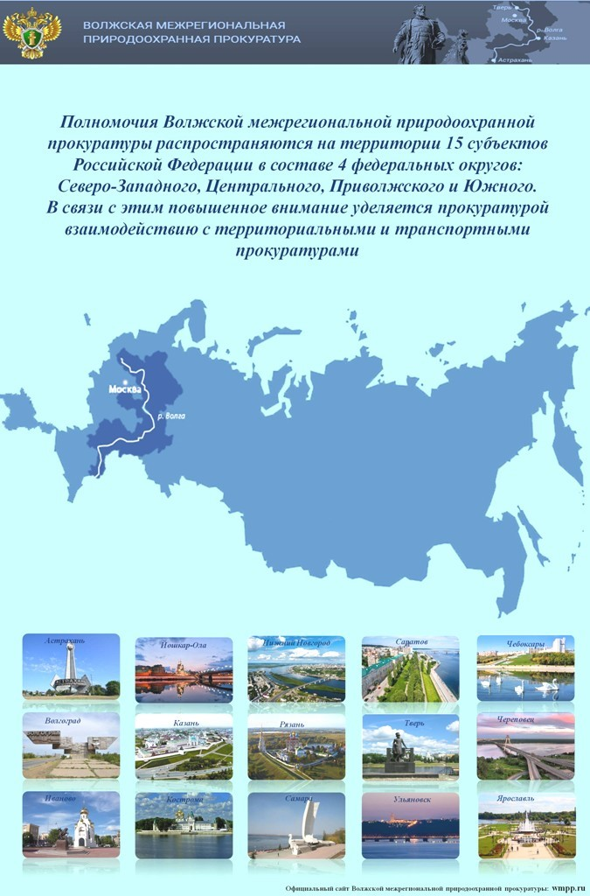

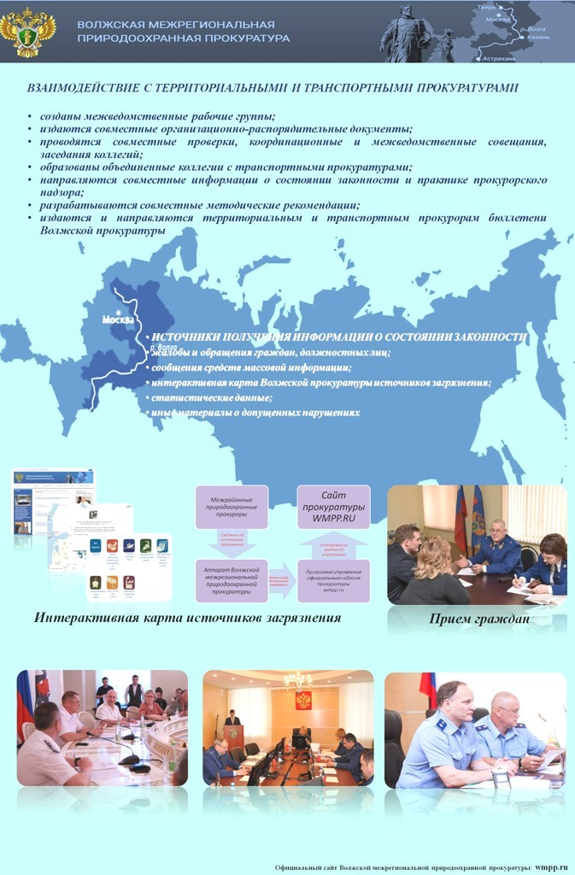

СБОРНИК МАТЕРИАЛОВ КРУГЛОГО СТОЛА НА ТЕМУ

«ОТХОДЫ:
ПРОБЛЕМЫ И РЕШЕНИЯ»

Под редакцией:
Волжского межрегионального природоохранного прокурора, государственного советника юстиции 3 класса В.В. Селифанова,
первого заместителя Волжского межрегионального природоохранного прокурора, старшего советника юстиции
кандидата юридических наук Е.А. Макушенко

ООО «Мир полиграфии»
170000, г.Тверь, б-р Радищева, д.11,
Тел. (4822) 35-99-73 www.tver-print.ru

Условия печати Заказ №4 Тираж 100 экз.
Отдано в печать 30.12.2016 г. Бумага офсетная 80 гр.
Цифровая печать. Усл. печ. л. 45,0.

См., например, Послание Президента РФ Д.А. Медведева Федеральному Собранию РФ
См., например: Добрецов Д.Г., Какителашвили М.М. Проблемы обращения с отходами производства и потребления в современных условиях // Закон и время № 2. 2015. С. 55–59.
См., например: Какителашвили М.М. Деятельность органов прокуратуры по обеспечению законности в сфере обращения с отходами производства и потребления / Эколого-правовое обеспечение устойчивого (развития регионов России: сб. материалов Международной практической конференции. Москва, 19.03.2015. / Отв. ред. Боголюбов С.А., 2015. С. 45-47.
Винокуров А.Ю. Природоохранная деятельность правоохранительных органов Российской Федерации: М.: Изд-во МосГУ, 2006. С. 3.
См., например: Бринчук М.М. Человек как объект экологических отношений // Экологическое право. 2005. № 3. С. 2-5; Добрецов Д.Г. Прокурорский надзор как средство защиты экологических прав человека и гражданина. Дисс. …кандидата юридических наук. М., 2002.
См., например: Бессарабов В.Г., Добрецов Д.Г., Суслова Н.В. Прокурорский надзор за исполнением природоохранного законодательства // Экология производства. 2013. № 8. С. 49.
Система ГАРАНТ: http://base.garant.ru/70169264/#ixzz3Qr6Iv9Jt
См.: Экологическое право: учебник / под ред. О.Л. Дубовик. М., 2008. С. 714-715. ¹³ См.: Экологическое право: учебник / под ред. О.Л. Дубовик. М., 2008. С. 714-715.
Постановление Правительства РФ от 3 сентября 2010 г. N 681 "Об утверждении Правил обращения с отходами производства и потребления в части осветительных устройств, электрических ламп, ненадлежащие сбор, накопление, использование, обезвреживание, транспортирование и размещение которых может повлечь причинение вреда жизни, здоровью граждан, вреда животным, растениям и окружающей среде"// Собрание законодательства Российской Федерации от 13 сентября 2010 г. № 37 ст. 4695;
Определение Краснодарского краевого суда от 08.11.2013 г. // СПС «Гарант». Раздел «Судебная практика». Дата обращения 16.03.2016 г.
Данный документ не был официально опубликован.
http://gov.cap.ru/Publication.aspx?gov_id=4&id=2640972&page=9
М.Коршунов. Раздельный сбор мусора в Германии //granik.com.ua›index.php?…view=article…2010-06-29

